
Facultad de Ingeniería
Ingeniería de Software I

PROYECTO INGENIERÍA DE SOFTWARE SISTEMA DE
VENTAS E INVENTARIO PARA BOTILLERIA

Autores:
Sebastián Mihael Atanasovici Díaz
Matías Nicolas Cáceres Ruz
Almendra Constanza Manríquez Torres
Joaquín Eduardo Soto Aguirre
David Héctor Orlando Zúñiga Jiménez

Profesor:
Paulo Luis Francisco Quínsacara Jofré

Santiago, Chile
2025
Tabla de contenido
1. INTRODUCCIÓN 5
2. PROPUESTA DE SOLUCIÓN E INCREMENTO 6
3. CASOS DE USO DEL SEGUNDO INCREMENTO 7
4. PRODUCT BACKLOG DEL SEGUNDO INCREMENTO 16
5. VISTA 4 + 1 17
5.1. Vista Lógica 17
5.2. Vista Proceso 24
5.3. Vista De Desarrollo 25
5.4. Vista Física 27
6. ÁRBOL DE NAVEGACIÓN 30
7. CASOS DE PRUEBA 33
7.1. Casos De Prueba Primer Incremento 33
A. Caso de Prueba CU01 33
B. Caso de Prueba CU02 38
C. Caso de Prueba CU04 41
D. Caso de Prueba CUO5 43
E. Caso de Prueba CU07 46
F. Caso de Prueba CU10 49
G. Caso de Prueba CU11 51
H. Caso de Prueba CU20. 53
I. Caso de Prueba CU23 55
J. Caso de Prueba CU24 58
K. Caso de Prueba CU40 62
L. Caso de Prueba CU41 66
M. Caso de Prueba CU42 68
N. Caso de Prueba CU43 71
O. Caso de Prueba CU45 74
7.2. Casos De Prueba Segundo Incremento 77
A. Caso de Prueba CU03 78
B. Caso de Prueba CU06 83
C. Caso de Prueba CU08 87
D. Caso de Prueba CU09 90
E. Caso de Prueba CU18 93
F. Caso de Prueba CU21 97
G. Caso de Prueba CU22 101
H. Caso de Prueba CU25 106
I. Caso de Prueba CU26 109
J. Caso de Prueba CU27 114
K. Caso de Prueba CU28 117
L. Caso de Prueba CU29 124
M. Caso de Prueba CU30 127
N. Caso de Prueba CU31 134
O. Caso de Prueba CU32 140
P. Caso de Prueba CU33 144
Q. Caso de Prueba CU34 147
R. Caso de Prueba CU35 151
S. Caso de Prueba CU36 157
T. Caso de Prueba CU37 161
U. Caso de Prueba CU39 164
7.3. Casos De Prueba Tercer Incremento 174
A. Caso de Prueba CU12 174
B. Caso de Prueba CU13 179
C. Caso de Prueba CU14 182
D. Caso de Prueba CU15 185
E. Caso de Prueba CU16 188
F. Caso de Prueba CU17 192
G. Caso de Prueba CU19 198
8. REUNIONES SCRUM Y GESTIÓN DEL AVANCE 204
A. Reuniones Diarias (Daily Scrum) 204
B. Revisión del Sprint (Sprint Review) 204
C. Retrospectiva del Sprint (Sprint Retrospective) 205
D. Finalización del Product Backlog 206
9. TABLA DE ESFUERZO PRIMER INCREMENTO 208
a. Burn Up y Burn Down Horas Hombre 211
b. Burn up y burn down tareas 215
10. BIBLIOGAFIA 221
11. ANEXOS 222
Anexo A: Detalle de vistas del sistema 222

Índice de Figuras
Figura 4.1: Product Backlog 22
Figura 5.1: Diagrama de Clases 27
Figura 5.2: Modelo de datos 30
Figura 5.3: Diagrama de componentes 32
Figura 5.4: Diagrama de Despliegue 35
Figura 6.1: Árbol de Navegación 38
Figura 7.1: “Evidencia Caso de Prueba 1, Caso de Uso N°1” 41
Figura 7.2: “Evidencia Caso de Prueba 2, Caso de Uso N°1” 41
Figura 7.3: “Evidencia Caso de Prueba 3, Caso de Uso N°1” 42
Figura 7.4: “Evidencia Caso de Prueba 4, Caso de Uso N°1” 43
Figura 7.5: “Evidencia Caso de Prueba 5, Caso de Uso N°1” 43
Figura 7.6: “Evidencia Caso de Prueba 6, Caso de Uso N°1” 44
Figura 7.7: “Evidencia Caso de Prueba 1, Caso de Uso N°2” 46
Figura 7.8: “Evidencia Caso de Prueba 2, Caso de Uso N°2” 46
Figura 7.9: “Evidencia Caso de Prueba 3, Caso de Uso N°2” 47
Figura 7.10: “Evidencia Caso de Prueba 1, Caso de Uso N°4” 48
Figura 7.11: “Evidencia Caso de Prueba 2, Caso de Uso N°4” 49
Figura 7.12: “Evidencia Caso de Prueba 1, Caso de Uso N°5” 51
Figura 7.13: “Evidencia Caso de Prueba 2, Caso de Uso N°5” 51
Figura 7.14: “Evidencia Caso de Prueba 1, Caso de Uso N°7” 53
Figura 7.15: “Evidencia 1 Caso de Prueba 2, Caso de Uso N°7” 54
Figura 7.16: “Evidencia 2 Caso de Prueba 2, Caso de Uso N°7” 54
Figura 7.17: “Evidencia 3 Caso de Prueba 2, Caso de Uso N°7” 54
Figura 7.18: “Evidencia Caso de Prueba 1, Caso de Uso N°10” 56
Figura 7.19: “Evidencia Caso de Prueba 2, Caso de Uso N°10” 56
Figura 7.20: “Evidencia Caso de Prueba 1, Caso de Uso N°11” 58
Figura 7.21:“Evidencia Caso de Prueba 2, Caso de Uso N°11” 58
Figura 7.22: “Evidencia Caso de Prueba 1, Caso de Uso N°20” 60
Figura 7.23: “Evidencia Caso de Prueba 2, Caso de Uso N°20” 60
Figura 7.24: “Evidencia Caso de Prueba 1, Caso de Uso N°23” 62
Figura 7.25: “Evidencia Caso de Prueba 2, Caso de Uso N°23” 63
Figura 7.26: “Evidencia Caso de Prueba 3, Caso de Uso N°23” 63
Figura 7.27: “Evidencia Caso de Prueba 4, Caso de Uso N°23” 64
Figura 7.28: “Evidencia Caso de Prueba 1, Caso de Uso N°24” 66
Figura 7.29: “Evidencia Caso de Prueba 2, Caso de Uso N°24” 66
Figura 7.30: “Evidencia Caso de Prueba 3, Caso de Uso N°24” 67
Figura 7.31: “Evidencia Caso de Prueba 4, Caso de Uso N°24” 67
Figura 7.32: “Evidencia Caso de Prueba 1, Caso de Uso N°40” 69
Figura 7.33: “Evidencia Caso de Prueba 2, Caso de Uso N°40” 70
Figura 7.34: “Evidencia Caso de Prueba 3, Caso de Uso N°40” 70
Figura 7.35: “Evidencia Caso de Prueba 4, Caso de Uso N°40” 71
Figura 7.36: “Evidencia Caso de Prueba 5, Caso de Uso N°40” 71
Figura 7.37: “Evidencia Caso de Prueba 1, Caso de Uso N°41” 73
Figura 7.38: “Evidencia Caso de Prueba 2, Caso de Uso N°41” 74
Figura 7.39: “Evidencia Caso de Prueba 3, Caso de Uso N°41” 74
Figura 7.40: “Evidencia Caso de Prueba 1, Caso de Uso N°42” 76
Figura 7.41: “Evidencia Caso de Prueba 2, Caso de Uso N°42” 76
Figura 7.42: “Evidencia Caso de Prueba 3, Caso de Uso N°42” 77
Figura 7.43: “Evidencia Caso de Prueba 1, Caso de Uso N°43” 78
Figura 7.44: “Evidencia Caso de Prueba 2, Caso de Uso N°43" 79
Figura 7.45: “Evidencia Caso de Prueba 3, Caso de Uso N°43” 79
Figura 7.46: “Evidencia Caso de Prueba 1, Caso de Uso N°45” 81
Figura 7.47: “Evidencia Caso de Prueba 2, Caso de Uso N°45” 82
Figura 7.48: “Evidencia Caso de Prueba 3, Caso de Uso N°45” 82
Figura 7.49: “Evidencia Caso de Prueba 4, Caso de Uso N°45” 83
Figura 7.50: “Evidencia Caso de Prueba 1, Caso de Uso N°3” 85
Figura 7.51: “Evidencia Caso de Prueba 2, Caso de Uso N°3” 86
Figura 7.52: “Evidencia Caso de Prueba 3, Caso de Uso N°3” 86
Figura 7.53: “Evidencia Caso de Prueba 4, Caso de Uso N°3” 87
Figura 7.54:“Evidencia Caso de Prueba 5, Caso de Uso N°3” 87
Figura 7.55: “Evidencia Caso de Prueba 6, Caso de Uso N°3” 88
Figura 7.56: “Evidencia Caso de Prueba 7, Caso de Uso N°3” 88
Figura 7.57: “Evidencia Caso de Prueba 1, Caso de Uso N°6” 90
Figura 7.58: “Evidencia Caso de Prueba 2, Caso de Uso N°6” 91
Figura 7.59: “Evidencia Caso de Prueba 3, Caso de Uso N°6” 91
Figura 7.60: “Evidencia Caso de Prueba 4, Caso de Uso N°6” 92
Figura 7.61: “Evidencia Caso de Prueba 5, Caso de Uso N°6” 92
Figura 7.62: “Evidencia Caso de Prueba 1, Caso de Uso N°8” 94
Figura 7.63: “Evidencia Caso de Prueba 2, Caso de Uso N°8” 95
Figura 7.64: “Evidencia Caso de Prueba 3, Caso de Uso N°8” 95
Figura 7.65: “Evidencia Caso de Prueba 4, Caso de Uso N°8” 96
Figura 7.66:“Evidencia Caso de Prueba 1, Caso de Uso N°9” 97
Figura 7.67: “Evidencia Caso de Prueba 2, Caso de Uso N°9” 98
Figura 7.68: “Evidencia Caso de Prueba 3, Caso de Uso N°9” 98
Figura 7.69: “Evidencia Caso de Prueba 1, Caso de Uso N°18” 100
Figura 7.70: “Evidencia Caso de Prueba 2, Caso de Uso N°18” 101
Figura 7.71: “Evidencia Caso de Prueba 3, Caso de Uso N°18” 101
Figura 7.72: “Evidencia Caso de Prueba 4, Caso de Uso N°18” 102
Figura 7.73: “Evidencia Caso de Prueba 5, Caso de Uso N°18” 102
Figura 7.74: “Evidencia Caso de Prueba 1, Caso de Uso N°21” 104
Figura 7.75: “Evidencia Caso de Prueba 2, Caso de Uso N°21” 104
Figura 7.76: “Evidencia Caso de Prueba 3, Caso de Uso N°21” 105
Figura 7.77: “Evidencia Caso de Prueba 4, Caso de Uso N°21” 105
Figura 7.78: “Evidencia Caso de Prueba 5, Caso de Uso N°21” 106
Figura 7.79: “Evidencia Caso de Prueba 6, Caso de Uso N°21” 106
Figura 7.80: “Evidencia Caso de Prueba 1, Caso de Uso N°22” 108
Figura 7.81: “Evidencia Caso de Prueba 2, Caso de Uso N°22” 109
Figura 7.82: “Evidencia Caso de Prueba 3, Caso de Uso N°22” 109
Figura 7.83: “Evidencia 1 Caso de Prueba 4, Caso de Uso N°22” 110
Figura 7.84: “Evidencia 2 Caso de Prueba 4, Caso de Uso N°22” 110
Figura 7.85: “Evidencia 3 Caso de Prueba 4, Caso de Uso N°22” 111
Figura 7.86: “Evidencia Caso de Prueba 5, Caso de Uso N°22” 111
Figura 7.87: “Evidencia Caso de Prueba 1, Caso de Uso N°25” 113
Figura 7.88: “Evidencia Caso de Prueba 2, Caso de Uso N°25” 114
Figura 7.89: “Evidencia Caso de Prueba 3, Caso de Uso N°25” 114
Figura 7.90: “Evidencia Caso de Prueba 1, Caso de Uso N°26” 116
Figura 7.91: “Evidencia Caso de Prueba 2, Caso de Uso N°26” 117
Figura 7.92: “Evidencia Caso de Prueba 3, Caso de Uso N°26” 117
Figura 7.93: “Evidencia 1 Caso de Prueba 4, Caso de Uso N°26” 118
Figura 7.94: “Evidencia 2 Caso de Prueba 4, Caso de Uso N°26” 118
Figura 7.95: “Evidencia 3 de Prueba 4, Caso de Uso N°26” 119
Figura 7.96: “Evidencia Caso de Prueba 5, Caso de Uso N°26” 119
Figura 7.97: “Evidencia Caso de Prueba 1, Caso de Uso N°27” 121
Figura 7.98: “Evidencia Caso de Prueba 2, Caso de Uso N°27” 121
Figura 7.99: “Evidencia Caso de Prueba 3, Caso de Uso N°27” 122
Figura 7.100: “Evidencia Caso de Prueba 4, Caso de Uso N°27” 123
Figura 7.101: “Evidencia Caso de Prueba 1, Caso de Uso N°28” 125
Figura 7.102: “Evidencia Caso de Prueba 2, Caso de Uso N°28” 125
Figura 7.103: “Evidencia Caso de Prueba 3, Caso de Uso N°28” 126
Figura 7.104: “Evidencia Caso de Prueba 4, Caso de Uso N°28” 127
Figura 7.105: “Evidencia Caso de Prueba 5, Caso de Uso N°28” 127
Figura 7.106: “Evidencia Caso de Prueba 6, Caso de Uso N°28” 128
Figura 7.107: “Evidencia Caso de Prueba 7, Caso de Uso N°28” 129
Figura 7.108: “Evidencia Caso de Prueba 8, Caso de Uso N°28” 129
Figura 7.109: “Evidencia Caso de Prueba 1, Caso de Uso N°29” 131
Figura 7.110: “Evidencia Caso de Prueba 2, Caso de Uso N°29” 132
Figura 7.111: “Evidencia Caso de Prueba 3, Caso de Uso N°29” 132
Figura 7.112: “Evidencia Caso de Prueba 4, Caso de Uso N°29” 133
Figura 7.113: “Evidencia Caso de Prueba 1, Caso de Uso N°30” 135
Figura 7.114: “Evidencia Caso de Prueba 2, Caso de Uso N°30” 136
Figura 7.115: “Evidencia Caso de Prueba 3, Caso de Uso N°30” 137
Figura 7.116: “Evidencia Caso de Prueba 4, Caso de Uso N°30” 138
Figura 7.117: “Evidencia Caso de Prueba 5, Caso de Uso N°30” 139
Figura 7.118: “Evidencia Caso de Prueba 6, Caso de Uso N°30” 140
Figura 7.119: “Evidencia Caso de Prueba 1, Caso de Uso N°31” 142
Figura 7.120: “Evidencia Caso de Prueba 2, Caso de Uso N°31” 143
Figura 7.121: “Evidencia Caso de Prueba 3, Caso de Uso N°31” 143
Figura 7.122: “Evidencia Caso de Prueba 4, Caso de Uso N°31” 144
Figura 7.123: “Evidencia Caso de Prueba 5, Caso de Uso N°31” 144
Figura 7.124: “Evidencia Caso de Prueba 6, Caso de Uso N°31” 145
Figura 7.125: “Evidencia Caso de Prueba 7, Caso de Uso N°31” 146
Figura 7.126: “Evidencia Caso de Prueba 1, Caso de Uso N°32” 147
Figura 7.127: “Evidencia Caso de Prueba 2, Caso de Uso N°32” 148
Figura 7.128: “Evidencia Caso de Prueba 3, Caso de Uso N°32” 148
Figura 7.129: “Evidencia Caso de Prueba 4, Caso de Uso N°32” 149
Figura 7.130: “Evidencia Caso de Prueba 5, Caso de Uso N°32” 149
Figura 7.131: “Evidencia Caso de Prueba 1, Caso de Uso N°33” 151
Figura 7.132: “Evidencia Caso de Prueba 2, Caso de Uso N°33” 152
Figura 7.133: “Evidencia Caso de Prueba 3, Caso de Uso N°33” 152
Figura 7.134: “Evidencia Caso de Prueba 4, Caso de Uso N°33” 153
Figura 7.135: “Evidencia Caso de Prueba 1, Caso de Uso N°34” 155
Figura 7.136: “Evidencia Caso de Prueba 2, Caso de Uso N°34” 155
Figura 7.137: “Evidencia Caso de Prueba 3, Caso de Uso N°34” 156
Figura 7.138: “Evidencia Caso de Prueba 4, Caso de Uso N°34” 156
Figura 7.139: “Evidencia Caso de Prueba 5, Caso de Uso N°34” 157
Figura 7.140: “Evidencia Caso de Prueba 1, Caso de Uso N°35” 159
Figura 7.141: “Evidencia Caso de Prueba 2, Caso de Uso N°35” 160
Figura 7.142: “Evidencia Caso de Prueba 3, Caso de Uso N°35” 160
Figura 7.143: “Evidencia 1 Caso de Prueba 4, Caso de Uso N°35” 161
Figura 7.144: “Evidencia 2 Caso de Prueba 4, Caso de Uso N°35” 161
Figura 7.145: “Evidencia 3 Caso de Prueba 4, Caso de Uso N°35” 162
Figura 7.146: “Evidencia Caso de Prueba 5, Caso de Uso N°35” 162
Figura 7.147: “Evidencia Caso de Prueba 1, Caso de Uso N°36” 164
Figura 7.148: “Evidencia Caso de Prueba 2, Caso de Uso N°36” 165
Figura 7.149: “Evidencia Caso de Prueba 3, Caso de Uso N°36” 165
Figura 7.150: “Evidencia Caso de Prueba 4, Caso de Uso N°36” 166
Figura 7.151: “Evidencia Caso de Prueba 5, Caso de Uso N°36” 166
Figura 7.152: “Evidencia Caso de Prueba 1, Caso de Uso N°37” 168
Figura 7.153: “Evidencia Caso de Prueba 2, Caso de Uso N°37” 168
Figura 7.154: “Evidencia Caso de Prueba 3, Caso de Uso N°37” 169
Figura 7.155: “Evidencia Caso de Prueba 4, Caso de Uso N°36” 169
Figura 7.156: “Evidencia Caso de Prueba 1, Caso de Uso N°39” 172
Figura 7.157: “Evidencia 1 Caso de Prueba 2, Caso de Uso N°39” 172
Figura 7.158: “Evidencia 2 Caso de Prueba 2, Caso de Uso N°39” 173
Figura 7.159: “Evidencia Caso de Prueba 3, Caso de Uso N°39” 173
Figura 7.160: “Evidencia Caso de Prueba 4, Caso de Uso N°39” 174
Figura 7.161: “Evidencia Caso de Prueba 5, Caso de Uso N°39” 174
Figura 7.162: “Evidencia Caso de Prueba 6, Caso de Uso N°39” 175
Figura 7.163: “Evidencia Caso de Prueba 7, Caso de Uso N°39” 176
Figura 7.164: “Evidencia Caso de Prueba 8, Caso de Uso N°39” 176
Figura 7.165: “Evidencia Caso de Prueba 9, Caso de Uso N°39” 177
Figura 7.166: “Evidencia Caso de Prueba 10, Caso de Uso N°39” 178
Figura 7.167: “Evidencia Caso de Prueba 10, Caso de Uso N°39” 178
Figura 7.168:“Evidencia Caso de Prueba 11, Caso de Uso N°39” 179
Figura 7.169: “Evidencia Caso de Prueba 12, Caso de Uso N°39” 179
Figura 7.170: “Evidencia Caso de Prueba 1, Caso de Uso N°12” 181
Figura 7.171: “Evidencia Caso de Prueba 2, Caso de Uso N°12” 182
Figura 7.172: “Evidencia Caso de Prueba 3, Caso de Uso N°12” 183
Figura 7.173: “Evidencia Caso de Prueba 4, Caso de Uso N°12” 183
Figura 7.174: “Evidencia Caso de Prueba 5, Caso de Uso N°12” 184
Figura 7.175: “Evidencia Caso de Prueba 6, Caso de Uso N°12” 184
Figura 7.176: “Evidencia Caso de Prueba 1, Caso de Uso N°13” 186
Figura 7.177: “Evidencia Caso de Prueba 2, Caso de Uso N°13” 186
Figura 7.178: “Evidencia Caso de Prueba 3, Caso de Uso N°13” 187
Figura 7.179: “Evidencia Caso de Prueba 4, Caso de Uso N°13” 187
Figura 7.180: “Evidencia Caso de Prueba 1, Caso de Uso N°14” 189
Figura 7.181: “Evidencia Caso de Prueba 2, Caso de Uso N°14” 190
Figura 7.182: “Evidencia Caso de Prueba 3, Caso de Uso N°14” 190
Figura 7.183: “Evidencia Caso de Prueba 4, Caso de Uso N°14” 191
Figura 7.184: “Evidencia Caso de Prueba 1, Caso de Uso N°15" 192
Figura 7.185: “Evidencia Caso de Prueba 2, Caso de Uso N°15" 193
Figura 7.186: “Evidencia Caso de Prueba 3, Caso de Uso N°15" 193
Figura 7.187: “Evidencia Caso de Prueba 4, Caso de Uso N°15" 194
Figura 7.188: “Evidencia Caso de Prueba 1, Caso de Uso N°16" 196
Figura 7.189: “Evidencia Caso de Prueba 2, Caso de Uso N°16" 196
Figura 7.190: “Evidencia Caso de Prueba 3, Caso de Uso N°16" 197
Figura 7.191: “Evidencia Caso de Prueba 4, Caso de Uso N°16" 198
Figura 7.192: “Evidencia Caso de Prueba 5, Caso de Uso N°16" 198
Figura 7.193: “Evidencia 1 Caso de Prueba 1, Caso de Uso N°17" 200
Figura 7.194: “Evidencia 2 Caso de Prueba 1, Caso de Uso N°17" 200
Figura 7.195: “Evidencia Caso de Prueba 2, Caso de Uso N°17" 201
Figura 7.196: “Evidencia Caso de Prueba 3, Caso de Uso N°17" 202
Figura 7.197: “Evidencia Caso de Prueba 4, Caso de Uso N°17" 202
Figura 7.198: “Evidencia Caso de Prueba 5, Caso de Uso N°17" 203
Figura 7.199: “Evidencia Caso de Prueba 5, Caso de Uso N°17" 204
Figura 7.200: “Evidencia 1 Caso de Prueba 1, Caso de Uso N°19" 206
Figura 7.201: “Evidencia 2 Caso de Prueba 1, Caso de Uso N°19" 206
Figura 7.202: “Evidencia Caso de Prueba 2, Caso de Uso N°19" 207
Figura 7.203: “Evidencia Caso de Prueba 3, Caso de Uso N°19" 207
Figura 7.204: “Evidencia Caso de Prueba 4, Caso de Uso N°19" 208
Figura 7.205: “Evidencia 1 Caso de Prueba 5, Caso de Uso N°19" 209
Figura 7.206: “Evidencia 2 Caso de Prueba 5, Caso de Uso N°19" 209
Figura 7.207: “Evidencia Caso de Prueba 6, Caso de Uso N°19" 209
Figura 8.1: Producto Backlog 213
Figura 9.1: Tabla de Esfuerzo Primer Incremento 214
Figura 9.2: Tabla de Esfuerzo Segundo Incremento 215
Figura 9.3: Burn Up Incremento 1 (HH) 218
Figura 9.4: Burn Up Incremento 2 (HH) 218
Figura 9.5: Burn Up Incremento 3 (HH) 219
Figura 9.6: Burn Down Incremento 1 (HH) 220
Figura 9.7: Burn Down Incremento 2 (HH) 221
Figura 9.8: Burn Down Incremento 3 (HH) 221
Figura 9.9: Progreso del Esfuerzo Incremento 1 (Burn Up) 223
Figura 9.10: Progreso del Esfuerzo Incremento 2 (Burn Up) 223
Figura 9.11: Progreso del Esfuerzo Incremento 3 (Burn Up) 224
Figura 9.12: Esfuerzo Pendiente Incremento 1 (Burn Down) 225
Figura 9.13: Esfuerzo Pendiente Incremento 2 (Burn Down) 226
Figura 9.14: Esfuerzo Pendiente Incremento 3 (Burn Down) 226

Índice de Tablas
Tabla 2.1: Distribución de Casos de Uso por Incremento 14
Tabla 3.1: Caso de Uso N°12: “Visualizando Total de Ventas por Método de Pago” 15
Tabla 3.2: Caso de Uso N°13: “Calculando y Registrando Retención por Ventas con Tarjeta” 17
Tabla 3.3: Caso de Uso N°14: “Calculando y Registrando Retención por Boletas Digitales” 18
Tabla 3.4: Caso de Uso N°15: “Aplicando Descuento Diario para Pago de Contadora” 19
Tabla 3.5: Caso de Uso N°16: “Calculando Ganancia Diaria” 20
Tabla 3.6: Caso de Uso N°17: “Aplicando descuento dominical por Pago de Luz” 21
Tabla 3.7: Caso de Uso N°19: “Visualizando Resumen Financiero Diario” 22
Tabla 7.1: “Casos de prueba del Caso de Uso N°1” 41
Tabla 7.2: “Casos de prueba del Caso de Uso N°2” 46
Tabla 7.3: “Casos de prueba del Caso de Uso N°4” 49
Tabla 7.4: “Casos de prueba del Caso de Uso N°5” 52
Tabla 7.5: “Casos de prueba del Caso de Uso N°7” 54
Tabla 7.6: “Casos de prueba del Caso de Uso N°10” 57
Tabla 7.7: “Casos de prueba del Caso de Uso N°11” 59
Tabla 7.8: “Casos de prueba del Caso de Uso N°20” 61
Tabla 7.9: “Casos de prueba del Caso de Uso N°23” 63
Tabla 7.10: “Casos de prueba del Caso de Uso N°24” 66
Tabla 7.11: “Casos de prueba del Caso de Uso N°40” 70
Tabla 7.12: “Casos de prueba del Caso de Uso N°41” 74
Tabla 7.13: “Casos de prueba del Caso de Uso N°42” 77
Tabla 7.14: “Casos de prueba del Caso de Uso N°43” 79
Tabla 7.15: “Casos de prueba del Caso de Uso N°45” 82
Tabla 7.16: “Casos de prueba del Caso de Uso N°45” 86
Tabla 7.17: “Casos de prueba del Caso de Uso N°6” 91
Tabla 7.18: “Casos de prueba del Caso de Uso N°8” 95
Tabla 7.19: “Casos de prueba del Caso de Uso N°9” 98
Tabla 7.20: “Casos de prueba del Caso de Uso N°18” 101
Tabla 7.21: “Casos de prueba del Caso de Uso N°21” 105
Tabla 7.22: “Casos de prueba del Caso de Uso N°22” 109
Tabla 7.23: “Casos de prueba del Caso de Uso N°25” 114
Tabla 7.24: “Casos de prueba del Caso de Uso N°26” 117
Tabla 7.25: “Casos de prueba del Caso de Uso N°27” 122
Tabla 7.26: “Casos de prueba del Caso de Uso N°28” 125
Tabla 7.27: “Casos de prueba del Caso de Uso N°29” 132
Tabla 7.28: “Casos de prueba del Caso de Uso N°30” 135
Tabla 7.29: “Casos de prueba del Caso de Uso N°31” 142
Tabla 7.30: “Casos de prueba del Caso de Uso N°32” 148
Tabla 7.31: “Casos de prueba del Caso de Uso N°33” 152
Tabla 7.32: “Casos de prueba del Caso de Uso N°34” 155
Tabla 7.33: “Casos de prueba del Caso de Uso N°35” 159
Tabla 7.34: “Casos de prueba del Caso de Uso N°36” 165
Tabla 7.35: “Casos de prueba del Caso de Uso N°37” 169
Tabla 7.36: “Casos de prueba del Caso de Uso N°39” 172
Tabla 7.37: “Casos de prueba del Caso de Uso N°12” 182
Tabla 7.38: “Casos de prueba del Caso de Uso N°13” 187
Tabla 7.39: “Casos de prueba del Caso de Uso N°14” 190
Tabla 7.40: “Casos de prueba del Caso de Uso N°15” 193
Tabla 7.41: “Casos de prueba del Caso de Uso N°16” 196
Tabla 7.42: “Casos de prueba del Caso de Uso N°17" 201
Tabla 7.43: “Casos de prueba del Caso de Uso N°19” 206

INTRODUCCIÓN

Este documento presenta el trabajo realizado durante el tercer incremento del desarrollo del sistema para la Botillería Joaquín. En esta etapa se extendió la base funcional construida en los incrementos previos, incorporando capacidades de control y análisis financiero tales como la visualización del total de ventas por método de pago, el cálculo y registro de retenciones por ventas con tarjeta y por boleta digital, la aplicación de un descuento diario asociado al pago de contadora, el cálculo automático de la ganancia diaria, la aplicación del descuento dominical por pago de luz, y la visualización de un resumen financiero diario que integra toda la información del cierre.
Para organizar el desarrollo, se mantuvo la metodología Scrum++, revisando y actualizando el Product Backlog para integrar estas funcionalidades financieras sin afectar las ya implementadas, además, se ejecutaron pruebas de regresión e integración para asegurar la continuidad del sistema y se cumplieron los objetivos del Sprint, entregando una versión más sólida que mejora la trazabilidad y la toma de decisiones diarias.
El informe está estructurado según el modelo 4+1 de arquitectura de software, incorporando las vistas actualizadas. En la vista lógica se reflejan las nuevas entidades y relaciones para totales por método, retenciones, descuentos y ganancia; en la vista de desarrollo y vista física se documenta la adición de nuevos controladores y métodos orientados al cálculo financiero y al cierre diario, manteniendo el despliegue general; y en la vista de casos de uso se incluyen las nuevas interacciones del usuario para consultar totales, registrar retenciones, aplicar descuentos y consolidar el resumen financiero diario. Esta organización permite describir el sistema de forma completa y comprensible, incluso para lectores sin especialización técnica.
A lo largo del documento se detallan los desarrollos realizados, las pruebas efectuadas, los resultados obtenidos, y se incluyen imágenes reales del sistema en funcionamiento, de este modo, cualquier lector podrá comprender los avances logrados durante este tercer incremento del proyecto.

PROPUESTA DE SOLUCIÓN E INCREMENTO

La solución propuesta consiste en el desarrollo de un sistema que permita gestionar digitalmente las ventas y el inventario de la Botillería Joaquín, reemplazando los métodos manuales utilizados hasta ahora. Esta herramienta busca simplificar tareas como el ingreso de productos, el cálculo de montos, la visualización de stock y la generación de ventas, además de apoyar el control financiero diario.
El desarrollo se dividió en cuatro incrementos distribuidos en dos semestres, priorizando las funcionalidades más urgentes en las primeras etapas. Este documento detalla el Tercer Incremento, en el cual se implementaron funciones enfocadas en el análisis y control financiero diario. Estas capacidades amplían el alcance del sistema más allá de la operación básica, fortaleciendo la trazabilidad económica y la toma de decisiones.
Durante esta tercera fase se desarrollaron 7 casos de uso, lo que representa un avance acumulado del 95,6% del total planificado. La Tabla 2.1 muestra cómo se distribuyen los casos de uso por incremento y su respectivo avance porcentual dentro del proyecto.
Tabla 2.1: Distribución de Casos de Uso por Incremento
Incremento | Porcentaje | Porcentaje Acumulado % | Cantidad de Casos de Uso
1 | 33.3% | 33.3% | 15
2 | 46.7% | 80% | 21
3 | 15.6% | 95.6% | 7
4 | 4.4% | 100% | 2
Fuente: Elaborado por los estudiantes de acuerdo con el proyecto

CASOS DE USO DEL TERCER INCREMENTO

En esta sección se presentan los 7 casos de uso desarrollados durante el Tercer Incremento del proyecto. Estos casos fueron priorizados por su aporte directo al control y análisis financiero diario de la Botillería Joaquín, ya que amplían las capacidades del sistema para consolidar el cierre de jornada y mejorar la trazabilidad económica.
Cada caso de uso corresponde a una acción que realiza el usuario dentro del sistema, como visualizar el total de ventas por método de pago, calcular y registrar retenciones (por ventas con tarjeta y por boleta digital), aplicar el descuento diario por pago de contadora, calcular la ganancia diaria, aplicar el descuento dominical por pago de luz y visualizar un resumen financiero diario consolidado. La selección se basó en su prioridad operativa y en el impacto que tienen para mejorar la eficiencia del cierre, la transparencia de los montos y la toma de decisiones.
Con la implementación de estos 7 casos de uso, el sistema alcanza un nivel más robusto y completo en términos de control financiero, permitiendo no solo registrar y administrar ventas e inventario, sino también consolidar resultados diarios, desglosar retenciones y descuentos y presentar indicadores clave que facilitan la gestión contable.
A continuación, se muestran las tablas correspondientes a cada caso de uso del Tercer Incremento.
En la Tabla 3.1 se presenta el Caso de Uso N°12: “Visualizando Total de Ventas por Método de Pago”, que permite al vendedor o administrador consultar el total de ventas del día, separadas por método de pago (efectivo y tarjeta).
Tabla 3.1: Caso de Uso N°12: “Visualizando Total de Ventas por Método de Pago”
Caso de Uso N°12 | Visualizando Total de Ventas por Método de Pago
Actores | Vendedor, Administrador.
Propósito | Permitir que el actor consulte el total de ventas realizadas durante el día, separadas por método de pago: efectivo y tarjeta.
Precondiciones | El actor debe haber iniciado sesión como vendedor o administrador.  Deben existir ventas registradas durante el día actual.  Cada boleta debe tener registrado su método de pago (efectivo o tarjeta).
Resumen | El sistema permite al actor acceder a un resumen diario de las boletas emitidas, mostrando el total acumulado por cada método de pago.
Postcondiciones | El actor obtiene un reporte con el total de ventas del día, clasificadas por método de pago. Esta información puede ser utilizada para controles internos, cierres de caja o reportes contables.
Tipos | Principal
Curso Normal de Eventos
Acción de los Actores |  | Respuesta Sistema
1. El actor selecciona la opción “Cerrar Caja” en la página Crear Venta. |  | 2. El sistema filtra automáticamente todas las ventas registradas durante ese día.  3. El sistema agrupa las ventas según el método de pago (Efectivo / Tarjeta).  4. El sistema muestra el total de ventas emitidas y el monto total recaudado por cada método de pago.
Fuente: Elaborado por los estudiantes de acuerdo con el proyecto
En la Tabla 3.2 se presenta el Caso de Uso N°13: “Calculando y Registrando Retención por Ventas con Tarjeta”, que permite al vendedor o administrador calcular automáticamente el 20% de retención sobre el total diario de ventas con tarjeta y dejarlo registrado en el resumen del cierre de caja, evitando cálculos manuales.
Tabla 3.2: Caso de Uso N°13: “Calculando y Registrando Retención por Ventas con Tarjeta”
Caso de Uso N°13 | Calculando y Registrando Retención por Ventas con Tarjeta.
Actores | Vendedor, Administrador.
Propósito | Calcular automáticamente la retención del 20% sobre el total de ventas con tarjeta del día y mostrar ese valor en el resumen diario de ventas.
Precondiciones | El actor debe haber iniciado sesión como vendedor o administrador.  Deben existir ventas registradas en el sistema.
Resumen | El sistema calcula automáticamente el 20% de retención sobre el total de ventas con tarjeta del día y lo deja registrado en el resumen.  El actor puede visualizar este valor sin necesidad de hacer cálculos manuales.
Postcondiciones | La retención queda registrada en el resumen diario y puede ser utilizada para fines contables o declaraciones tributarias.
Tipos | Principal
Curso Normal de Eventos
Acción de los Actores |  | Respuesta Sistema
1. El actor selecciona la opción “Cerrar Caja” en la página Crear Venta. |  | 2. El sistema filtra todas las ventas del día que fueron emitidas con Tarjeta.  3. El sistema suma el total de esas ventas.  4. El sistema aplica automáticamente una retención del 20% sobre ese total
Fuente: Elaborado por los estudiantes de acuerdo con el proyecto

En la Tabla 3.3 se presenta el Caso de Uso N°14: “Calculando y Registrando Retención por Boletas Digitales”, que permite al vendedor o administrador ingresar el monto de boletas digitales al cierre, calcular automáticamente la retención del 20% sobre ese valor y dejarla registrada y visible en el resumen diario, diferenciada de otras retenciones.
Tabla 3.3: Caso de Uso N°14: “Calculando y Registrando Retención por Boletas Digitales”
Caso de Uso N°14 | Calculando y Registrando Retención por Boletas Digitales
Actores | Vendedor, Administrador.
Propósito | Calcular automáticamente una retención del 20% sobre el monto declarado de Boletas Digitales y mostrar dicho valor en el cierre diario.
Precondiciones | El actor debe haber iniciado sesión como vendedor o administrador.  Deben existir ventas registradas en el sistema.
Resumen | Al finalizar la jornada, el actor ingresa (o confirma) el monto total de Boletas Digitales. El sistema calcula la retención del 20% sobre ese monto, la registra junto al cierre y la muestra claramente diferenciada de otras retenciones.
Postcondiciones | La retención por Boletas Digitales queda guardada en el registro del cierre diario.  El valor aparece en el Resumen del Cierre y está disponible para reportes y toma de decisiones.
Tipos | Principal
Curso Normal de Eventos
Acción de los Actores |  | Respuesta Sistema
1. El actor selecciona la opción “Cerrar Caja” en la página Crear Venta.  3. El actor ingresa el monto de Boletas Digitales. |  | 2. El sistema muestra el total de ventas del día (fecha, total de ventas, cantidad) y el campo para ingresar Boletas Digitales.  4. El sistema calcula en tiempo real la retención del 20% sobre ese monto y la muestra en el modal.
Fuente: Elaborado por los estudiantes de acuerdo con el proyecto
En la Tabla 3.5 se presenta el Caso de Uso N°15: “Aplicando Descuento Diario para Pago de Contadora”, que permite al vendedor o administrador aplicar automáticamente un descuento fijo de $5.000 en el cierre de caja del día para reflejar el gasto de contabilidad.
Tabla 3.4: Caso de Uso N°15: “Aplicando Descuento Diario para Pago de Contadora”
Caso de Uso N°15 | Aplicando Descuento Diario para Pago de Contadora
Actores | Vendedor, Administrador.
Propósito | Aplicar automáticamente un descuento fijo diario de $5.000 correspondiente al pago de la contadora, reflejándolo en el cierre de caja del día.
Precondiciones | El actor debe haber iniciado sesión como vendedor administrador.  Debe haberse registrado al menos una venta durante el día.
Resumen | Al finalizar la jornada, el sistema descuenta automáticamente $5.000 del total diario para reflejar el gasto correspondiente al pago de la contadora, y lo muestra como parte del cierre de caja.
Postcondiciones | El descuento queda reflejado en el informe de cierre diario.
Tipos | Principal
Curso Normal de Eventos
Acción de los Actores |  | Respuesta Sistema
1. El actor selecciona la opción “Cerrar Caja” en la página Crear Venta. |  | 2. El sistema aplica automáticamente un descuento de $5.000 destinado al pago de la contadora
Fuente: Elaborado por los estudiantes de acuerdo con el proyecto
En la Tabla 3.5 se presenta el Caso de Uso N°16: “Calculando Ganancia Diaria”, que permite al vendedor o administrador obtener automáticamente la ganancia del día como el 20% del total neto de ventas luego de descontar retenciones, ajustes y pagos registrados, mostrándola en el módulo de cierre de caja.
Tabla 3.5: Caso de Uso N°16: “Calculando Ganancia Diaria”
Caso de Uso N°16 | Calculando Ganancia Diaria
Actores | Vendedor, Administrador.
Propósito | Calcular automáticamente la ganancia del día como el 20% del total neto, descontando retenciones, ajustes y pagos manuales registrados.
Precondiciones | El actor debe haber iniciado sesión como vendedor o administrador.  Debe haber ventas registradas durante el día.  El sistema debe tener registrados todos los descuentos aplicados en el cierre diario (retenciones, ajustes y pagos).
Resumen | Al cerrar el día, el sistema realiza el cálculo automático de la ganancia aplicando un 20% al total neto de ventas, una vez restados los descuentos diarios.  El resultado se muestra en el módulo de cierre de caja.
Postcondiciones | El monto correspondiente a la ganancia diaria queda visible en el resumen de cierre del día, permitiendo su uso para revisión o respaldo contable.
Tipos | Principal
Curso Normal de Eventos
Acción de los Actores |  | Respuesta Sistema
1. El actor selecciona la opción “Cerrar Caja” en la página Crear Venta. |  | 2. El sistema obtiene el total neto de ventas del día.  3. El sistema descuenta automáticamente los ajustes, retenciones y pagos manuales registrados.  4. El sistema calcula el 20% del nuevo total como ganancia neta del día.
Fuente: Elaborado por los estudiantes de acuerdo con el proyecto
En la Tabla 3.6 se presenta el Caso de Uso N°17: “Aplicando descuento dominical por Pago de Luz”, que permite al vendedor o administrador, al cerrar caja en domingo, apartar automáticamente $80.000 CLP como Reserva de Luz, descontándolo de la reinversión semanal acumulada y reflejándolo en el resumen diario.
Tabla 3.6: Caso de Uso N°17: “Aplicando descuento dominical por Pago de Luz”
Caso de Uso N°17 | Aplicando descuento dominical por Pago de Luz
Actores | Vendedor, Administrador.
Propósito | Apartar automáticamente $80.000 CLP cada domingo como Reserva de Luz, descontándolo de la reinversión semanal acumulada.
Precondiciones | El actor debe haber iniciado sesión como vendedor o administrador.  La fecha del sistema debe corresponder a un domingo.  Deben existir ventas registradas durante el día.
Resumen | Cuando es domingo y se ejecuta el cierre de caja, el sistema calcula la reinversión semanal acumulada (sumatoria de las reinversiones diarias de lunes a domingo, incluida la del día). Luego aplica una reserva fija de $80.000 como “Pago de Luz”, restándola de la reinversión semanal para obtener la reinversión semanal final.
Postcondiciones | El descuento por luz queda registrado y visible en el resumen de cierre diario.  Se ajusta el total final del día.
Tipos | Principal
Curso Normal de Eventos
Acción de los Actores |  | Respuesta Sistema
1. El actor selecciona la opción “Cerrar Caja” en la página Crear Venta. |  | 2. El sistema verifica que la fecha actual corresponda a un domingo.  3. El sistema calcula la ganancia total acumulada de la semana  4. El sistema aplica automáticamente un descuento de $80.000 como pago de luz en la reinversión semanal.
Fuente: Elaborado por los estudiantes de acuerdo con el proyecto
En la Tabla 3.7 se presenta el Caso de Uso N°19: “Visualizando Resumen Financiero Diario”, que permite al administrador consultar desde la lista de cierres de caja el resumen financiero de un día, abriendo un modal con totales de ventas, retenciones, descuentos y ganancia neta, con opción de visualizar o exportar sin modificar datos.
Tabla 3.7: Caso de Uso N°19: “Visualizando Resumen Financiero Diario”
Caso de Uso N°19 | Visualizando Resumen Financiero Diario
Actores | Vendedor, Administrador.
Propósito | Consultar el resumen financiero de un cierre diario directamente desde la lista de Cierres de Caja.
Precondiciones | El actor debe estar autenticado como administrador.  Debe existir al menos un cierre de caja previo.
Resumen | El actor visualiza la lista de cierres ordenados por fecha y, para el cierre deseado, presiona el botón de “Resumen”.  El sistema despliega un modal con el detalle financiero de ese día.
Postcondiciones | El actor puede visualizar los datos, sin modificar datos del sistema.
Tipos | Principal
Curso Normal de Eventos
Acción de los Actores |  | Respuesta Sistema
1. El actor selecciona la opción “Cierre Caja” en el menú lateral.  3. El actor localiza el cierre a revisar y hace click en “Ver Resumen”. |  | 2. El sistema muestra la tabla con todos los cierres.  4. El sistema abre un modal con el total de ventas, retenciones, descuentos y ganancia neta.
Fuente: Elaborado por los estudiantes de acuerdo con el proyecto

PRODUCT BACKLOG DEL TERCER INCREMENTO

En esta sección se presenta el Product Backlog del sistema, considerando su carácter incremental. La Figura 4.1 muestra la tabla maestra que consolida todas las tareas planificadas y pendientes correspondientes al Primer, Segundo y Tercer Incremento. Cada fila representa una tarea específica organizada según su nivel de prioridad, indicando además el caso de uso asociado (cuando corresponde), el responsable, la estimación de esfuerzo (horas), el estado de avance, el objetivo del sprint relacionado y las fechas estimadas de inicio y término.
Esta planificación permite visualizar con claridad qué tareas se priorizarán en el Tercer Incremento, cómo se distribuirá el trabajo entre los integrantes del equipo y qué funcionalidades se incorporarán progresivamente, resguardando la trazabilidad entre lo ejecutado en los incrementos anteriores y lo programado para esta nueva etapa del desarrollo.
Figura 4.1: Product Backlog
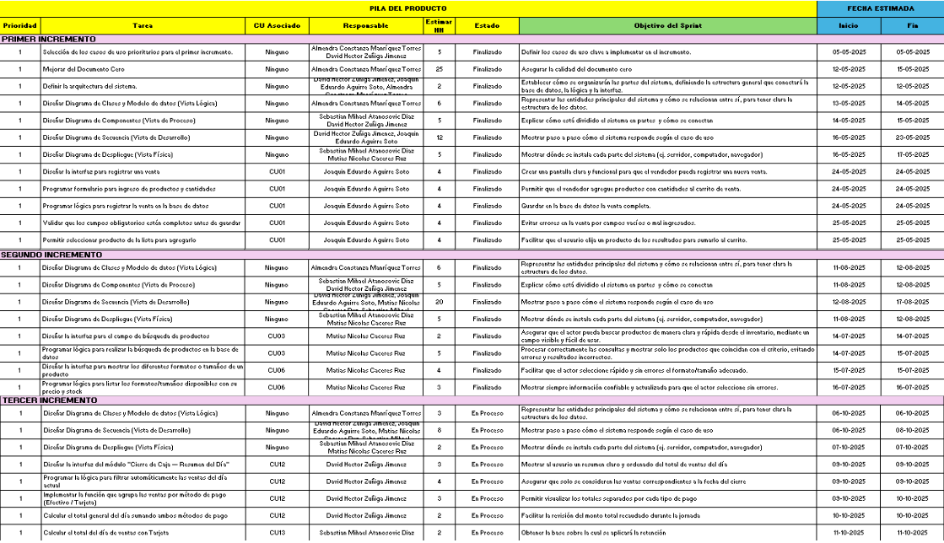
Fuente: Elaborado por los estudiantes de acuerdo con el proyecto
Para una visualización más clara y detallada, se recomienda revisar directamente el archivo “Ingeniería de Software – Tercer Incremento.xlsx”, específicamente en la pestaña Planificación

VISTA 4 + 1

En esta sección se documenta la arquitectura del sistema desarrollado utilizando el modelo 4+1 propuesto por Kruchten, donde este enfoque ayuda a organizar la arquitectura en cinco vistas complementarias, que permiten representar de manera clara tanto la estructura del sistema como su comportamiento. Además, está pensado para responder a las necesidades de distintos tipos de usuarios, desde programadores hasta usuarios finales o evaluadores técnicos, gracias a esto, es posible entender mejor cómo está construido el sistema, cómo se comporta y cómo mantenerlo en el tiempo (Kruchten, 1995).

Vista Lógica
La vista lógica, según Kruchten (1995), está enfocada en los elementos del sistema que son visibles para el usuario final, y es la que describe la funcionalidad principal mediante estructuras como clases, objetos o paquetes, y busca representar las abstracciones más relevantes del sistema desde una perspectiva funcional. En otras palabras, muestra los objetos que el sistema expone al usuario final, permitiendo entender cómo se modelan las funciones clave del sistema.
En la Figura 5.1 se muestra el diagrama de clases del sistema desarrollado para la Botillería Joaquín, donde se representan las principales entidades del sistema y sus relaciones.
En el Primer Incremento, se creó una de las clases principales representadas es Usuario, encargada de almacenar los datos de las personas que utilizan el sistema. Desde esta clase se derivan dos tipos: Administrador y Vendedor. Ambos perfiles pueden acceder al sistema, sin embargo, el Administrador tiene privilegios adicionales, como la creación de productos o la edición de usuarios, mientras que el Vendedor puede registrar ventas y consultar el inventario.
Otra clase importante es Venta, que guarda la información cada vez que se realiza una compra en la botillería. Allí se registra la fecha, la hora, cuánto se pagó, cómo se pagó y quién hizo la venta. Cada venta se divide en partes más pequeñas que están en la clase DetalleVenta, donde se indica qué productos se vendieron, cuántas unidades y cuánto costaron.
La clase Producto contiene la información relevante de cada producto, como nombre, precio, formato, código de barras y fecha de vencimiento. Además, cada DetalleVenta se vincula a un Producto específico, lo que permite saber exactamente qué se vendió en cada línea de la venta. Esta relación es de muchos a uno, es decir, un producto puede estar en muchas ventas distintas, pero cada detalle de venta corresponde a un solo producto. Así, el sistema puede identificar cuántas unidades se han vendido de cada producto y generar reportes o análisis más detallados.
Los productos también se van recibiendo en la botillería para mantener el stock. Para eso se usa la clase Stock, que registra cada vez que llega una nueva caja de productos, cuántas unidades son y cuándo vencen. Así, el sistema sabe cuánto stock hay disponible.
En cuanto a los pagos, cada venta debe pagarse con un único método: efectivo o tarjeta. Eso se representa en el sistema con la clase Método de Pago, que se divide en dos opciones: una para Efectivo (donde se puede calcular el vuelto) y otra para Tarjeta (que solo registra el monto).
En el Segundo Incremento, se añadieron nuevas clases al sistema para ampliar las funcionalidades más allá de lo implementado en la primera etapa. Estas clases permiten gestionar promociones, generar notificaciones, realizar cierres de caja y obtener reportes de manera más completa.
Una de las clases principales incorporadas es Promoción, que almacena la información de cada oferta, como el tipo de promoción, el parámetro aplicado, las fechas de inicio y fin, además de su estado. Para vincular las promociones con los productos, se creó la clase DetallePromoción, que establece una relación de muchos a muchos entre Producto y Promoción. De esta manera, un producto puede tener distintas promociones, y una promoción puede aplicarse a varios productos.
Otra clase añadida es Notificación, la cual permite generar alertas en el sistema, por ejemplo, cuando el stock de un producto baja del nivel mínimo configurado o cuando se acerca la fecha de vencimiento. Cada notificación está asociada a un producto específico, lo que facilita al usuario identificar rápidamente el origen del problema.
También se agregó la clase CierreCaja, que reúne la información de las ventas realizadas en un período determinado. En ella se almacenan datos como el total de ventas y las observaciones, lo que permite llevar un control detallado de los ingresos diarios y formalizar el cierre de cada jornada.
Finalmente, se incorporó la clase Reporte, que facilita la generación de consultas y listados personalizados, como ventas por día, productos más vendidos o análisis de inventario. Para ello, utiliza la información de las clases Venta, DetalleVenta y Producto, lo que permite obtener estadísticas y análisis útiles para la gestión de la botillería.
En el Segundo Incremento, además de incorporar nuevas clases, también se añadieron más métodos a varias de las clases ya existentes. Esto permitió ampliar las operaciones que se pueden realizar dentro del sistema y dar soporte a las nuevas funcionalidades.
Por ejemplo:
- En la clase Administrador, se agregaron métodos para configurar el stock mínimo de los productos, registrar vencimientos y consultar notificaciones, lo que refuerza su rol de gestión avanzada.
- En la clase Vendedor, se sumaron métodos para seleccionar promociones vigentes y generar comprobantes de venta, respondiendo a los nuevos flujos de trabajo asociados a las ofertas.
- En la clase Producto, se añadieron métodos relacionados con promociones y vencimientos, como asignarPromocion(), modificarStock() o registrarVencimiento(), que enriquecen el control del inventario.
- En la clase Venta, se incorporaron métodos para vincular promociones y calcular descuentos, asegurando que las ofertas se apliquen correctamente durante el proceso de venta.
- Las nuevas clases (como Promoción, DetallePromoción, Notificación y CierreCaja) también incluyen sus propios métodos específicos, tales como aplicarDescuento(), generarNotificacion(), registrarCierre() y generarReporte(), que complementan las funcionalidades del sistema.
Por otro lado, las líneas entre las clases muestran cómo se conectan entre sí y cuántas veces ocurre esa conexión. Estas conexiones son:
- Un usuario puede realizar muchas ventas, pero cada venta pertenece solo a un usuario.
- Una venta puede incluir varios productos (esto se refleja en varias líneas de DetalleVenta), y un producto puede estar en muchas ventas distintas.
- Un producto puede recibir varios ingresos a través de la clase Stock, ya que puede ser repuesto varias veces.
- Cada venta se paga con un único método, pero un mismo tipo de pago puede utilizarse en muchas ventas.
- Una promoción puede aplicarse a varios productos y, a su vez, un producto puede estar en varias promociones; esta relación se gestiona a través de la clase DetallePromoción.
- Durante el registro de una venta, se pueden consultar promociones vigentes para aplicar descuentos, lo que vincula la clase Venta con Promoción.
- Una notificación se asocia a un producto específico, indicando situaciones como stock bajo o vencimiento próximo.
- Un cierre de caja agrupa múltiples ventas realizadas en un período determinado.
- Los reportes utilizan la información de ventas, detalles de venta y productos para generar listados y estadísticas útiles para la gestión.
En el caso del Tercer Incremento, la clase CierreCaja se amplió para automatizar los procesos contables del sistema. Se incorporaron nuevas propiedades para registrar: los totales por método de pago (efectivo y tarjeta), la retención por ventas con tarjeta, la retención por boletas digitales, el descuento diario por contadora ($5.000), el descuento dominical por pago de luz ($80.000), la ganancia diaria, además de la reinversión semanal y su ajuste final.
Junto con lo anterior, se añadieron métodos que calculan y persisten automáticamente estos valores: calcularRetencionTarjeta(), calcularRetencionBoletas(), aplicarDescuentoContadora(), aplicarDescuentoDominical(), calcularGananciaDiaria() y generarResumenFinanciero().
Por su parte, en la clase Usuario se incorporó el método verResumenFinancieroDiario(), que permite consultar el resumen financiero del día de forma directa y en solo lectura.
Figura 5.1: Diagrama de Clases
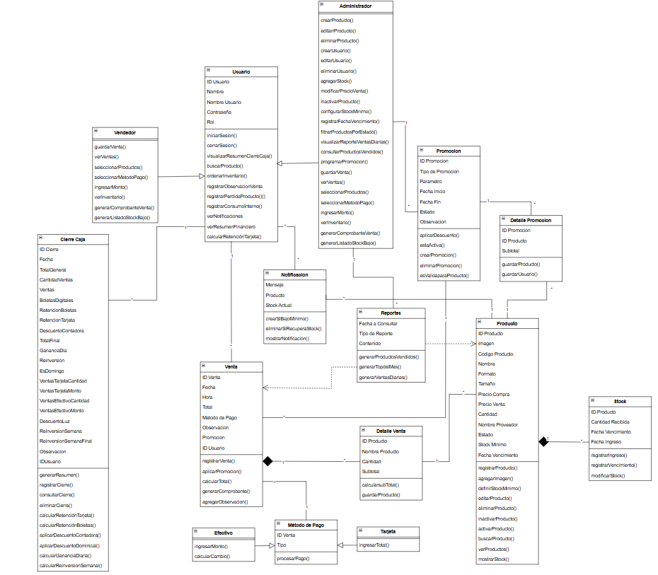
Para una visualización más clara y detallada, se recomienda revisar directamente el archivo “Diagrama de Clases3.jpg”.
En la Figura 5.2 se muestra el modelo de base de datos diseñado para el sistema de ventas e inventario de la Botillería Joaquín. Un modelo de base de datos, según Lucidchart (s.f.), describe la estructura lógica de una base de datos, incluyendo las relaciones e interacciones entre los datos. Es decir, permite visualizar cómo se distribuyen los datos en diferentes entidades (tablas) y cómo se conectan entre ellas para asegurar un almacenamiento ordenado y eficiente.
En el Primer Incremento, el modelo de datos incluyó tres tablas principales: usuario, producto y venta.
- Tabla usuario: almacena los datos de quienes utilizan el sistema. Cada usuario tiene un identificador único (usuario_id) y se registran también su nombre, nombre de usuario, contraseña y rol (administrador o vendedor).
- Tabla producto: contiene la información detallada de cada producto disponible en el inventario. Se guarda un identificador único (producto_id), el código, nombre, tamaño, marca, precios de compra y venta, fechas de recepción y vencimiento, proveedor y stock mínimo. Estos datos permiten registrar, actualizar y consultar el estado de los productos que se venden en la botillería.
- Tabla venta: registra cada transacción realizada. Incluye un identificador único (venta_id), el total de la venta, el método de pago, la fecha, el usuario que realizó la operación y las promociones aplicadas. En esta tabla, los productos de cada venta se almacenan en un campo de tipo texto en formato JSON, donde se indica el id, nombre, cantidad y subtotal de cada producto.
En cuanto a las relaciones, se establece una relación de uno a muchos entre la tabla usuario y la tabla venta, ya que un mismo usuario puede registrar múltiples ventas, pero cada venta corresponde únicamente a un usuario específico. A su vez, la relación entre venta y producto corresponde a muchos a muchos, ya que una venta puede incluir distintos productos y un mismo producto puede estar en varias ventas.
En el Segundo Incremento se ampliaron las funcionalidades del modelo de datos, incorporando nuevas tablas para cubrir procesos adicionales: promoción, promocion_producto, cierre_caja y perdida.
- Tabla promoción: permite definir descuentos u ofertas. Contiene un identificador único (promocion_id), el tipo de promoción (por ejemplo: descuento %, 2x1, precio fijo), el parámetro, las fechas de inicio y término, una observación y el estado de la promoción.
- Tabla promocion_producto: actúa como tabla intermedia que conecta las promociones con los productos, estableciendo una relación de muchos a muchos. De esta forma, una promoción puede aplicarse a varios productos y un producto puede tener múltiples promociones vigentes.
- Tabla cierre_caja: registra los cierres de caja de la botillería. Incluye un identificador (cierre_id), la fecha de cierre, el total de ventas, la cantidad de ventas, observaciones y el usuario responsable del cierre.
- Tabla perdida: permite registrar productos que se pierden o descartan. Contiene un identificador (perdida_id), la fecha, el código del producto, la cantidad perdida, observaciones, las ventas afectadas y el usuario que reporta la pérdida.
Las nuevas relaciones que se agregan son:
- Una promoción puede aplicarse a muchos productos, y un producto puede tener varias promociones, mediante la tabla promocion_producto.
- Una venta puede estar vinculada a promociones aplicadas, lo que permite registrar descuentos u ofertas en la transacción.
- Un cierre de caja está asociado a un usuario específico y agrupa varias ventas de un período determinado.
- Una pérdida se relaciona con un producto y con el usuario que la reporta, registrando de manera formal la merma en el inventario.
En el Tercer Incremento, el modelo de datos se fortaleció especialmente en la tabla cierre_caja, con el objetivo de automatizar los cálculos financieros asociados al fin de cada jornada. A esta tabla se le añadieron nuevos campos contables, tales como: el total de ventas separadas por método de pago (efectivo y tarjeta), la retención por ventas con tarjeta, la retención por boletas digitales, el descuento diario por pago de contadora, el descuento dominical por pago de luz, la ganancia diaria, además de los campos reinversión semanal y reinversión semanal final, que permiten proyectar la continuidad del negocio. Con estas incorporaciones, el sistema ahora puede almacenar información financiera más completa y precisa, lo que facilita auditorías, proyecciones y procesos contables internos.
Figura 5.2: Modelo de datos
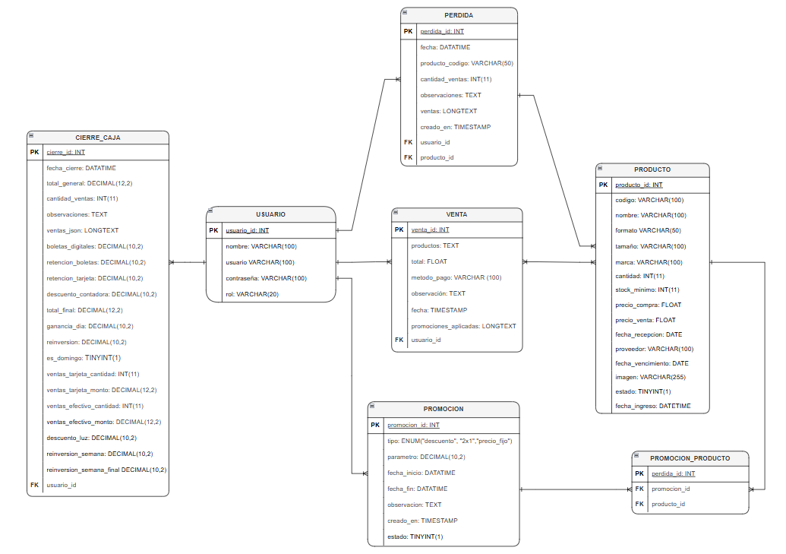
Fuente: Elaborado por los estudiantes de acuerdo con el proyecto
Para una visualización más clara y detallada, se recomienda revisar directamente el archivo “Modelodedatos3.jpg”.

Vista Proceso
La vista de procesos, según Kruchten (1995), muestra cómo funciona el sistema mientras está en uso, enfocándose en cómo se comunican sus partes y qué pasa con cada acción que realiza el usuario. Esta vista considera aspectos como la rapidez del sistema, la forma en que se ejecutan varias tareas a la vez y cómo se conectan entre sí los distintos componentes.
En este proyecto, esta vista se representa mediante diagramas de secuencia, los cuales permiten visualizar, de forma ordenada y cronológica, cómo el usuario interactúa con la interfaz, cómo se procesan internamente esas acciones y cómo fluye la información entre las vistas, los controladores y la base de datos.
Para facilitar la lectura e interpretación de los diagramas, se utiliza un sistema de colores: verde para representar las vistas del sistema, azul para los controladores y naranjo para las tablas de la base de datos.
La Figura 5.3 muestra el diagrama de secuencia del “Caso de Uso N°12: Visualizando Total de Ventas por Método de Pago”, correspondiente al flujo que se ejecuta cuando el usuario solicita ver el total de ventas del día durante el proceso de cierre. El proceso comienza cuando el usuario selecciona la opción Cerrar Caja en la vista de creación de venta. La interfaz envía la solicitud al controlador, el cual gestiona la operación y solicita las ventas registradas en la fecha correspondiente.
Posteriormente, el sistema consulta la base de datos para obtener el listado de ventas emitidas durante el día. La información es devuelta al controlador, donde se agrupa según el método de pago antes de ser enviada nuevamente a la vista.
Finalmente, la interfaz muestra al usuario el total de ventas emitidas y el monto recaudado por cada método de pago, permitiendo visualizar un resumen previo al cierre definitivo del día.
Figura 5.3: Diagrama de secuencia del Caso de Uso N°12: Visualizando Total de Ventas por Método de Pago
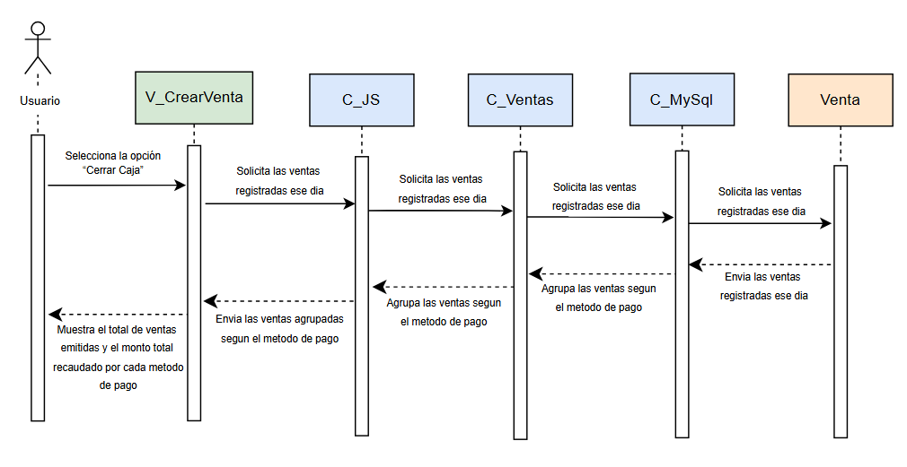
Fuente: Elaborado por los estudiantes de acuerdo con el proyecto
La Figura 5.4 muestra el diagrama de secuencia del “Caso de Uso N°13: Calculando y Registrando Retención por Ventas con Tarjeta”, correspondiente al proceso que se ejecuta durante el cierre diario para determinar el monto retenido por pagos con tarjeta. El flujo comienza cuando el usuario selecciona la opción Cerrar Caja en la vista de creación de venta. La interfaz envía la solicitud al controlador para obtener las ventas registradas en la fecha correspondiente.
El sistema consulta la base de datos y devuelve únicamente las ventas realizadas con tarjeta. Posteriormente, el controlador calcula el total acumulado y aplica una retención del 20% sobre dicho monto. Una vez realizado el cálculo, el valor resultante es enviado de regreso a la vista.
Finalmente, la interfaz muestra al usuario el monto retenido por concepto de ventas con tarjeta, permitiendo visualizar el descuento aplicado antes de completar el proceso de cierre del día.
Figura 5.4: Diagrama de secuencia del Caso de Uso N°13: Calculando y Registrando Retención por Ventas con Tarjeta
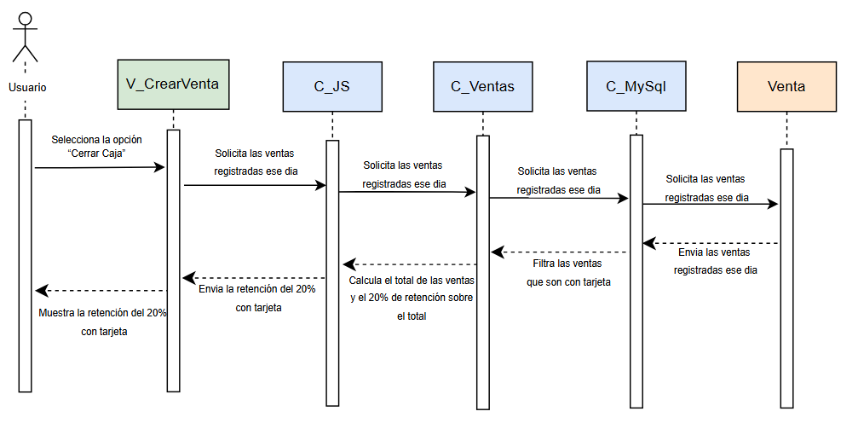
Fuente: Elaborado por los estudiantes de acuerdo con el proyecto
La Figura 5.5 muestra el diagrama de secuencia del “Caso de Uso N°14: Calculando y Registrando Retención por Boletas Digitales”, correspondiente al proceso que ocurre durante el cierre diario cuando se ingresan montos asociados a boletas electrónicas. El flujo comienza cuando el usuario selecciona la opción Cerrar Caja desde la interfaz de ventas, momento en que el sistema solicita a la base de datos las ventas registradas durante la jornada y muestra el total acumulado junto al campo para ingresar el monto de boletas digitales.
Posteriormente, el usuario ingresa el valor correspondiente a boletas digitales, el cual es enviado al controlador para su procesamiento. El sistema calcula una retención del 20% sobre el monto ingresado y devuelve el valor resultante a la vista.
Finalmente, la interfaz muestra al usuario el monto retenido por concepto de boletas digitales, dejando registrado el valor antes de continuar con el proceso de cierre del día.
Figura 5.5: Diagrama de secuencia del Caso de Uso N°14: Calculando y Registrando Retención por Boletas Digitales
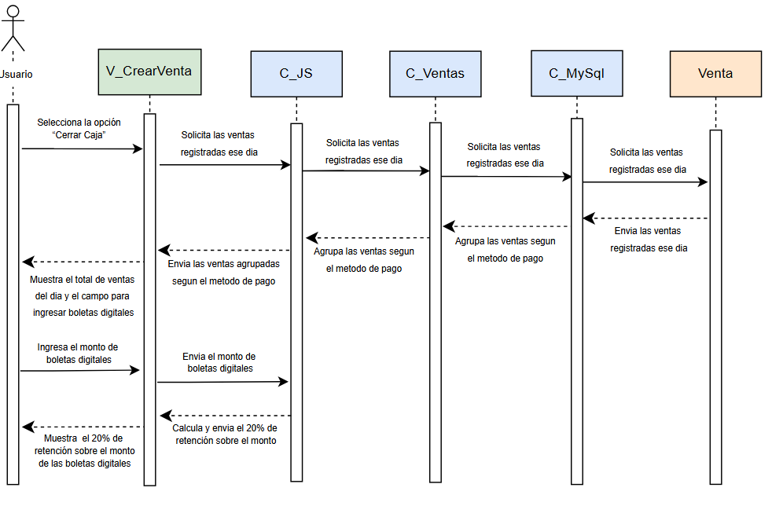
Fuente: Elaborado por los estudiantes de acuerdo con el proyecto
La Figura 5.6 muestra el diagrama de secuencia del “Caso de Uso N°15: Aplicando Descuento Diario para Pago de Contadora”, correspondiente al proceso en el que el sistema descuenta automáticamente el monto diario asociado al pago de contabilidad durante el cierre de caja. El flujo inicia cuando el usuario selecciona la opción Cerrar Caja desde la interfaz de ventas. El sistema solicita a la base de datos las ventas registradas en la jornada y obtiene la información necesaria para continuar con el cálculo.
Posteriormente, el sistema aplica el descuento fijo diario correspondiente al pago de la contadora y envía el resultado hacia la vista.
Finalmente, la interfaz muestra al usuario el descuento aplicado, dejando el monto reflejado en el cierre diario antes de continuar con los cálculos restantes del proceso.
Figura 5.6: Diagrama de secuencia del Caso de Uso N°15: Aplicando Descuento Diario para Pago de Contadora
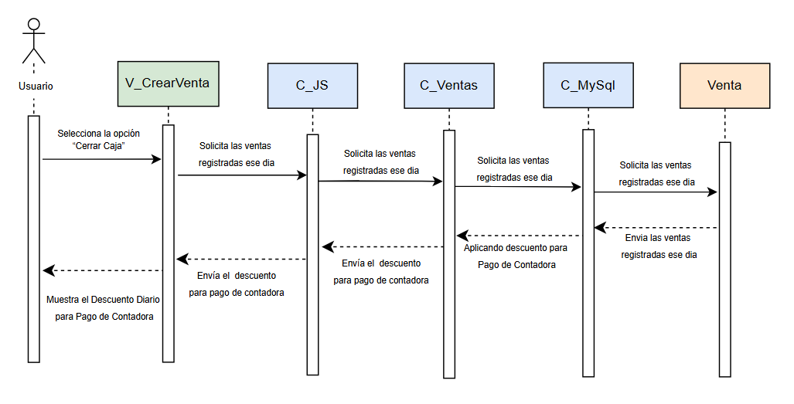
Fuente: Elaborado por los estudiantes de acuerdo con el proyecto
La Figura 5.7 muestra el diagrama de secuencia del “Caso de Uso N°16: Calculando Ganancia Diaria”, correspondiente al flujo que se ejecuta durante el cierre de caja para obtener la ganancia generada en la jornada. El proceso se inicia cuando el usuario selecciona la opción “Cerrar Caja” desde la vista principal. El sistema solicita a la base de datos todas las ventas registradas durante ese día, las cuales son enviadas nuevamente al controlador para su cálculo.
Posteriormente, el sistema procesa la información obtenida y calcula la ganancia total correspondiente a la jornada, considerando las ventas registradas. Una vez obtenido el resultado, el valor es retornado a la vista del cierre.
Finalmente, la interfaz muestra al usuario la ganancia diaria calculada, permitiendo visualizar el monto exacto antes de continuar con el cierre del día.
Figura 5.7: Diagrama de secuencia del Caso de Uso N°16: Calculando Ganancia Diaria
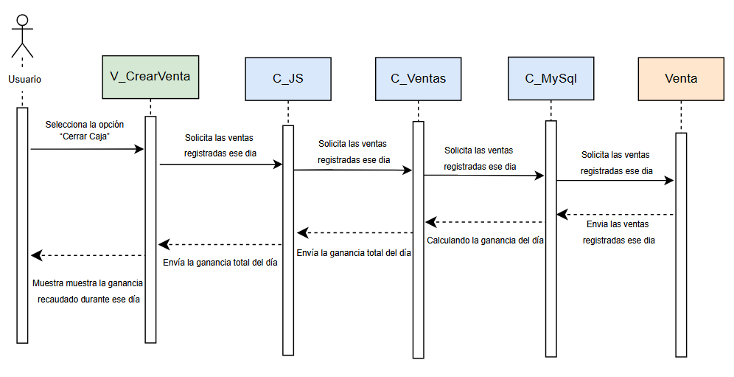
Fuente: Elaborado por los estudiantes de acuerdo con el proyecto

La Figura 5.8 muestra el diagrama de secuencia del “Caso de Uso N°17: Aplicando Descuento Dominical por Pago de Luz“, correspondiente al flujo que se ejecuta automáticamente cuando el cierre de caja ocurre en domingo.
El proceso se inicia cuando el usuario selecciona la opción “Cerrar Caja” desde la vista de ventas. El sistema solicita las ventas registradas del día y verifica la fecha actual para determinar si corresponde a un domingo.
Una vez detectado el día, el sistema aplica el descuento dominical fijo de $80.000, lo asocia al cálculo de la reinversión semanal y envía la información al servidor para su registro.
Finalmente, la interfaz muestra el descuento aplicado y el valor actualizado de la reinversión semanal, confirmando al usuario que la operación se ha realizado correctamente y guardando los datos en la base de manera automática.
Figura 5.8: Diagrama de secuencia del Caso de Uso N°17: Aplicando Descuento Dominical por Pago de Luz.
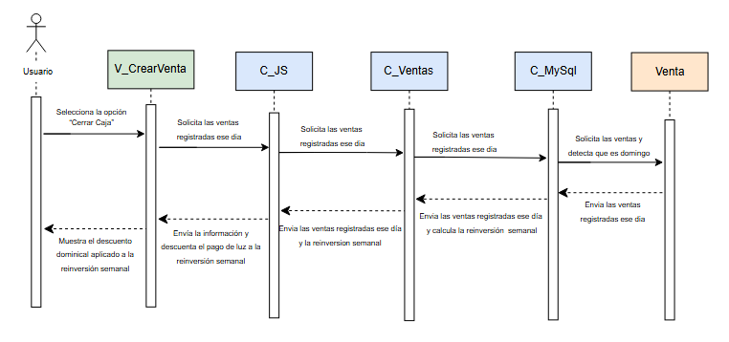
Fuente: Elaborado por los estudiantes de acuerdo con el proyecto
La Figura 5.9 muestra el diagrama de secuencia del “Caso de Uso N°19: Visualizando Resumen Financiero Diario”, correspondiente al flujo mediante el cual el usuario puede consultar el resumen contable del día.
El proceso comienza cuando el usuario selecciona la opción “Cierre de Caja” desde el menú lateral, tras lo cual el sistema carga la vista de cierre de caja y solicita a la base de datos el listado de cierres realizados.
Una vez obtenida esta información, el sistema muestra el listado de cierres diarios en pantalla. El usuario selecciona el día que desea consultar y presiona la opción “Ver Resumen Financiero”, tras lo cual el sistema solicita los datos correspondientes al cierre de esa jornada.
Finalmente, la interfaz muestra el resumen financiero diario, incluyendo los montos de ventas, descuentos, retenciones y reinversión, permitiendo al usuario visualizar un panorama completo de la situación económica del día.

Figura 5.9: Diagrama de secuencia del Caso de Uso N°19: Visualizando Resumen Financiero Diario.
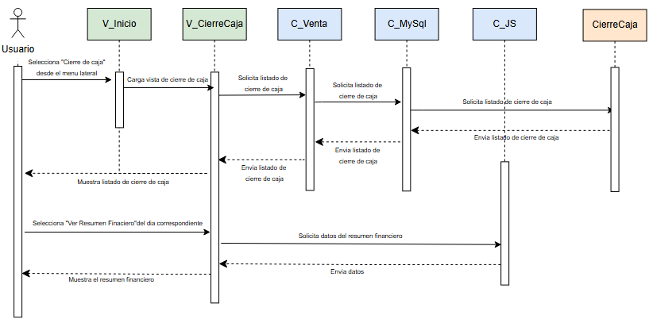
Fuente: Elaborado por los estudiantes de acuerdo con el proyecto

Vista De Desarrollo
La vista de desarrollo, según Kruchten (1995), muestra el sistema desde la perspectiva del programador y se centra en su organización interna durante el proceso de construcción. Esta vista describe la estructura estática del software dentro del entorno de desarrollo, incluyendo la distribución del código en carpetas, módulos, bibliotecas y componentes reutilizables.
En este proyecto, esta vista se representa mediante un diagrama de componentes, que muestra cómo el sistema se divide en componentes funcionales y cómo interactúan a través de interfaces y dependencias. Este tipo de representación ayuda a comprender la arquitectura general del sistema, mostrando con claridad qué partes lo componen y cómo se conectan entre sí, lo que facilita tanto el desarrollo como el mantenimiento (Lucidchart, s.f.).
La Figura 5.10 muestra el diagrama de componentes, donde se aprecia cómo los distintos componentes se distribuyen físicamente en el entorno real. En el diagrama se observa que el usuario accede al sistema desde su navegador, a través de una conexión HTTP. Esta capa corresponde a la vista del cliente, construida con tecnologías como HTML, CSS y JavaScript, responsables de la interfaz visual.
Todas las solicitudes enviadas por el usuario se procesan en el servidor web Apache, que contiene la lógica del sistema organizada en distintos controladores. En el Primer Incremento, estos incluían: principalcontrolador, productoscontrolador, usuarioscontrolador y ventascontrolador.
En el Segundo Incremento, se incorporaron dos nuevos controladores: promocionescontrolador, encargado de gestionar las promociones y descuentos aplicables a los productos, y registrarpccontrolador, destinado a manejar el registro de pérdidas y cierres de caja. Con estas adiciones, el sistema amplía sus capacidades para dar soporte a las funcionalidades implementadas en esta etapa.
En el caso del servidor se mantiene conexión con la base de datos MySQL, que almacena la información central del sistema: usuarios, productos, ventas, promociones, pérdidas y stock. Para la administración técnica, el servidor se gestiona mediante herramientas como CPanel, que permiten configurar y mantener el entorno de ejecución.
En el Tercer Incremento la vista de desarrollo se mantuvo igual. No se agregaron controladores nuevos ni se cambió la organización de los componentes. Las funciones nuevas se programaron dentro de los controladores que ya existían, por eso el diagrama y la estructura siguen tal como estaban en el segundo incremento.
Figura 5.10: Diagrama de componentes
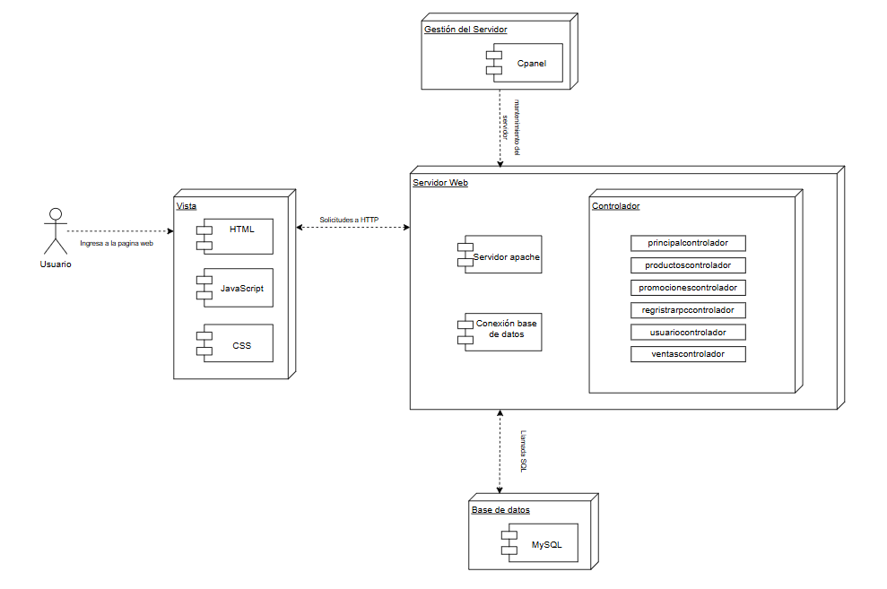
Fuente: Elaborado por los estudiantes de acuerdo con el proyecto

Vista Física
La vista física, según Kruchten (1995), describe cómo se organizan físicamente los componentes del software en el hardware donde se ejecutan. Esta vista es clave para entender cómo se distribuye la aplicación en distintos dispositivos o servidores, mostrando la infraestructura que soporta el sistema en tiempo real, así como las conexiones entre sus partes físicas. En este proyecto, esta vista se representa mediante un diagrama de despliegue, que permite visualizar cómo los componentes del sistema están distribuidos físicamente en distintos entornos, como el cliente, el servidor y la base de datos. Este tipo de diagrama, según Lucidchart, ayuda a los equipos a visualizar el hardware físico de un sistema, los artefactos de software que se ejecutan en él y cómo se comunican esos elementos entre sí (Lucidchart, s.f.).
En la Figura 5.11 se muestra el diagrama de despliegue del sistema de ventas e inventario desarrollado. Este diagrama representa de manera clara cómo están distribuidos físicamente los diferentes componentes de la aplicación, especificando tanto los requisitos técnicos como las funcionalidades que se ejecutan en cada parte del sistema. Se distinguen tres nodos principales: PC Usuario, Servidor Web y Base de Datos.
- PC Usuario: corresponde al computador desde el cual un vendedor o administrador accede al sistema. Este equipo solo requiere tener acceso a Internet y un navegador web compatible. Desde aquí se ejecutan funcionalidades visibles para el usuario, como iniciar sesión, crear una venta, agregar productos al carrito, registrar usuarios, gestionar el inventario, entre otras. En el Segundo Incremento, además, se agregaron nuevas operaciones como AplicarPromocion, RegistrarPerdida, GenerarCierreCaja, VerCierresCaja, GenerarReporteVentas, GenerarReporteProductos, GenerarReportePromociones, VerNotificaciones, ConfigurarStockMinimo y ConsultarPromocionesVigentes. En el Tercer Incremento se añadieron acciones enfocadas en el cierre financiero diario: DescontarPagos, DescontarRetenciones, CalcularGananciaDiaria, GenerarResumenFinanciero y VerResumenFinanciero.

- Servidor Web: es donde está alojado el sistema principal. Este servidor debe contar con características mínimas como un procesador Intel Core i5 (o superior), al menos 2GB de RAM, almacenamiento SSD y conexión a Internet. En él se ejecuta el sistema operativo, el servidor Apache, MySQL, PHP y herramientas de administración como cPanel. Aquí también residen los controladores del sistema (por ejemplo, ventascontrolador, usuarioscontrolador, productoscontrolador y principalcontrolador), que se encargan de procesar las peticiones del usuario y ejecutar la lógica necesaria, como registrar ventas, calcular cambio, editar productos o eliminar usuarios. En el Segundo Incremento, se añadieron dos nuevos controladores: promocionescontrolador, encargado de gestionar promociones y descuentos, y registrarpccontrolador, orientado a registrar pérdidas y cierres de caja. En el Tercer Incremento no se incorporaron controladores nuevos; se amplió la lógica dentro de los existentes para calcular y registrar retenciones y descuentos, la ganancia diaria y el resumen financiero.

- Base de Datos: almacena toda la información estructurada del sistema (productos, ventas, usuarios, etc.). Se conecta directamente con el servidor a través de MySQL. Su función es entregar y guardar los datos requeridos por el sistema, y su único requisito técnico es tener conectividad de red e integración con el servidor web. Por otro lado, no se modificó nada en este nodo del diagrama de despliegue, ya que, solo se agregaron nuevas tablas como parte de la evolución del modelo en el Segundo y Tercer Incremento, sin cambios en la infraestructura ni en la forma de conexión.
Las líneas de conexión indican cómo se comunican entre sí estos tres elementos: el usuario accede al sistema vía HTTP desde su navegador al servidor web, y este último se comunica con la base de datos mediante una conexión MySQL, lo que permite recuperar o guardar la información necesaria.
Figura 5.11: Diagrama de Despliegue
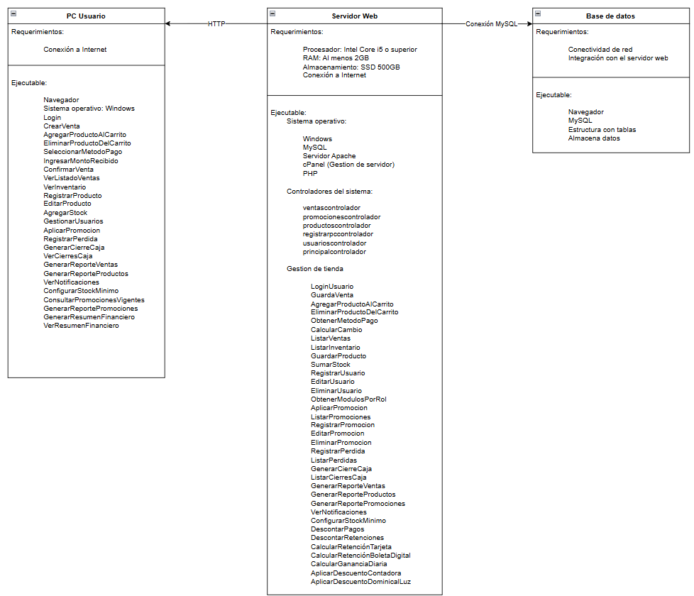
Fuente: Elaborado por los estudiantes de acuerdo con el proyecto
Para una visualización más clara y detallada, se recomienda revisar directamente el archivo “Diagrama de Despliegue3.drawio”.

ÁRBOL DE NAVEGACIÓN

Según InboundCycle (2014), un árbol de navegación se trata de un esquema jerárquico que permite entender de forma rápida y ordenada qué opciones tiene el usuario y desde dónde puede acceder a cada una. Este tipo de árbol ayuda a visualizar la estructura interna del sistema y a mejorar la experiencia de uso, ya que facilita la navegación al mostrar cómo están conectadas las vistas y acciones disponibles.
En la Figura 6.1 se muestra el árbol de navegación del sistema desarrollado. El recorrido comienza por el acceso al sistema, luego el inicio de sesión y finalmente la carga de la vista llamada Inicio, que es la primera pantalla que ve el usuario. Si bien esta vista no tiene funciones propias, cumple un rol importante como punto de entrada, desde donde el usuario puede acceder a las distintas secciones del sistema utilizando el menú lateral.
En este árbol se muestra que todas las secciones del sistema se abren desde la vista llamada Inicio, para que se entienda mejor cómo funciona la navegación. Cada opción del menú (como “Crear venta”, “Inventario” o “Administrar usuarios”) lleva a una pantalla distinta, donde se realiza una acción específica. Esta forma de mostrarlo se eligió para que combine con los diagramas de secuencia del proyecto, donde se ve que el usuario hace clic en una opción y el sistema carga una nueva pantalla. Aunque en la práctica se puede ir de una sección a otra desde cualquier parte usando el menú lateral, se decidió representarlo así para que sea más fácil entender el recorrido del sistema.
En el primer incremento las secciones disponibles eran:
- Crear venta: Agregar/quitar productos, modificar cantidades, seleccionar el método de pago y guardar la venta.
- Lista de ventas: Ver el historial de ventas y sus detalles.
- Inventario: Revisar la lista de productos y su stock.
- Crear productos: Registrar nuevos productos o eliminar los existentes.
- Añadir stock: Aumentar la cantidad de un producto que ya está registrado.
- Administrar usuarios: Agregar, editar, eliminar o ver usuarios registrados en el sistema.
En el segundo incremento se añadieron nuevas vistas que ampliaron las opciones del sistema:
- Cierre de Caja: que permite ver y registrar los cierres realizados
- Pérdida/Consumo Interno: que permite registrar pérdidas y ver el historial de consumos internos
- Listado de Stock Crítico: que muestra los productos con stock bajo el mínimo configurado
- Productos Vendidos: que permite consultar los productos vendidos en un período de tiempo determinado
- Reporte de Ventas: que genera un listado de todas las ventas realizadas en un intervalo de fechas
Finalmente, en el tercer incremento, no se agregaron nuevas vistas, sino que se incorporaron nuevas funcionalidades dentro de las vistas ya existentes, principalmente en Crear Venta (V_CrearVenta) y Cierre de Caja (V_CierreCaja):
- Descontar retenciones: Calcula automáticamente la retención del 20% sobre las ventas con tarjeta y boletas digitales.
- Calcular ganancia diaria: Obtiene el 20% del total neto de ventas descontando retenciones y pagos aplicados.
- Crear resumen financiero diario: Muestra un desglose completo de ventas, retenciones, descuentos y ganancia neta del día.
- Descontar pagos: Aplica automáticamente los pagos diarios (como el de la contadora o la reserva de luz) al cierre.
- Ver todos los resúmenes financieros: Permite revisar y consultar los resúmenes financieros de cierres anteriores desde la vista Cierre de Caja.
Figura 6.1: Árbol de Navegación
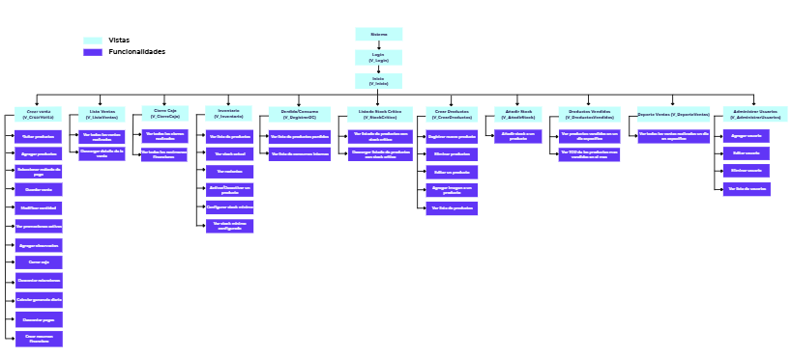Fuente: Elaborado por los estudiantes de acuerdo con el proyecto
Para una visualización más clara y detallada, se recomienda revisar directamente el archivo “ArboldeNavegacion.jpg”, y para una descripción más detallada del funcionamiento de cada vista del sistema, ver el Anexo A: Detalle de vistas del sistema.

CASOS DE PRUEBA

En esta sección se presentan los casos de prueba aplicados a las distintas funciones del sistema, con el fin de comprobar que cada una responde correctamente ante las acciones del usuario. Para cada caso se especifica qué se va a probar, cuál es el resultado esperado y cuál fue el resultado real, con el objetivo de verificar el correcto funcionamiento y detectar posibles errores antes de su uso final.

Casos De Prueba Primer Incremento
En primer lugar, se exponen los casos de prueba del Incremento 1 para confirmar que las funcionalidades anteriores se mantienen sin regresiones, posteriormente, se presentan los casos de prueba del Incremento 2 y del Incremento 3, que abarcan las nuevas funciones incorporadas y validan su correcta integración con lo ya existente.

Caso de Prueba CU01
La Tabla 7.1 muestra el caso de prueba que busca comprobar que el sistema registre una venta de manera correcta, considerando el flujo completo desde la selección de productos hasta la confirmación final, en la tabla se detallan cada una de las pruebas realizadas junto con su resultado esperado y el resultado obtenido
Tabla 7.1: “Casos de prueba del Caso de Uso N°1”
Caso de Uso N°1: | Registrando una venta
Casos de Prueba:
  - Verificar que al hacer clic en "Crear Venta" se despliegue correctamente la vista de registro de ventas, mostrando las secciones para agregar productos, visualizar el total y seleccionar el método de pago.
  - Verificar que se puedan agregar productos al carrito de venta.
  - Verificar que el sistema calcule correctamente el subtotal de la venta.
  - Verificar que se habilite el campo de monto recibido al seleccionar el método de pago "Efectivo".
  - Verificar que la venta se registre correctamente al confirmar.
  - Verificar que la venta se muestre correctamente en la vista "Listado de Ventas".
Resultados Esperados:
  - Al hacer clic en "Crear Venta", el sistema debe mostrar la vista con las secciones para agregar productos, ver el total de la venta, seleccionar el método de pago y confirmar la venta.
  - El sistema permite agregar los productos al carrito con cantidad ajustable.
  - El sistema actualiza y muestra automáticamente el subtotal al agregar productos.
  - Al seleccionar "Efectivo" como método de pago, se habilita el campo para ingresar el monto recibido.
  - Al confirmar la venta, el sistema la registra con todos los datos ingresados (fecha, productos, cantidades, total, método de pago).
  - La venta registrada aparece en la vista "Listado de Ventas" con todos sus datos visibles
Resultados Obtenidos
- La vista de creación de ventas se muestra correctamente al hacer clic en "Crear Venta", permitiendo al usuario realizar todo el flujo de venta.
- Los productos se pueden agregar sin errores al carrito.
- El subtotal se calcula automáticamente y refleja el total correcto de los productos agregados.
- El campo de monto recibido se habilita correctamente al seleccionar el método "Efectivo".
- La venta se registra correctamente y se guarda en la base de datos.
- La venta recién realizada aparece correctamente en el "Listado de Ventas" con sus datos completos.
Fuente: Elaborado por los estudiantes de acuerdo con el proyecto
Evidencias
A continuación, se presentan las evidencias correspondientes a cada caso de prueba, con el objetivo de confirmar que el sistema responde correctamente frente a las acciones realizadas por el usuario
  - Caso de Prueba 1: Visualización de la vista "Crear venta"
En la Figura 7.1 se observa que, al hacer clic en la opción “Crear Venta” del menú lateral, el sistema carga correctamente la vista para registrar una venta, mostrando el espacio para agregar productos, el campo donde se visualiza el total, la opción para elegir el método de pago y el botón para guardar la venta, todo en un mismo lugar, lo que confirma que la pantalla se despliega completa y permite iniciar el proceso de venta sin inconvenientes, tal como se esperaba en esta prueba.
Figura 7.1: “Evidencia Caso de Prueba 1, Caso de Uso N°1”
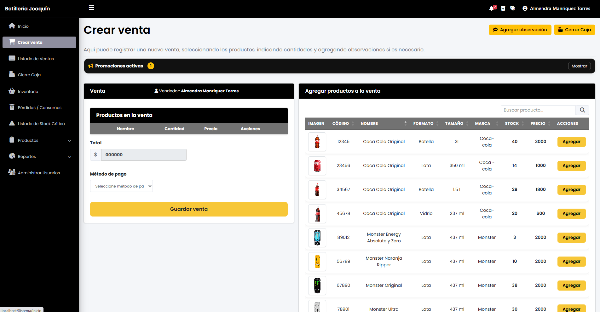
Fuente: Elaborado por los estudiantes de acuerdo con el proyecto
  - Caso de Prueba 2: Agregado de productos
En la Figura 7.2 se ve el momento en que se agregan productos al carrito de venta, al hacer clic en el botón “Agregar” el sistema suma correctamente el producto seleccionado, mostrando su nombre, su precio y una columna para ajustar la cantidad, esta acción se puede repetir sin errores, lo que confirma que la funcionalidad está operando bien y que el sistema responde como se esperaba cuando el usuario agrega productos a una venta
Figura 7.2: “Evidencia Caso de Prueba 2, Caso de Uso N°1”
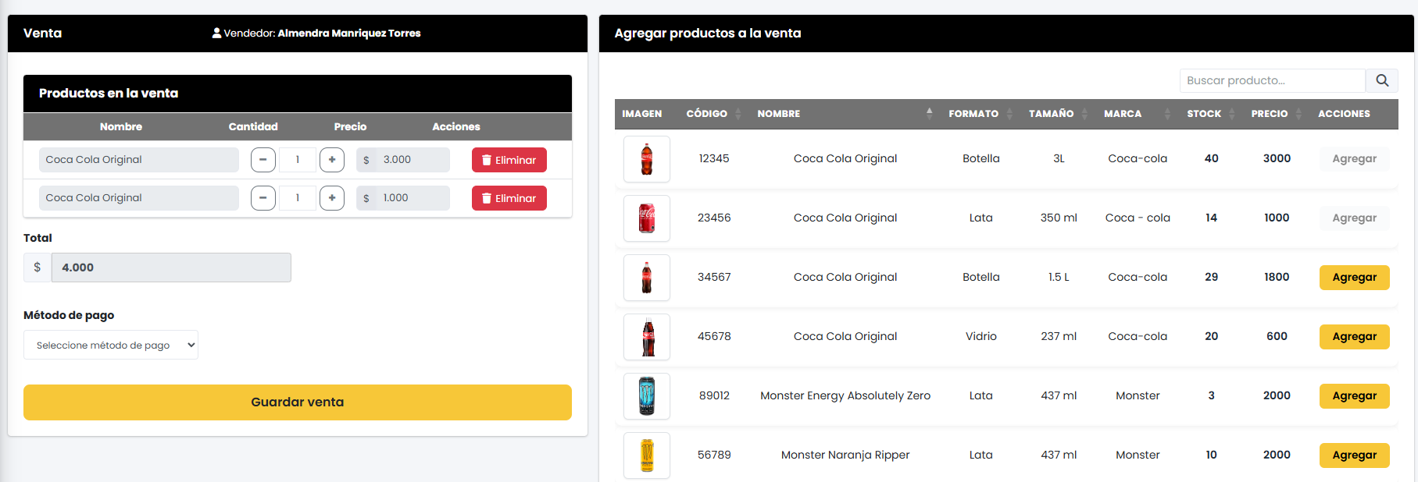
Fuente: Elaborado por los estudiantes de acuerdo con el proyecto
  - Caso de Prueba 3: Cálculo automático del total
En la Figura 7.3 se observa que el sistema actualiza automáticamente el total de la venta a medida que se agregan productos al carrito, no es necesario hacer cálculos manuales ni presionar otro botón, ya que el monto total se va ajustando solo, mostrando el valor correcto según la cantidad y el precio de cada producto, lo que permite revisar el total en todo momento de forma clara y rápida.
Figura 7.3: “Evidencia Caso de Prueba 3, Caso de Uso N°1”
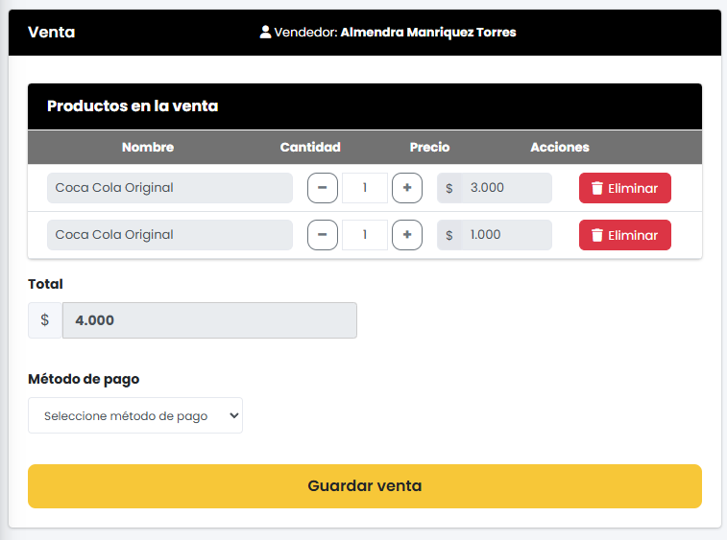
Fuente: Elaborado por los estudiantes de acuerdo con el proyecto
  - Caso de Prueba 4: Método de pago y habilitación de campos
En la Figura 7.4 se compara cómo cambia la interfaz según el método de pago que se elija, a la izquierda al seleccionar “Tarjeta” solo se muestra el total de la venta porque no se necesita más información, en cambio a la derecha al elegir “Efectivo” se habilitan de inmediato los campos “Recibido” y “Vuelto”, permitiendo ingresar cuánto dinero entregó el cliente y mostrando el cambio correspondiente, con esto se confirma que el sistema se adapta bien al tipo de pago y muestra solo los campos necesarios en cada caso.
Figura 7.4: “Evidencia Caso de Prueba 4, Caso de Uso N°1”
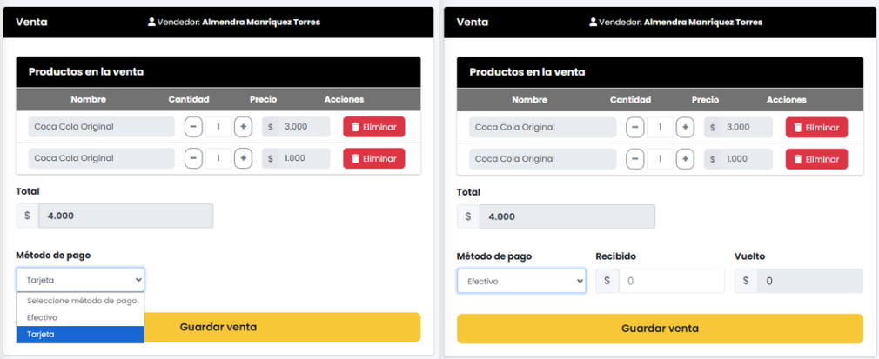
Fuente: Elaborado por los estudiantes de acuerdo con el proyecto
  - Caso de Prueba 5: Registro de venta
En la Figura 7.5 se ve que al hacer clic en el botón “Guardar venta” el sistema muestra un mensaje de confirmación indicando que la venta fue registrada correctamente, esto significa que todos los datos ingresados como los productos, las cantidades, el total y el método de pago quedaron guardados sin problemas, el mensaje confirma que todo salió bien y le da seguridad al usuario de que la venta quedó completada.
Figura 7.5: “Evidencia Caso de Prueba 5, Caso de Uso N°1”
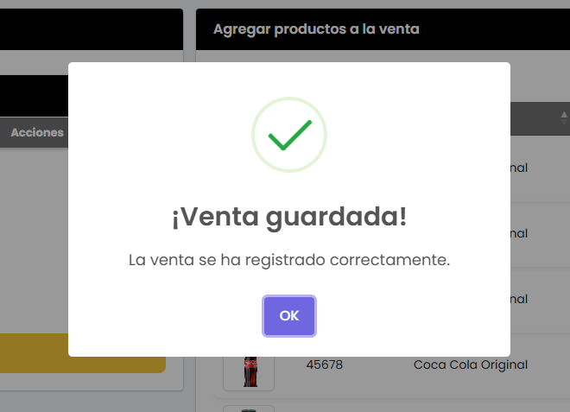
Fuente: Elaborado por los estudiantes de acuerdo con el proyecto
  - Caso de Prueba 6: Visualización en el listado de ventas
En la Figura 7.6 se muestra que, una vez registrada la venta, aparece de inmediato en el listado de ventas, el sistema despliega correctamente todos los datos asociados como la fecha y hora, los productos vendidos, el total y el método de pago, lo que permite revisar de forma rápida que la información quedó guardada correctamente y registrada en el historial sin errores.
Figura 7.6: “Evidencia Caso de Prueba 6, Caso de Uso N°1”
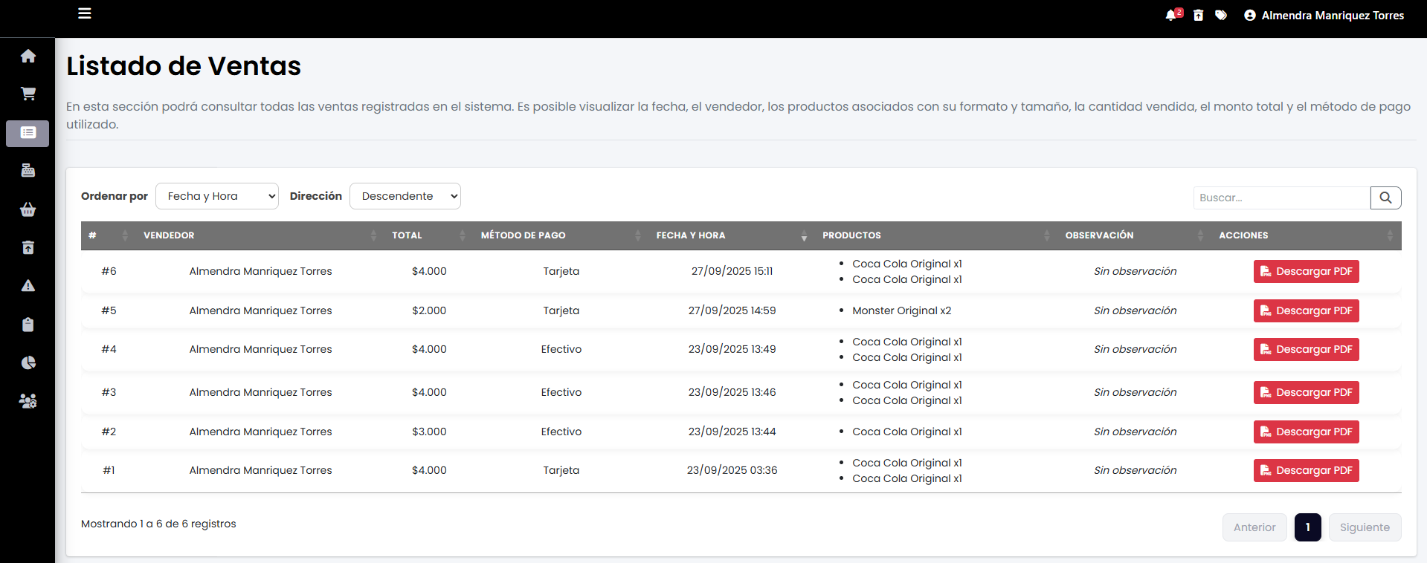
Fuente: Elaborado por los estudiantes de acuerdo con el proyecto

Caso de Prueba CU02
La Tabla 7.2 muestra el caso de prueba que busca validar el comportamiento del sistema al calcular el total de una venta, en la tabla se detallan cada una de las pruebas realizadas junto con su resultado esperado y el resultado obtenido.
Tabla 7.2: “Casos de prueba del Caso de Uso N°2”
Caso de Uso N°2: | Calculando el total de la venta
Casos de Prueba:
- Verificar que el sistema calcule automáticamente el subtotal al agregar productos al carrito.
- Verificar que el sistema actualice correctamente el subtotal al modificar la cantidad de productos.
- Verificar que el sistema recalcule el total al eliminar un producto del carrito.
Resultados Esperados:
- Al agregar uno o más productos al carrito, el sistema calcula y muestra automáticamente el subtotal correspondiente.
- Al modificar la cantidad de un producto en el carrito, el sistema recalcula el subtotal sin necesidad de acciones adicionales.
- Al eliminar un producto del carrito, el sistema actualiza el total final de la venta, reflejando correctamente los productos restantes.
Resultados Obtenidos
- El sistema calcula automáticamente el subtotal al agregar productos al carrito, sin necesidad de refrescar la vista.
- Al modificar la cantidad de productos, el subtotal se actualiza de forma inmediata y correcta.
- Al eliminar un producto del carrito, el sistema actualiza de inmediato el total de la venta, mostrando correctamente los montos restantes.
Fuente: Elaborado por los estudiantes de acuerdo con el proyecto
Evidencias
A continuación, se presentan las evidencias correspondientes a cada caso de prueba, con el objetivo de confirmar que el sistema responde correctamente frente a las acciones realizadas por el usuario.
- Caso de Prueba 1: Cálculo automático al agregar productos
En la Figura 7.7 se observa que el sistema actualiza automáticamente el subtotal al momento de agregar productos al carrito, en la imagen de la izquierda el subtotal está en cero porque no hay productos seleccionados, y en la imagen de la derecha, luego de agregar dos productos, el sistema muestra el nuevo subtotal sin que el usuario tenga que hacer nada más, lo que confirma que la lógica de cálculo automático funciona correctamente y entrega información clara al vendedor durante el proceso.
Figura 7.7: “Evidencia Caso de Prueba 1, Caso de Uso N°2”
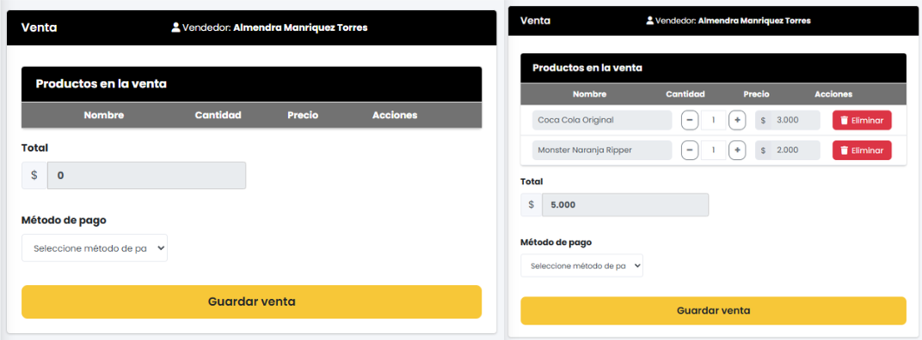
Fuente: Elaborado por los estudiantes de acuerdo con el proyecto
- Caso de Prueba 2: Recálculo al modificar la cantidad
En la Figura 7.8 se compara cómo el sistema recalcula automáticamente el subtotal de la venta al modificar la cantidad de productos en el carrito, a la izquierda se ve la venta con una cantidad inicial, y a la derecha, después de aumentar la cantidad, el subtotal se actualiza de inmediato, con esto se confirma que el sistema responde bien a los cambios y mantiene el valor total al día sin que el usuario tenga que hacer nada extra
Figura 7.8: “Evidencia Caso de Prueba 2, Caso de Uso N°2”
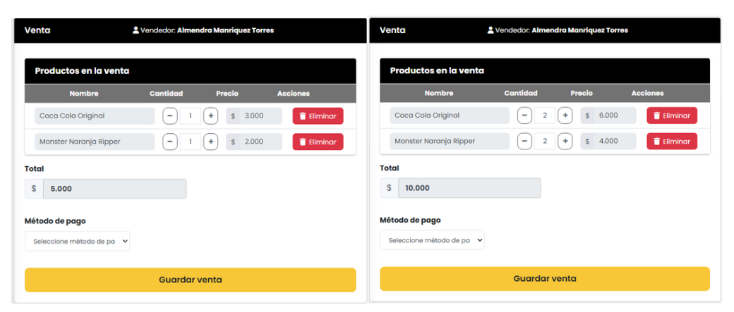
Fuente: Elaborado por los estudiantes de acuerdo con el proyecto
- Caso de Prueba 3: Recalculo al eliminar un producto
En la Figura 7.9 se ve que al eliminar un producto del carrito el sistema recalcula de inmediato el total, en la imagen de la izquierda aparecen “Coca Cola Original” y “Monster Naranja Ripper” con un total de $10.000, y en la imagen de la derecha después de quitar “Monster Naranja Ripper” queda solo “Coca Cola Original” con dos unidades y el total baja a $6.000, lo que confirma que el cálculo se actualiza bien y permite verificar el monto final sin errores ni confusión.
Figura 7.9: “Evidencia Caso de Prueba 3, Caso de Uso N°2”
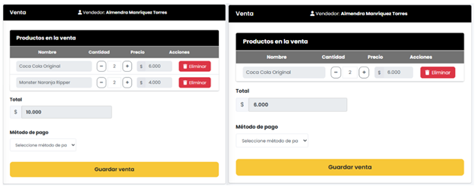
Fuente: Elaborado por los estudiantes de acuerdo con el proyecto

Caso de Prueba CU04
La Tabla 7.3 muestra el caso de prueba que busca verificar que el sistema permita modificar la cantidad de productos en el carrito de ventas, garantizando que el subtotal y el total se actualicen correctamente en tiempo real, en la tabla se detallan cada una de las pruebas realizadas junto con su resultado esperado y el resultado obtenido.
Tabla 7.3: “Casos de prueba del Caso de Uso N°4”
Caso de Uso N°4: | Modificando cantidad de productos
Casos de Prueba:
- Verificar que el sistema permita modificar manualmente la cantidad de un producto en el carrito.
- Verificar que el sistema recalcula automáticamente el subtotal y total al cambiar la cantidad.
Resultados Esperados:
- El campo de cantidad en el carrito permite ser editado directamente por el actor.
- Al cambiar la cantidad de un producto, el sistema recalcula automáticamente el subtotal y total de la venta.
Resultados Obtenidos
- El sistema permite modificar manualmente la cantidad de los productos en el carrito.
- Al cambiar la cantidad, el total se actualiza automáticamente sin errores.
Fuente: Elaborado por los estudiantes de acuerdo con el proyecto
Evidencias
A continuación, se presentan las evidencias correspondientes a cada caso de prueba, con el objetivo de confirmar que el sistema responde correctamente frente a las acciones realizadas por el usuario.
- Caso de Prueba 1: Modificación manual de la cantidad
En la Figura 7.10 se observa que el sistema permite modificar directamente la cantidad de cada producto desde el campo numérico del carrito, el usuario puede escribir el número que necesite sin usar los botones “+” o “–”, lo que agiliza el ingreso de cantidades mayores o más precisas, y al cambiar el valor el sistema actualiza de inmediato el cálculo correspondiente, con esto se confirma que el campo está habilitado para edición manual y que el sistema responde correctamente al ajuste.
Figura 7.10: “Evidencia Caso de Prueba 1, Caso de Uso N°4”
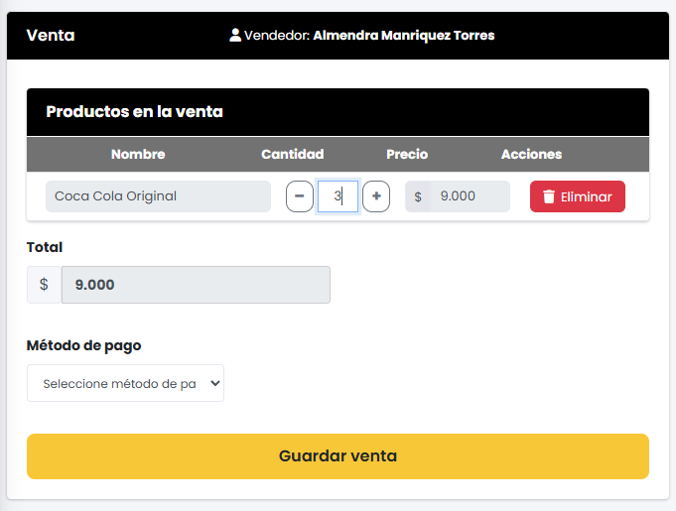
Fuente: Elaborado por los estudiantes de acuerdo con el proyecto
- Caso de Prueba 2: Recalculo automático del total
En la Figura 7.11 se observa que, al modificar la cantidad de productos en el carrito, el sistema actualiza automáticamente el total de la venta, a la izquierda se ve el total inicial con una unidad del producto, y a la derecha, después de cambiar manualmente la cantidad a cinco, el total se ajusta de inmediato sin presionar otro botón, con esto se confirma que el cálculo del total funciona de forma automática y correcta al cambiar las cantidades.
Figura 7.11: “Evidencia Caso de Prueba 2, Caso de Uso N°4”
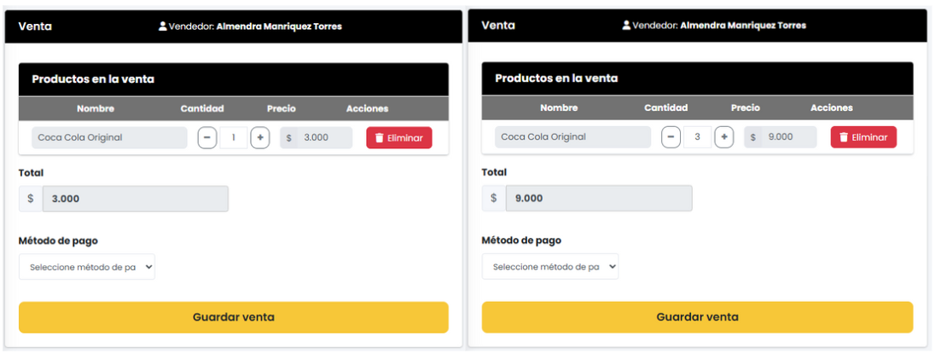
Fuente: Elaborado por los estudiantes de acuerdo con el proyecto

Caso de Prueba CUO5
La Tabla 7.4 muestra el caso de prueba que busca verificar que el sistema permita eliminar productos del carrito de ventas, garantizando que el total de la venta se recalcule automáticamente y refleje de manera correcta los productos restantes, en la tabla se detallan cada una de las pruebas realizadas junto con su resultado esperado y el resultado obtenido.

Tabla 7.4: “Casos de prueba del Caso de Uso N°5”
Caso de Uso N°5: | Eliminando productos de una venta
Casos de Prueba:
- Verificar que el sistema muestre correctamente los productos agregados al carrito.
- Verificar que el sistema permita eliminar un producto específico del carrito de venta y que el sistema actualice el total de la venta.
Resultados Esperados:
- El sistema muestra una tabla con los productos agregados y un botón para eliminar cada uno.
- Al hacer clic en el botón de eliminar, el producto desaparece del carrito y el total de la venta se recalcula automáticamente.
Resultados Obtenidos
- El sistema despliega correctamente los productos agregados con opción de eliminación.
- Al eliminar un producto, este desaparece del carrito inmediatamente y se recalcula automáticamente el total.
Fuente: Elaborado por los estudiantes de acuerdo con el proyecto
Evidencias
A continuación, se presentan las evidencias correspondientes a cada caso de prueba, con el objetivo de confirmar que el sistema responde correctamente frente a las acciones realizadas por el usuario.
  - Caso de Prueba 1: Visualización de productos en el carrito
En la Figura 7.12 se observa que el sistema muestra correctamente todos los productos añadidos al carrito de venta, cada producto aparece con su nombre, su cantidad, su precio y la opción de eliminarlo si es necesario, esta vista permite revisar lo seleccionado antes de finalizar la venta y mantener control sobre la información que se muestra.
Figura 7.12: “Evidencia Caso de Prueba 1, Caso de Uso N°5”
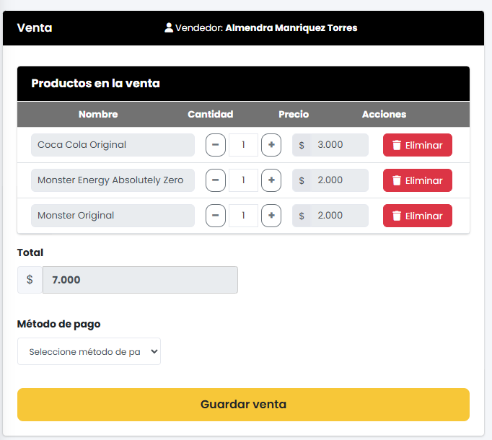
Fuente: Elaborado por los estudiantes de acuerdo con el proyecto
- Caso de Prueba 2: Eliminación de producto desde el carrito
En la Figura 7.13 se ve el funcionamiento correcto al eliminar un producto del carrito, en la imagen de la izquierda aparecen tres productos: “Monster Naranja Ripper”, “Monster Original” y “Coca Cola Original”, con un total de $7.000, y en la imagen de la derecha después de presionar el botón rojo “Eliminar” sobre “Coca Cola Original” quedan solo los dos productos Monster y el total baja automáticamente a $4.000, lo que confirma que el sistema actualiza el cálculo de inmediato y permite verificar el monto final sin confusión.
Figura 7.13: “Evidencia Caso de Prueba 2, Caso de Uso N°5”
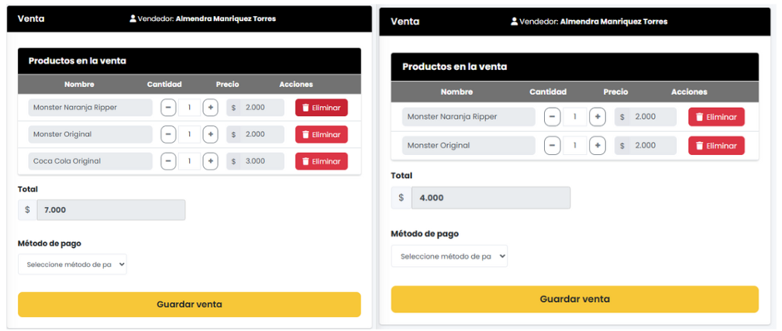
Fuente: Elaborado por los estudiantes de acuerdo con el proyecto

Caso de Prueba CU07
La Tabla 7.5 muestra el caso de prueba que busca verificar que el sistema descuente automáticamente las cantidades correspondientes del inventario al completar una venta, garantizando que el stock disponible se actualice correctamente y en tiempo real, en la tabla se detallan cada una de las pruebas realizadas junto con su resultado esperado y el resultado obtenido.
Tabla 7.5: “Casos de prueba del Caso de Uso N°7”
Caso de Uso N°7: | Descontando automáticamente el inventario
Casos de Prueba:
- Verificar que el sistema identifique correctamente los productos vendidos y sus cantidades.
- Verificar que el sistema descuente automáticamente del inventario las cantidades vendidas y que el nuevo stock se refleje correctamente en el módulo de inventario.
Resultados Esperados:
- Al finalizar una venta, el sistema detecta automáticamente qué productos se vendieron y cuántas unidades de cada uno.
- El sistema descuenta automáticamente del stock las cantidades vendidas y el módulo de inventario refleja correctamente el nuevo stock actualizado tras la venta.
Resultados Obtenidos
- El sistema identifica correctamente los productos involucrados en la venta y sus respectivas cantidades.
- El sistema actualiza automáticamente el inventario al finalizar la venta, restando del stock la cantidad correspondiente de cada producto, lo que se refleja correctamente al ingresar al módulo de inventario.
Fuente: Elaborado por los estudiantes de acuerdo con el proyecto
Evidencias
A continuación, se presentan las evidencias correspondientes a cada caso de prueba, con el objetivo de confirmar que el sistema responde correctamente frente a las acciones realizadas por el usuario.
  - Caso de Prueba 1: Identificación de productos vendidos.
Al finalizar una venta el sistema guarda qué productos se vendieron y en qué cantidad, esta información queda registrada en la base de datos y luego se puede revisar en el listado de ventas, lo que es clave para llevar un control preciso del inventario y ver con claridad el detalle de cada transacción, en la Figura 7.14 se ve cómo el sistema muestra cada producto con su cantidad y además la información del vendedor, el total, el método de pago y la fecha, con esto se confirma que el registro detallado de los productos vendidos funciona correctamente.
Figura 7.14: “Evidencia Caso de Prueba 1, Caso de Uso N°7”
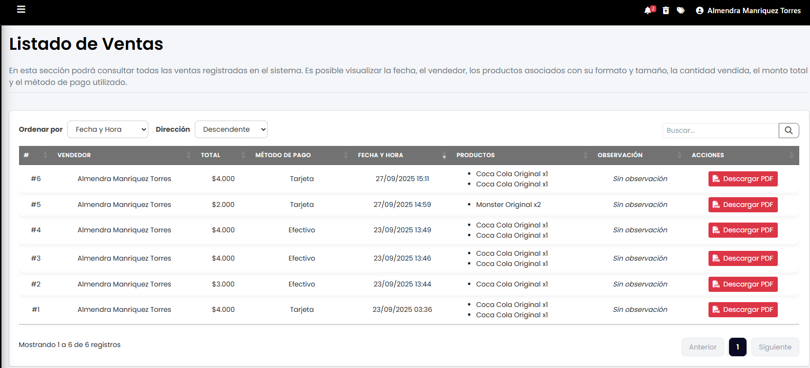
Fuente: Elaborado por los estudiantes de acuerdo con el proyecto
  - Caso de Prueba 2: Descuento automático y actualización del stock en inventario
Después de registrar una venta el sistema descuenta automáticamente las unidades del inventario, en la Figura 7.15 se ve “Coca Cola Original” con 39 unidades, en la Figura 7.16 se realiza una venta por 5 unidades, y en la Figura 7.17 al entrar al módulo de inventario el stock baja a 34, lo que confirma que el descuento se hizo de forma automática y que el inventario quedó actualizado correctamente.
Figura 7.15: “Evidencia 1 Caso de Prueba 2, Caso de Uso N°7”
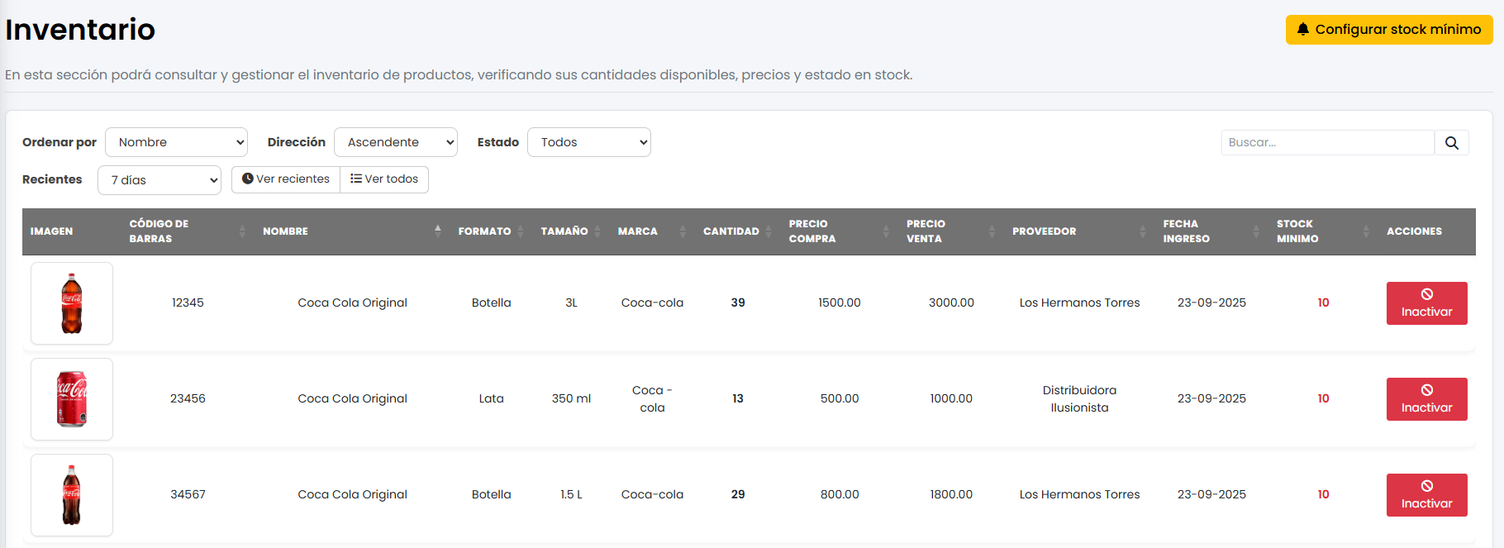
Fuente: Elaborado por los estudiantes de acuerdo con el proyecto
Figura 7.16: “Evidencia 2 Caso de Prueba 2, Caso de Uso N°7”
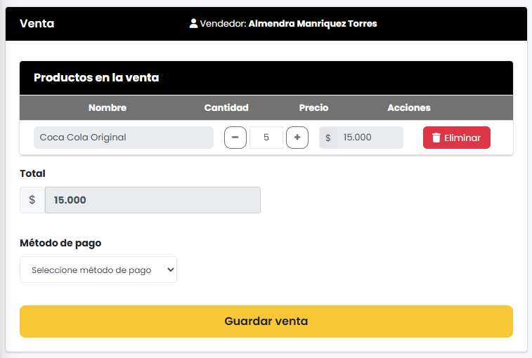
Fuente: Elaborado por los estudiantes de acuerdo con el proyecto
Figura 7.17: “Evidencia 3 Caso de Prueba 2, Caso de Uso N°7”
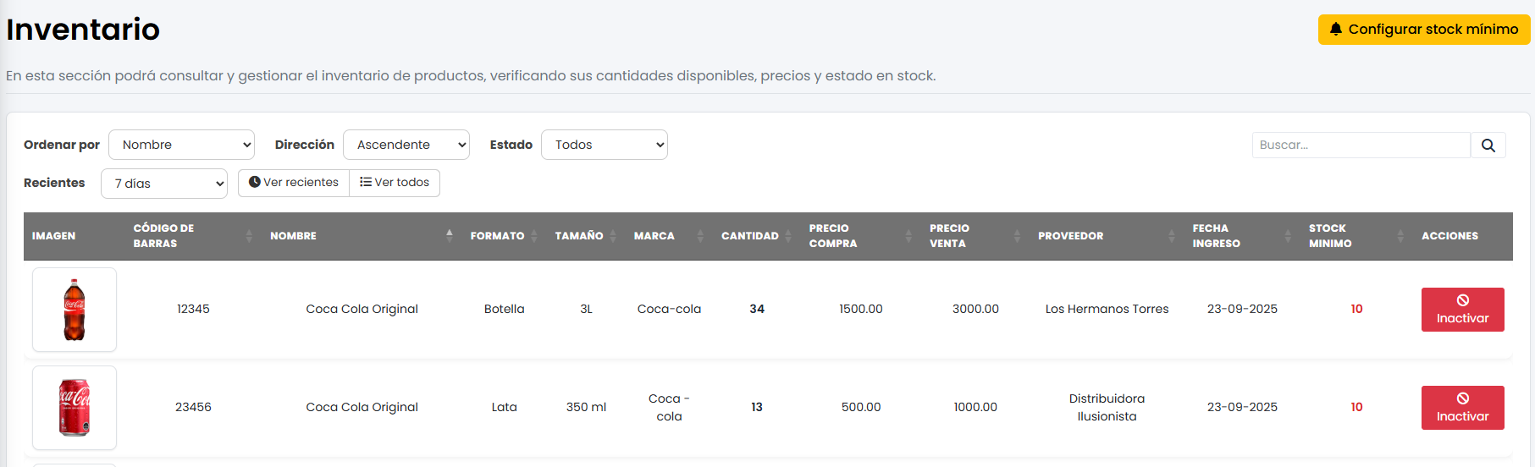
Fuente: Elaborado por los estudiantes de acuerdo con el proyecto

Caso de Prueba CU10
La Tabla 7.6 muestra el caso de prueba que busca verificar que el sistema permita seleccionar correctamente un método de pago al registrar una venta, garantizando que esta elección se refleje de manera adecuada en el comprobante y en el flujo de la transacción, en la tabla se detallan cada una de las pruebas realizadas junto con su resultado esperado y el resultado obtenido.
Tabla 7.6: “Casos de prueba del Caso de Uso N°10”
Caso de Uso N°10: | Seleccionando método de pago
Casos de Prueba:
- Verificar que el sistema muestre correctamente las opciones de método de pago.
- Verificar que se registre correctamente el método de pago seleccionado.
Resultados Esperados:
- El sistema despliega correctamente las opciones "Tarjeta" y "Efectivo" cuando se selecciona método de pago.
- Al seleccionar una opción, el sistema registra correctamente el tipo de pago en la venta.
Resultados Obtenidos
- Las opciones de método de pago se despliegan correctamente en la interfaz de venta.
- El sistema registra correctamente si se paga con tarjeta o efectivo.
Fuente: Elaborado por los estudiantes de acuerdo con el proyecto
Evidencias
A continuación, se presentan las evidencias correspondientes a cada caso de prueba, con el objetivo de confirmar que el sistema responde correctamente frente a las acciones realizadas por el usuario.
        - Caso de Prueba 1: Visualización de métodos de pago
En la Figura 7.18 se observa que el sistema despliega correctamente las opciones de método de pago dentro del formulario de ventas, al abrir esta sección aparecen de forma clara “Efectivo” y “Tarjeta”, lo que permite elegir el tipo de pago sin problemas y seguir con el registro de la venta con tranquilidad.
Figura 7.18: “Evidencia Caso de Prueba 1, Caso de Uso N°10”
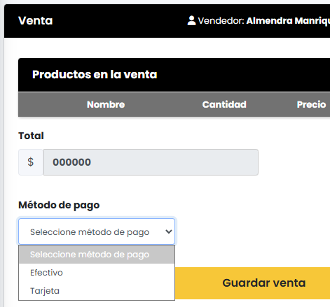
Fuente: Elaborado por los estudiantes de acuerdo con el proyecto
        - Caso de Prueba 2: Registro del método de pago seleccionado
En la Figura 7.19 se observa que, una vez realizada la venta, el sistema guarda correctamente el método de pago seleccionado, en la tabla del listado aparece el campo “Método de pago” mostrando lo elegido en cada registro, por ejemplo “Efectivo” o “Tarjeta”, lo que confirma que la opción queda almacenada de forma correcta y es visible para revisión inmediata.
Figura 7.19: “Evidencia Caso de Prueba 2, Caso de Uso N°10”
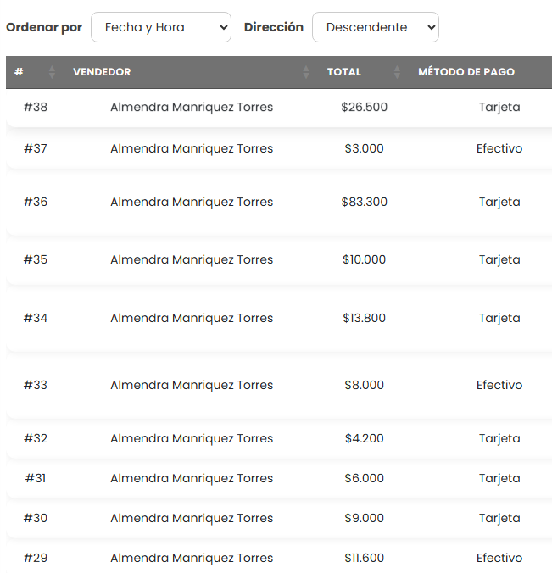
Fuente: Elaborado por los estudiantes de acuerdo con el proyecto

Caso de Prueba CU11
La Tabla 7.7 muestra el caso de prueba que busca verificar que el sistema permita ingresar el monto recibido por el cliente y calcule automáticamente el cambio a entregar, asegurando que el valor mostrado sea correcto y coherente con el total de la venta, en la tabla se detallan cada una de las pruebas realizadas junto con su resultado esperado y el resultado obtenido.
Tabla 7.7: “Casos de prueba del Caso de Uso N°11”
Caso de Uso N°11: | Ingresando monto recibido y calculando cambio
Casos de Prueba:
- Verificar que el sistema muestre el campo "Monto recibido" solo si se seleccionó pago en efectivo.
- Verificar que el actor pueda ingresar el monto entregado por el cliente y que el sistema calcule y muestre correctamente el cambio cuando el monto recibido es mayor al total a pagar.
Resultados Esperados:
- El campo para ingresar el monto recibido aparece solamente si el método de pago seleccionado es “Efectivo”.
- El sistema permite ingresar valores numéricos válidos en el campo de monto recibido y, si el valor ingresado es mayor al total de la venta, calcula automáticamente la diferencia y muestra el cambio correspondiente en pantalla.
Resultados Obtenidos
- El campo "Monto recibido" se muestra solo si se elige “Efectivo” como método de pago.
- El actor puede ingresar el monto sin errores, y al ser mayor al total de la venta, el sistema calcula de inmediato el cambio y lo muestra correctamente en pantalla.
Fuente: Elaborado por los estudiantes de acuerdo con el proyecto
Evidencia
A continuación, se presentan las evidencias correspondientes a cada caso de prueba, con el objetivo de confirmar que el sistema responde correctamente frente a las acciones realizadas por el usuario.
- Caso de Prueba 1: Visualización del campo "Monto recibido"
En la Figura 7.20 se observa que el campo “Monto recibido” aparece solo cuando se selecciona “Efectivo” como método de pago, a la izquierda al elegir “Tarjeta” ese campo no se muestra, y a la derecha al escoger “Efectivo” el sistema despliega de inmediato “Recibido” y “Vuelto”, con esto se confirma que la interfaz se adapta bien al tipo de pago y funciona como se espera.
Figura 7.20: “Evidencia Caso de Prueba 1, Caso de Uso N°11”
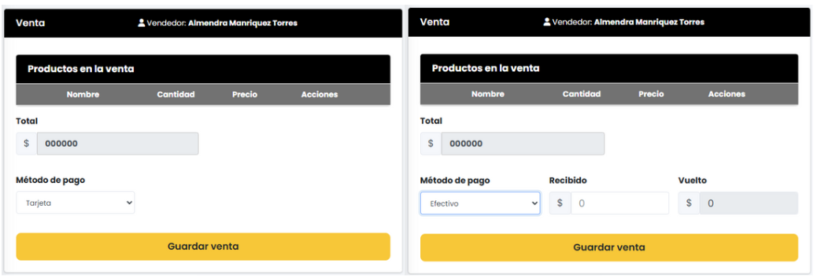
Fuente: Elaborado por los estudiantes de acuerdo con el proyecto
- Caso de Prueba 2: Ingreso del monto entregado
En la Figura 7.21 se observa que el método de pago seleccionado es “Efectivo”, por lo que aparecen los campos “Recibido” y “Vuelto”, en este caso se ingresó $5.000 para una venta con total de $3.000 y de inmediato el sistema calcula y muestra el vuelto de $2.000 sin recargar la página ni hacer otra acción, lo que confirma que el cálculo funciona bien y la interfaz responde como se espera.
Figura 7.21:“Evidencia Caso de Prueba 2, Caso de Uso N°11”
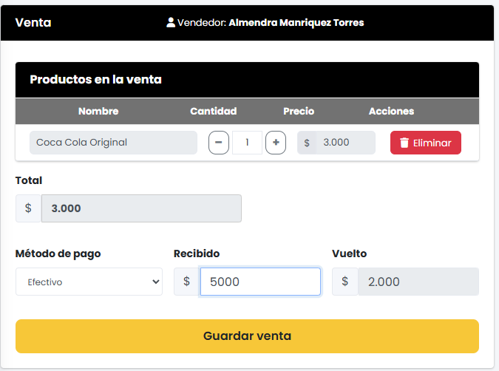
Fuente: Elaborado por los estudiantes de acuerdo con el proyecto

Caso de Prueba CU20.
La Tabla 7.8 muestra el caso de prueba que busca verificar que el sistema permita visualizar el stock disponible de cada producto, asegurando que la información mostrada sea clara, precisa y actualizada en tiempo real según los movimientos de inventario, en la tabla se detallan cada una de las pruebas realizadas junto con su resultado esperado y el resultado obtenido.
Tabla 7.8: “Casos de prueba del Caso de Uso N°20”
Caso de Uso N°20: | Visualizando stock disponible
Casos de Prueba:
- Verificar que el actor pueda acceder correctamente al módulo de inventario desde el menú.
- Verificar que el sistema muestre una tabla con todos los productos y sus cantidades actuales, de forma coherente con la base de datos.
Resultados Esperados:
- Verificar que el actor pueda acceder correctamente al módulo de inventario desde el menú.
- Verificar que el sistema muestre una tabla con todos los productos y sus cantidades actuales, de forma coherente con la base de datos.
Resultados Obtenidos
- El actor accede al módulo "Inventario" sin problemas desde el menú.
- El sistema muestra correctamente la tabla de productos, con los datos actualizados del stock, en coherencia con la información registrada en la base de datos.
Fuente: Elaborado por los estudiantes de acuerdo con el proyecto
Evidencia
A continuación, se presentan las evidencias correspondientes a cada caso de prueba, con el objetivo de confirmar que el sistema responde correctamente frente a las acciones realizadas por el usuario.
  - Caso de Prueba 1: Acceso al módulo de inventario
En la Figura 7.22 se observa que el usuario accede al módulo “Inventario” desde el menú lateral sin errores, al hacer clic la interfaz responde de inmediato y despliega la vista correspondiente con sus controles y la tabla de productos, lo que confirma que la navegación funciona como se espera, que el enlace está operativo y que la pantalla se carga correctamente.
Figura 7.22: “Evidencia Caso de Prueba 1, Caso de Uso N°20”
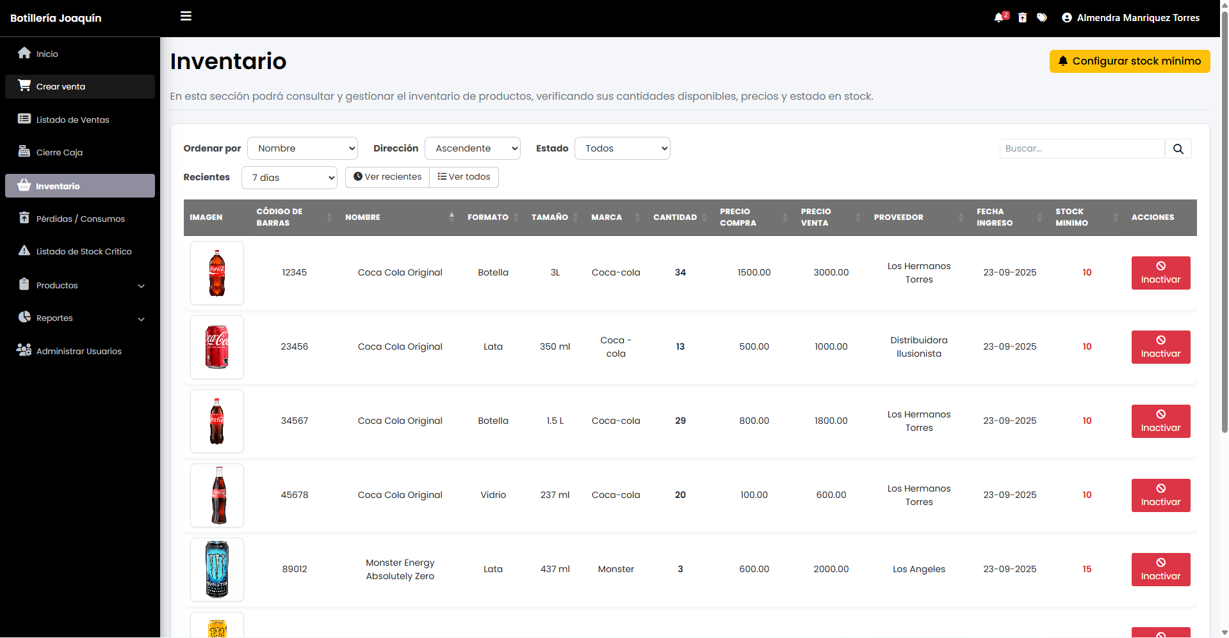
Fuente: Elaborado por los estudiantes de acuerdo con el proyecto
  - Caso de Prueba 2: Visualización y coherencia del stock
En la Figura 7.23 se observa que el sistema despliega una tabla con todos los productos disponibles, mostrando para cada uno el nombre, el código y el stock actual, y los valores que aparecen en pantalla son coherentes con los productos registrados previamente, por lo que la información se visualiza de forma clara y correcta.
Figura 7.23: “Evidencia Caso de Prueba 2, Caso de Uso N°20”
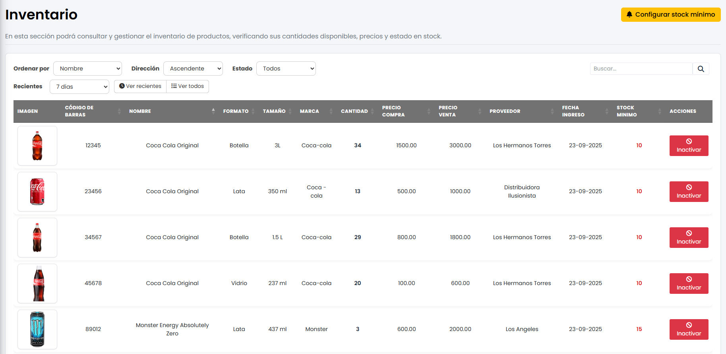
Fuente: Elaborado por los estudiantes de acuerdo con el proyecto

Caso de Prueba CU23
La Tabla 7.9 muestra el caso de prueba que busca verificar que el sistema permita registrar nuevos productos de forma correcta, asegurando que la información ingresada como nombre, código, categoría, precio y stock se guarde y se visualice de manera adecuada en el sistema, en la tabla se detallan cada una de las pruebas realizadas junto con su resultado esperado y el resultado obtenido.
Tabla 7.9: “Casos de prueba del Caso de Uso N°23”
Caso de Uso N°23: | Registrando nuevos productos
Casos de Prueba:
- Verificar que el administrador pueda acceder correctamente a la página “Crear Producto".
- Verificar que el sistema despliegue el formulario de registro con todos los campos requeridos.
- Verificar que se pueda completar y guardar el formulario sin dejar campos vacíos obligatorios.
- Verificar que el producto se registre correctamente en el sistema y aparezca luego en el inventario.
Resultados Esperados:
- El administrador accede a la vista "Crear Producto" desde el menú sin errores.
- El sistema despliega un formulario con campos: nombre, marca, tamaño, precio de compra, precio de venta, código de barras, fecha de vencimiento, proveedor.
- El sistema valida que todos los campos estén completos antes de guardar.
- Al guardar, el producto queda registrado y aparece en el módulo de inventario con stock inicial en cero.
Resultados Obtenidos
- La opción "Crear Producto" es accesible desde el menú por el usuario administrador.
- El formulario de registro se muestra completo con todos los campos requeridos.
- El sistema guarda la información sin errores y valida correctamente los campos obligatorios.
- El nuevo producto aparece en el inventario tras el registro.
Fuente: Elaborado por los estudiantes de acuerdo con el proyecto

Evidencia
A continuación, se presentan las evidencias correspondientes a cada caso de prueba, con el objetivo de confirmar que el sistema responde correctamente frente a las acciones realizadas por el usuario.
        - Caso de Prueba 1: Acceso al formulario de registro
En la Figura 7.24 se observa que el administrador accede sin problemas a la opción “Crear Producto” desde el menú lateral, la pantalla se carga correctamente y muestra los productos creados con anterioridad junto al botón “Agregar Producto”, lo que confirma que la navegación funciona bien y que la vista de creación está disponible para seguir registrando nuevos productos.
Figura 7.24: “Evidencia Caso de Prueba 1, Caso de Uso N°23”
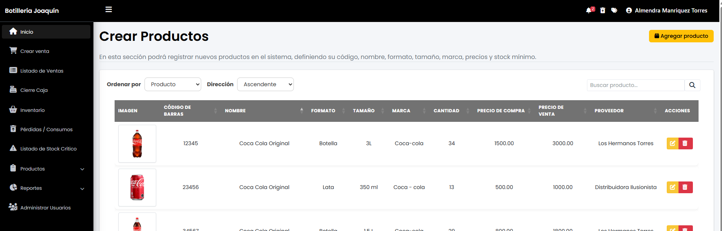
Fuente: Elaborado por los estudiantes de acuerdo con el proyecto
        - Caso de Prueba 2: Visualización del formulario
En la Figura 7.25 se observa que el formulario de registro se carga completo, con todos los campos requeridos como nombre del producto, marca, tamaño, precio de compra, precio de venta, código de barras y proveedor, lo que confirma que la pantalla está lista para ingresar la información sin problemas.
Figura 7.25: “Evidencia Caso de Prueba 2, Caso de Uso N°23”
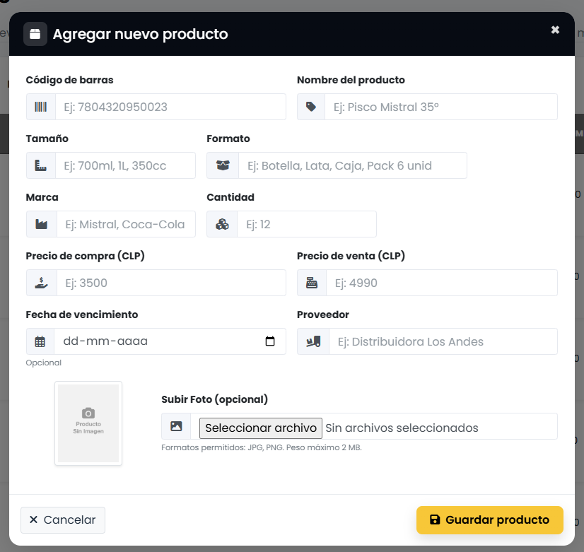
Fuente: Elaborado por los estudiantes de acuerdo con el proyecto
  - Caso de Prueba 3: Validación de campos y guardado
En la Figura 7.26 se observa el funcionamiento correcto del formulario para registrar un producto, por un lado, aparece el mensaje de advertencia cuando un campo obligatorio está vacío y no deja avanzar hasta completarlo, por otro lado, se ve el mensaje de confirmación cuando todos los datos están bien ingresados y el producto se guarda sin errores, con esto se confirma que las validaciones funcionan y aseguran un ingreso de datos completo.
Figura 7.26: “Evidencia Caso de Prueba 3, Caso de Uso N°23”
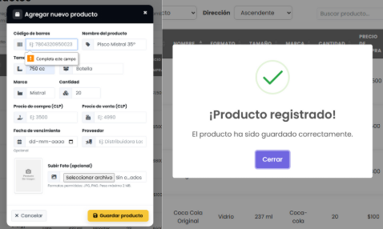
Fuente: Elaborado por los estudiantes de acuerdo con el proyecto
  - Caso de Prueba 4: Visualización en el inventario
En la Figura 7.27 se observa el módulo de inventario después de registrar un nuevo producto, el ítem aparece de inmediato en la tabla con todos los datos ingresados, lo que confirma que se guardó correctamente y que el sistema lo incorpora al inventario para su gestión sin errores.
Figura 7.27: “Evidencia Caso de Prueba 4, Caso de Uso N°23”
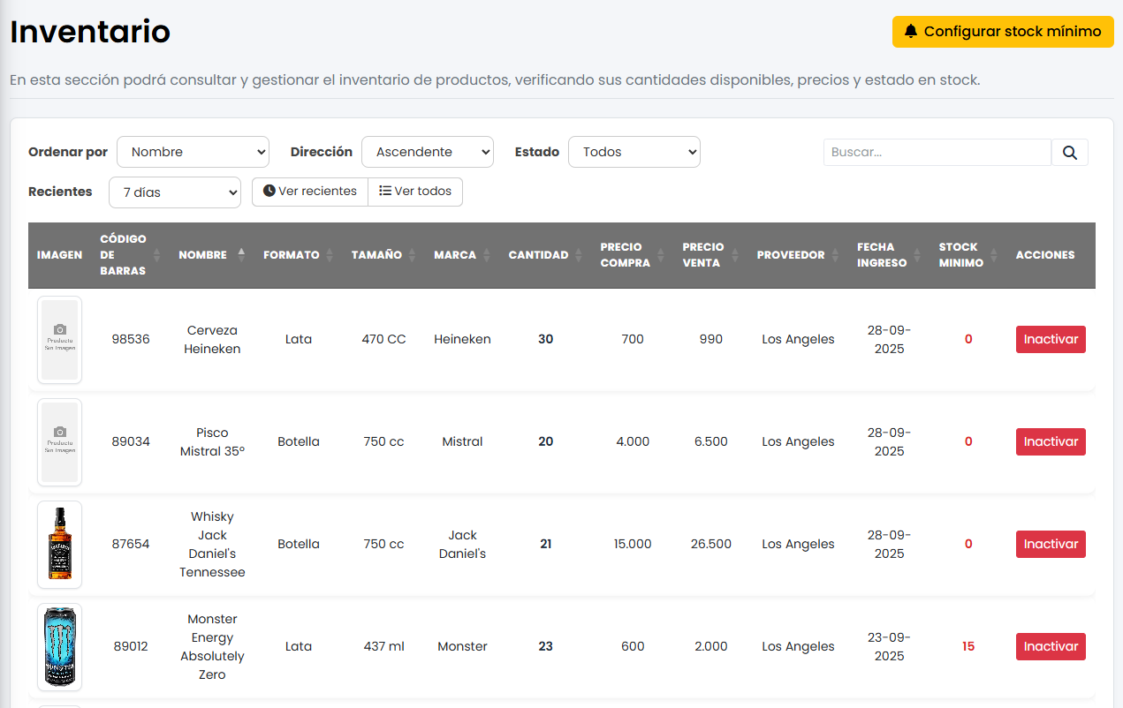
Fuente: Elaborado por los estudiantes de acuerdo con el proyecto

Caso de Prueba CU24
La Tabla 7.10 muestra el caso de prueba que busca verificar que el sistema permita registrar correctamente el ingreso de stock de productos existentes, asegurando que la nueva cantidad se sume al stock previo y se actualice de forma inmediata en el inventario, en la tabla se detallan cada una de las pruebas realizadas junto con su resultado esperado y el resultado obtenido.
Tabla 7.10: “Casos de prueba del Caso de Uso N°24”
Caso de Uso N°24: | Registrando ingreso de stock de productos existentes
Casos de Prueba:
- Verificar que el administrador pueda acceder a la opción " Añadir Stock”.
- Verificar que el sistema despliegue el formulario con los campos requeridos: producto, cantidad, fecha de recepción y fecha de vencimiento.
- Verificar que se pueda completar el formulario correctamente y guardarlo.
- Verificar que el sistema actualice correctamente el stock del producto correspondiente.
Resultados Esperados:
- El administrador accede correctamente al módulo “Añadir Stock” desde el menú.
- El sistema despliega un formulario con campos: producto, cantidad, fecha de recepción, fecha de vencimiento.
- Al completar el formulario con datos válidos, el sistema permite guardar el ingreso.
- El stock del producto seleccionado se actualiza correctamente, sumando la nueva cantidad ingresada.
Resultados Obtenidos
- La opción “Añadir Stock” está disponible y accesible desde el menú.
- El formulario se despliega correctamente con todos los campos necesarios.
- El sistema valida la información y guarda correctamente el ingreso de stock.
- El inventario refleja de inmediato la nueva cantidad disponible del producto.
Fuente: Elaborado por los estudiantes de acuerdo con el proyecto
Evidencia
A continuación, se presentan las evidencias correspondientes a cada caso de prueba, con el objetivo de confirmar que el sistema responde correctamente frente a las acciones realizadas por el usuario.
        - Evidencia Caso de Prueba 1: Acceso al módulo “Ingresar Stock”
En la Figura 7.28 se observa que el administrador accede sin dificultades a la opción “Añadir Stock” desde el menú lateral, la interfaz responde de inmediato y carga la vista correspondiente, lo que confirma que el acceso funciona como se espera y permite continuar con el registro de ingreso de stock sin inconvenientes.
Figura 7.28: “Evidencia Caso de Prueba 1, Caso de Uso N°24”
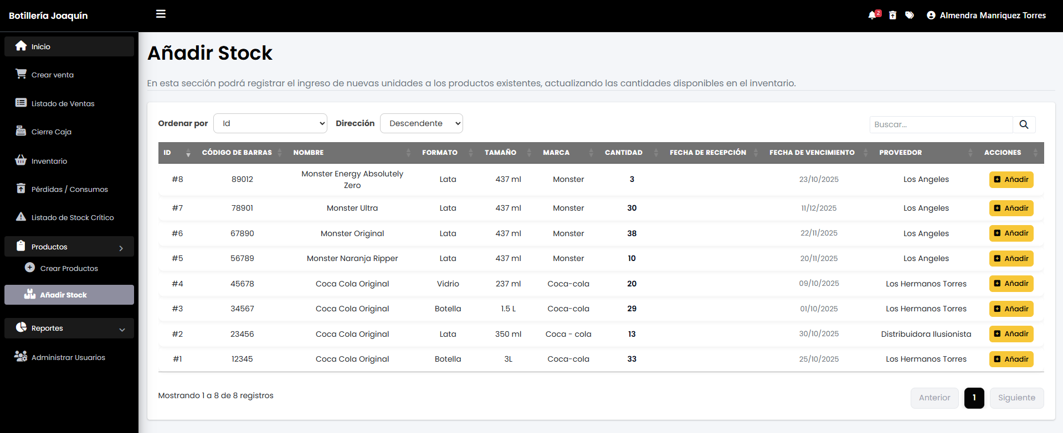
Fuente: Elaborado por los estudiantes de acuerdo con el proyecto
        - Evidencia Caso de Prueba 2: Visualización del formulario
Como se observa en la Figura 7.29, el sistema despliega un formulario que incluye todos los campos requeridos: cantidad recibida, fecha de recepción y fecha de vencimiento.
Figura 7.29: “Evidencia Caso de Prueba 2, Caso de Uso N°24”
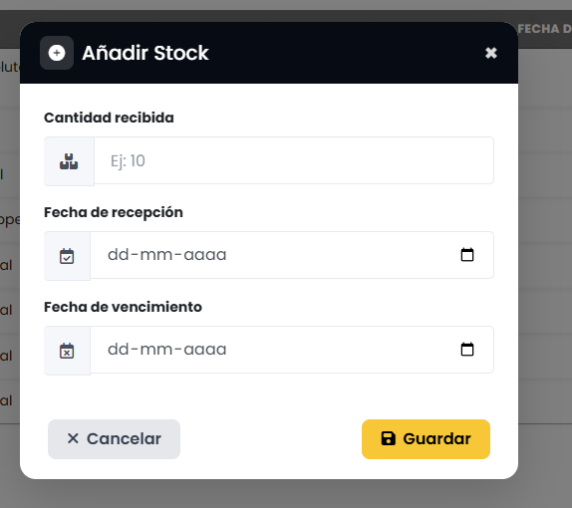
Fuente: Elaborado por los estudiantes de acuerdo con el proyecto
        - Evidencia Caso de Prueba 3: Guardado del ingreso de stock
En la Figura 7.30 se observa que el formulario de registro de stock está completo con todos los campos obligatorios, al ingresar datos válidos el sistema permite guardar el registro sin mostrar errores, y si falta algún campo la validación impide continuar hasta completarlo, con esto se asegura que la información quede registrada de forma completa y correcta.
Figura 7.30: “Evidencia Caso de Prueba 3, Caso de Uso N°24”
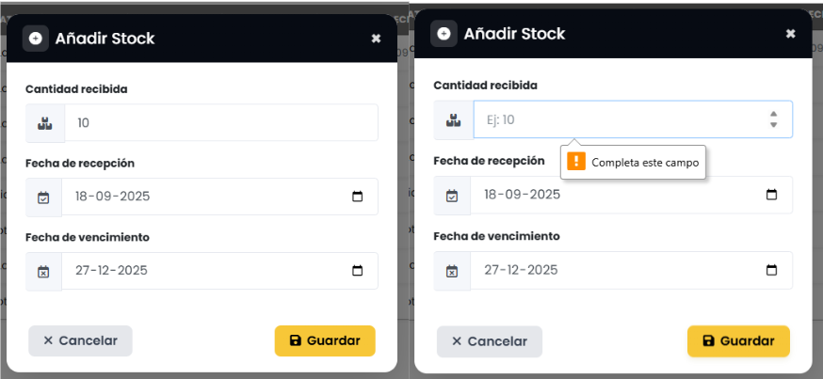
Fuente: Elaborado por los estudiantes de acuerdo con el proyecto
        - Evidencia Caso de Prueba 4: Actualización del inventario
En la Figura 7.31 se observa que, después de registrar el ingreso de stock, el sistema actualiza de inmediato las cantidades, a la izquierda “Monster Naranja Ripper” tiene 10 unidades y a la derecha, luego del ingreso, aparece con 30 unidades, lo que confirma que el inventario se ajusta al instante y queda al día sin errores.
Figura 7.31: “Evidencia Caso de Prueba 4, Caso de Uso N°24”
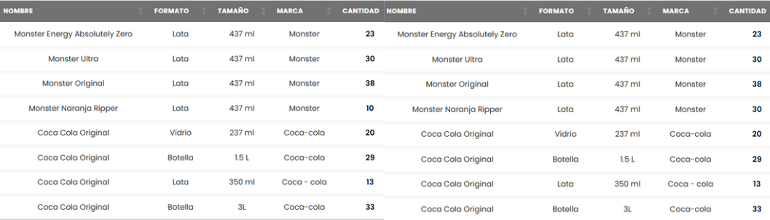
Fuente: Elaborado por los estudiantes de acuerdo con el proyecto

Caso de Prueba CU40
La Tabla 7.11 muestra el caso de prueba que busca verificar que el sistema permita crear nuevos usuarios de forma correcta, asegurando que los datos ingresados se almacenen de manera adecuada y que el nuevo usuario pueda acceder al sistema según el rol asignado, en la tabla se detallan cada una de las pruebas realizadas junto con su resultado esperado y el resultado obtenido.
Tabla 7.11: “Casos de prueba del Caso de Uso N°40”
Caso de Uso N°40: | Creando Usuarios
Casos de Prueba:
- Verificar que el administrador pueda acceder correctamente a la opción “Administrar Usuarios”.
- Verificar que el sistema despliegue el formulario con los campos requeridos: nombre, nombre de usuario, contraseña y rol.
- Verificar que el formulario valide correctamente los datos ingresados.
- Verificar que el sistema registre correctamente al nuevo usuario y muestre un mensaje de éxito.
- Verificar que el nuevo usuario pueda iniciar sesión con las credenciales registradas.
Resultados Esperados:
- El sistema permite el acceso a la opción “Crear nuevo usuario” desde el menú de administración.
- Se muestra un formulario con todos los campos requeridos para el registro de un nuevo usuario.
- El sistema valida que no se dejen campos vacíos, y que el nombre de usuario no esté repetido.
- Tras guardar, el sistema muestra un mensaje de confirmación y guarda los datos correctamente.
- El nuevo usuario puede iniciar sesión usando su nombre de usuario y contraseña, accediendo según el rol asignado.
Resultados Obtenidos
- El administrador accede sin problemas a la vista de creación de usuarios.
- El formulario se muestra completo con todos los campos necesarios.
- El sistema detecta datos vacíos o duplicados e impide guardar hasta corregirlos.
- El nuevo usuario se registra correctamente y aparece en el listado de usuarios.
- El usuario puede iniciar sesión sin problemas y tiene acceso según su rol.
Fuente: Elaborado por los estudiantes de acuerdo con el proyecto
Evidencia
A continuación, se presentan las evidencias correspondientes a cada caso de prueba, con el objetivo de confirmar que el sistema responde correctamente frente a las acciones realizadas por el usuario.
              - Evidencia Caso de Prueba 1: Acceso a la opción “Administrar Usuarios”
En la Figura 7.32 se observa que el administrador accede sin problemas al menú “Administrar Usuarios”, al hacer clic el sistema redirige de inmediato a la vista de gestión y se muestran las opciones para crear nuevos usuarios, con esto se confirma que la navegación funciona bien y que la pantalla está lista para continuar con la administración.
Figura 7.32: “Evidencia Caso de Prueba 1, Caso de Uso N°40”
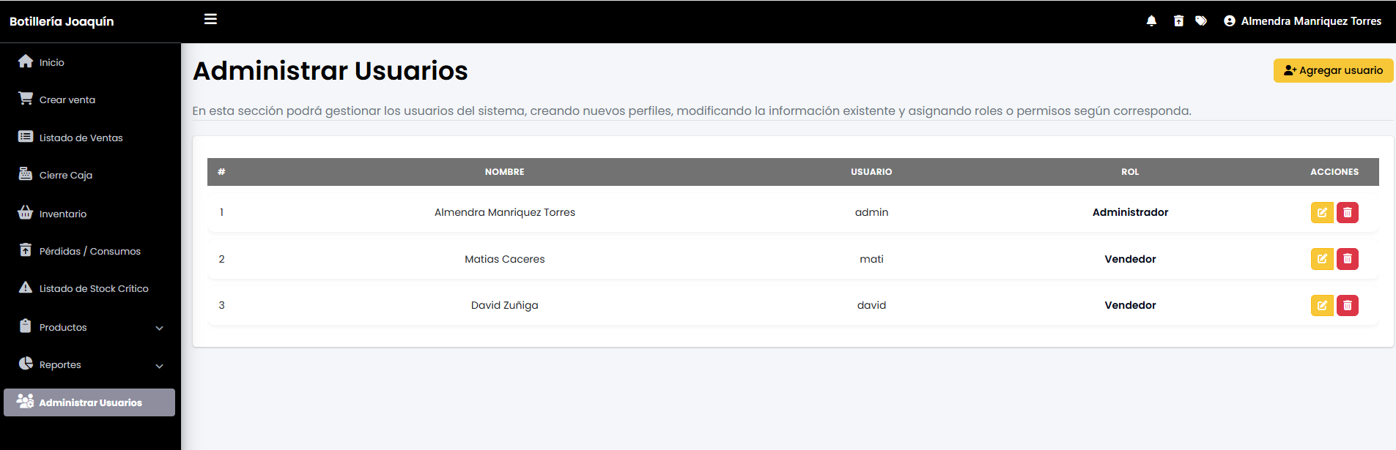
Fuente: Elaborado por los estudiantes de acuerdo con el proyecto
              - Evidencia Caso de Prueba 2: Visualización del formulario
En la Figura 7.33 se observa que el sistema muestra un formulario completo con los campos requeridos, nombre, nombre de usuario, contraseña y rol, lo que permite al administrador ingresar toda la información necesaria para crear una cuenta sin problemas.
Figura 7.33: “Evidencia Caso de Prueba 2, Caso de Uso N°40”
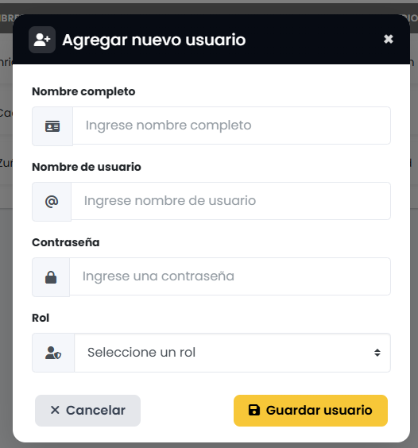
Fuente: Elaborado por los estudiantes de acuerdo con el proyecto
              - Evidencia Caso de Prueba 3: Validación de datos
En la Figura 7.34 se observa que el sistema no permite guardar el formulario cuando hay campos obligatorios vacíos o cuando el nombre de usuario ya está en uso, en ambos casos aparece un mensaje de advertencia que indica de forma clara qué dato falta completar o qué se debe corregir, con esto se asegura que la información sea válida antes de guardar y se evitan errores en el registro de usuarios.
Figura 7.34: “Evidencia Caso de Prueba 3, Caso de Uso N°40”
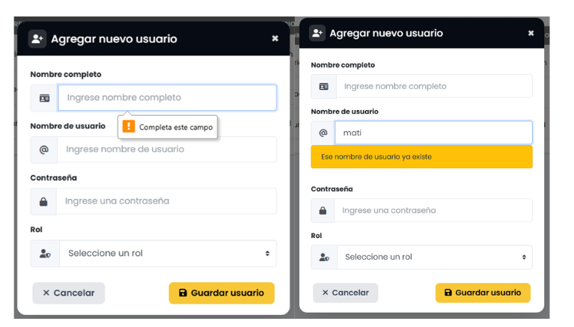
Fuente: Elaborado por los estudiantes de acuerdo con el proyecto
              - Evidencia Caso de Prueba 4: Registro exitoso
En la Figura 7.35 se observa que, al completar el formulario con datos válidos, el sistema guarda correctamente al nuevo usuario y muestra un mensaje de éxito, luego el usuario recién creado aparece en la tabla con su nombre, su nombre de usuario y su rol, lo que confirma que la información quedó almacenada y visible sin errores.
Figura 7.35: “Evidencia Caso de Prueba 4, Caso de Uso N°40”
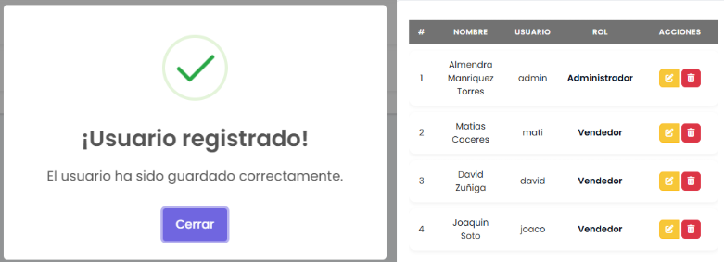
Fuente: Elaborado por los estudiantes de acuerdo con el proyecto
  - Evidencia Caso de Prueba 5: Inicio de sesión del nuevo usuario
En la Figura 7.36 se observa que el nuevo usuario accede al sistema ingresando su nombre de usuario y su contraseña, el sistema lo deja entrar sin errores y lo redirige al panel de inicio, donde se muestra su rol y las acciones disponibles, con esto se confirma que el inicio de sesión fue exitoso y que la navegación funciona como se espera.
Figura 7.36: “Evidencia Caso de Prueba 5, Caso de Uso N°40”
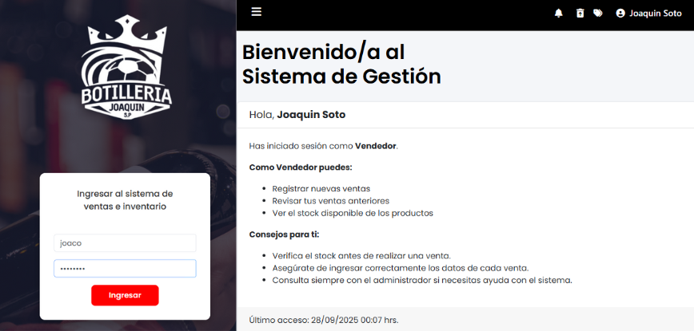
Fuente: Elaborado por los estudiantes de acuerdo con el proyecto

Caso de Prueba CU41
La Tabla 7.12 muestra el caso de prueba que busca verificar que el sistema permita modificar los datos de un usuario existente, asegurando que los cambios realizados como nombre, correo o rol se actualicen de manera correcta y se reflejen en el sistema sin errores, en la tabla se detallan cada una de las pruebas realizadas junto con su resultado esperado y el resultado obtenido.
Tabla 7.12: “Casos de prueba del Caso de Uso N°41”
Caso de Uso N°41: | Modificando Usuarios
Casos de Prueba:
- Verificar que al hacer clic en “Editar”, el sistema muestre un formulario con los datos actuales del usuario.
- Verificar que el administrador pueda modificar el nombre o rol.
- Verificar que los cambios se guarden correctamente y se muestre un mensaje de confirmación.
Resultados Esperados:
- Verificar que al hacer clic en “Editar”, el sistema muestre un formulario con los datos actuales del usuario.
- Verificar que el administrador pueda modificar el nombre o rol.
- Verificar que los cambios se guarden correctamente y se muestre un mensaje de confirmación.
Resultados Obtenidos
- El formulario de edición se carga correctamente con la información actual del usuario seleccionado.
- El administrador puede modificar los datos y guardarlos sin errores.
- El sistema guarda los cambios correctamente y muestra un mensaje confirmando la actualización.
Fuente: Elaborado por los estudiantes de acuerdo con el proyecto
Evidencia
A continuación, se presentan las evidencias correspondientes a cada caso de prueba, con el objetivo de confirmar que el sistema responde correctamente frente a las acciones realizadas por el usuario.
- Evidencia Caso de Prueba 1: Formulario de edición
En la Figura 7.37 se observa que, al hacer clic en el botón “Editar”, el sistema carga un formulario con los datos actuales del usuario, se aprecia que el campo “Nombre de usuario” está bloqueado y no se puede modificar, lo que es correcto según las reglas definidas para el sistema y evita cambios no autorizados.
Figura 7.37: “Evidencia Caso de Prueba 1, Caso de Uso N°41”
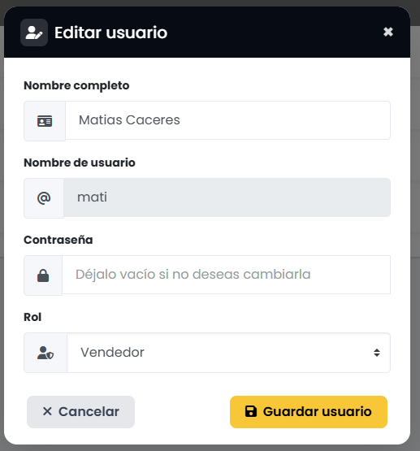
Fuente: Elaborado por los estudiantes de acuerdo con el proyecto
- Evidencia caso de prueba 2: Modificación de nombre o rol
En la Figura 7.38 se observa que el sistema permite editar correctamente los datos de un usuario, se modificó el nombre completo y se cambió el rol de Vendedor a Administrador, los campos del formulario funcionan sin errores y permiten aplicar los cambios necesarios, y al guardar la edición el sistema muestra un mensaje de éxito, lo que indica que los datos fueron actualizados correctamente.
Figura 7.38: “Evidencia Caso de Prueba 2, Caso de Uso N°41”
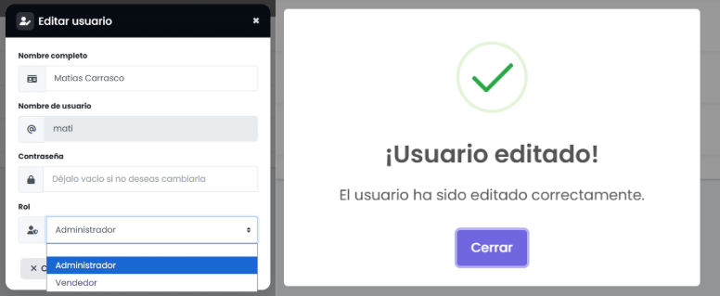
Fuente: Elaborado por los estudiantes de acuerdo con el proyecto
- Evidencia Caso de Prueba 3: Guardado y mensaje de confirmación
En la Figura 7.39 se observa que, tras guardar los cambios, el sistema actualiza correctamente los datos del usuario, el nombre modificado ya aparece reflejado en la tabla junto con el nombre de usuario y el rol asignado, lo que confirma que la edición se aplicó de forma correcta y visible de inmediato.
Figura 7.39: “Evidencia Caso de Prueba 3, Caso de Uso N°41”
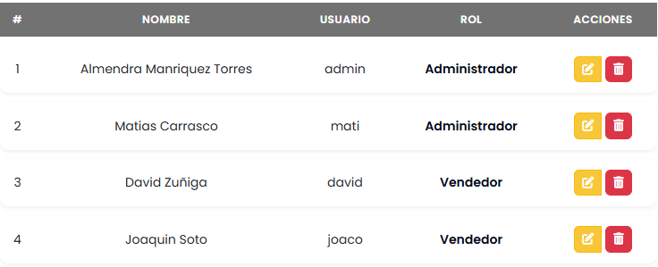
Fuente: Elaborado por los estudiantes de acuerdo con el proyecto

Caso de Prueba CU42
La Tabla 7.13 muestra el caso de prueba que busca verificar que el sistema permita eliminar usuarios de forma segura, asegurando que no puedan volver a acceder y que su información se retire o se desactive correctamente según las reglas establecidas, en la tabla se detallan cada una de las pruebas realizadas junto con su resultado esperado y el resultado obtenido.
Tabla 7.13: “Casos de prueba del Caso de Uso N°42”
Caso de Uso N°42: | Eliminando Usuario
Casos de Prueba:
- Verificar que al hacer clic en “Eliminar”, el sistema solicite confirmación antes de proceder.
- Verificar que, tras la confirmación, el sistema elimine correctamente al usuario.
- Verificar que el usuario eliminado ya no pueda iniciar sesión.
Resultados Esperados:
- Verificar que al hacer clic en “Eliminar”, el sistema solicite confirmación antes de proceder.
- Verificar que, tras la confirmación, el sistema elimine correctamente al usuario.
- Verificar que el usuario eliminado ya no pueda iniciar sesión.
Resultados Obtenidos
- El sistema despliega una ventana de confirmación al intentar eliminar un usuario.
- Al confirmar, el usuario se elimina correctamente y desaparece de la lista.
- Al intentar iniciar sesión con el usuario eliminado, el sistema muestra error de acceso.
Fuente: Elaborado por los estudiantes de acuerdo con el proyecto
Evidencia
A continuación, se presentan las evidencias correspondientes a cada caso de prueba, con el objetivo de confirmar que el sistema responde correctamente frente a las acciones realizadas por el usuario.
  - Caso de Prueba 1: Solicitud de confirmación antes de eliminar
Como se aprecia en la Figura 7.40, al hacer clic en “Eliminar” el sistema no borra de inmediato al usuario, sino que despliega una ventana de confirmación donde se puede aceptar o cancelar la acción, con esto se evita eliminar por error y se asegura que el cambio sea realmente intencional.
Figura 7.40: “Evidencia Caso de Prueba 1, Caso de Uso N°42”
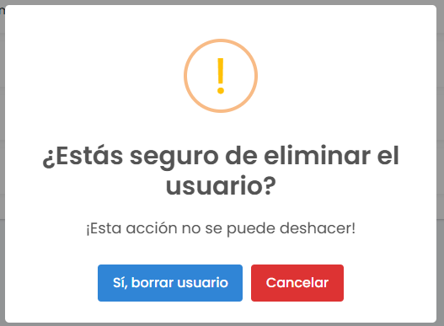
Fuente: Elaborado por los estudiantes de acuerdo con el proyecto
  - Caso de Prueba 2: Eliminación correcta del usuario
En la Figura 7.41 se observa que, tras confirmar la eliminación, el sistema muestra un mensaje de éxito indicando que el usuario fue borrado correctamente, y de inmediato desaparece del listado, lo que confirma que la operación fue exitosa y que la interfaz se actualiza automáticamente para reflejar los cambios.
Figura 7.41: “Evidencia Caso de Prueba 2, Caso de Uso N°42”
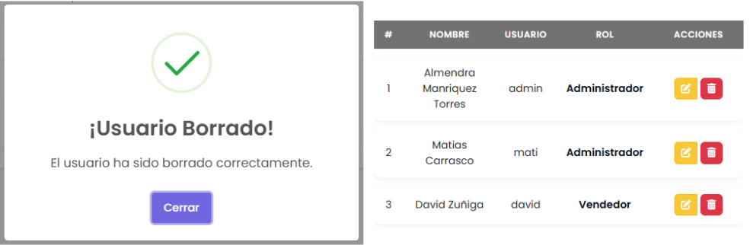
Fuente: Elaborado por los estudiantes de acuerdo con el proyecto
  - Caso de Prueba 3: Usuario no puede iniciar sesión
En la Figura 7.42 se observa que, al intentar ingresar con las credenciales del usuario eliminado, el sistema rechaza el acceso y muestra un mensaje de error, con esto se confirma que el usuario fue removido completamente y que no puede iniciar sesión nuevamente.
Figura 7.42: “Evidencia Caso de Prueba 3, Caso de Uso N°42”
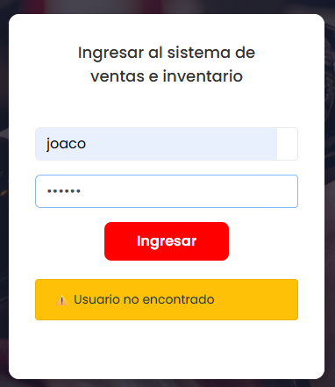
Fuente: Elaborado por los estudiantes de acuerdo con el proyecto

Caso de Prueba CU43
La Tabla 7.14 muestra el caso de prueba que busca verificar que el sistema permita cambiar el rol asignado a un usuario existente, asegurando que el nuevo rol se aplique correctamente y que el usuario acceda únicamente a las funcionalidades correspondientes a dicho rol, en la tabla se detallan cada una de las pruebas realizadas junto con su resultado esperado y el resultado obtenido.
Tabla 7.14: “Casos de prueba del Caso de Uso N°43”
Caso de Uso N°43: | Cambiando rol de usuario
Casos de Prueba:
- Verificar que el sistema muestre el rol actual y permita cambiarlo por otro.
- Verificar que el sistema guarde correctamente el nuevo rol y actualice los permisos.
- Verificar que, al iniciar sesión nuevamente, el usuario vea los módulos correspondientes a su nuevo rol.
Resultados Esperados:
- El administrador puede cambiar el rol a una opción distinta (por ejemplo, de “Vendedor” a “Administrador”).
- El sistema guarda el nuevo rol y actualiza internamente los permisos asignados al usuario.
- Al iniciar sesión, el usuario ve su nueva interfaz y funcionalidades según el nuevo rol asignado.
Resultados Obtenidos
- El administrador modifica el rol sin problemas y el sistema permite guardar los cambios.
- Se confirma visualmente que el cambio fue exitoso y el nuevo rol está asignado.
- En la siguiente sesión del usuario, los accesos reflejan el nuevo perfil correctamente.
Fuente: Elaborado por los estudiantes de acuerdo con el proyecto
Evidencias
A continuación, se presentan las evidencias correspondientes a cada caso de prueba, con el objetivo de confirmar que el sistema responde correctamente frente a las acciones realizadas por el usuario.
        - Evidencia Caso de Prueba 1: Cambio del rol actual por otro
En la Figura 7.43 se observa que el campo “Rol” es editable, el administrador puede abrir el menú desplegable y elegir una opción distinta, el cambio se aplica en el formulario de inmediato y queda listo para guardar, con esto se confirma que la edición del rol funciona como se espera.
Figura 7.43: “Evidencia Caso de Prueba 1, Caso de Uso N°43”
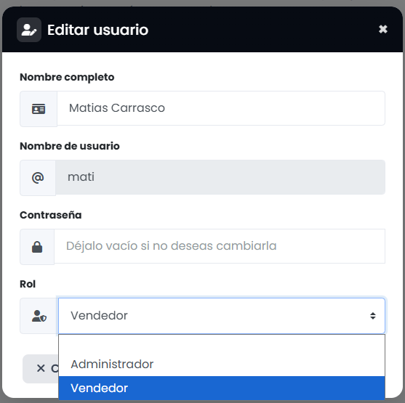
Fuente: Elaborado por los estudiantes de acuerdo con el proyecto
        - Evidencia Caso de Prueba 2: Guardado exitoso del nuevo rol
En la Figura 7.44 se observa que, una vez realizado el cambio, el sistema guarda correctamente la nueva configuración, se muestra un mensaje de confirmación indicando que los cambios se han guardado satisfactoriamente, con esto se confirma que la actualización fue exitosa y quedó registrada sin errores.
Figura 7.44: “Evidencia Caso de Prueba 2, Caso de Uso N°43"
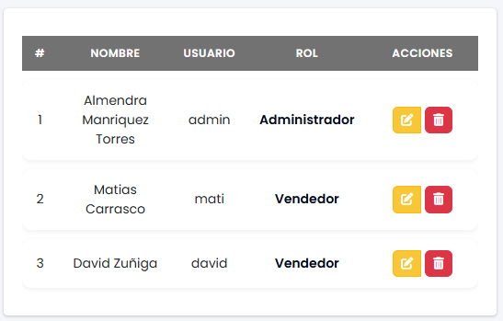
Fuente: Elaborado por los estudiantes de acuerdo con el proyecto
        - Evidencia Caso de Prueba 3: Visualización de módulos según el nuevo rol
En la Figura 7.45 se ve que, al iniciar sesión nuevamente, el usuario recibe una interfaz acorde a su nuevo perfil, si es Administrador aparecen módulos como inventario, registrar productos, añadir stock y administrar usuarios, mientras que si es Vendedor se muestran opciones centradas en registrar ventas, revisar ventas anteriores y ver el stock, con esto se confirma que el cambio de rol quedó aplicado y que el sistema ajusta los permisos y menús de forma correcta.
Figura 7.45: “Evidencia Caso de Prueba 3, Caso de Uso N°43”
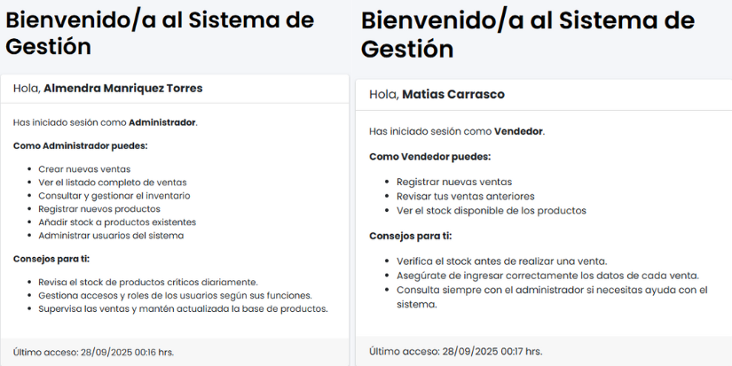
Fuente: Elaborado por los estudiantes de acuerdo con el proyecto

Caso de Prueba CU45
La Tabla 7.15 muestra el caso de prueba que busca verificar que el sistema permita iniciar sesión de forma correcta, asegurando que las credenciales sean validadas y que el usuario acceda al panel correspondiente según el rol asignado, en la tabla se detallan cada una de las pruebas realizadas junto con su resultado esperado y el resultado obtenido.
Tabla 7.15: “Casos de prueba del Caso de Uso N°45”
Caso de Uso N°45: | Iniciar sesión en el sistema
Casos de Prueba:
- Verificar que el formulario de inicio de sesión se muestre correctamente al acceder al sistema.
- Verificar que el usuario pueda ingresar su nombre de usuario y contraseña.
- Verificar que el sistema permita el acceso al panel correcto si las credenciales son válidas.
- Verificar que el sistema muestre un mensaje de error si las credenciales son incorrectas.
- Verificar que el usuario visualice únicamente los módulos y funcionalidades correspondientes a su rol (Administrador o Vendedor) una vez iniciada la sesión.
Resultados Esperados:
- El sistema carga y muestra correctamente la página de inicio de sesión con su formulario.
- El formulario acepta el ingreso de nombre de usuario y contraseña.
- Si las credenciales son correctas, el usuario accede al sistema.
- Si las credenciales son incorrectas, se muestra un mensaje claro de error sin acceder al sistema.
- El sistema permite al usuario autenticado visualizar únicamente los módulos y funcionalidades correspondientes a su rol (Administrador o Vendedor).
Resultados Obtenidos
- El formulario de inicio de sesión se muestra sin errores al abrir la página.
- El usuario puede ingresar sus datos sin restricciones.
- El sistema valida correctamente y e inicia al sistema sin problemas.
- Las credenciales válidas permiten acceso al sistema sin errores.
- Una vez autenticado, el usuario visualiza correctamente solo los módulos que le corresponden según su rol asignado en el sistema.
Fuente: Elaborado por los estudiantes de acuerdo con el proyecto

Evidencia
A continuación, se presentan las evidencias correspondientes a cada caso de prueba, con el objetivo de confirmar que el sistema responde correctamente frente a las acciones realizadas por el usuario.
              - Caso de Prueba 1: Verificar que el formulario de inicio de sesión se muestre correctamente al acceder al sistema.
En la Figura 7.46 se observa el formulario de inicio de sesión que aparece al acceder al sistema, la vista se carga sin errores y muestra los campos para ingresar nombre de usuario y contraseña junto con el botón de acceso, listo para usar.
Figura 7.46: “Evidencia Caso de Prueba 1, Caso de Uso N°45”
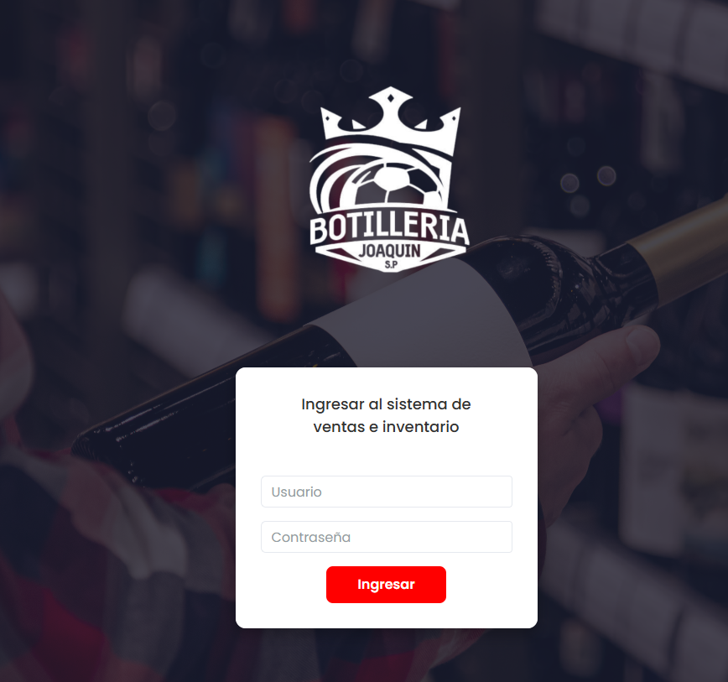
Fuente: Elaborado por los estudiantes de acuerdo con el proyecto
              - Caso de Prueba 2: Verificar que el usuario pueda ingresar su nombre de usuario y contraseña.
En la Figura 7.47 se ve que el usuario puede escribir sus datos sin problemas, los campos responden bien, permiten completar la información y no presentan validaciones erróneas ni bloqueos inesperados.
Figura 7.47: “Evidencia Caso de Prueba 2, Caso de Uso N°45”
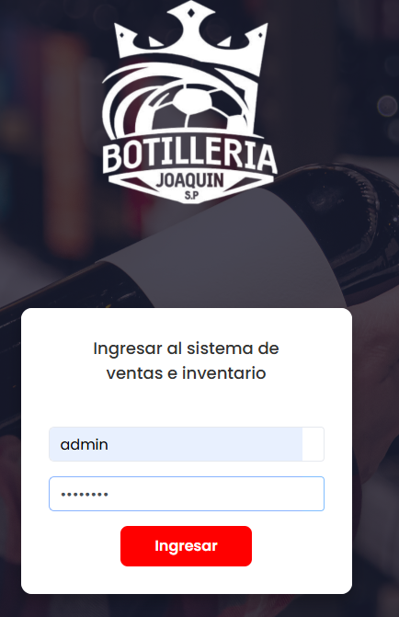
Fuente: Elaborado por los estudiantes de acuerdo con el proyecto
              - Caso de Prueba 3: Verificar que el sistema valide correctamente las credenciales ingresadas.
En la Figura 7.48 se muestran dos momentos del proceso, en la imagen izquierda el usuario ingresa su nombre de usuario y su contraseña en el formulario, y luego de validar correctamente las credenciales el sistema redirige de inmediato al panel principal, como se aprecia en la imagen derecha con la pantalla de bienvenida y las funciones habilitadas según el rol.
Figura 7.48: “Evidencia Caso de Prueba 3, Caso de Uso N°45”
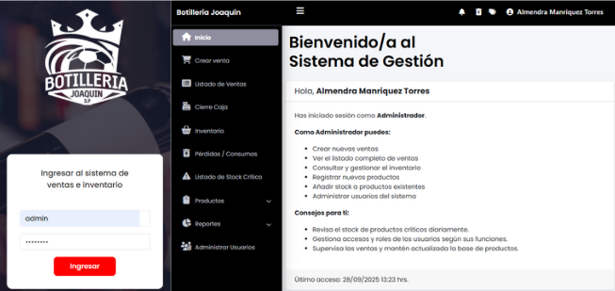
Fuente: Elaborado por los estudiantes de acuerdo con el proyecto
- Caso de Prueba 4: Verificar que el sistema muestre un mensaje de error si las credenciales son incorrectas.
En la Figura 7.49 se observa el comportamiento cuando se ingresan credenciales erróneas, el sistema muestra un mensaje de error indicando que los datos no son válidos y no permite continuar hasta corregir la información.
Figura 7.49: “Evidencia Caso de Prueba 4, Caso de Uso N°45”
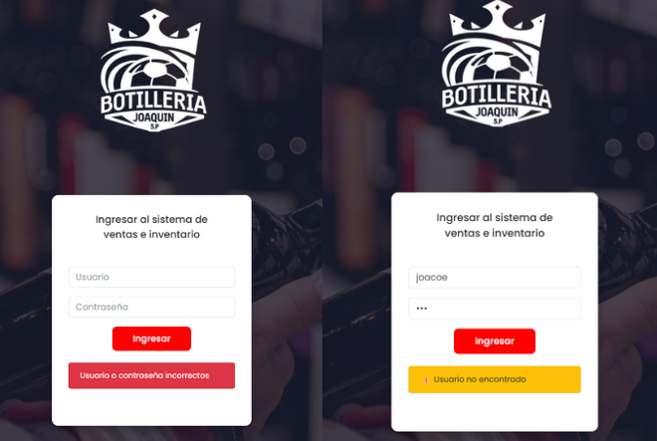
Fuente: Elaborado por los estudiantes de acuerdo con el proyecto

Casos De Prueba Segundo Incremento
En esta sección se incluyen los casos de prueba del Incremento 2, que abarcan promociones, cierres de caja, pérdidas o consumo interno, stock mínimo con alertas y reportes, con el objetivo de confirmar que las funcionalidades anteriores se mantienen sin regresiones. En cada caso se detalla el objetivo, el resultado esperado y el resultado obtenido, para validar que todo funcione bien y se integre correctamente con el resto del sistema.

Caso de Prueba CU03
La Tabla 7.16 muestra el caso de prueba que busca validar el comportamiento del sistema al realizar la búsqueda de productos por nombre o código durante la creación de una venta, en la tabla se detallan cada una de las pruebas realizadas junto con su resultado esperado y el resultado obtenido.
Tabla 7.16: “Casos de prueba del Caso de Uso N°45”
Caso de Uso N°3: | Buscando Productos
Casos de Prueba:
      - Verificar que, al escribir el nombre completo de un producto, la tabla muestre solo ese producto.
      - Verificar que, al escribir parte del nombre, la tabla muestre los productos que contienen esa palabra.
      - Verificar que, al escribir el código exacto de un producto, la tabla muestre solo ese producto.
      - Verificar que, al escribir parte del código, la tabla muestre los productos cuyo código contiene esa parte.
      - Verificar que la búsqueda funcione igual con mayúsculas y minúsculas.
      - Verificar que, si se escribe un término inexistente, la tabla quede vacía y aparezca “No se encontraron resultados”.
      - Verificar que, al borrar el texto del buscador, la tabla vuelva a mostrar todos los productos.
Resultados Esperados:
- La tabla lista únicamente el/los productos cuyo nombre coincide exactamente con el ingresado.
- La tabla lista los productos cuyo nombre contiene la cadena escrita.
- La tabla lista solo el producto cuyo código coincide exactamente.
- La tabla lista los productos cuyos códigos contienen la parte ingresada.
- La tabla lista los mismos resultados con o sin mayúsculas.
- La tabla no lista productos y muestra el mensaje “No se encontraron resultados” cuando el término no existe.
- Al limpiar el buscador, la tabla lista todo el inventario.
Resultados Obtenidos
- La búsqueda por nombre exacto mostró solo el producto correcto.
- La búsqueda por parte del nombre listó los productos que la contienen.
- La búsqueda por código exacto mostró solo el producto correcto.
- La búsqueda por parte del código listó los productos cuyo código la contiene.
- Funcionó igual con mayúsculas y minúsculas.
- Con un término inexistente, la tabla quedó vacía y se vio el mensaje indicado.
- Al limpiar el buscador, apareció todo el inventario.
- La paginación se restableció a la primera página.
Fuente: Elaborado por los estudiantes de acuerdo con el proyecto
Evidencia
A continuación, se presentan las evidencias correspondientes a cada caso de prueba, con el objetivo de confirmar que el sistema responde correctamente frente a las acciones realizadas por el usuario.
        - Caso de Prueba 1: Búsqueda por nombre exacto
En la Figura 7.50 se observa que, al escribir el nombre completo del producto en el buscador, la tabla muestra solo ese ítem, se ve el registro con su nombre, código y stock sin otros resultados, lo que confirma que la coincidencia exacta funciona como se esperaba.
Figura 7.50: “Evidencia Caso de Prueba 1, Caso de Uso N°3”
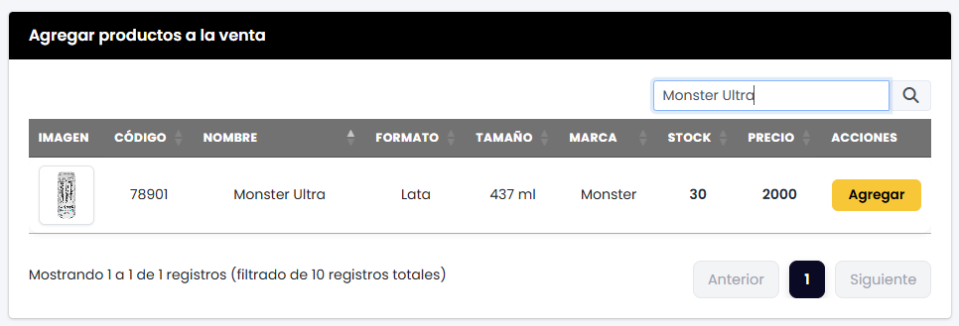
Fuente: Elaborado por los estudiantes de acuerdo con el proyecto
- Caso de Prueba 2: Búsqueda por parte del nombre
En la Figura 7.51 se ve que, al ingresar solo una parte del nombre, la tabla lista los productos que contienen esa palabra, aparecen varias filas relacionadas y el resto se oculta, con esto se confirma que la búsqueda por cadena parcial opera correctamente.
Figura 7.51: “Evidencia Caso de Prueba 2, Caso de Uso N°3”
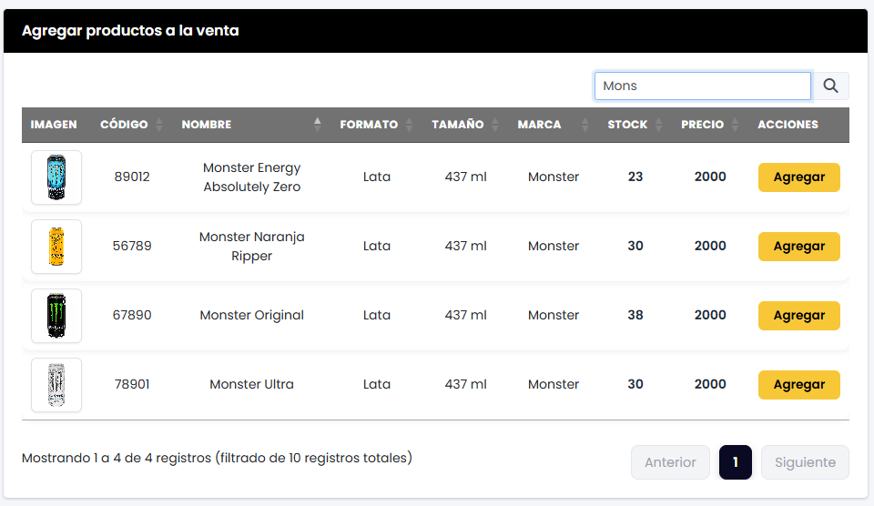
Fuente: Elaborado por los estudiantes de acuerdo con el proyecto
- Caso de Prueba 3: Búsqueda por código exacto
En la Figura 7.52 se observa que, al escribir el código completo del producto, la tabla devuelve únicamente ese registro, se muestra una sola fila con los datos correctos, confirmando que la coincidencia por código exacto funciona bien.
Figura 7.52: “Evidencia Caso de Prueba 3, Caso de Uso N°3”
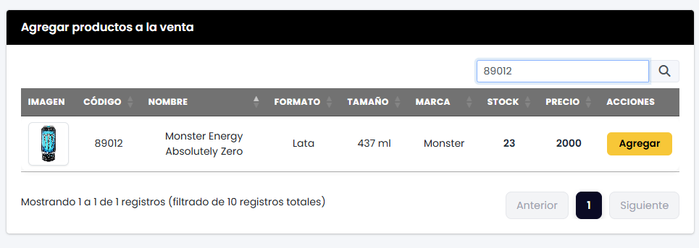 Fuente: Elaborado por los estudiantes de acuerdo con el proyecto
- Caso de Prueba 4: Búsqueda por parte del código
En la Figura 7.53 se aprecia que, al ingresar una parte del código, la tabla muestra los productos cuyos códigos contienen esa secuencia, se filtran las filas relacionadas y se ocultan las demás, lo que confirma el comportamiento esperado.
Figura 7.53: “Evidencia Caso de Prueba 4, Caso de Uso N°3”
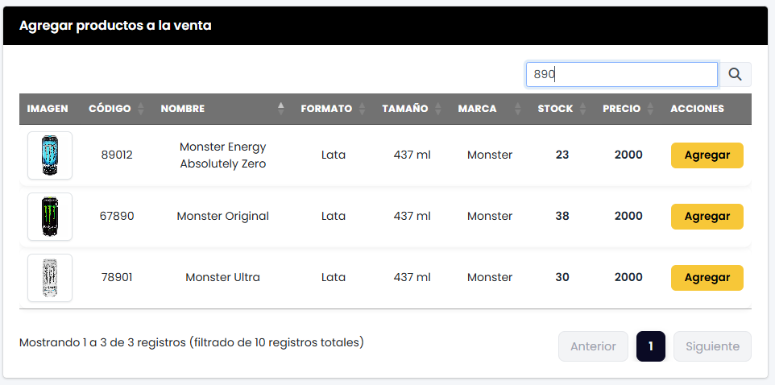
Fuente: Elaborado por los estudiantes de acuerdo con el proyecto
- Caso de Prueba 5: Mayúsculas y minúsculas
En la Figura 7.54 se ve que la búsqueda entrega los mismos resultados usando mayúsculas o minúsculas, el listado no cambia al variar el formato de las letras, con esto se confirma que el filtro es insensible a la capitalización.
Figura 7.54:“Evidencia Caso de Prueba 5, Caso de Uso N°3”
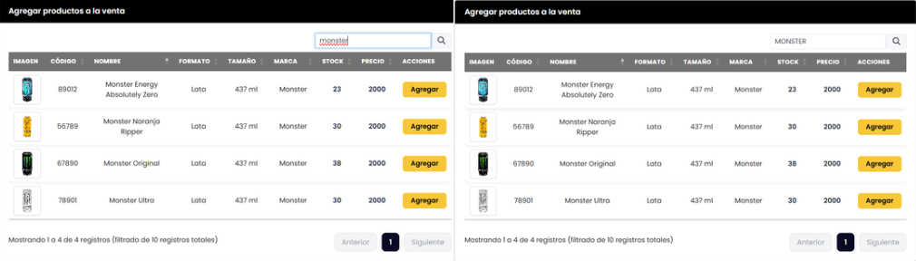
Fuente: Elaborado por los estudiantes de acuerdo con el proyecto
- Caso de Prueba 6: Producto inexistente
En la Figura 7.55 se observa que, al escribir un producto que no existe, la tabla queda vacía y aparece el mensaje “No se encontraron resultados”, lo que confirma que el sistema informa de manera clara cuando no hay coincidencias.
Figura 7.55: “Evidencia Caso de Prueba 6, Caso de Uso N°3”
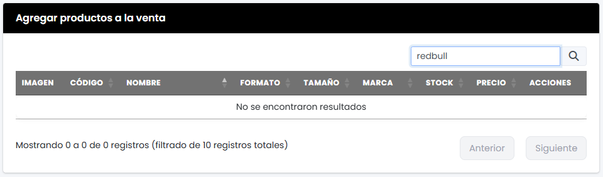
Fuente: Elaborado por los estudiantes de acuerdo con el proyecto
- Caso de Prueba 7: Limpiar el buscador
En la Figura 7.56 se aprecia que, al borrar el texto del buscador, la tabla vuelve a mostrar todo el inventario, reaparecen todas las filas con sus datos y se restablece la vista general, tal como se esperaba.
Figura 7.56: “Evidencia Caso de Prueba 7, Caso de Uso N°3”
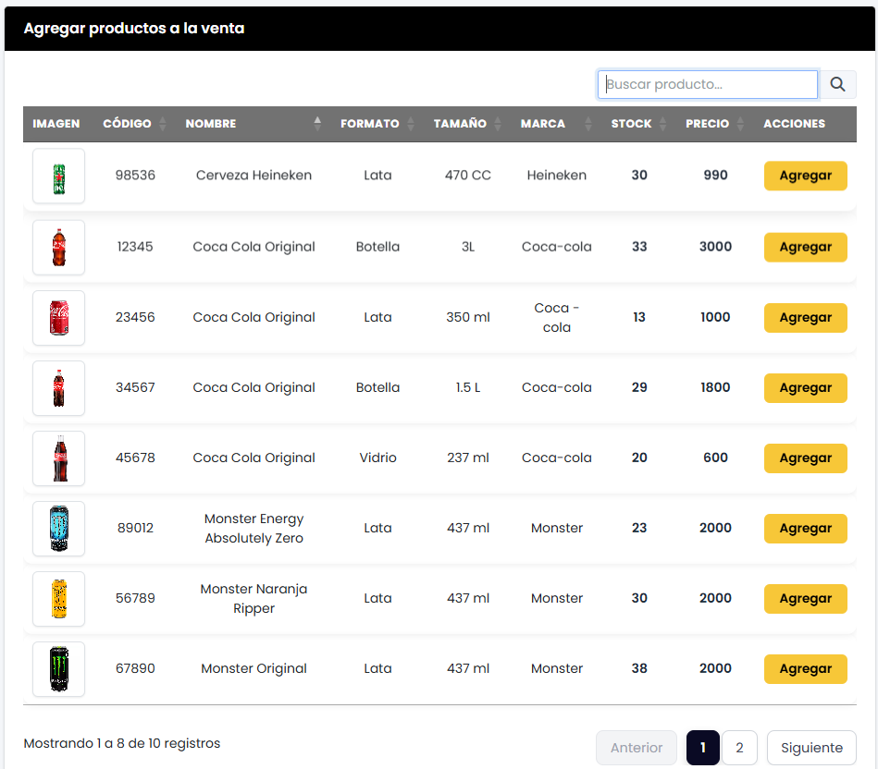
Fuente: Elaborado por los estudiantes de acuerdo con el proyecto

Caso de Prueba CU06
La Tabla 7.17 muestra el caso de prueba que busca verificar que el sistema permita elegir el formato o tamaño de un producto, por ejemplo 500 ml o 1 L, durante la venta y que este se registre correctamente en el detalle con su precio y stock correspondiente, en la tabla se detallan cada una de las pruebas realizadas junto con su resultado esperado y el resultado obtenido.
Tabla 7.17: “Casos de prueba del Caso de Uso N°6”
Caso de Uso N°6: | Eligiendo Formato de Producto
Casos de Prueba:
      - Verificar que, al buscar un producto con varios formatos, la tabla liste todos los formatos/tamaños disponibles con su precio y stock.
      - Verificar que, al seleccionar un formato/tamaño, el sistema lo agregue al detalle de la venta con el precio correcto.
      - Verificar que, al cambiar la cantidad del formato en el carrito, el subtotal de la línea se recalcule bien.
      - Verificar que, si se agregan dos formatos distintos del mismo producto, el sistema los muestre como líneas separadas.
      - Verificar que, al eliminar una línea de un formato, el total de la venta se actualice de inmediato.
Resultados Esperados:
- La tabla lista todos los formatos/tamaños del producto buscado, mostrando precio y stock por cada uno.
- El formato seleccionado se agrega al detalle con su precio y cantidad inicial (por defecto 1).
- Al cambiar la cantidad, el subtotal de la línea se recalcula según el precio del formato.
- Los formatos distintos del mismo producto se ven en líneas separadas con sus precios.
- Al eliminar una línea, el total de la venta se actualiza de inmediato.
Resultados Obtenidos
- La tabla listó todos los formatos con su precio y stock.
- El formato elegido se agregó al detalle con el precio correcto.
- El subtotal se recalculó correctamente al cambiar la cantidad.
- Los dos formatos del mismo producto aparecieron en líneas separadas con sus precios.
- Al eliminar una línea, el total se actualizó de inmediato.
Fuente: Elaborado por los estudiantes de acuerdo con el proyecto
Evidencia
A continuación, se presentan las evidencias correspondientes a cada caso de prueba, con el objetivo de confirmar que el sistema responde correctamente frente a las acciones realizadas por el usuario.
  - Caso de Prueba 1: Listado de formatos y tamaños
En la Figura 7.57 se observa que, al buscar un producto con varios formatos, la tabla despliega todos los tamaños disponibles con su precio y su stock por cada uno, se ven las filas separadas y los valores son claros, lo que confirma que el listado de formatos funciona como se esperaba.
Figura 7.57: “Evidencia Caso de Prueba 1, Caso de Uso N°6”
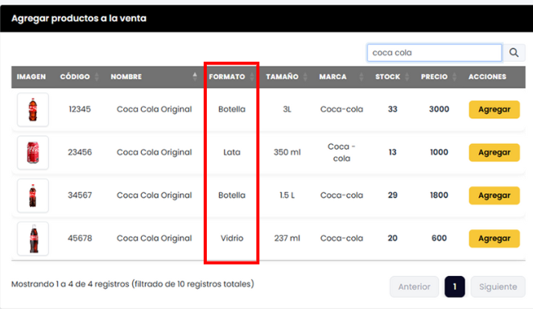
Fuente: Elaborado por los estudiantes de acuerdo con el proyecto
  - Caso de Prueba 2: Selección de formato y agregado al detalle
En la Figura 7.58 se observa que, al seleccionar un formato específico, el sistema lo agrega de inmediato al detalle de la venta con cantidad inicial uno y con el precio correcto del formato, todo en la misma vista, lo que confirma que la selección se registra bien.
Figura 7.58: “Evidencia Caso de Prueba 2, Caso de Uso N°6”
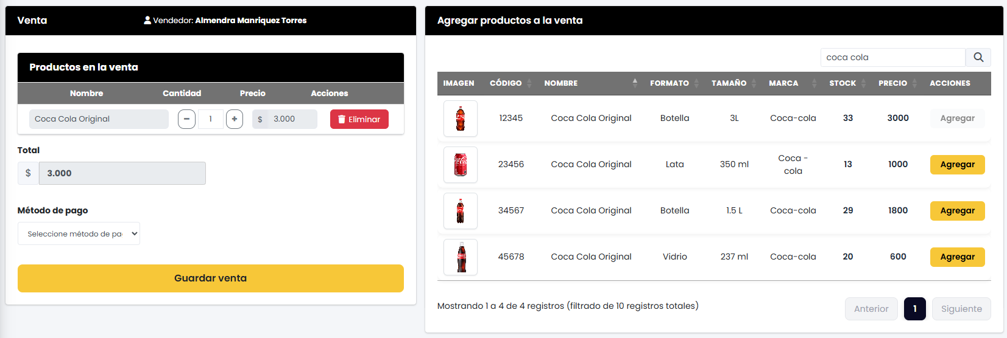
Fuente: Elaborado por los estudiantes de acuerdo con el proyecto
  - Caso de Prueba 3: Recalcular subtotal al cambiar cantidad
En la Figura 7.59 se observa que, al modificar la cantidad del formato desde el carrito, el sistema recalcula automáticamente el subtotal de la línea según el precio del formato, sin presionar otro botón y sin errores, lo que confirma que el cálculo responde bien al cambio.
Figura 7.59: “Evidencia Caso de Prueba 3, Caso de Uso N°6”
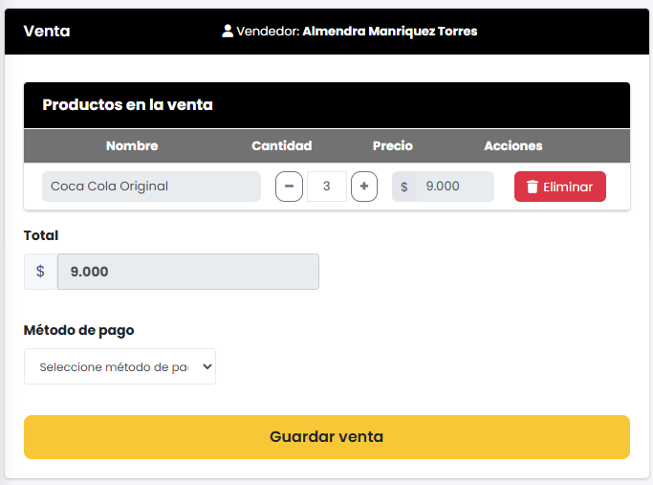
Fuente: Elaborado por los estudiantes de acuerdo con el proyecto

  - Caso de Prueba 4: Líneas separadas para formatos distintos
En la Figura 7.60 se aprecia que, al agregar dos formatos diferentes del mismo producto, el sistema los muestra en líneas separadas, cada una con su precio y su cantidad, lo que permite distinguirlos sin confusión y confirma el comportamiento esperado.
Figura 7.60: “Evidencia Caso de Prueba 4, Caso de Uso N°6”
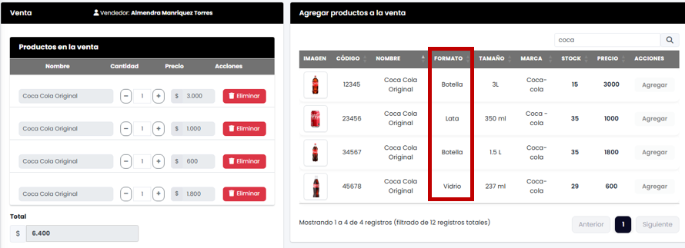
Fuente: Elaborado por los estudiantes de acuerdo con el proyecto
  - Caso de Prueba 5: Actualización del total al eliminar un formato
En la Figura 7.61 se ve que, al eliminar una de las líneas del formato, el total de la venta se actualiza de inmediato y queda solo el valor del ítem restante, lo que confirma que la interfaz recalcula bien y mantiene el monto final al día.
Figura 7.61: “Evidencia Caso de Prueba 5, Caso de Uso N°6”
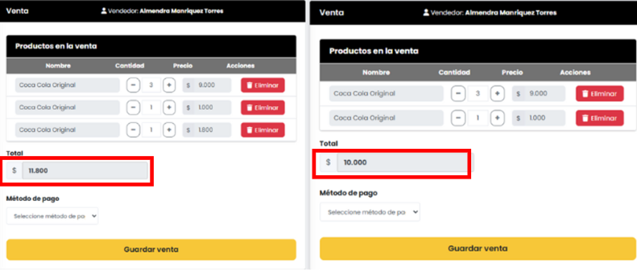
Fuente: Elaborado por los estudiantes de acuerdo con el proyecto

Caso de Prueba CU08
La Tabla 7.18 muestra el caso de prueba que busca verificar que el sistema permita agregar una observación a una venta antes de finalizarla y que dicha nota quede guardada para su consulta posterior, en la tabla se detallan cada una de las pruebas realizadas junto con su resultado esperado y el resultado obtenido.
Tabla 7.18: “Casos de prueba del Caso de Uso N°8”
Caso de Uso N°8: | Registrando Observaciones en Ventas
Casos de Prueba:
      - Verificar que, al hacer clic en “Agregar observación”, se muestre un campo de texto para escribir la nota.
      - Verificar que se pueda escribir y guardar una observación y que quede asociada a la venta.
      - Verificar que, después de confirmar la venta, la observación se vea en “Listado de Ventas” junto con el resto de los datos.
      - Verificar que, si se deja el campo vacío, el sistema permita finalizar la venta (la observación es opcional).
Resultados Esperados:
- Se muestra el campo de texto al presionar “Agregar observación”.
- La observación se guarda y queda vinculada a la venta en curso.
- En Listado de Ventas, la venta muestra la observación registrada.
- Si el campo está vacío, el sistema permite finalizar la venta sin errores.
Resultados Obtenidos
- El botón “Agregar observación” desplegó el campo de texto.
- La nota se guardó y quedó asociada a la venta.
- En “Listado de Ventas” se mostró la observación junto con la venta.
- Con el campo vacío, la venta se finalizó sin problemas.
Fuente: Elaborado por los estudiantes de acuerdo con el proyecto
Evidencia
A continuación, se presentan las evidencias correspondientes a cada caso de prueba, con el objetivo de confirmar que el sistema responde correctamente frente a las acciones realizadas por el usuario.
  - Caso de Prueba 1: Mostrar campo para observación
En la Figura 7.62 se observa que, al hacer clic en “Agregar observación”, la pantalla despliega de inmediato un campo de texto para escribir la nota, el botón cambia su estado y el área queda lista para ingresar comentarios, lo que confirma que la opción se habilita como se esperaba.
Figura 7.62: “Evidencia Caso de Prueba 1, Caso de Uso N°8”
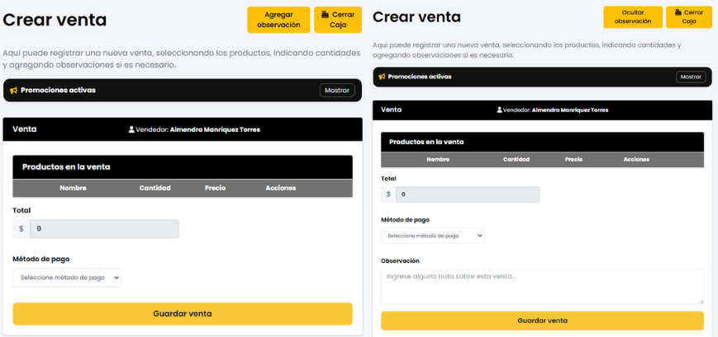
Fuente: Elaborado por los estudiantes de acuerdo con el proyecto
  - Caso de Prueba 2: Escribir y guardar la observación
En la Figura 7.63 se observa que, con dos productos en la venta y un total de $4.000, con el método de pago Tarjeta seleccionado y la observación “Esto es una prueba”, al presionar Guardar venta el sistema muestra el mensaje de éxito “¡Venta guardada! La venta se ha registrado correctamente”, lo que confirma que el registro se realizó bien y la operación terminó sin errores.
Figura 7.63: “Evidencia Caso de Prueba 2, Caso de Uso N°8”
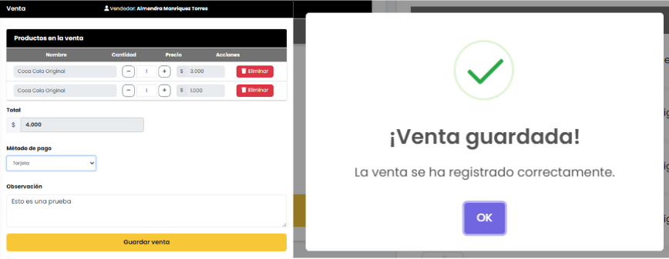
Fuente: Elaborado por los estudiantes de acuerdo con el proyecto
  - Caso de Prueba 3: Ver observación en “Listado de Ventas”
En la Figura 10.3 se observa que, una vez confirmada la venta, la observación aparece en el “Listado de Ventas” junto con el resto de los datos, se ve el texto registrado al lado del total, el método de pago y la fecha, lo que confirma que la nota quedó vinculada y es visible para revisión.
Figura 7.64: “Evidencia Caso de Prueba 3, Caso de Uso N°8”
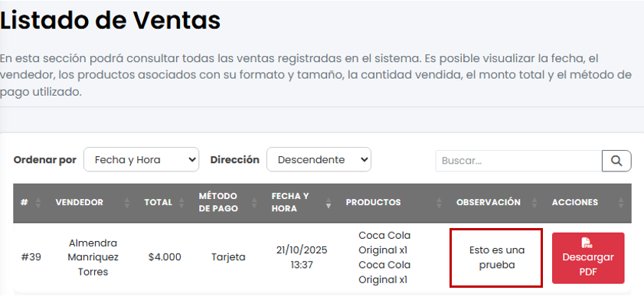
Fuente: Elaborado por los estudiantes de acuerdo con el proyecto
  - Caso de Prueba 4: Observación opcional
En la Figura 7.65 se ve que la venta se registra dejando vacío el campo de observación, con Cerveza Heineken x1 y total $990 usando Tarjeta, al guardar no aparece ningún error y en el Listado de Ventas queda el registro con el texto “Sin observación” junto a los demás datos”, con esto se confirma que la observación es opcional y no impide cerrar la venta.
Figura 7.65: “Evidencia Caso de Prueba 4, Caso de Uso N°8”
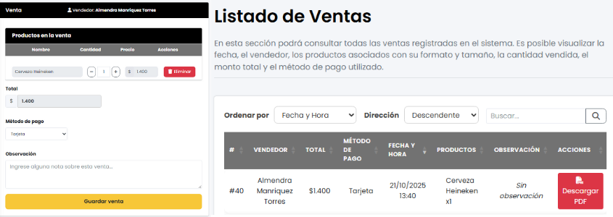
Fuente: Elaborado por los estudiantes de acuerdo con el proyecto

Caso de Prueba CU09
La Tabla 7.19 muestra el caso de prueba que busca verificar que el sistema permita generar y descargar el comprobante de venta en PDF desde el Listado de Ventas, en la tabla se detallan cada una de las pruebas realizadas junto con su resultado esperado y el resultado obtenido.
Tabla 7.19: “Casos de prueba del Caso de Uso N°9”
Caso de Uso N°9: | Generando Comprobante de Venta
Casos de Prueba:
- Verificar que en Listado de Ventas cada registro muestre la opción “Descargar Comprobante”.
- Verificar que, al hacer clic en “Descargar Comprobante”, el sistema genere y descargue un archivo PDF.
- Verificar que el PDF contenga los datos principales de la venta: folio, fecha, medio de pago, detalle de productos, cantidades, precios y total.
Resultados Esperados:
- Cada venta muestra el botón “Descargar Comprobante”.
- Al hacer clic, el sistema genera y descarga el PDF de la venta seleccionada.
- El PDF incluye folio, fecha, medio de pago, productos, cantidades, precios y total.
Resultados Obtenidos
- El botón “Descargar Comprobante” se mostró en cada registro de venta.
- Al hacer clic, el sistema generó y descargó el PDF.
- El PDF incluyó todos los datos solicitados (folio, fecha, medio de pago, detalle, cantidades, precios y total).
Fuente: Elaborado por los estudiantes de acuerdo con el proyecto
Evidencia
A continuación, se presentan las evidencias correspondientes a cada caso de prueba, con el objetivo de confirmar que el sistema responde correctamente frente a las acciones realizadas por el usuario.
  - Caso de Prueba 1: Opción “Descargar Comprobante” visible
En la Figura 7.66 se observa que, en el Listado de Ventas, cada registro muestra el botón “Descargar Comprobante” junto a sus datos, se ve claramente la acción disponible en todas las filas, lo que confirma que la opción está visible para cada venta y lista para usarse sin problemas
Figura 7.66:“Evidencia Caso de Prueba 1, Caso de Uso N°9”
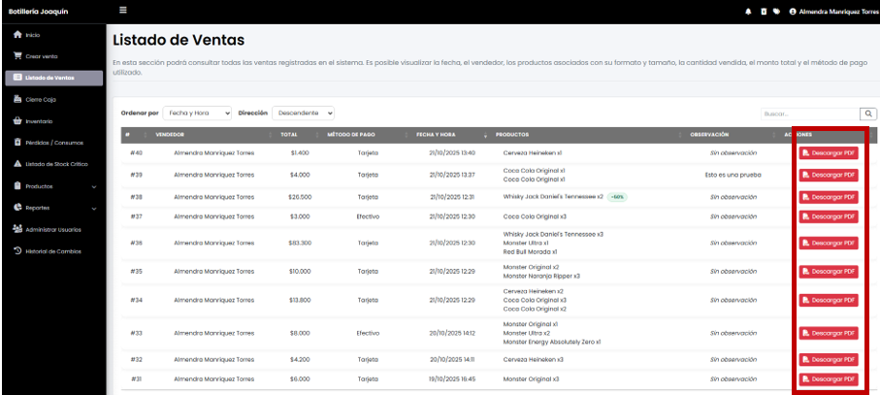
Fuente: Elaborado por los estudiantes de acuerdo con el proyecto
  - Caso de Prueba 2: Generación y descarga del PDF
En la Figura 7.67 se observa que, al hacer clic en “Descargar Comprobante”, el sistema genera el PDF y el navegador inicia la descarga del archivo comprobante_venta_39.pdf, se abre la ventana para guardar en la carpeta Descargas y aparece la notificación de descarga lista, lo que confirma que la generación y la bajada del comprobante funcionan correctamente y dejan el archivo listo para abrirlo.
Figura 7.67: “Evidencia Caso de Prueba 2, Caso de Uso N°9”
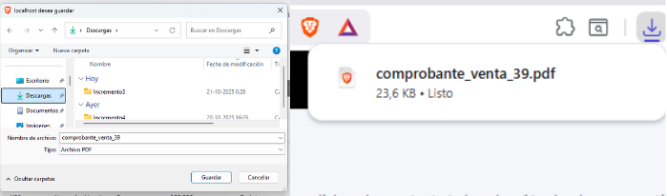
Fuente: Elaborado por los estudiantes de acuerdo con el proyecto
  - Caso de Prueba 3: Contenido del comprobante en PDF
En la Figura 7.68 se observa el comprobante abierto donde aparecen el folio, la fecha, el medio de pago, el detalle de productos con sus cantidades y precios y el total, los valores coinciden con la venta registrada y se leen de forma clara, con esto se confirma que el PDF incluye toda la información principal requerida.
Figura 7.68: “Evidencia Caso de Prueba 3, Caso de Uso N°9”
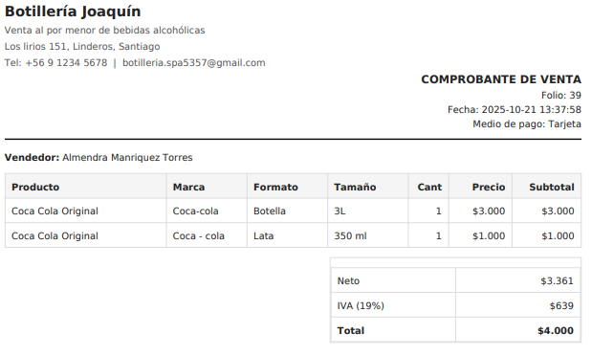
Fuente: Elaborado por los estudiantes de acuerdo con el proyecto

Caso de Prueba CU18
La Tabla 7.20 muestra el caso de prueba que busca verificar que el sistema permita visualizar el total de ventas del día y confirmar el cierre de la jornada, dejando el registro guardado y disponible en el módulo de cierres, en la tabla se detallan cada una de las pruebas realizadas junto con su resultado esperado y el resultado obtenido.
Tabla 7.20: “Casos de prueba del Caso de Uso N°18”
Caso de Uso N°18: | Visualizando el Resumen de Cierre de Caja
Casos de Prueba:
- Verificar que, al hacer clic en “Cerrar Caja” desde Crear Venta, el sistema muestre el total de ventas del día.
- Verificar que el sistema habilite la opción para confirmar el cierre cuando se muestra el total.
- Verificar que el cierre aparezca en la vista “Cierre Caja” dentro del listado de cierres realizados.
- Verificar que, al confirmar el cierre, el sistema despliegue ese detalle de ventas del cierre con las columnas indicadas y que correspondan a las ventas de la jornada.
- Verificar que el sistema no permita registrar dos cierres para la misma jornada.
Resultados Esperados:
- El sistema muestra el total del día al seleccionar “Cerrar Caja”.
- El botón Confirmar Cierre queda habilitado.
- El cierre se ve en “Cierre Caja” con sus datos (fecha, total, cantidad de ventas, observación si aplica).
- Se muestra una ventana con el detalle del cierre, listando ID de venta, fecha, total, método de pago y productos de cada venta.
- Ante un segundo intento de cierre del mismo día, el sistema bloquea la acción y muestra un mensaje.
Resultados Obtenidos
- Al presionar “Cerrar Caja”, el sistema mostró el total del día.
- La opción Confirmar quedó habilitada.
- El cierre apareció en el listado de “Cierre Caja”.
- Se mostro una ventana con el detalle del cierre, listando ID de venta, fecha, total, método de pago y productos de cada venta.
- El sistema impidió un segundo cierre para la misma fecha y avisó al usuario.
Fuente: Elaborado por los estudiantes de acuerdo con el proyecto
Evidencia
A continuación, se presentan las evidencias correspondientes a cada caso de prueba, con el objetivo de confirmar que el sistema responde correctamente frente a las acciones realizadas por el usuario.
  - Caso de Prueba 1: Mostrar total del día
En la Figura 7.69 se observa que, al hacer clic en “Cerrar Caja” desde Crear Venta, el sistema muestra de inmediato el total de ventas del día en la misma vista, el valor se despliega de forma clara y permite continuar con el proceso sin inconvenientes, lo que confirma que el resumen se carga correctamente
Figura 7.69: “Evidencia Caso de Prueba 1, Caso de Uso N°18”
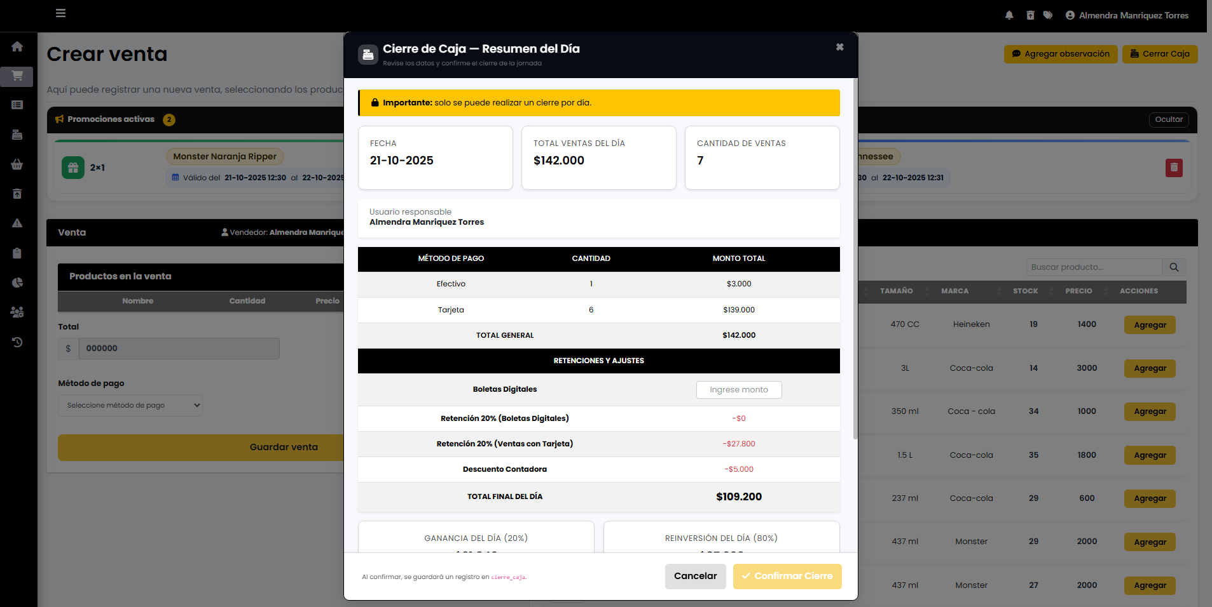
Fuente: Elaborado por los estudiantes de acuerdo con el proyecto
  - Caso de Prueba 2: Habilitar “Confirmar Cierre”
En la Figura 7.70 se ve que, una vez mostrado el total del día, el botón “Confirmar Cierre” queda habilitado, la interfaz permite avanzar y deja lista la acción de cierre, con esto se confirma que el flujo responde como se esperaba
Figura 7.70: “Evidencia Caso de Prueba 2, Caso de Uso N°18”
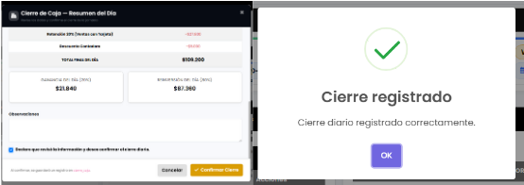
Fuente: Elaborado por los estudiantes de acuerdo con el proyecto
  - Caso de Prueba 3: Listado en “Cierre Caja”
En la Figura 7.71 se aprecia que el cierre realizado aparece en la vista “Cierre Caja”, se muestran sus datos con fecha, total y cantidad de ventas, lo que confirma que el cierre queda disponible para consulta inmediata en el listado
Figura 7.71: “Evidencia Caso de Prueba 3, Caso de Uso N°18”
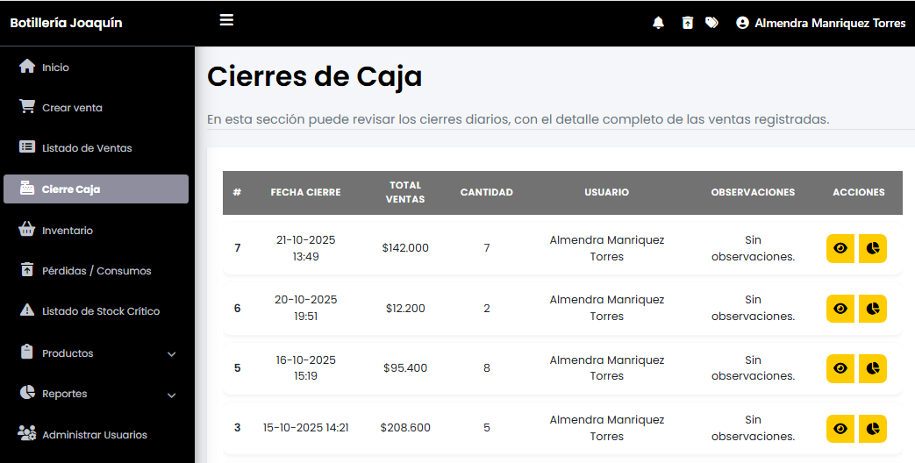
Fuente: Elaborado por los estudiantes de acuerdo con el proyecto
  - Caso de Prueba 4: Visualización del detalle de ventas del cierre
En la Figura 7.72 se observa que, al confirmar el cierre, el sistema muestra el detalle de ventas del cierre en una ventana, se listan el ID de cada venta, la fecha, el total, el método de pago y los productos.
Figura 7.72: “Evidencia Caso de Prueba 4, Caso de Uso N°18”
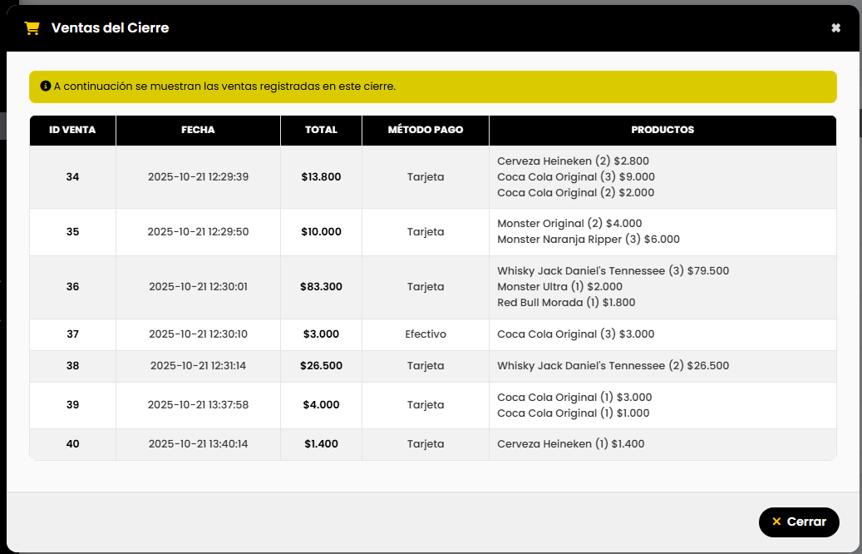
Fuente: Elaborado por los estudiantes de acuerdo con el proyecto
  - Caso de Prueba 5: Visualización del detalle de ventas del cierre
En la Figura 7.73 se ve que, ante un segundo intento de cierre para la misma jornada, el sistema bloquea la acción y despliega un mensaje informativo, con esto se confirma que no es posible registrar dos cierres el mismo día y que la validación funciona de forma correcta
Figura 7.73: “Evidencia Caso de Prueba 5, Caso de Uso N°18”
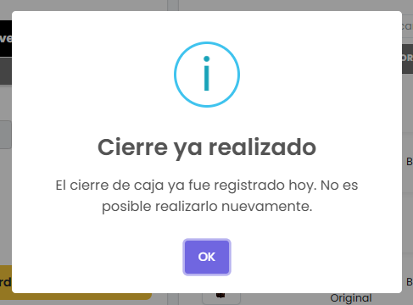
Fuente: Elaborado por los estudiantes de acuerdo con el proyecto

Caso de Prueba CU21
La Tabla 7.21 muestra el caso de prueba que busca verificar que el sistema genere y muestre una alerta automática cuando un producto alcance el stock mínimo, permitiendo que el usuario consulte la notificación y pueda actuar dirigiéndose al módulo de Inventario, en la tabla se detallan cada una de las pruebas realizadas junto con su resultado esperado y el resultado obtenido.
Tabla 7.21: “Casos de prueba del Caso de Uso N°21”
Caso de Uso N°21: | Recibiendo Alerta por Stock Mínimo
Casos de Prueba:
- Verificar que, cuando el stock de un producto llega o baja del mínimo configurado, el sistema cree una alerta.
- Verificar que el ícono de notificaciones muestre un indicador cuando hay una alerta nueva.
- Verificar que al abrir notificaciones se vea el nombre del producto y el stock actual
- Verificar que al hacer clic en la alerta se pueda ir a Stock Critico.
- Verificar que la alerta se mantenga visible mientras el stock siga en o bajo el mínimo.
- Verificar que, al agregar stock y superar el mínimo, la alerta desaparezca.
Resultados Esperados:
- El sistema crea una alerta al detectar stock ≤ mínimo.
- El ícono de notificaciones muestra un indicador de alerta nueva.
- En la lista de notificaciones se lista la alerta con producto, stock actual y mínimo.
- Al seleccionar la alerta, el sistema redirige a Inventario (o muestra el detalle) del producto afectado.
- La alerta permanece mientras el stock no supere el mínimo.
- Al reponer, la alerta desaparece.
Resultados Obtenidos
- El sistema creó la alerta al detectar stock en o bajo el mínimo.
- El ícono mostró el indicador de nueva alerta.
- La lista de notificaciones mostró producto, stock actual y mínimo.
- Al hacer clic, se abrió el módulo Inventario con el producto afectado.
- La alerta se mantuvo activa mientras el stock estuvo bajo.
- Tras reponer, la alerta salió de pendientes y quedó en el historial.
Fuente: Elaborado por los estudiantes de acuerdo con el proyecto
Evidencia
A continuación, se presentan las evidencias correspondientes a cada caso de prueba, con el objetivo de confirmar que el sistema responde correctamente frente a las acciones realizadas por el usuario.
  - Caso de Prueba 1: Creación de alerta por stock mínimo
En la Figura 7.74 se observa que, cuando el stock de un producto llega o baja del mínimo configurado, el sistema crea de inmediato una alerta para ese ítem, quedando visible para el usuario.
Figura 7.74: “Evidencia Caso de Prueba 1, Caso de Uso N°21”
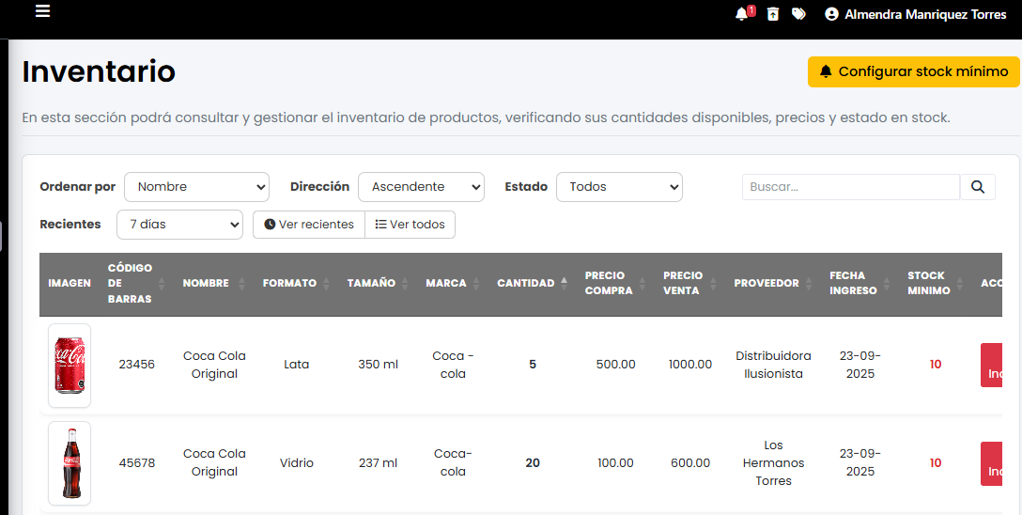
Fuente: Elaborado por los estudiantes de acuerdo con el proyecto
  - Caso de Prueba 2: Indicador en el ícono de notificaciones
En la Figura 7.75 se ve que, al generarse una nueva alerta, el ícono de notificaciones muestra un indicador visible, permitiendo identificar de forma rápida que hay pendientes por revisar.
Figura 7.75: “Evidencia Caso de Prueba 2, Caso de Uso N°21”

Fuente: Elaborado por los estudiantes de acuerdo con el proyecto
  - Caso de Prueba 3: Detalle de la alerta en la lista
En la Figura 7.76 se observa que, al abrir las notificaciones, la alerta muestra el nombre del producto y el stock actual, presentando la información de manera clara para tomar decisiones.
Figura 7.76: “Evidencia Caso de Prueba 3, Caso de Uso N°21”
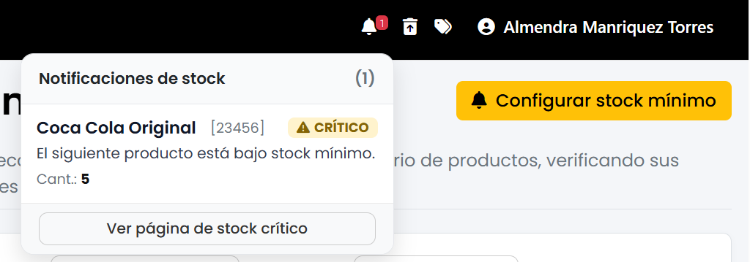
Fuente: Elaborado por los estudiantes de acuerdo con el proyecto
  - Caso de Prueba 4: Redirección desde la alerta
En la Figura 7.77 se ve que, al hacer clic sobre la alerta, el sistema redirige al módulo de Stock Critico y muestra el detalle del producto afectado, facilitando la gestión inmediata del stock.
Figura 7.77: “Evidencia Caso de Prueba 4, Caso de Uso N°21”
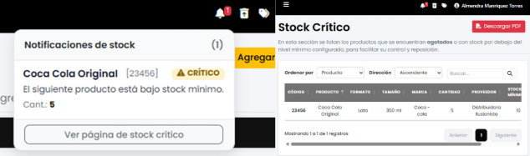
Fuente: Elaborado por los estudiantes de acuerdo con el proyecto
  - Caso de Prueba 5: Permanencia de la alerta mientras no se reponga
En la Figura 7.78 se observa que la alerta se mantiene visible mientras el stock sigue en o bajo el mínimo, asegurando que el aviso no se pierda hasta que se resuelva.
Figura 7.78: “Evidencia Caso de Prueba 5, Caso de Uso N°21”
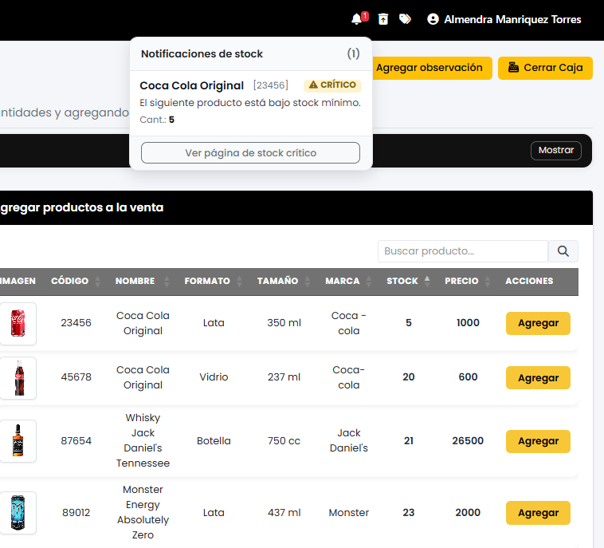
Fuente: Elaborado por los estudiantes de acuerdo con el proyecto
  - Caso de Prueba 6: Desaparición de la alerta tras reponer stock
En la Figura 7.79 se observa que, una vez registrado el ingreso de stock y superado el mínimo, la alerta desaparece de la bandeja, quedando el historial actualizado y sin avisos activos para ese producto.
Figura 7.79: “Evidencia Caso de Prueba 6, Caso de Uso N°21”
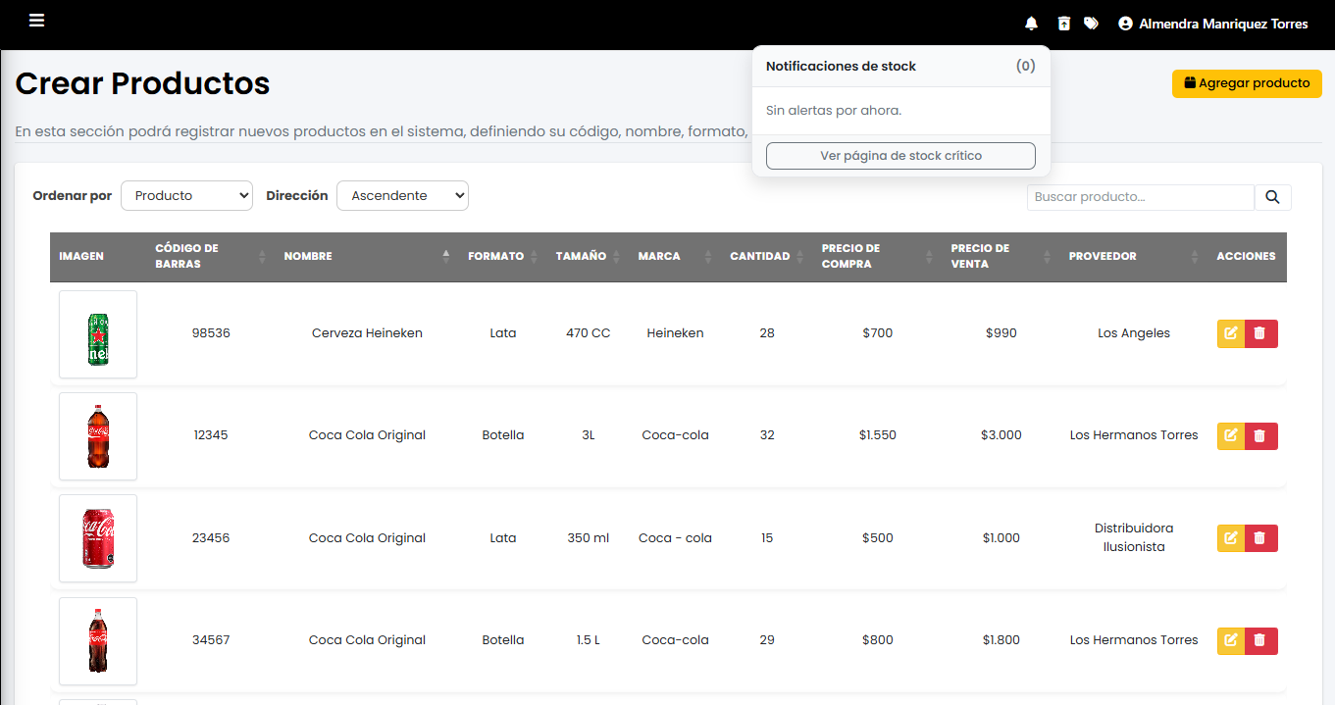
Fuente: Elaborado por los estudiantes de acuerdo con el proyecto

Caso de Prueba CU22
La Tabla 7.22 muestra el caso de prueba que busca verificar que el sistema permita configurar el nivel mínimo de stock por producto, asegurando que el valor quede guardado y visible en el módulo de Inventario para habilitar la generación de futuras alertas, en la tabla se detallan cada una de las pruebas realizadas junto con su resultado esperado y el resultado obtenido.
Tabla 7.22: “Casos de prueba del Caso de Uso N°22”
Caso de Uso N°22: | Configurando Nivel Mínimo de Stock
Casos de Prueba:
- Verificar que, desde Inventario, al hacer clic en “Configurar stock mínimo” se muestre el formulario con producto y nivel mínimo.
- Verificar que, al seleccionar un producto e ingresar un nivel mínimo válido, el sistema guarde el valor.
- Verificar que la tabla liste el nivel mínimo configurado en la columna “Stock mínimo” para el producto.
- Verificar que, si el producto ya tenía un nivel mínimo, al actualizarlo se reemplace el valor y la tabla liste el nuevo número.
- Verificar que solo el Administrador pueda acceder a Configurar stock mínimo
Resultados Esperados:
- Se abre el formulario con los campos de producto y nivel mínimo.
- El sistema guarda el nivel mínimo para el producto seleccionado.
- La tabla lista el nivel mínimo en la columna “Stock mínimo” del producto configurado.
- El valor anterior se reemplaza y la tabla lista el nuevo nivel mínimo.
- Usuarios no administradores no pueden abrir la configuración; el Administrador sí.
Resultados Obtenidos
- El formulario se mostró correctamente desde Inventario.
- El nivel mínimo se guardó para el producto elegido.
- La tabla listó el valor en “Stock mínimo” para ese producto.
- El valor previo fue reemplazado y la tabla listó el nuevo número.
- Solo el Administrador pudo acceder; otros perfiles fueron bloqueados
Fuente: Elaborado por los estudiantes de acuerdo con el proyecto
Evidencia
A continuación, se presentan las evidencias correspondientes a cada caso de prueba, con el objetivo de confirmar que el sistema responde correctamente frente a las acciones realizadas por el usuario.
  - Caso de Prueba 1: Apertura de “Configurar stock mínimo”
En la Figura 7.80 se observa que, desde el módulo Inventario, al hacer clic en “Configurar stock mínimo” se despliega el formulario correspondiente, aparecen los campos para seleccionar el producto y para ingresar el nivel mínimo, junto con la acción de guardar, lo que confirma que la vista se carga completa y lista para su uso.
Figura 7.80: “Evidencia Caso de Prueba 1, Caso de Uso N°22”
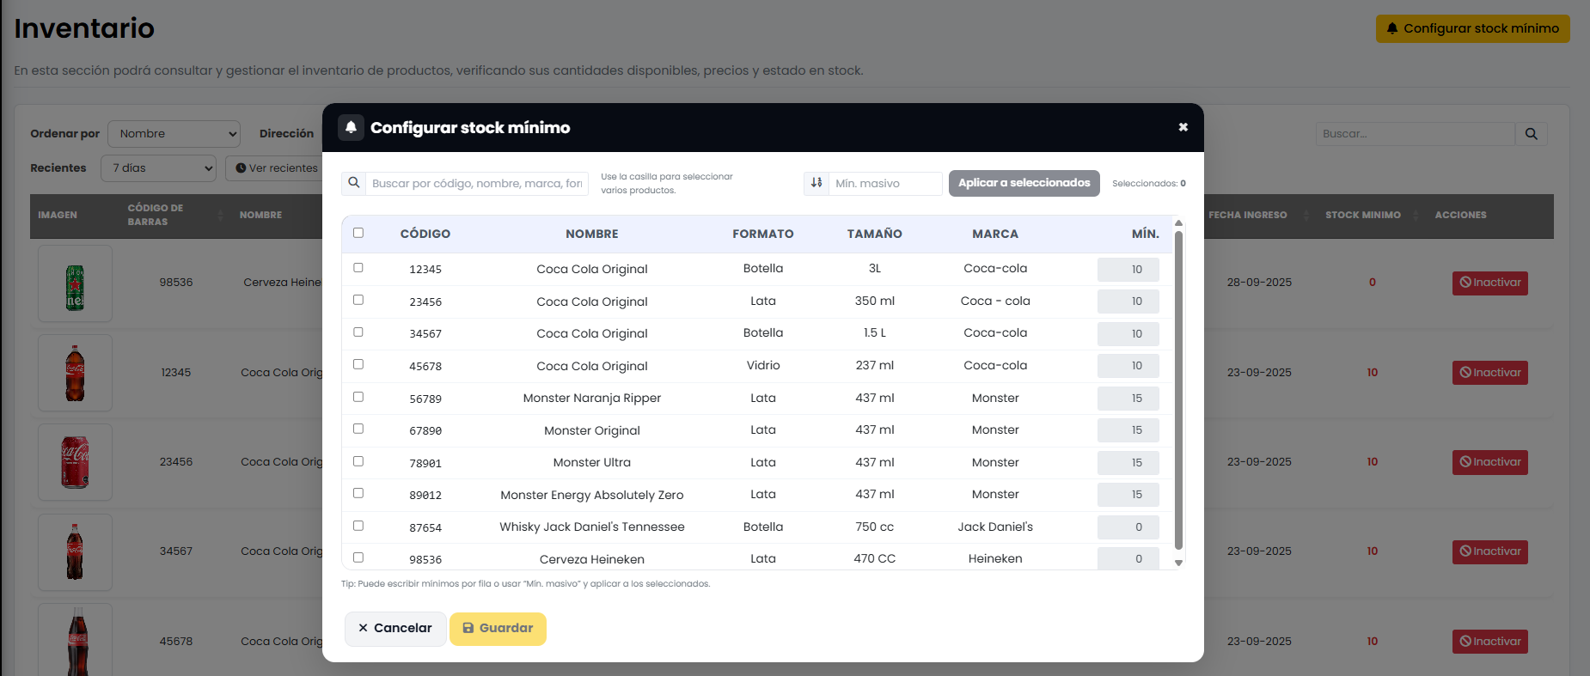
Fuente: Elaborado por los estudiantes de acuerdo con el proyecto
  - Caso de Prueba 2: Guardado del nivel mínimo
En la Figura 7.81 se ve que, al seleccionar un producto e ingresar un valor válido para el nivel mínimo, el sistema permite guardar sin errores, se muestra la confirmación y el dato queda asociado al producto elegido, lo que confirma que el guardado funciona como se esperaba.
Figura 7.81: “Evidencia Caso de Prueba 2, Caso de Uso N°22”
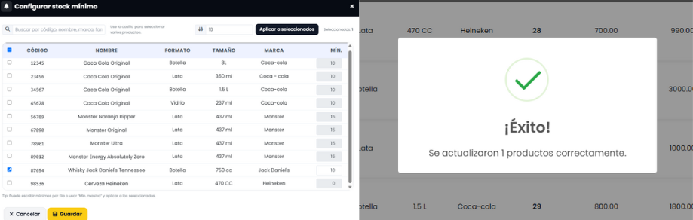
Fuente: Elaborado por los estudiantes de acuerdo con el proyecto
  - Caso de Prueba 3: Visualización en la tabla
En la Figura 7.82 se observa que, tras guardar la configuración, la tabla de Inventario muestra el valor en la columna “Stock mínimo” del producto configurado, el número se ve claro y alineado con el registro correspondiente, confirmando que la información quedó visible de inmediato.
Figura 7.82: “Evidencia Caso de Prueba 3, Caso de Uso N°22”
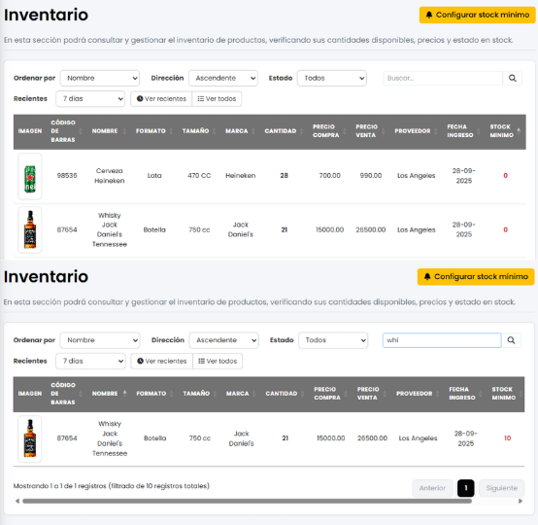
Fuente: Elaborado por los estudiantes de acuerdo con el proyecto
  - Caso de Prueba 4: Actualización de un mínimo existente
En las Figuras 7.83, 7.84 y 7.85 se observa el proceso completo de actualización del nivel mínimo, en la Figura 7.83 el inventario muestra “Monster Ultra” con un stock mínimo de 15, en la Figura 7.84 se abre la ventana “Configurar stock mínimo” donde se selecciona el mismo producto y se ingresa el nuevo valor 10, y en la Figura 7.85 el inventario refleja de inmediato el cambio en la columna “Stock mínimo”, quedando en 10, lo que confirma que la actualización se aplica correctamente y sin inconsistencias.
Figura 7.83: “Evidencia 1 Caso de Prueba 4, Caso de Uso N°22”
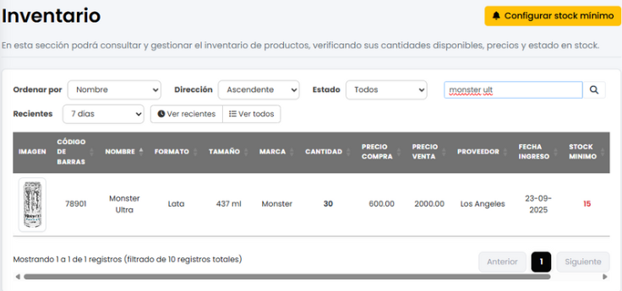
Fuente: Elaborado por los estudiantes de acuerdo con el proyecto
Figura 7.84: “Evidencia 2 Caso de Prueba 4, Caso de Uso N°22”
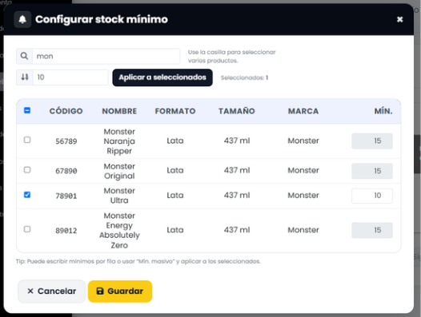
Fuente: Elaborado por los estudiantes de acuerdo con el proyecto
Figura 7.85: “Evidencia 3 Caso de Prueba 4, Caso de Uso N°22”
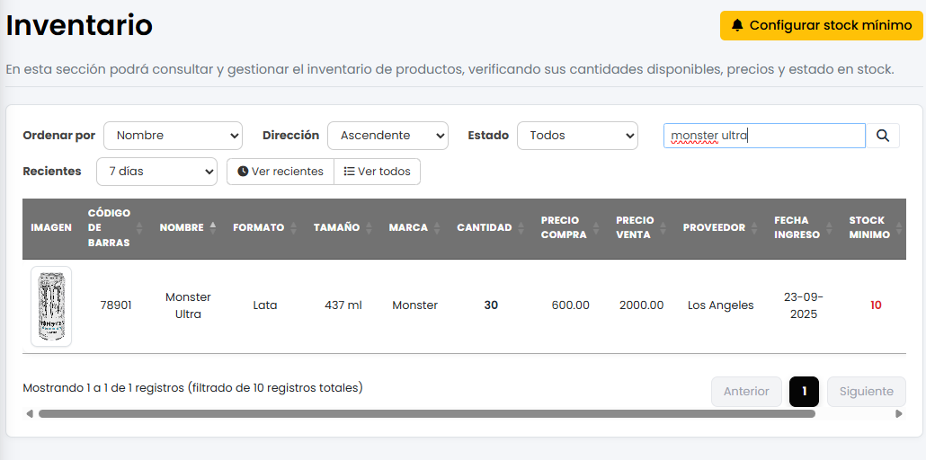
Fuente: Elaborado por los estudiantes de acuerdo con el proyecto
  - Caso de Prueba 5: Restricción por perfil de usuario
En la Figura 7.86 se observa que, al intentar abrir “Configurar stock mínimo” con un usuario que no es Administrador, el sistema muestra una ventana de “Acceso denegado” indicando que solo los administradores pueden configurar el stock mínimo, se bloquea la acción y solo permite cerrar con “Entendido”, lo que confirma que el control de acceso funciona correctamente.
Figura 7.86: “Evidencia Caso de Prueba 5, Caso de Uso N°22”
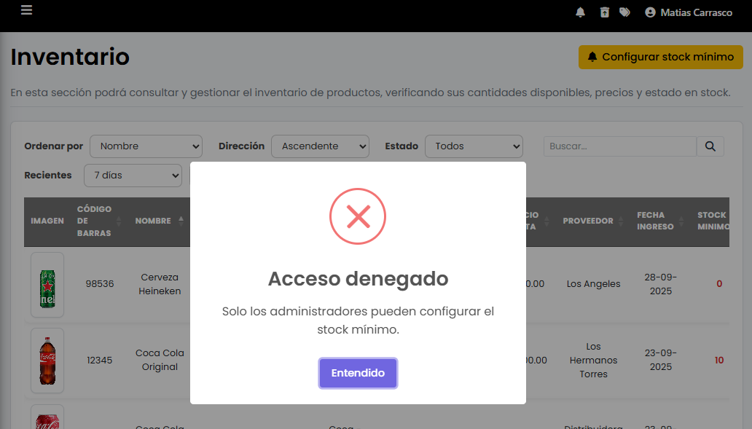
Fuente: Elaborado por los estudiantes de acuerdo con el proyecto

Caso de Prueba CU25
La Tabla 7.23 muestra el caso de prueba que busca verificar que el sistema permita registrar y editar la fecha de vencimiento de un producto desde el módulo de Inventario, asegurando que dicha información quede guardada y visible y que se utilice posteriormente para la generación de alertas, en la tabla se detallan cada una de las pruebas realizadas junto con su resultado esperado y el resultado obtenido.
Tabla 7.23: “Casos de prueba del Caso de Uso N°25”
Caso de Uso N°25: | Registrando Fechas de Vencimiento
Casos de Prueba:
- Verificar que, al seleccionar un producto en Crear Producto, se muestre la opción de editar con el campo de fecha de vencimiento.
- Verificar que se pueda ingresar una fecha de vencimiento y confirmar.
- Verificar que, al guardar, la tabla liste la fecha de vencimiento en la fila del producto.
Resultados Esperados:
- Se muestran las opciones de edición con el campo fecha de vencimiento.
- La fecha se guarda asociada al producto.
- La tabla lista la fecha de vencimiento del producto actualizado.
Resultados Obtenidos
- Se mostró el campo de fecha al editar el producto.
- La fecha se guardó correctamente.
- La tabla listó la fecha de vencimiento en la fila del producto
Fuente: Elaborado por los estudiantes de acuerdo con el proyecto
Evidencia
A continuación, se presentan las evidencias correspondientes a cada caso de prueba, con el objetivo de confirmar que el sistema responde correctamente frente a las acciones realizadas por el usuario.
  - Caso de Prueba 1: Mostrar campo “Fecha de vencimiento”
En la Figura 7.87 se observa que, al editar un producto desde “Crear Producto”, la pantalla despliega las opciones de edición con el campo “Fecha de vencimiento” visible y listo para completar, lo que confirma que el formulario carga correctamente y permite registrar este dato sin inconvenientes
Figura 7.87: “Evidencia Caso de Prueba 1, Caso de Uso N°25”
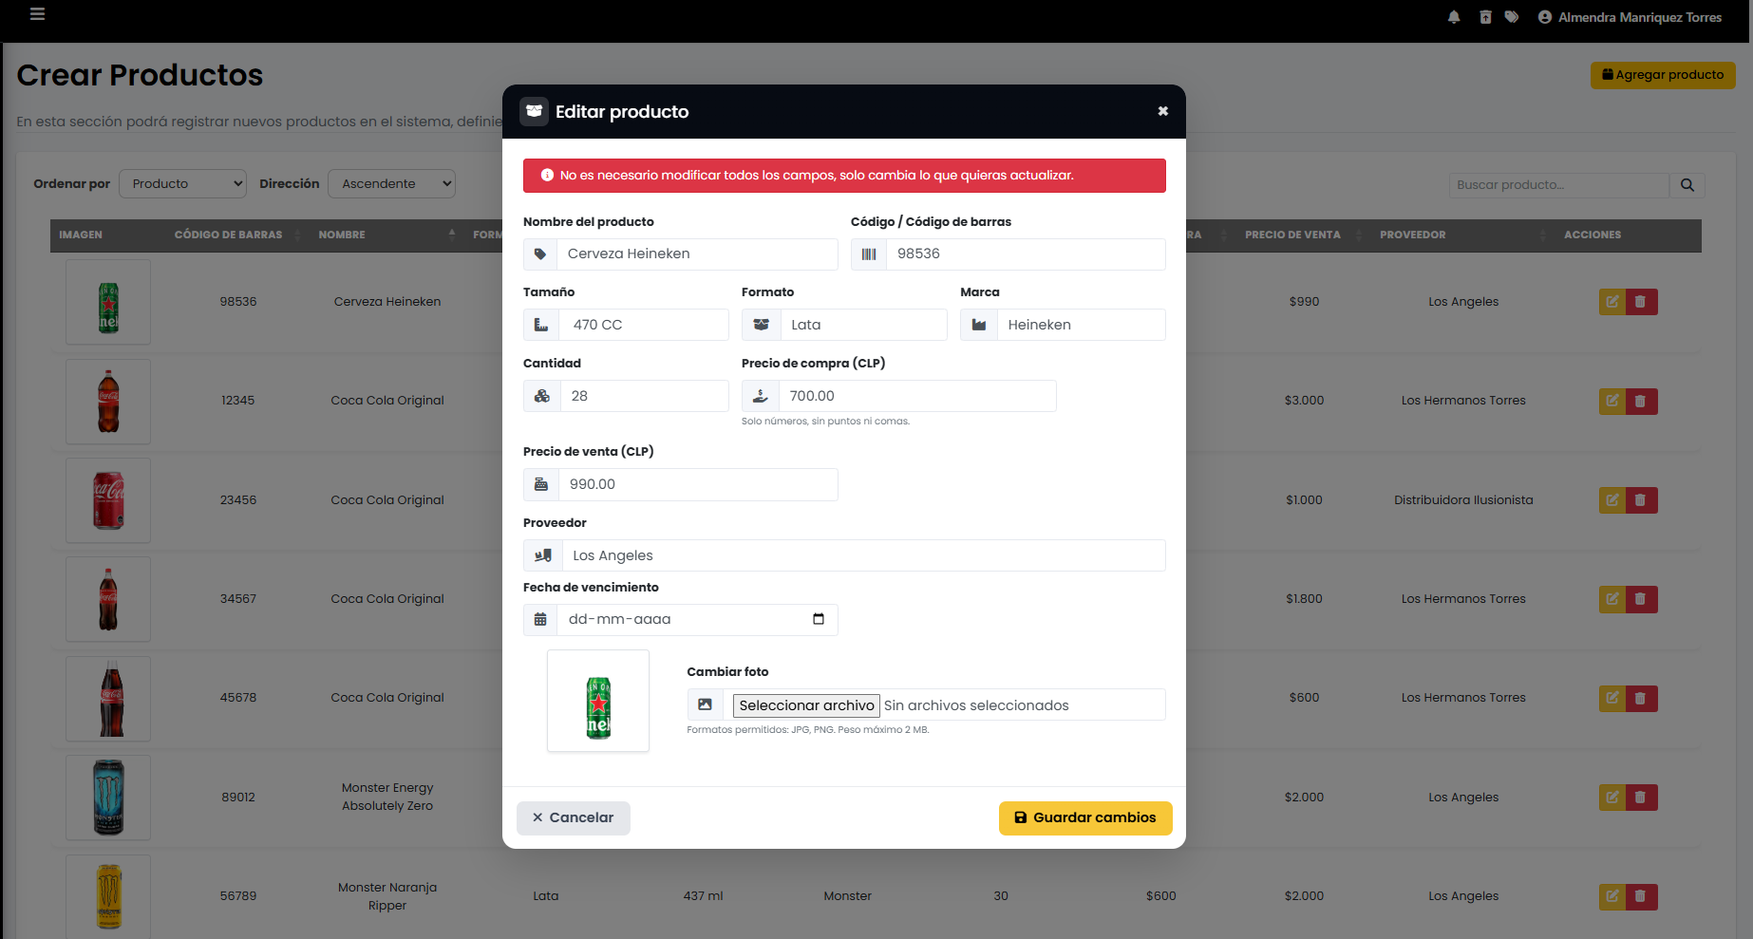
Fuente: Elaborado por los estudiantes de acuerdo con el proyecto
  - Caso de Prueba 2: Ingresar y guardar la fecha
En la Figura 7.88 se ve que, después de escribir la fecha de vencimiento y confirmar, el sistema guarda el valor asociado al producto sin errores, la interacción es directa y no requiere pasos extra, con esto se confirma que el guardado funciona como se esperaba.
Figura 7.88: “Evidencia Caso de Prueba 2, Caso de Uso N°25”
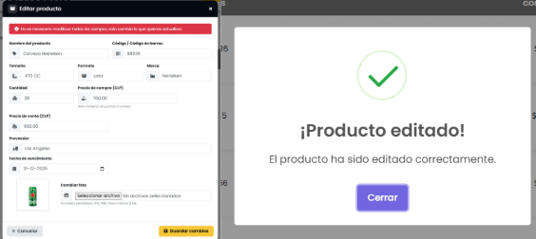
Fuente: Elaborado por los estudiantes de acuerdo con el proyecto
  - Caso de Prueba 3: Visualizar la fecha en la tabla
En la Figura 7.89 se observa que, una vez guardada la información, la tabla de productos muestra la fecha de vencimiento en la fila correspondiente, el dato queda visible de inmediato junto al resto de campos, lo que confirma que la actualización se reflejó correctamente en la vista de listado.
Figura 7.89: “Evidencia Caso de Prueba 3, Caso de Uso N°25”
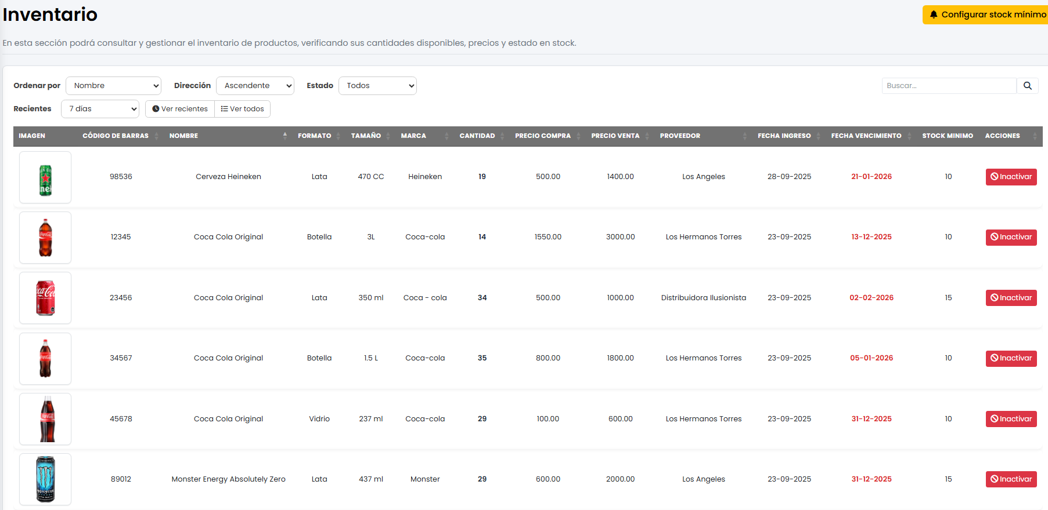
Fuente: Elaborado por los estudiantes de acuerdo con el proyecto

Caso de Prueba CU26
La Tabla 7.24 muestra el caso de prueba que busca verificar que el sistema permita registrar pérdidas o consumos internos de productos, asegurando que el stock se descuente de forma automática y que el registro quede visible en el listado correspondiente, en la tabla se detallan cada una de las pruebas realizadas junto con su resultado esperado y el resultado obtenido.
Tabla 7.24: “Casos de prueba del Caso de Uso N°26”
Caso de Uso N°26: | Registrando Pérdidas de Productos
Casos de Prueba:
      - Verificar que, al hacer clic en “Registrar Pérdida / Consumo interno”, se muestre el formulario con los campos: producto, cantidad, motivo y observación (opcional).
      - Verificar que, al seleccionar un producto e ingresar una cantidad válida y un motivo, el sistema permita confirmar el registro.
      - Verificar que el sistema bloquee cantidades mayores al stock disponible y muestre un mensaje de error.
- Verificar que, al confirmar, el sistema descuente la cantidad del stock del producto.
- Verificar que, tras guardar, la tabla liste el nuevo registro en “Pérdidas/Consumos” con: fecha/hora, producto, cantidad, motivo, observación (si hay) y usuario que registró.
Resultados Esperados:
- Se muestra el formulario con los campos producto, cantidad, motivo y observación (opcional).
- Con un producto seleccionado, una cantidad válida y un motivo indicado, el sistema permite confirmar.
- Si la cantidad supera el stock, el sistema no permite continuar y muestra un mensaje.
- Al confirmar, el sistema descuenta del stock la cantidad registrada.
- La tabla “Pérdidas/Consumos” lista el registro con fecha/hora, producto, cantidad, motivo, observación (si existe) y usuario.
Resultados Obtenidos
- El formulario se mostró con los campos indicados
- Con datos válidos, el sistema permitió confirmar
- Ante una cantidad mayor al stock, el sistema no permitió continuar y mostró un mensaje.
- Al confirmar, el stock se descontó correctamente.
- La tabla “Pérdidas/Consumos” listó el registro con los datos completos.
Fuente: Elaborado por los estudiantes de acuerdo con el proyecto
Evidencia
A continuación, se presentan las evidencias correspondientes a cada caso de prueba, con el objetivo de confirmar que el sistema responde correctamente frente a las acciones realizadas por el usuario.
  - Caso de Prueba 1: Mostrar formulario de “Registrar Pérdida / Consumo interno”
En la Figura 7.90 se observa que, al hacer clic en “Registrar Pérdida / Consumo interno”, el sistema despliega el formulario con los campos producto, cantidad, motivo y observación opcional, la vista aparece completa y lista para ingresar los datos, lo que confirma que el acceso y la carga del formulario funcionan como se esperaba
Figura 7.90: “Evidencia Caso de Prueba 1, Caso de Uso N°26”
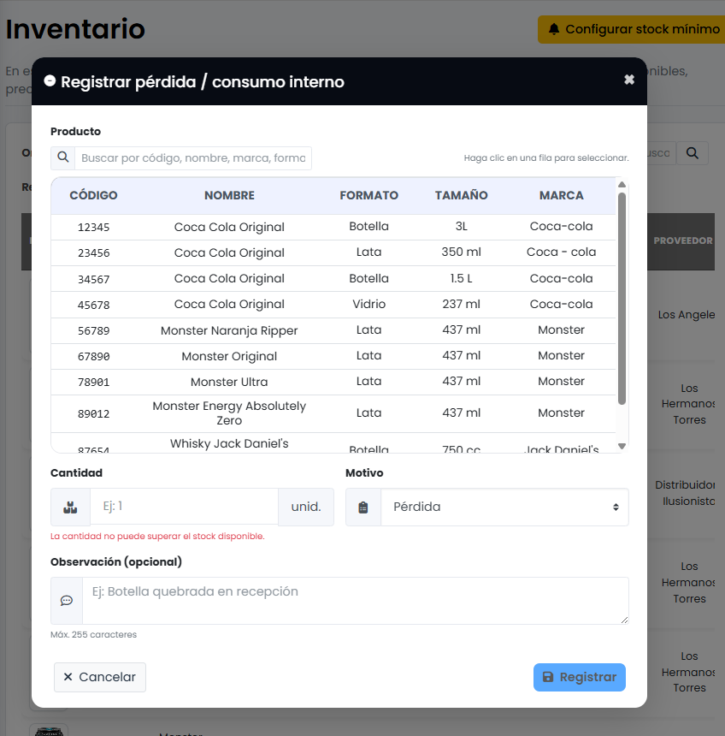
Fuente: Elaborado por los estudiantes de acuerdo con el proyecto
  - Caso de Prueba 2: Confirmar registro con datos válidos
En la Figura 7.91 se ve que, tras seleccionar un producto e ingresar una cantidad válida junto con el motivo, el sistema permite confirmar el registro sin errores, se mantienen visibles los valores ingresados y la acción de guardar queda disponible, con esto se confirma que el flujo acepta datos correctos
Figura 7.91: “Evidencia Caso de Prueba 2, Caso de Uso N°26”
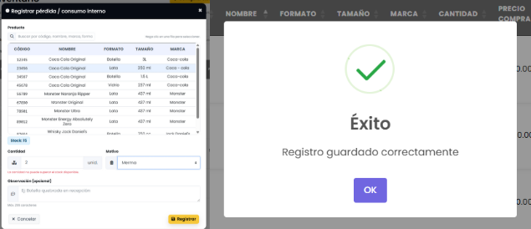
Fuente: Elaborado por los estudiantes de acuerdo con el proyecto
  - Caso de Prueba 3: Bloqueo por cantidad mayor al stock
En la Figura 7.92 se observa que, cuando la cantidad indicada supera el stock disponible, el sistema bloquea la operación y muestra un mensaje de error claro, no permite continuar hasta corregir el valor, lo que confirma que la validación impide registrar pérdidas por encima del stock
Figura 7.92: “Evidencia Caso de Prueba 3, Caso de Uso N°26”
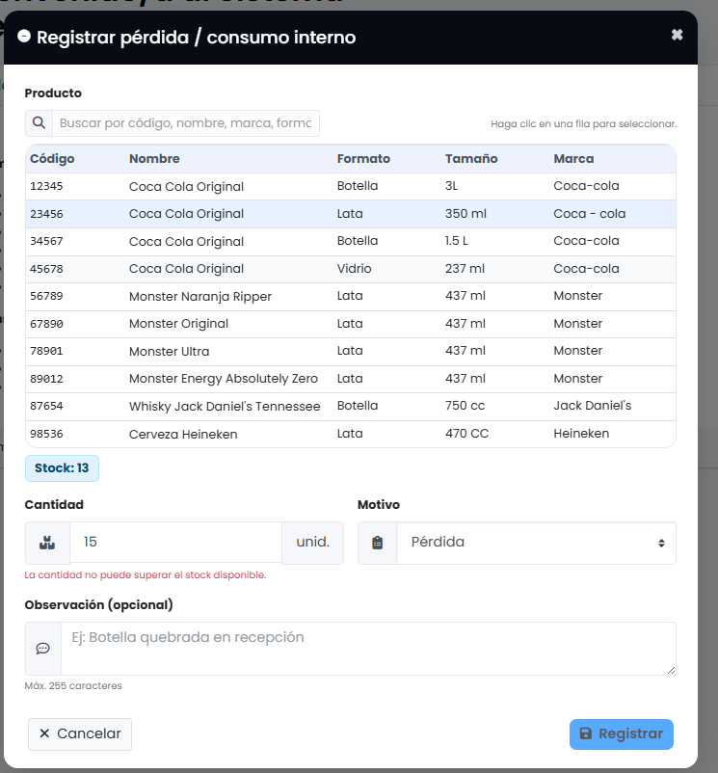
Fuente: Elaborado por los estudiantes de acuerdo con el proyecto
  - Caso de Prueba 4: Descuento automático del stock
En la Figura 7.93 se ve el Inventario con Coca Cola Original lata 350 ml en 13 unidades; en la Figura 7.94 se abre el modal “Registrar pérdida / consumo interno”, donde se selecciona el producto, se ingresa Cantidad = 2 y se confirma (validando que no exceda el stock); luego, en la Figura 7.95 al volver a Inventario, la Cantidad queda en 11, evidenciando que el sistema descuenta y actualiza el stock de inmediato.
Figura 7.93: “Evidencia 1 Caso de Prueba 4, Caso de Uso N°26”
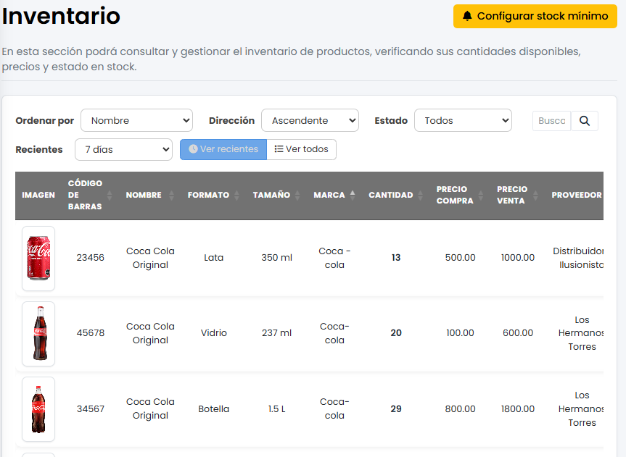
Fuente: Elaborado por los estudiantes de acuerdo con el proyecto
Figura 7.94: “Evidencia 2 Caso de Prueba 4, Caso de Uso N°26”
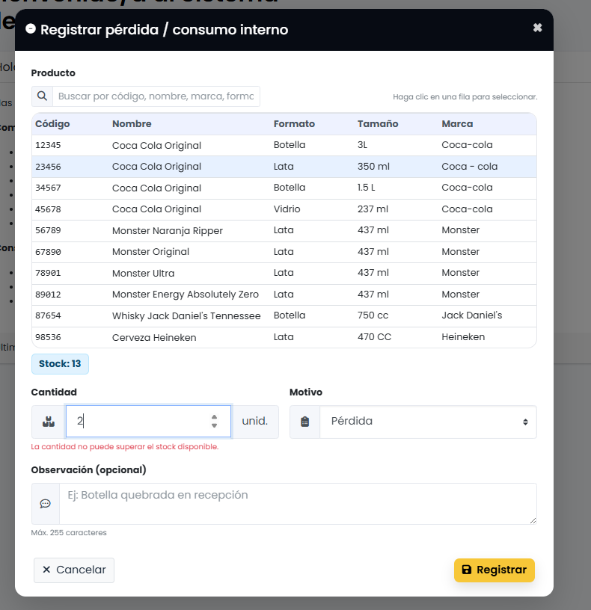
Fuente: Elaborado por los estudiantes de acuerdo con el proyecto
Figura 7.95: “Evidencia 3 de Prueba 4, Caso de Uso N°26”
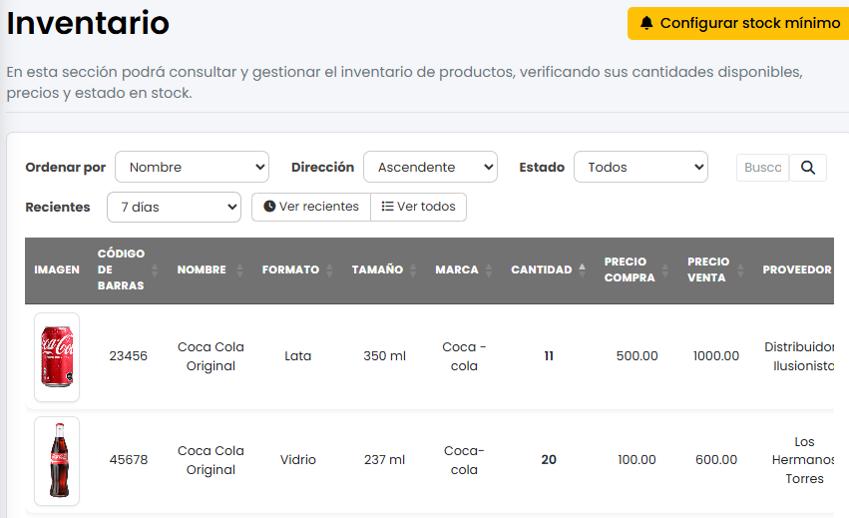
Fuente: Elaborado por los estudiantes de acuerdo con el proyecto
  - Caso de Prueba 5: Listado en “Pérdidas/Consumos”
En la Figura 7.96 se ve que, tras guardar, la tabla “Pérdidas/Consumos” muestra el nuevo registro con fecha y hora, producto, cantidad, motivo, la observación si existe y el usuario que realizó la acción, lo que confirma que el historial queda completo y disponible para revisión.
Figura 7.96: “Evidencia Caso de Prueba 5, Caso de Uso N°26”
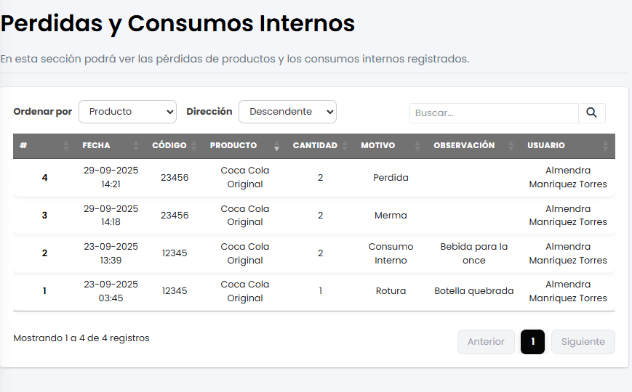
Fuente: Elaborado por los estudiantes de acuerdo con el proyecto

Caso de Prueba CU27
La Tabla 7.25 muestra el caso de prueba que busca verificar que el sistema genere y muestre el listado de productos con stock bajo o agotado y permita descargarlo en PDF, en la tabla se detallan cada una de las pruebas realizadas junto con su resultado esperado y el resultado obtenido.
Tabla 7.25: “Casos de prueba del Caso de Uso N°27”
Caso de Uso N°27: | Generando Listado de Productos con Stock Bajo o Agotado
Casos de Prueba:
- Verificar que, al seleccionar “Listado de Stock Crítico”, la tabla liste los productos con stock 0 o por debajo del mínimo configurado.
- Verificar que, si no existen productos críticos, la tabla no liste filas y se muestre el mensaje “No hay productos con stock crítico”.
- Verificar que, al pulsar “Descargar PDF”, se genere y descargue un archivo con el listado.
- Verificar que el PDF contenga producto, stock actual, stock mínimo y estado de cada ítem.
Resultados Esperados:
- La tabla lista todos los productos con stock = 0 o stock < mínimo.
- Cuando no hay críticos, la tabla no lista productos y se muestra el mensaje indicado.
- Al descargar, se obtiene un PDF del listado.
- El PDF lista los datos de cada producto: producto, stock actual, stock mínimo y estado.
Resultados Obtenidos
- Al abrir “Listado de Stock Crítico”, la tabla listó los productos con stock 0 o menor al mínimo.
- Sin productos críticos, la tabla no listó filas y mostró el mensaje correspondiente.
- Al pulsar, el sistema generó y descargó el PDF del listado.
- El PDF listó producto, stock actual, stock mínimo y estado.
Fuente: Elaborado por los estudiantes de acuerdo con el proyecto
Evidencia
A continuación, se presentan las evidencias correspondientes a cada caso de prueba, con el objetivo de confirmar que el sistema responde correctamente frente a las acciones realizadas por el usuario.
        - Caso de Prueba 1: Visualización de productos críticos
En la Figura 7.97 se observa que, al seleccionar “Listado de Stock Crítico”, la tabla lista los productos con stock igual a 0 o por debajo del mínimo configurado, se muestran solo los ítems críticos y el resto queda oculto, lo que confirma que el filtro funciona como se esperaba.
Figura 7.97: “Evidencia Caso de Prueba 1, Caso de Uso N°27”
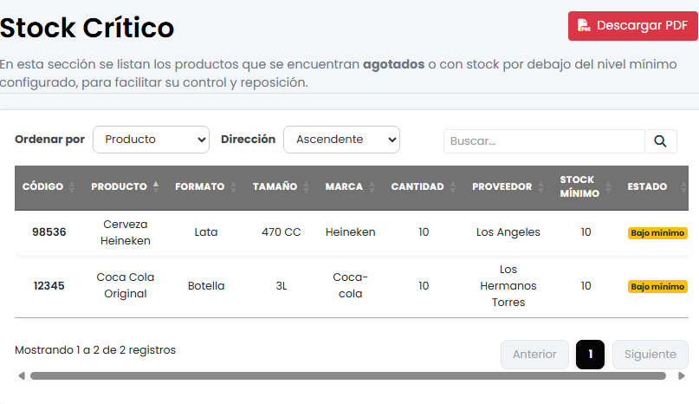
Fuente: Elaborado por los estudiantes de acuerdo con el proyecto
        - Caso de Prueba 2: Sin productos críticos, mensaje informativo
En la Figura 7.98 se observa que, cuando no existen productos con stock crítico, la tabla no muestra filas y aparece el mensaje “No hay productos críticos”, lo que confirma que el sistema informa de manera clara la ausencia de resultados.
Figura 7.98: “Evidencia Caso de Prueba 2, Caso de Uso N°27”
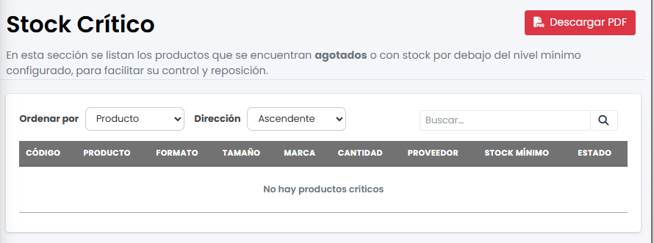
Fuente: Elaborado por los estudiantes de acuerdo con el proyecto
        - Caso de Prueba 3: Descarga del listado en PDF
En la Figura 7.99 se aprecia que, al pulsar “Descargar PDF”, el sistema genera y descarga el archivo con el listado de productos críticos, la acción se completa sin errores y el documento queda disponible para revisión, confirmando el comportamiento esperado.
Figura 7.99: “Evidencia Caso de Prueba 3, Caso de Uso N°27”
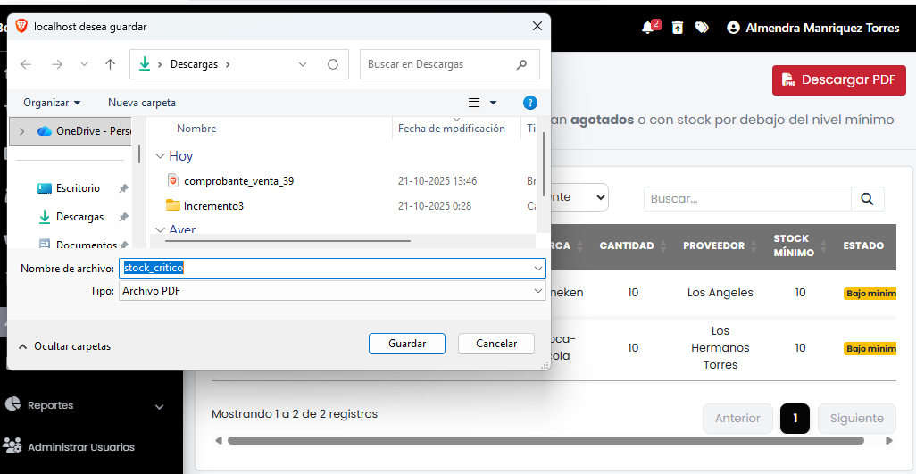
Fuente: Elaborado por los estudiantes de acuerdo con el proyecto
        - Caso de Prueba 4: Contenido del PDF
En la Figura 7.100 se ve el PDF generado con los campos producto, stock actual, stock mínimo y estado para cada registro, los datos coinciden con lo mostrado en la tabla y se presentan de forma ordenada, lo que confirma que el documento incluye toda la información principal requerida.
Figura 7.100: “Evidencia Caso de Prueba 4, Caso de Uso N°27”
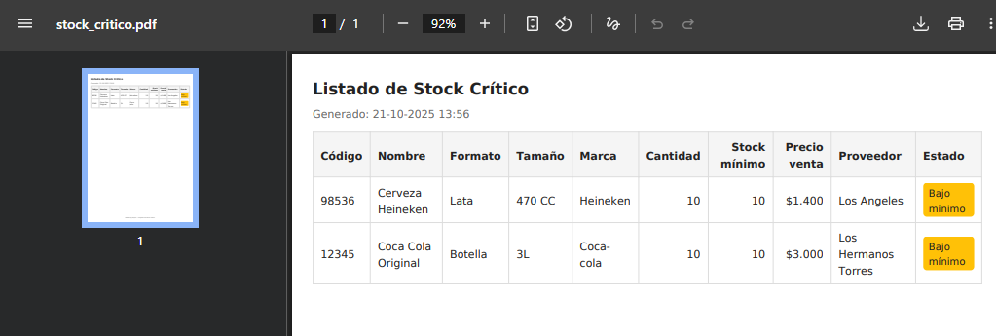
Fuente: Elaborado por los estudiantes de acuerdo con el proyecto

Caso de Prueba CU28
La Tabla 7.26 muestra el caso de prueba que busca verificar que el sistema permita buscar productos en el inventario por nombre o código y que la lista se filtre en tiempo real, en la tabla se detallan cada una de las pruebas realizadas junto con su resultado esperado y el resultado obtenido.
Tabla 7.26: “Casos de prueba del Caso de Uso N°28”
Caso de Uso N°28: | Buscando Productos en el Inventario.
Casos de Prueba:
- Verificar que, al abrir Inventario, se muestre el listado y el campo Buscar producto habilitado.
- Verificar que, al escribir el nombre completo, la tabla liste solo el producto coincidente.
- Verificar que, al escribir parte del nombre, la tabla liste los productos que contienen esa cadena.
- Verificar que, al escribir el código exacto (o código de barras), la tabla liste solo ese producto.
- Verificar que, al escribir parte del código, la tabla liste los productos cuyo código contiene esa parte.
- Verificar que la búsqueda sea insensible a mayúsculas/minúsculas.
- Verificar que, con un término inexistente, la tabla no liste filas y se muestre “No se encontraron resultados”.
- Verificar que, al borrar el texto del buscador, la tabla liste nuevamente todo el inventario.
Resultados Esperados:
- La tabla lista el inventario y el campo Buscar producto está habilitado.
- La tabla lista solo el producto con nombre exacto.
- La tabla lista los productos que contienen la cadena en el nombre.
- La tabla lista solo el producto con código exacto.
- La tabla lista los productos cuyos códigos contienen la cadena escrita.
- La tabla lista los mismos resultados con o sin mayúsculas.
- Con término inexistente, la tabla no lista productos y muestra el mensaje indicado.
- Al limpiar el buscador, la tabla lista todo el inventario.
Resultados Obtenidos
- El módulo Inventario mostró la tabla y el campo de búsqueda habilitado.
- Con nombre exacto, la tabla listó solo el producto correspondiente.
- Con parte del nombre, la tabla listó los productos que lo contienen.
- Con código exacto, la tabla listó solo el producto correcto.
- Con parte del código, la tabla listó los productos con coincidencia en el código.
- La búsqueda funcionó igual con mayúsculas y minúsculas.
- Con un término inexistente, la tabla no listó filas y mostró el mensaje.
- Al limpiar el texto, la tabla listó todo el inventario.
Fuente: Elaborado por los estudiantes de acuerdo con el proyecto
Evidencia
A continuación, se presentan las evidencias correspondientes a cada caso de prueba, con el objetivo de confirmar que el sistema responde correctamente frente a las acciones realizadas por el usuario.
              - Caso de Prueba 1: Campo de búsqueda habilitado
En la Figura 7.101 se observa que, al abrir el módulo Inventario, la tabla se muestra junto con el campo “Buscar producto” activo y listo para escribir, la vista carga sin errores y permite iniciar la búsqueda de inmediato, lo que confirma que la pantalla está operativa como se esperaba
Figura 7.101: “Evidencia Caso de Prueba 1, Caso de Uso N°28”
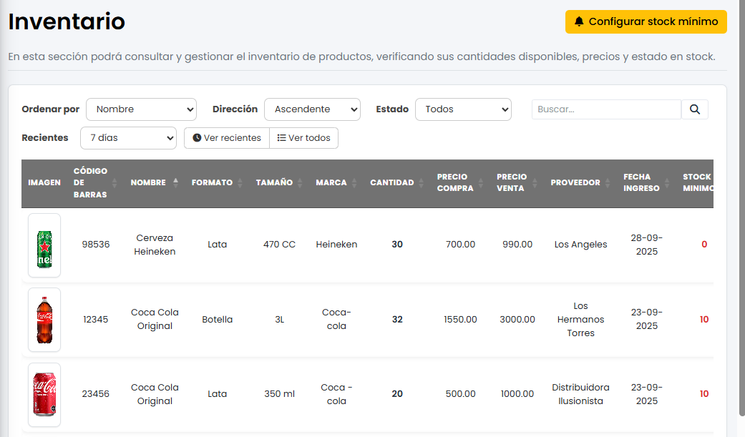
Fuente: Elaborado por los estudiantes de acuerdo con el proyecto
              - Caso de Prueba 2: Búsqueda por nombre exacto
En la Figura 7.103 se ve que, al escribir el nombre completo del producto en el buscador, la tabla lista solo ese registro con sus datos visibles, lo que confirma que la coincidencia exacta funciona correctamente.
Figura 7.102: “Evidencia Caso de Prueba 2, Caso de Uso N°28”
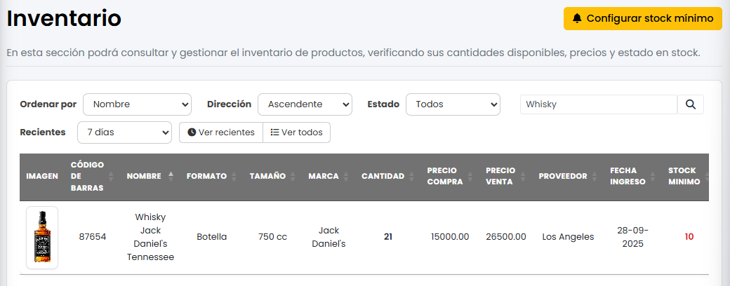
Fuente: Elaborado por los estudiantes de acuerdo con el proyecto
              - Caso de Prueba 3: Búsqueda por parte del nombre
En la Figura 7.104 se observa que, al ingresar solo una parte del nombre, la tabla muestra los productos que contienen esa cadena, aparecen las filas relacionadas y el resto se oculta, confirmando que el filtro por texto parcial opera bien.
Figura 7.103: “Evidencia Caso de Prueba 3, Caso de Uso N°28”
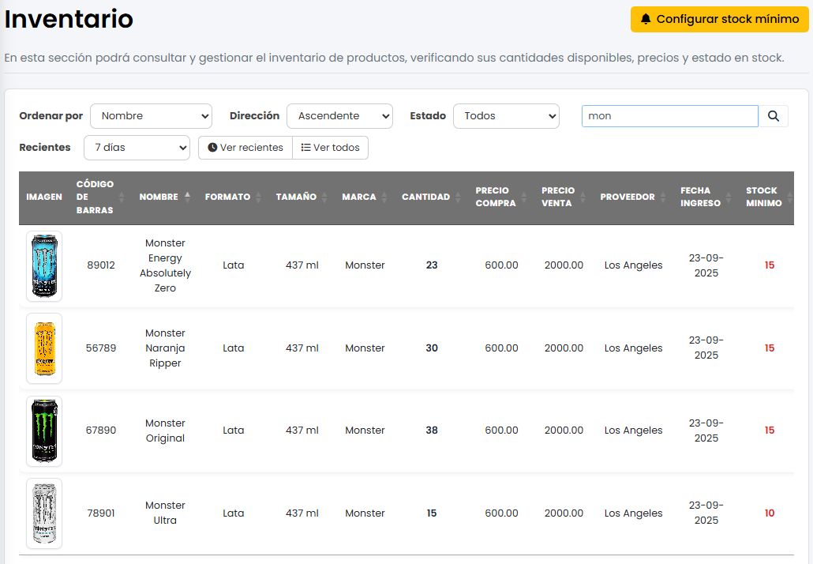
Fuente: Elaborado por los estudiantes de acuerdo con el proyecto
              - Caso de Prueba 4: Búsqueda por código exacto
En la Figura 7.105 se aprecia que, al escribir el código completo o código de barras, la tabla devuelve únicamente el producto que coincide, se ve una sola fila con la información correcta, lo que confirma el comportamiento esperado.
Figura 7.104: “Evidencia Caso de Prueba 4, Caso de Uso N°28”
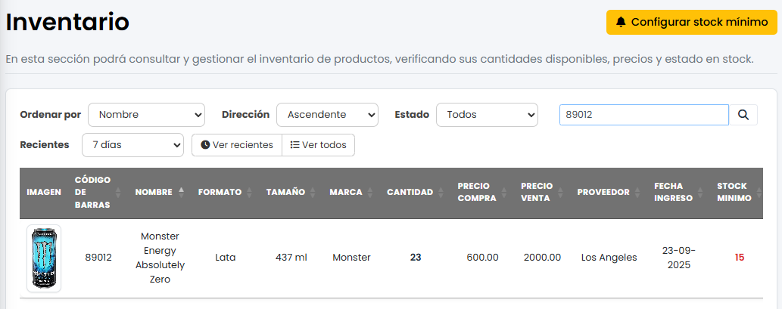
Fuente: Elaborado por los estudiantes de acuerdo con el proyecto
        - Caso de Prueba 5: Búsqueda por parte del código
En la Figura 7.106 se ve que, al ingresar una parte del código, la tabla lista los productos cuyos códigos contienen esa secuencia, se filtran las coincidencias y se ocultan las demás, con esto se confirma que la búsqueda por código parcial funciona bien.
Figura 7.105: “Evidencia Caso de Prueba 5, Caso de Uso N°28”
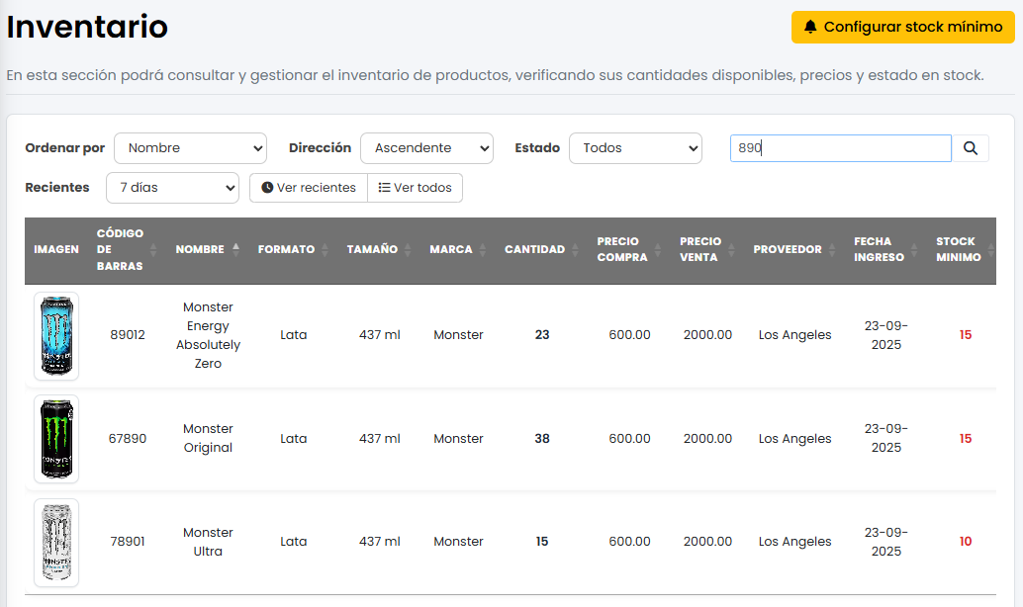
Fuente: Elaborado por los estudiantes de acuerdo con el proyecto
  - Caso de Prueba 6: Insensibilidad a mayúsculas y minúsculas
En la Figura 7.106 se observa que la búsqueda entrega los mismos resultados usando mayúsculas o minúsculas, el listado no cambia al variar el formato de las letras, lo que confirma que el filtro es insensible a la capitalización.
Figura 7.106: “Evidencia Caso de Prueba 6, Caso de Uso N°28”
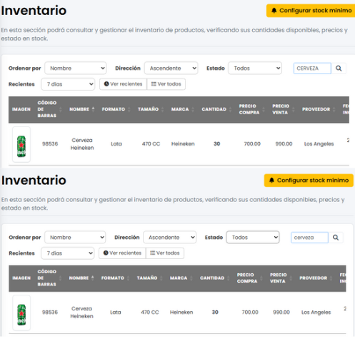
Fuente: Elaborado por los estudiantes de acuerdo con el proyecto
  - Caso de Prueba 7: Término inexistente
En la Figura 7.107 se aprecia que, al escribir un término que no existe, la tabla no muestra filas y aparece el mensaje “No se encontraron resultados”, con esto se confirma que el sistema informa de forma clara cuando no hay coincidencias
Figura 7.107: “Evidencia Caso de Prueba 7, Caso de Uso N°28”
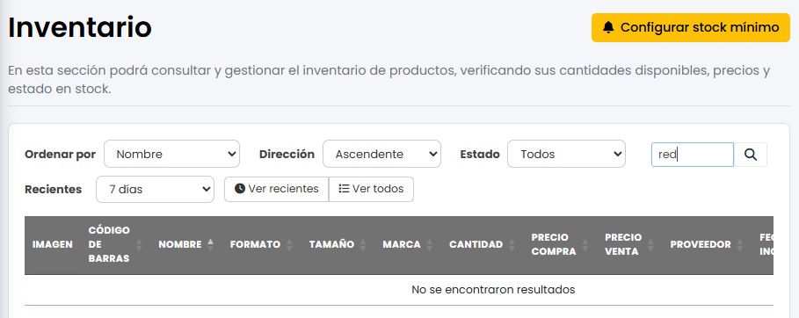
Fuente: Elaborado por los estudiantes de acuerdo con el proyecto
  - Caso de Prueba 8: Restablecer el inventario al limpiar
En la Figura 7.108 se ve que, al borrar el texto del buscador, la tabla vuelve a listar todo el inventario, reaparecen todas las filas con sus datos y se restablece la vista general, tal como se esperaba
Figura 7.108: “Evidencia Caso de Prueba 8, Caso de Uso N°28”
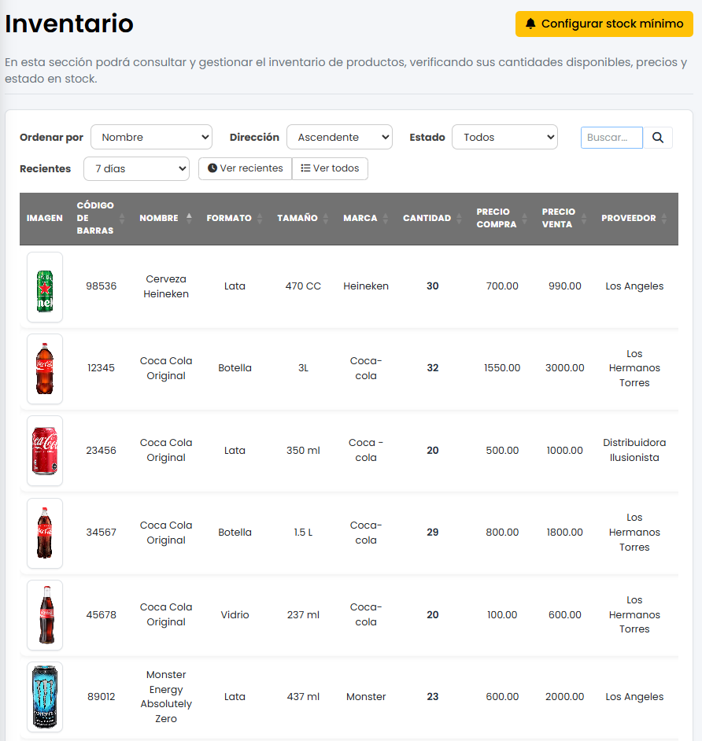
Fuente: Elaborado por los estudiantes de acuerdo con el proyecto

Caso de Prueba CU29
La Tabla 7.27 muestra el caso de prueba que busca verificar que el sistema permita visualizar los productos recientemente ingresados al inventario, filtrando por cantidad de días y destacándolos con opciones de acciones rápidas, en la tabla se detallan cada una de las pruebas realizadas junto con su resultado esperado y el resultado obtenido.
Tabla 7.27: “Casos de prueba del Caso de Uso N°29”
Caso de Uso N°29: | Visualizando Productos Recientemente Ingresados.
Casos de Prueba:
- Verificar que, al abrir Inventario, se muestre la lista completa y la opción “Ver productos recientes”.
- Verificar que, se pueda elegir un criterio en el selector Recientes con opciones
- Verificar que, al seleccionar un criterio (p. ej., últimos 7 días), la tabla liste solo los productos ingresados en ese período.
- Verificar que, al cambiar el criterio de días, la tabla liste los productos correspondientes al nuevo rango.
Resultados Esperados:
- Se muestra Inventario con la opción “Ver productos recientes” disponible.
- El selector de días está habilitado desde el inicio y permite elegir Hoy, 7, 15 o 30 días
- Con el criterio elegido, la tabla lista solo los productos ingresados en ese período.
- Al cambiar el rango de días, la tabla lista los productos del nuevo período.
Resultados Obtenidos
- Inventario mostró la opción “Ver productos recientes”.
- El selector de días estuvo disponible de inmediato y permitió elegir el rango sin recargar la página
- Con “7 días”, la tabla listó solo los productos del período.
- Al cambiar el rango, la tabla listó los nuevos productos del período.
Fuente: Elaborado por los estudiantes de acuerdo con el proyecto
Evidencia
A continuación, se presentan las evidencias correspondientes a cada caso de prueba, con el objetivo de confirmar que el sistema responde correctamente frente a las acciones realizadas por el usuario.
        - Caso de Prueba 1: Opción “Ver productos recientes” visible
En la Figura 7.109 se observa que, al abrir el módulo Inventario, la tabla se muestra completa y aparece disponible la opción “Ver productos recientes” junto al resto de controles, la vista carga sin errores y queda lista para usar el filtro, lo que confirma que la función está accesible como se esperaba.
Figura 7.109: “Evidencia Caso de Prueba 1, Caso de Uso N°29”
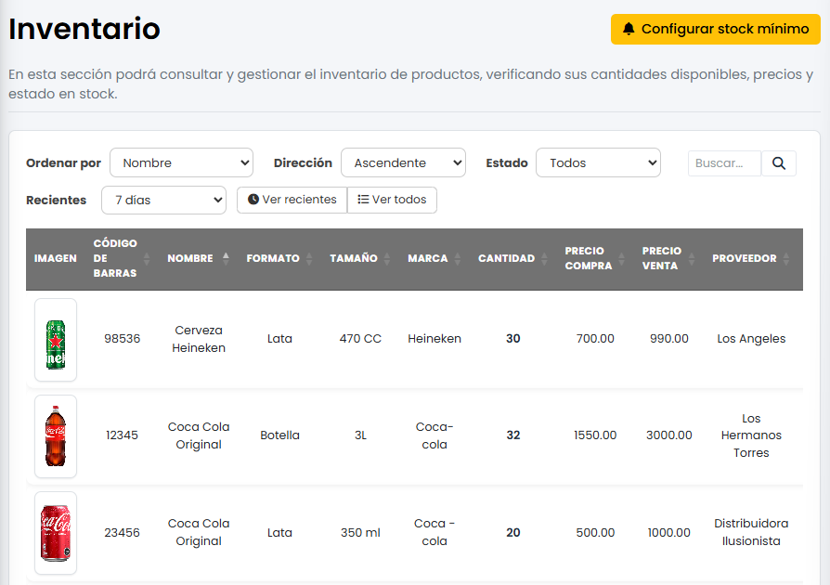
Fuente: Elaborado por los estudiantes de acuerdo con el proyecto
        - Caso de Prueba 2: Selección de días en Recientes
En la Figura 7.110 se observa que, en el módulo Inventario, el filtro “Recientes” está habilitado y desplegado mostrando las opciones Hoy, 7 días, 15 días y 30 días, además se ve activo el control “Ver recientes”, por lo que el criterio de días se puede cambiar desde el menú sin recargar la página, confirmando que el filtro temporal está operativo y listo para usarse.
Figura 7.110: “Evidencia Caso de Prueba 2, Caso de Uso N°29”
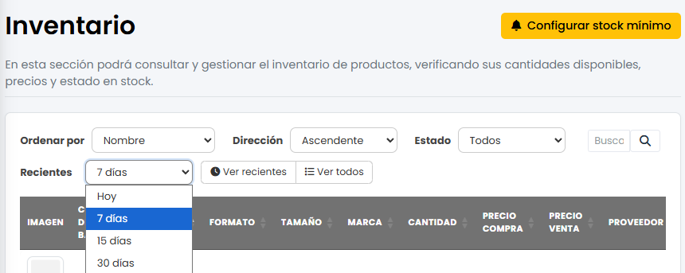
Fuente: Elaborado por los estudiantes de acuerdo con el proyecto
        - Caso de Prueba 3: Listado por período elegido
En la Figura 7.111 se observa que, al seleccionar “hoy”, la tabla lista solo los productos ingresados en ese período, las filas coinciden con las fechas recientes y el resto queda oculto, lo que confirma que el filtrado por rango funciona correctamente.
Figura 7.111: “Evidencia Caso de Prueba 3, Caso de Uso N°29”
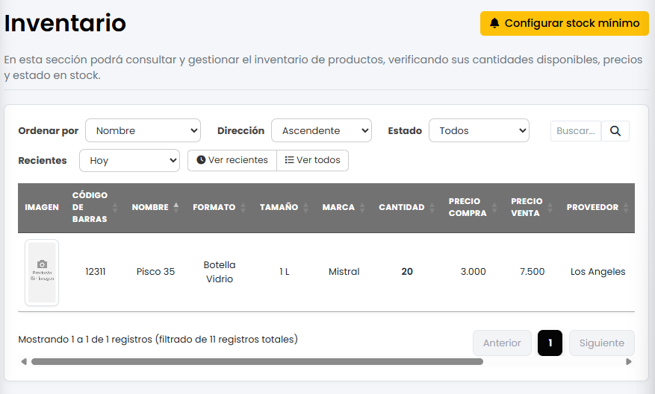
Fuente: Elaborado por los estudiantes de acuerdo con el proyecto
        - Caso de Prueba 4: Cambio de rango actualiza resultados
En la Figura 7.112 se aprecia que, al modificar el criterio de días a 15 o 30, la tabla actualiza de inmediato los resultados y muestra los productos correspondientes al nuevo rango, manteniendo la interacción fluida y sin errores, lo que confirma que el cambio de período se aplica como se esperaba.
Figura 7.112: “Evidencia Caso de Prueba 4, Caso de Uso N°29”
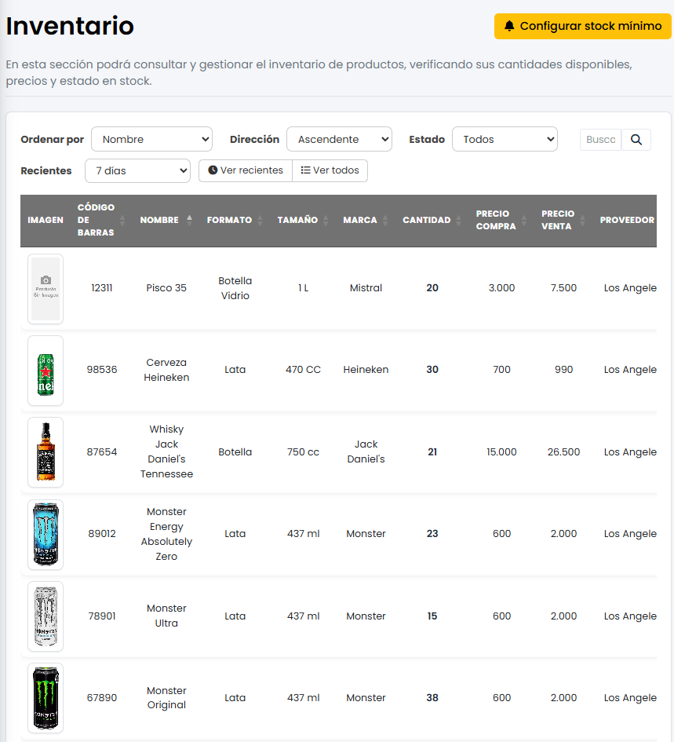
Fuente: Elaborado por los estudiantes de acuerdo con el proyecto

Caso de Prueba CU30
La Tabla 7.28 muestra el caso de prueba que busca verificar que el sistema permita ordenar el inventario por nombre, cantidad y fecha de ingreso, asegurando que la vista se actualice de manera correcta, en la tabla se detallan cada una de las pruebas realizadas junto con su resultado esperado y el resultado obtenido.
Tabla 7.28: “Casos de prueba del Caso de Uso N°30”
Caso de Uso N°30: | Ordenando el Inventario
Casos de Prueba:
- Verificar que, al ordenar por Nombre (A–Z), la tabla liste los productos en orden alfabético ascendente.
- Verificar que, al volver a pulsar Nombre, la tabla liste en orden descendente (Z–A).
- Verificar que, al ordenar por Cantidad (menor→mayor), la tabla liste desde la cantidad más baja a la más alta.
- Verificar que, al volver a pulsar Cantidad, la tabla liste de mayor→menor.
- Verificar que, al ordenar por Fecha de ingreso (recientes primero), la tabla liste de la más nueva a la más antigua.
- Verificar que, al volver a pulsar Fecha, la tabla liste de la más antigua a la más nueva.
Resultados Esperados:
- La tabla lista por Nombre (A–Z) al elegir ese orden.
- La tabla lista por Nombre (Z–A) al pulsar nuevamente.
- La tabla lista por Cantidad (menor→mayor).
- La tabla lista por Cantidad (mayor→menor).
- La tabla lista por Fecha (recientes primero).
- La tabla lista por Fecha (antiguas primero).
Resultados Obtenidos
- La tabla listó por Nombre (A–Z) correctamente.
- La tabla listó por Nombre (Z–A) al segundo clic.
- La tabla listó por Cantidad (menor→mayor).
- La tabla listó por Cantidad (mayor→menor).
- La tabla listó por Fecha (recientes primero).
- La tabla listó por Fecha (antiguas primero).
Fuente: Elaborado por los estudiantes de acuerdo con el proyecto
Evidencia
A continuación, se presentan las evidencias correspondientes a cada caso de prueba, con el objetivo de confirmar que el sistema responde correctamente frente a las acciones realizadas por el usuario.
              - Caso de Prueba 1: Orden por Nombre (A–Z)
En la Figura 7.113 se observa que, al ordenar por Nombre, la tabla lista los productos en orden alfabético ascendente, se ven las filas desde la A hacia la Z y no aparecen desajustes, lo que confirma que el criterio A–Z se aplica correctamente.
Figura 7.113: “Evidencia Caso de Prueba 1, Caso de Uso N°30”
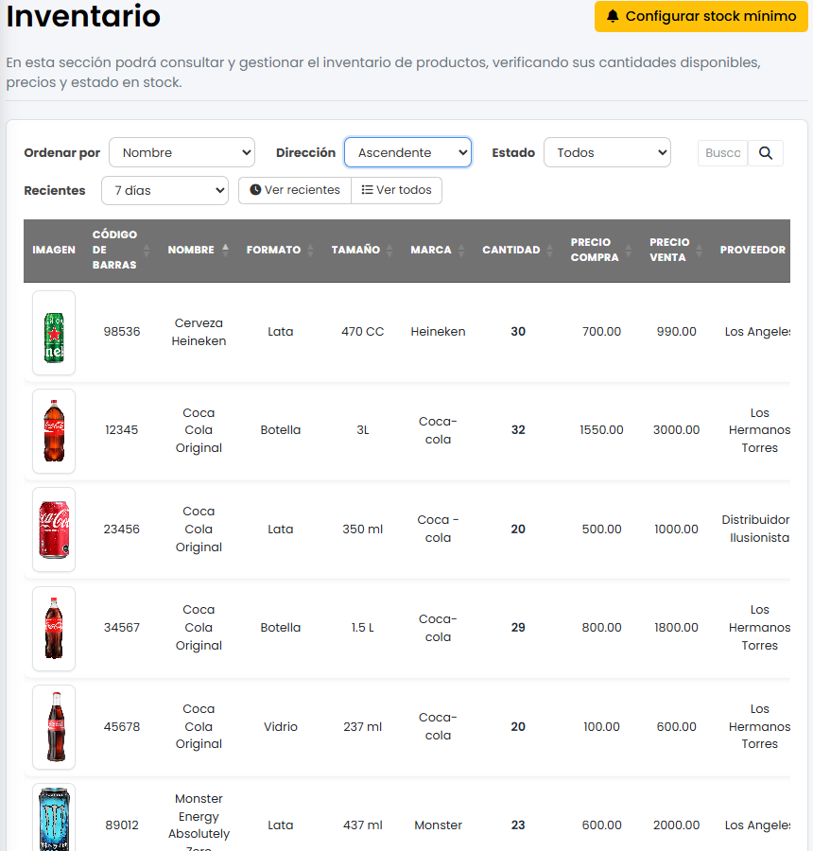
Fuente: Elaborado por los estudiantes de acuerdo con el proyecto
              - Caso de Prueba 2: Orden por Nombre (Z–A)
En la Figura 7.114 se ve que, al volver a pulsar sobre Nombre, la tabla cambia al orden descendente, los productos quedan de la Z hacia la A y el listado responde de inmediato, con esto se confirma el comportamiento esperado para Z–A
Figura 7.114: “Evidencia Caso de Prueba 2, Caso de Uso N°30”
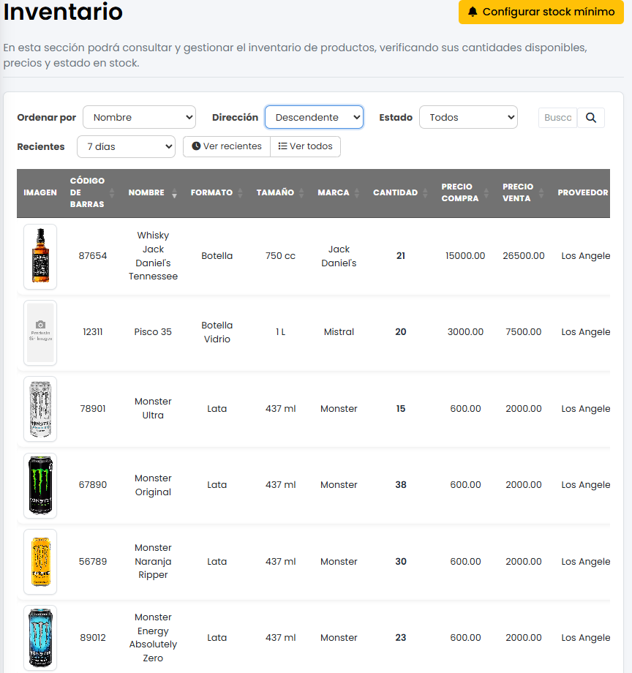
Fuente: Elaborado por los estudiantes de acuerdo con el proyecto
              - Caso de Prueba 3: Orden por Cantidad (menor a mayor)
En la Figura 7.115 se observa que, al elegir ordenar por Cantidad en forma ascendente, la tabla muestra primero los ítems con menos unidades y luego los de mayor stock, lo que confirma que el criterio menor a mayor se aplica bien.
Figura 7.115: “Evidencia Caso de Prueba 3, Caso de Uso N°30”
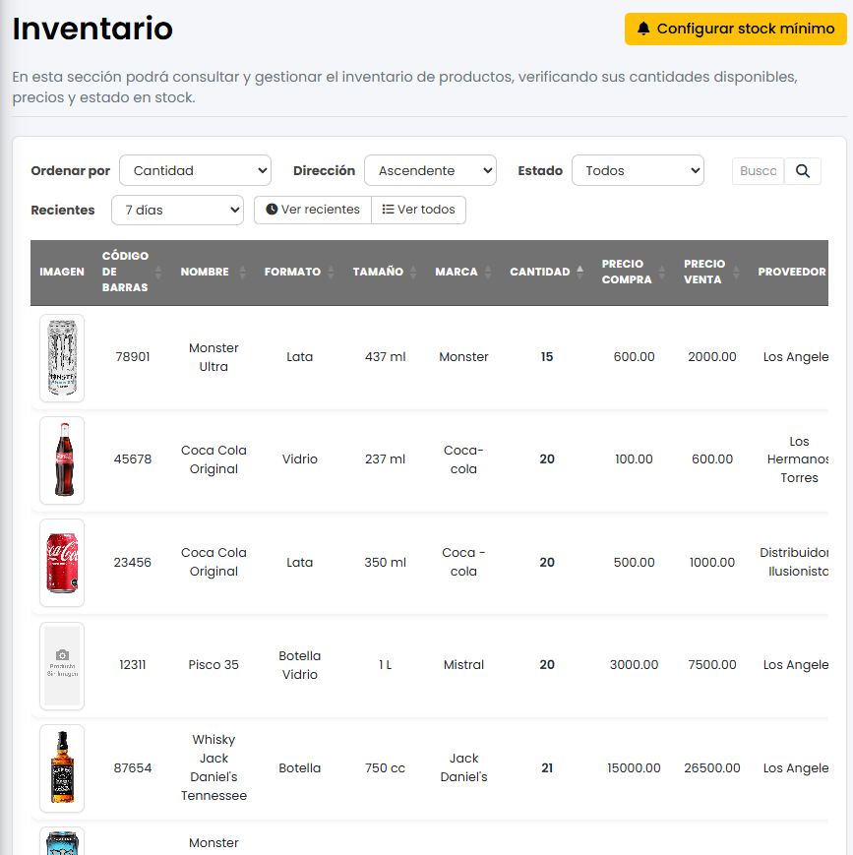
Fuente: Elaborado por los estudiantes de acuerdo con el proyecto
              - Caso de Prueba 4: Orden por Cantidad (mayor a menor)
En la Figura 7.116 se aprecia que, al volver a pulsar Cantidad, el orden cambia a descendente, aparecen arriba los productos con más unidades y luego los de menor stock, confirmando que el cambio mayor a menor funciona sin errores
Figura 7.116: “Evidencia Caso de Prueba 4, Caso de Uso N°30”
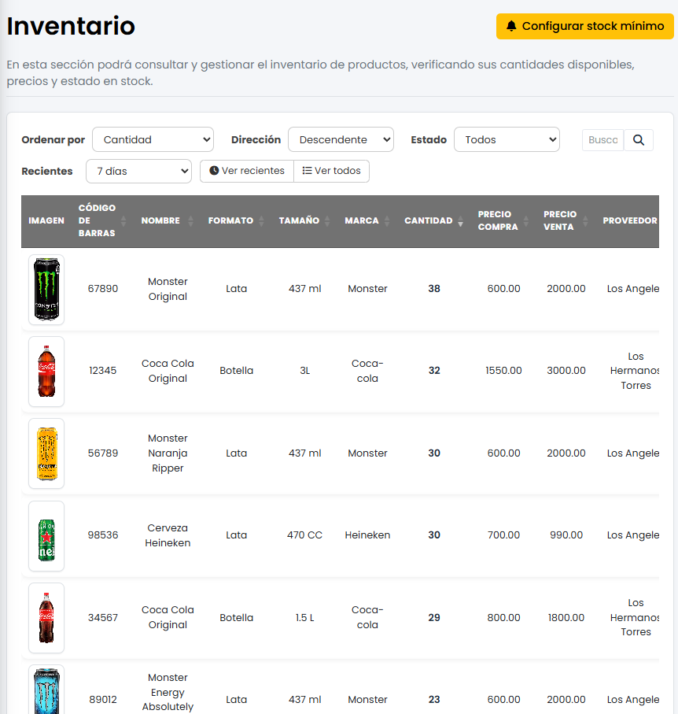
Fuente: Elaborado por los estudiantes de acuerdo con el proyecto
        - Caso de Prueba 5: Orden por Fecha (recientes primero)
En la Figura 7.117 se ve que, al ordenar por Fecha con recientes primero, la tabla lista desde la más nueva a la más antigua, se distinguen claramente los ingresos más recientes, lo que confirma que el criterio se aplica correctamente
Figura 7.117: “Evidencia Caso de Prueba 5, Caso de Uso N°30”
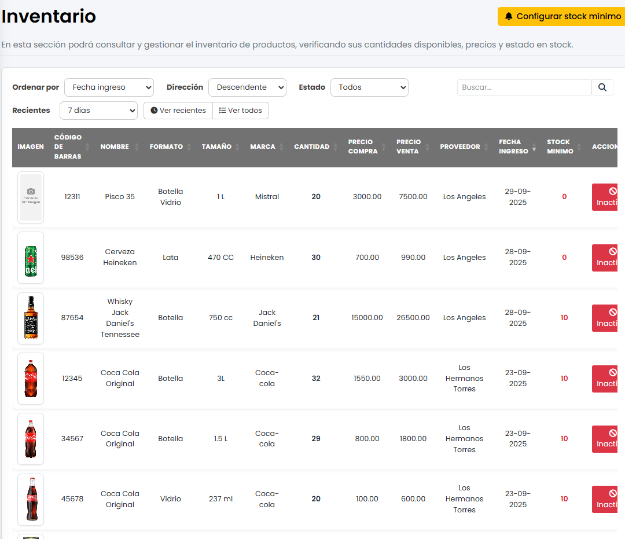
Fuente: Elaborado por los estudiantes de acuerdo con el proyecto
        - Caso de Prueba 6: Orden por Fecha (antiguas primero)
En la Figura 7.118 se observa que, al volver a pulsar Fecha, la tabla invierte el orden y muestra primero las más antiguas y luego las nuevas, el cambio es inmediato y consistente, con esto se confirma el comportamiento esperado
Figura 7.118: “Evidencia Caso de Prueba 6, Caso de Uso N°30”
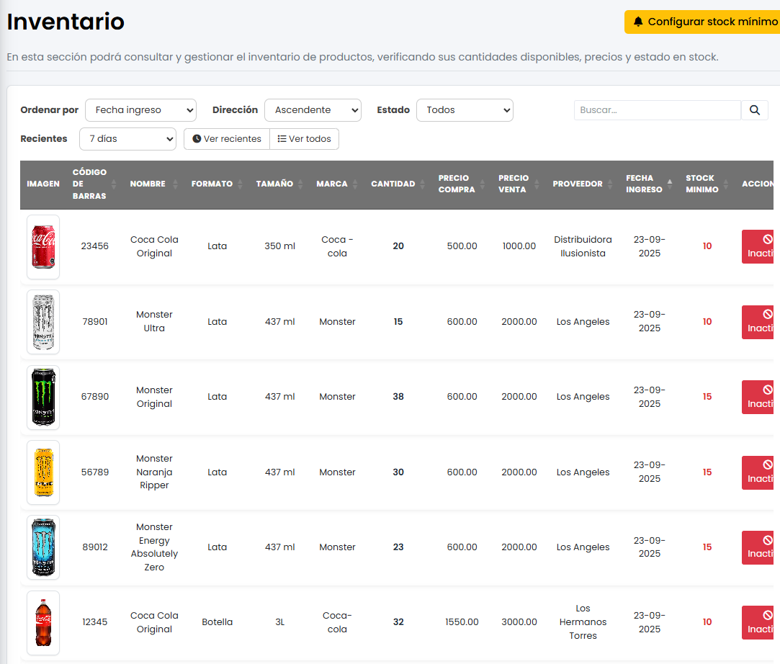
Fuente: Elaborado por los estudiantes de acuerdo con el proyecto

Caso de Prueba CU31
La Tabla 7.29 muestra el caso de prueba que busca verificar que el sistema permita asociar una imagen a un producto existente, validarla, guardarla y mostrarla tanto en el módulo de Inventario como en la vista de edición del producto, en la tabla se detallan cada una de las pruebas realizadas junto con su resultado esperado y el resultado obtenido.
Tabla 7.29: “Casos de prueba del Caso de Uso N°31”
Caso de Uso N°31: | Asociando Imágenes a Productos
Casos de Prueba:
- Verificar que, al entrar a Editar producto, el sistema muestre la opción Asociar/Reemplazar imagen.
- Verificar que se pueda seleccionar una imagen desde el dispositivo y ver una vista previa antes de guardar.
- Verificar que el sistema acepte formatos de imagen válidos (por ejemplo, JPG/PNG/WebP) y rechace otros.
- Verificar que, al guardar, la imagen quede vinculada al producto.
- Verificar que en Inventario la tabla liste una miniatura (imagen) del producto.
- Verificar que en Editar producto se muestre la imagen asociada.
- Verificar que se pueda reemplazar una imagen existente por otra y que la tabla liste la nueva miniatura en Inventario.
Resultados Esperados:
- Se visualiza la opción Asociar/Reemplazar imagen en Editar producto.
- Se puede elegir un archivo y ver la vista previa.
- El sistema acepta JPG/PNG/WebP y rechaza formatos no válidos con mensaje.
- Al guardar, la imagen queda asociada al producto.
- En Inventario, la tabla lista la miniatura del producto.
- En Editar producto, la imagen asociada se muestra correctamente.
- Al reemplazar, la tabla lista la nueva miniatura y se actualiza en edición.
Resultados Obtenidos
- La opción Asociar/Reemplazar imagen se mostró en Editar producto.
- Se seleccionó un archivo y se vio la vista previa.
- Formatos válidos fueron aceptados; formatos no válidos fueron rechazados con mensaje.
- Tras guardar, la imagen quedó vinculada al producto.
- En Inventario, la tabla listó la miniatura.
- En Editar producto, la imagen se mostró correctamente.
- Al reemplazar, la tabla listó la nueva miniatura y se actualizó en edición.
Fuente: Elaborado por los estudiantes de acuerdo con el proyecto
Evidencia
A continuación, se presentan las evidencias correspondientes a cada caso de prueba, con el objetivo de confirmar que el sistema responde correctamente frente a las acciones realizadas por el usuario.
              - Caso de Prueba 1: Opción “Asociar/Reemplazar imagen” visible
En la Figura 7.119 se observa que, al entrar a Editar producto, el sistema muestra la opción “Asociar/Reemplazar imagen” junto a los demás campos del formulario, la vista carga sin errores y queda lista para usar la función, lo que confirma que la opción está disponible como se esperaba
Figura 7.119: “Evidencia Caso de Prueba 1, Caso de Uso N°31”
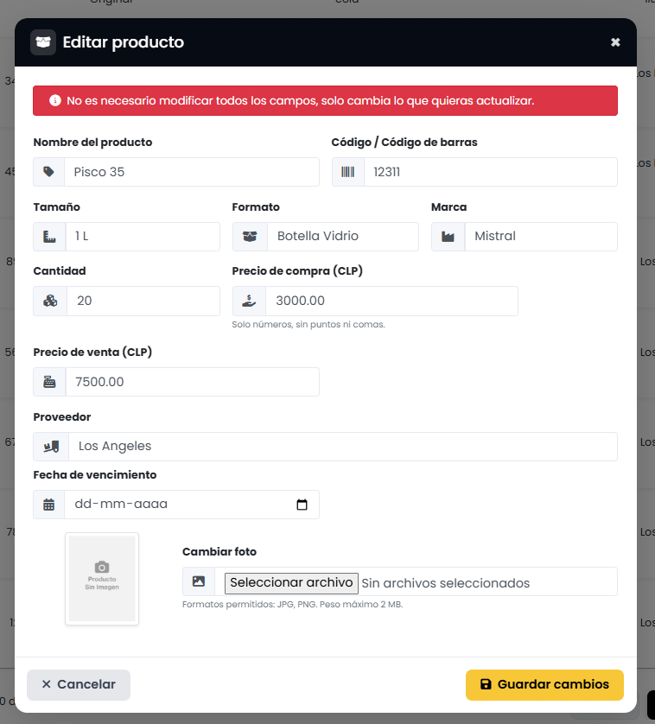
Fuente: Elaborado por los estudiantes de acuerdo con el proyecto
              - Caso de Prueba 2: Selección y vista previa de la imagen
En la Figura 7.120 se ve que, al elegir un archivo desde el dispositivo, el sistema muestra de inmediato una vista previa antes de guardar, la imagen aparece en pantalla y permite verificar que corresponde al producto, con esto se confirma que la previsualización funciona correctamente.
Figura 7.120: “Evidencia Caso de Prueba 2, Caso de Uso N°31”
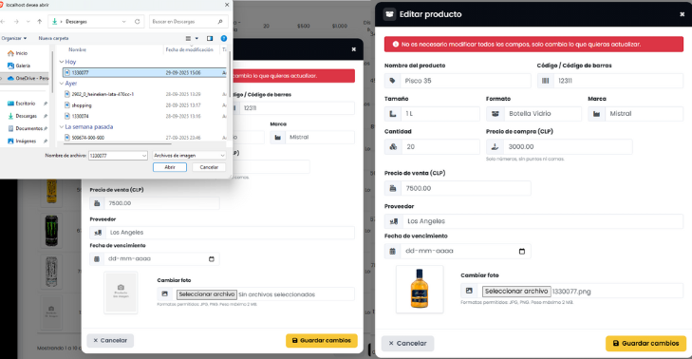
Fuente: Elaborado por los estudiantes de acuerdo con el proyecto
              - Caso de Prueba 3: Validación de formatos
En la Figura 7.121 se observa que el sistema acepta archivos JPG, PNG y WebP y rechaza otros formatos, al intentar subir un tipo no válido aparece un mensaje claro indicando el error, lo que confirma que la validación de formato opera como corresponde.
Figura 7.121: “Evidencia Caso de Prueba 3, Caso de Uso N°31”
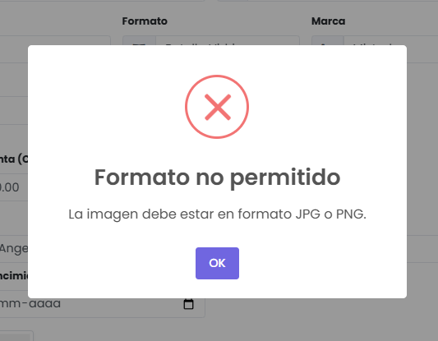
Fuente: Elaborado por los estudiantes de acuerdo con el proyecto
              - Caso de Prueba 4: Asociación de la imagen al guardar
En la Figura 7.122 se aprecia que, después de guardar, la imagen queda vinculada al producto sin errores, la interfaz confirma la operación y mantiene la imagen asociada, con esto se ratifica que el guardado funciona bien
Figura 7.122: “Evidencia Caso de Prueba 4, Caso de Uso N°31”
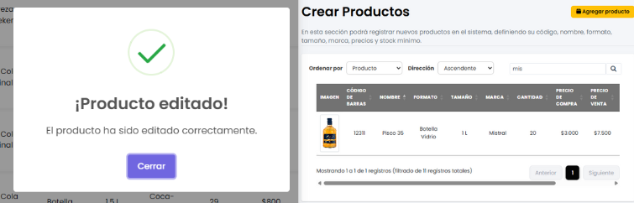
Fuente: Elaborado por los estudiantes de acuerdo con el proyecto
              - Caso de Prueba 5: Miniatura en Inventario
En la Figura 7.123 se ve que, en el módulo Inventario, la tabla lista una miniatura del producto en su fila correspondiente, la imagen se visualiza con claridad y ayuda a identificar el ítem, lo que confirma que el listado incorpora la miniatura correctamente
Figura 7.123: “Evidencia Caso de Prueba 5, Caso de Uso N°31”
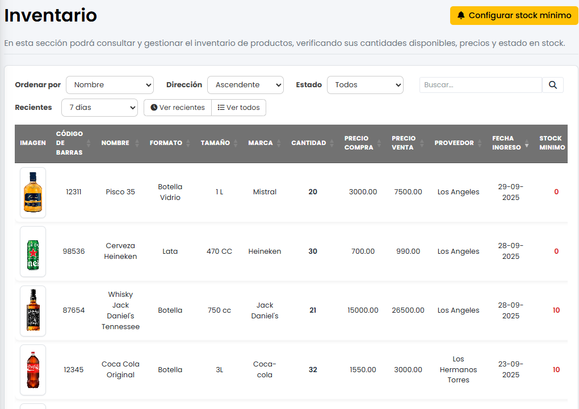
Fuente: Elaborado por los estudiantes de acuerdo con el proyecto
              - Caso de Prueba 6: Imagen visible en Edición
En la Figura 7.124 se observa que, al volver a Editar producto, la imagen asociada se muestra en el formulario sin problemas, la vista mantiene el vínculo y permite reemplazar si es necesario, lo que confirma que la referencia se conserva
Figura 7.124: “Evidencia Caso de Prueba 6, Caso de Uso N°31”
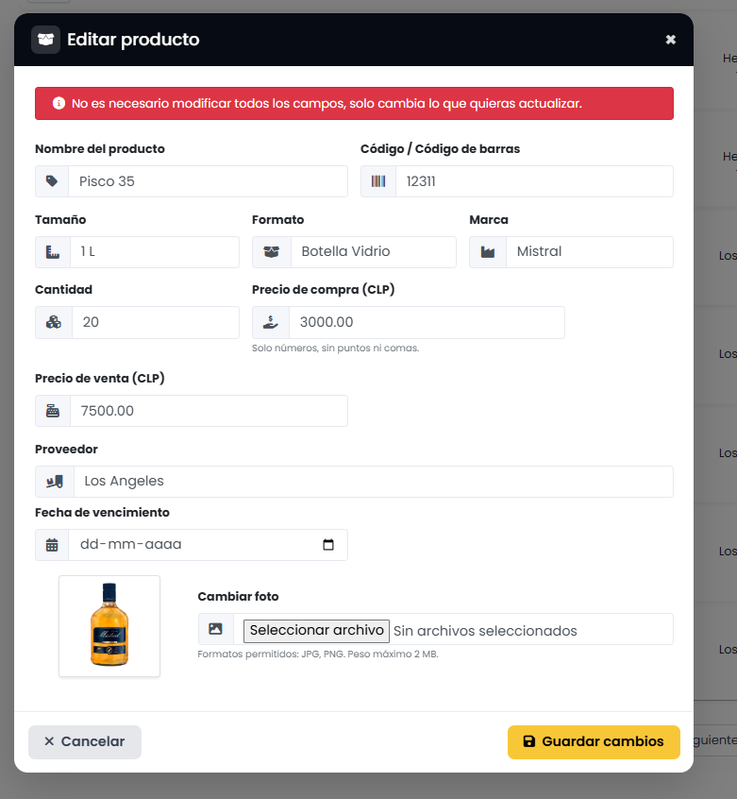
Fuente: Elaborado por los estudiantes de acuerdo con el proyecto
        - Caso de Prueba 7: Reemplazo de imagen y actualización en la tabla
En la Figura 7.125 se aprecia que, al reemplazar la imagen por otra y guardar, la miniatura en Inventario se actualiza de inmediato y la nueva imagen también queda visible en la edición, con esto se confirma que el reemplazo se aplica correctamente y se refleja en ambas vistas
Figura 7.125: “Evidencia Caso de Prueba 7, Caso de Uso N°31”
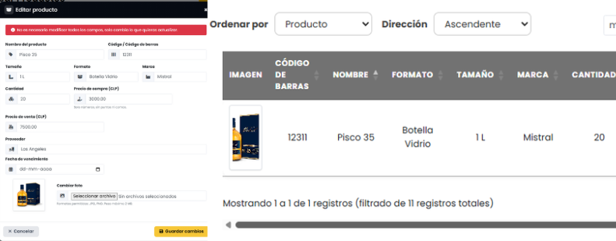
Fuente: Elaborado por los estudiantes de acuerdo con el proyecto

Caso de Prueba CU32
La Tabla 7.30 muestra el caso de prueba que busca verificar que el sistema permita filtrar los productos del inventario por estado, ya sea activo, inactivo o sin stock, asegurando que la lista se actualice correctamente, en la tabla se detallan cada una de las pruebas realizadas junto con su resultado esperado y el resultado obtenido.
Tabla 7.30: “Casos de prueba del Caso de Uso N°32”
Caso de Uso N°32: | Filtrando Productos por Estado
Casos de Prueba:
- Verificar que, al abrir Inventario, se muestre el control de filtro por estado (Activo, Inactivo, Sin stock).
- Verificar que, al elegir Activo, la tabla liste solo productos activos.
- Verificar que, al elegir Inactivo, la tabla liste solo productos inactivos.
- Verificar que, al elegir Sin stock, la tabla liste solo productos con stock = 0.
- Verificar que, al limpiar el filtro, la tabla liste nuevamente todo el inventario.
Resultados Esperados:
- El filtro por estado está visible y habilitado en Inventario.
- Con Activo, la tabla lista únicamente productos activos.
- Con Inactivo, la tabla lista únicamente productos inactivos.
- Con Sin stock, la tabla lista únicamente productos con stock = 0.
- Al quitar el filtro, la tabla lista todo el inventario.
Resultados Obtenidos
- El filtro de estado se mostró y quedó habilitado.
- Con Activo, la tabla listó solo productos activos.
- Con Inactivo, la tabla listó solo productos inactivos.
- Con Sin stock, la tabla listó solo productos con stock = 0.
- Al limpiar el filtro, la tabla listó todo el inventario.
Fuente: Elaborado por los estudiantes de acuerdo con el proyecto
Evidencia
A continuación, se presentan las evidencias correspondientes a cada caso de prueba, con el objetivo de confirmar que el sistema responde correctamente frente a las acciones realizadas por el usuario.
              - Caso de Prueba 1: Filtro por estado visible
En la Figura 7.126 se observa que, al abrir Inventario, el control de filtro por estado está visible y habilitado con las opciones Activo, Inactivo y Sin stock, la vista carga sin errores y queda lista para usar el filtro, lo que confirma que la función está disponible como se esperaba.
Figura 7.126: “Evidencia Caso de Prueba 1, Caso de Uso N°32”
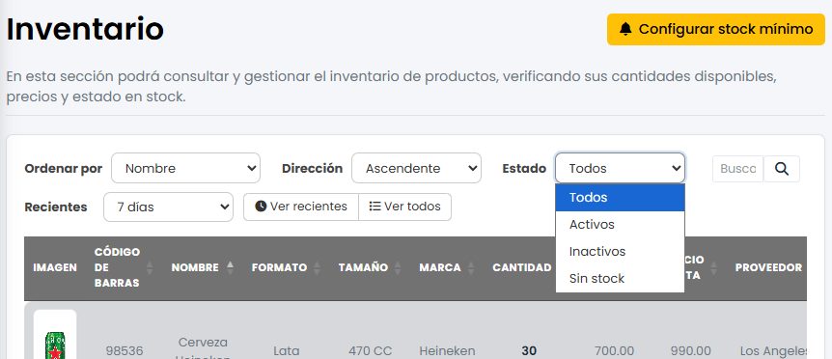
Fuente: Elaborado por los estudiantes de acuerdo con el proyecto
              - Caso de Prueba 2: Listar solo Activos
En la Figura 7.127 se ve que, al elegir Activo, la tabla lista únicamente productos activos, las filas corresponden a ítems vigentes y no aparecen productos inactivos ni sin stock, con esto se confirma que el filtro se aplica correctamente
Figura 7.127: “Evidencia Caso de Prueba 2, Caso de Uso N°32”
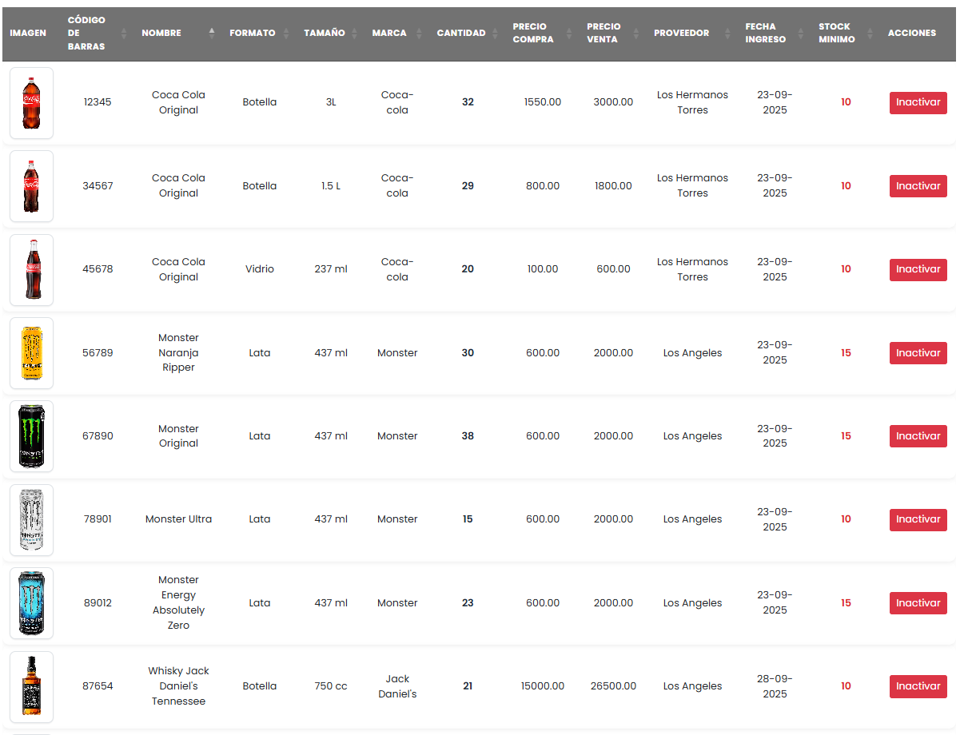
Fuente: Elaborado por los estudiantes de acuerdo con el proyecto
              - Caso de Prueba 3: Listar solo Inactivos
En la Figura 7.128 se observa que, al seleccionar Inactivo, la tabla muestra solo productos inactivos, se ocultan los activos y los sin stock, lo que confirma que el criterio funciona como se esperaba.
Figura 7.128: “Evidencia Caso de Prueba 3, Caso de Uso N°32”
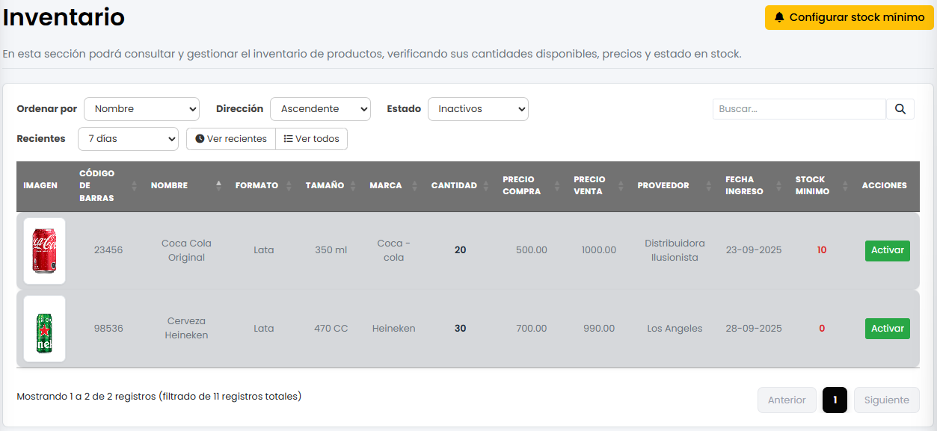
Fuente: Elaborado por los estudiantes de acuerdo con el proyecto
              - Caso de Prueba 4: Listar solo Sin stock
En la Figura 7.129 se aprecia que, al elegir Sin stock, la tabla lista únicamente productos con stock igual a 0, no se muestran productos con unidades disponibles, confirmando que el filtro identifica bien los ítems agotados
Figura 7.129: “Evidencia Caso de Prueba 4, Caso de Uso N°32”
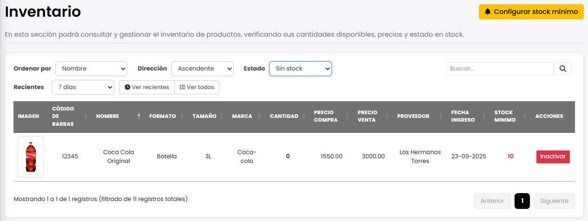
Fuente: Elaborado por los estudiantes de acuerdo con el proyecto
              - Caso de Prueba 5: Limpiar filtro y ver todo
En la Figura 7.130 se ve que, al quitar el filtro de estado, la tabla vuelve a listar todo el inventario, reaparecen todas las filas con sus datos y se restablece la vista general, lo que confirma el comportamiento esperado
Figura 7.130: “Evidencia Caso de Prueba 5, Caso de Uso N°32”
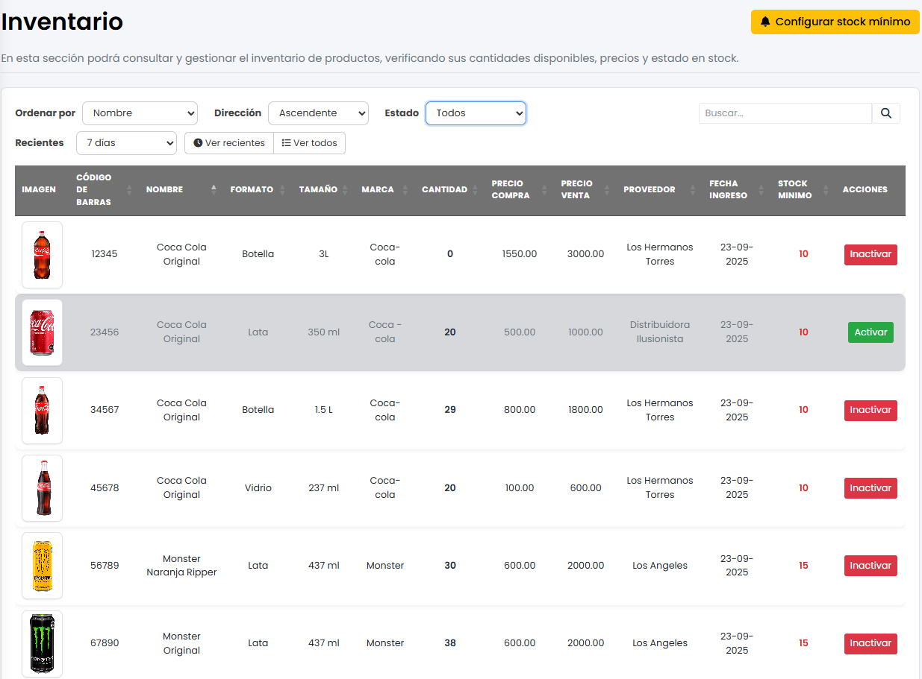
Fuente: Elaborado por los estudiantes de acuerdo con el proyecto

Caso de Prueba CU33
La Tabla 7.31 muestra el caso de prueba que busca verificar que el sistema permita modificar el precio de venta de un producto existente, asegurando que el cambio quede guardado y visible en el inventario, en la tabla se detallan cada una de las pruebas realizadas junto con su resultado esperado y el resultado obtenido
Tabla 7.31: “Casos de prueba del Caso de Uso N°33”
Caso de Uso N°33: | Modificando el Precio de Venta
Casos de Prueba:
- Verificar que, al ingresar a Editar producto desde “Crear Producto”, se muestren los campos editables, incluido Precio de venta.
- Verificar que se pueda ingresar un nuevo precio y confirmar la actualización.
- Verificar que, al guardar, la tabla liste el precio actualizado en el inventario.
- Verificar que, al volver a Editar producto, el nuevo precio quede visible.
Resultados Esperados:
- Se muestran los campos editables y el campo Precio de venta.
- Al ingresar un nuevo precio, el sistema permite confirmar la actualización.
- La tabla lista el nuevo precio en el inventario.
- En Editar producto, se visualiza el precio actualizado.
Resultados Obtenidos
- Los campos editables y Precio de venta se mostraron correctamente.
- Con un valor válido, el sistema permitió confirmar la actualización.
- En Inventario, la tabla listó el precio actualizado.
- En Editar producto, el nuevo precio quedó visible.
Fuente: Elaborado por los estudiantes de acuerdo con el proyecto
Evidencia
A continuación, se presentan las evidencias correspondientes a cada caso de prueba, con el objetivo de confirmar que el sistema responde correctamente frente a las acciones realizadas por el usuario.
  - Caso de Prueba 1: Campo editable “Precio de venta” visible
En la Figura 7.131 se observa que, al ingresar a Editar producto desde “Crear Producto”, la pantalla muestra los campos editables incluido “Precio de venta”, la vista carga sin errores y queda lista para modificar el valor, lo que confirma que el campo está disponible como se esperaba
Figura 7.131: “Evidencia Caso de Prueba 1, Caso de Uso N°33”
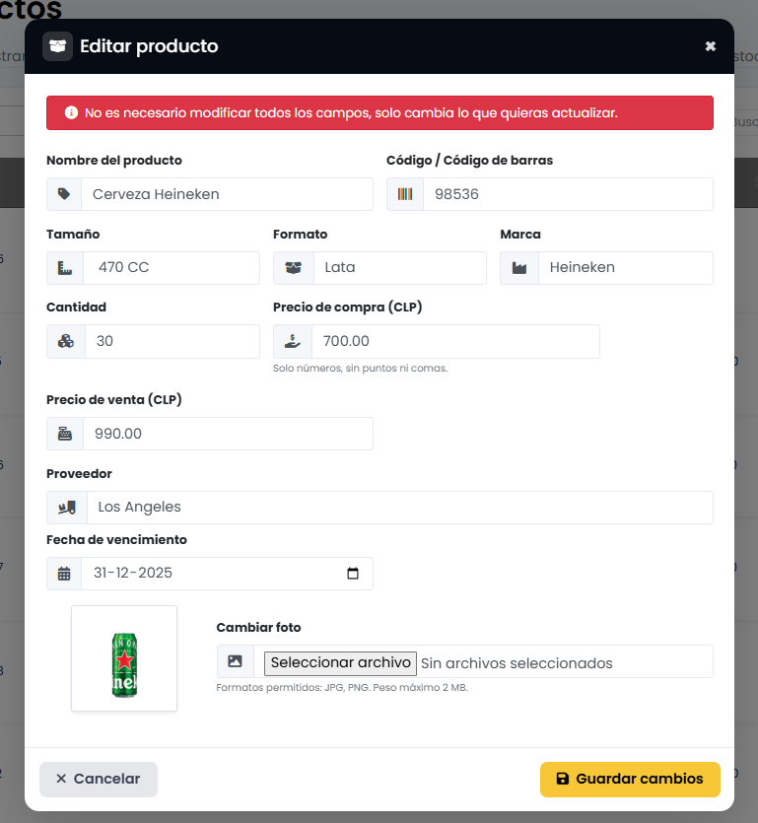
Fuente: Elaborado por los estudiantes de acuerdo con el proyecto
  - Caso de Prueba 2: Ingresar y confirmar nuevo precio
En la Figura 7.132 se ve que, al escribir un nuevo monto en “Precio de venta”, el sistema permite confirmar la actualización sin problemas, se mantiene el valor ingresado y la acción de guardar queda disponible, con esto se confirma que el cambio de precio es aceptado.
Figura 7.132: “Evidencia Caso de Prueba 2, Caso de Uso N°33”
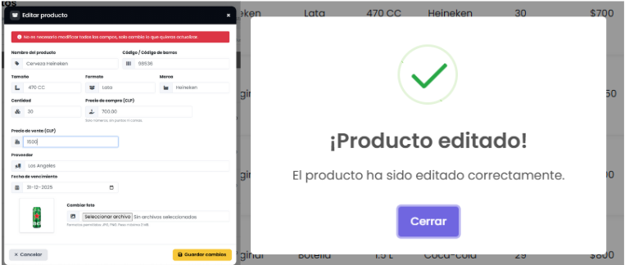
Fuente: Elaborado por los estudiantes de acuerdo con el proyecto
  - Caso de Prueba 3: Precio actualizado en Inventario
En la Figura 7.133 se observa que, después de guardar, la tabla de Inventario lista el precio actualizado en la fila del producto, el número se ve claro y coincide con el valor recién configurado, lo que confirma que la actualización se reflejó de inmediato
Figura 7.133: “Evidencia Caso de Prueba 3, Caso de Uso N°33”
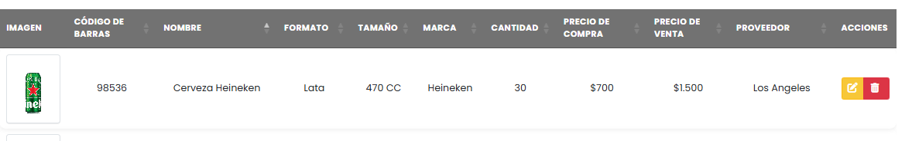
Fuente: Elaborado por los estudiantes de acuerdo con el proyecto
  - Caso de Prueba 4: Precio actualizado visible en edición
En la Figura 7.134 se aprecia que, al volver a Editar producto, el nuevo “Precio de venta” queda visible en el formulario, el dato persiste y puede seguir ajustándose si es necesario, con esto se confirma que el cambio quedó guardado correctamente
Figura 7.134: “Evidencia Caso de Prueba 4, Caso de Uso N°33”
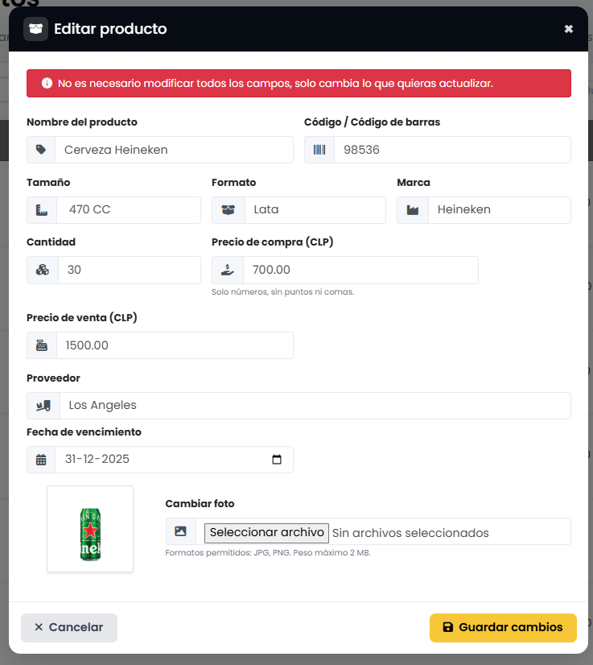
Fuente: Elaborado por los estudiantes de acuerdo con el proyecto

Caso de Prueba CU34
La Tabla 7.32 muestra el caso de prueba que busca verificar que el sistema permita inactivar un producto desde el módulo de Inventario, asegurando que quede marcado como inactivo con un indicador visible en el inventario y que no pueda ser utilizado en ventas, en la tabla se detallan cada una de las pruebas realizadas junto con su resultado esperado y el resultado obtenido.
Tabla 7.32: “Casos de prueba del Caso de Uso N°34”
Caso de Uso N°34: | Inactivando Productos del Inventario
Casos de Prueba:
- Verificar que, al seleccionar un producto en Inventario, se muestre la opción Inactivar producto.
- Verificar que, al confirmar la inactivación, el sistema cambie el estado del producto a Inactivo.
- Verificar que, tras la inactivación, la tabla liste el producto con indicador de estado (Inactivo) en Inventario.
- Verificar que el producto no aparezca en la vista de ventas (búsqueda/listado de productos para vender).
- Verificar que solo el Administrador pueda inactivar productos.
Resultados Esperados:
- Se muestra la opción Inactivar producto al seleccionar un ítem en Inventario.
- Tras confirmar, el estado del producto pasa a Inactivo.
- En Inventario, la tabla lista el producto con indicador/etiqueta de Inactivo.
- En la vista de ventas, el producto no se lista para búsqueda ni selección.
- Solo el Administrador puede completar la acción.
Resultados Obtenidos
- La opción Inactivar producto se mostró en Inventario.
- Al confirmar, el estado cambió a Inactivo.
- En Inventario, la tabla listó el producto con indicador de Inactivo.
- En ventas, el producto no se listó para selección.
- Solo Administrador pudo inactivar; otros perfiles no tuvieron acceso.
Fuente: Elaborado por los estudiantes de acuerdo con el proyecto
Evidencia
A continuación, se presentan las evidencias correspondientes a cada caso de prueba, con el objetivo de confirmar que el sistema responde correctamente frente a las acciones realizadas por el usuario.
        - Caso de Prueba 1: Opción “Inactivar producto” visible
En la Figura 7.135 se observa que, al seleccionar un producto en Inventario, la interfaz muestra la opción “Inactivar producto” junto a las acciones disponibles, la vista carga sin errores y permite continuar con el flujo, lo que confirma que la función está accesible como se esperaba.
Figura 7.135: “Evidencia Caso de Prueba 1, Caso de Uso N°34”
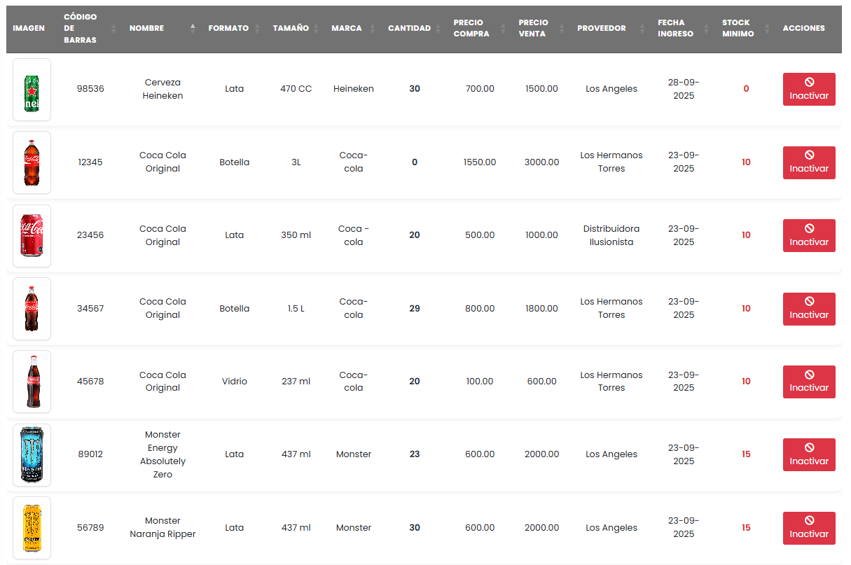
Fuente: Elaborado por los estudiantes de acuerdo con el proyecto
        - Caso de Prueba 2: Cambio de estado a Inactivo tras confirmar
En la Figura 7.136 se ve que, al confirmar la inactivación, el sistema actualiza el estado del producto a “Inactivo”, el cambio se aplica de inmediato y queda registrado para ese ítem, con esto se confirma que la acción se procesa correctamente
Figura 7.136: “Evidencia Caso de Prueba 2, Caso de Uso N°34”
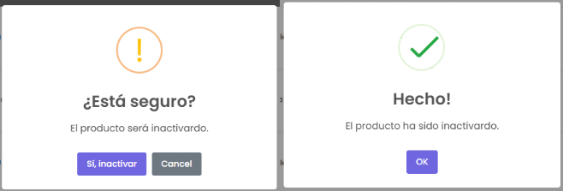
Fuente: Elaborado por los estudiantes de acuerdo con el proyecto
        - Caso de Prueba 3: Indicador de estado en Inventario
En la Figura 7.137 se observa que, después de inactivar, la tabla de Inventario muestra el producto con su indicador de “Inactivo”, el rótulo es visible y permite identificar el estado sin confusión, lo que confirma que la lista refleja el cambio.
Figura 7.137: “Evidencia Caso de Prueba 3, Caso de Uso N°34”
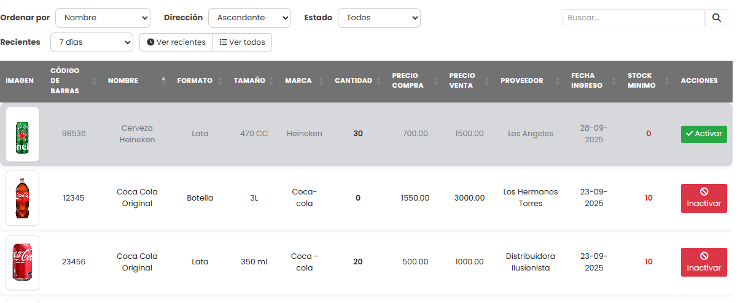
Fuente: Elaborado por los estudiantes de acuerdo con el proyecto
        - Caso de Prueba 4: Exclusión en la vista de ventas
En la Figura 7.138 se aprecia que el producto inactivado ya no aparece en la búsqueda ni en el listado de productos para vender, el sistema oculta el ítem y evita su selección en el flujo de venta, lo que confirma que la restricción se cumple
Figura 7.138: “Evidencia Caso de Prueba 4, Caso de Uso N°34”
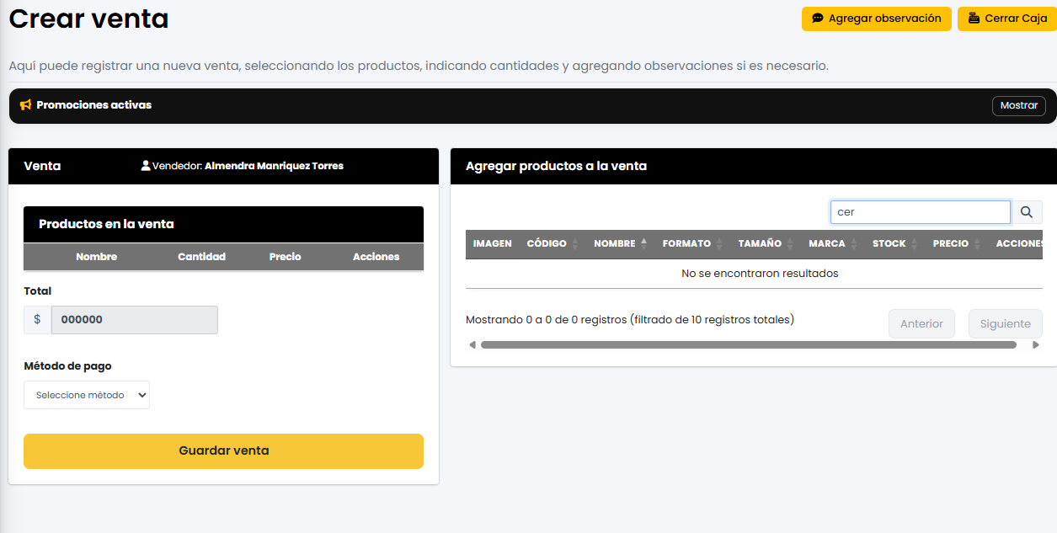
Fuente: Elaborado por los estudiantes de acuerdo con el proyecto
  - Caso de Prueba 5: Restricción por perfil Administrador
En la Figura 7.139 se ve que solo el perfil Administrador puede ejecutar la acción de “Inactivar producto”, otros perfiles no tienen acceso o quedan bloqueados, con esto se confirma que el control de permisos funciona como se esperaba.
Figura 7.139: “Evidencia Caso de Prueba 5, Caso de Uso N°34”
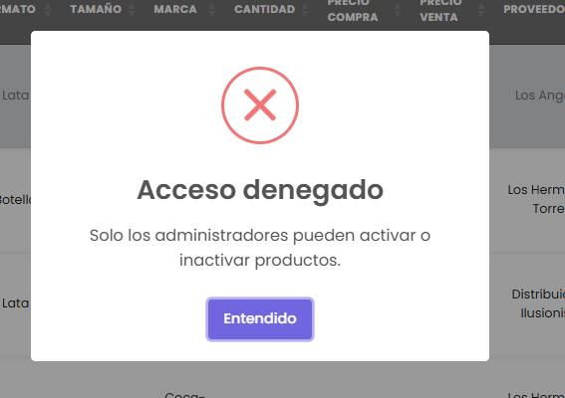
Fuente: Elaborado por los estudiantes de acuerdo con el proyecto

Caso de Prueba CU35
La Tabla 7.33 muestra el caso de prueba que busca verificar que el sistema permita registrar consumos internos de productos, asegurando que el stock se descuente automáticamente y que el movimiento quede guardado con la etiqueta “Consumo interno”, en la tabla se detallan cada una de las pruebas realizadas junto con su resultado esperado y el resultado obtenido.
Tabla 7.33: “Casos de prueba del Caso de Uso N°35”
Caso de Uso N°35. | Registrando Consumos Internos
Casos de Prueba:
- Verificar que, al hacer clic en “Registrar Consumo Interno” desde el navbar, se muestre el formulario con los campos: producto, cantidad y motivo.
- Verificar que, con producto, cantidad válida y motivo, el sistema permita confirmar.
- Verificar que el sistema bloquee cantidades mayores al stock disponible y muestre mensaje.
- Verificar que, al confirmar, el stock del producto se descuente por la cantidad registrada.
- Verificar que, tras guardar, la tabla liste el movimiento en “Pérdidas/Consumos” con etiqueta “Consumo interno” (fecha/hora, producto, cantidad, motivo, usuario).
Resultados Esperados:
- Se muestra el formulario con producto, cantidad y motivo.
- Luego de ingresar los datos, el botón Confirmar queda habilitado.
- Si la cantidad supera el stock, el sistema no permite continuar y muestra mensaje.
- Al confirmar, el stock del producto disminuye según la cantidad registrada.
- La tabla lista el movimiento en “Pérdidas/Consumos” con etiqueta “Consumo interno” y datos completos.
Resultados Obtenidos
- El formulario se mostró con los campos requeridos.
- Luego de ingresar los datos, el sistema permitió confirmar.
- Ante cantidad mayor al stock, el sistema bloqueó la acción y mostró mensaje.
- Tras confirmar, el stock se descontó correctamente.
- La tabla listó el movimiento en “Pérdidas/Consumos” con “Consumo interno” y datos completos.
Fuente: Elaborado por los estudiantes de acuerdo con el proyecto
Evidencia
A continuación, se presentan las evidencias correspondientes a cada caso de prueba, con el objetivo de confirmar que el sistema responde correctamente frente a las acciones realizadas por el usuario.
              - Caso de Prueba 1: Mostrar formulario “Registrar Consumo Interno”
En la Figura 7.140 se observa que, al hacer clic en “Registrar Consumo Interno” desde el navbar, el sistema despliega de inmediato el formulario con los campos producto, cantidad y motivo, la vista carga sin errores y queda lista para ingresar los datos, lo que confirma que el acceso funciona como se esperaba.
Figura 7.140: “Evidencia Caso de Prueba 1, Caso de Uso N°35”
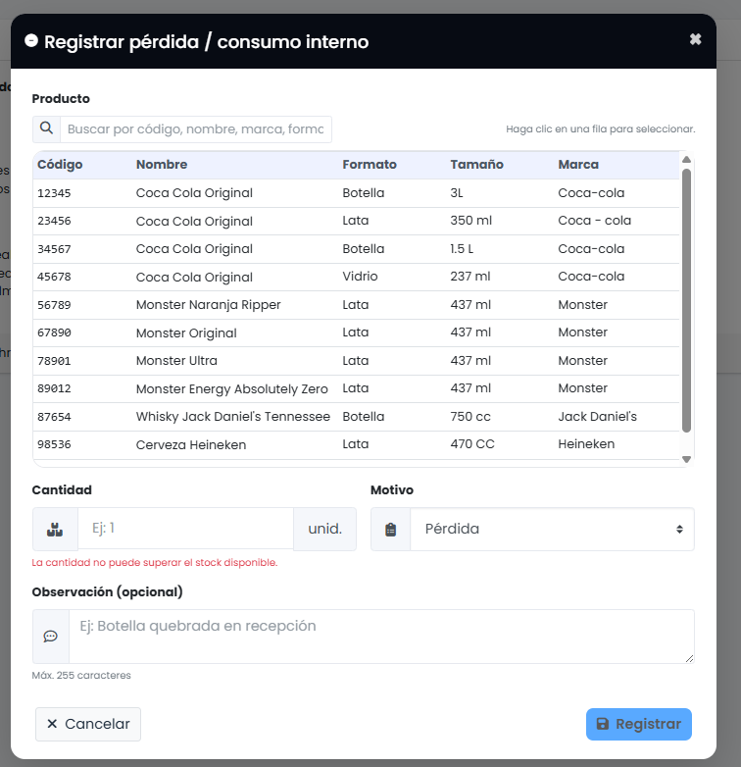
Fuente: Elaborado por los estudiantes de acuerdo con el proyecto
              - Caso de Prueba 2: Confirmar con datos válidos
En la Figura 7.141 se ve que, con un producto seleccionado, una cantidad válida y el motivo indicado, el botón Confirmar queda habilitado y permite registrar la acción sin inconvenientes, manteniendo los valores ingresados y avanzando en el flujo de forma correcta.
Figura 7.141: “Evidencia Caso de Prueba 2, Caso de Uso N°35”
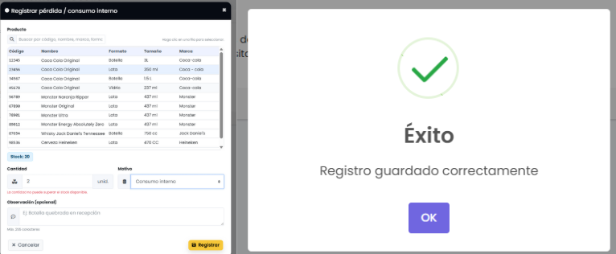
Fuente: Elaborado por los estudiantes de acuerdo con el proyecto
              - Caso de Prueba 3: Bloqueo por cantidad mayor al stock
En la Figura 7.142 se observa que, al ingresar una cantidad superior al stock disponible, el sistema bloquea la operación y muestra un mensaje claro de error, no permite continuar hasta corregir el valor, lo que confirma que la validación impide registrar consumos por encima del stock.
Figura 7.142: “Evidencia Caso de Prueba 3, Caso de Uso N°35”
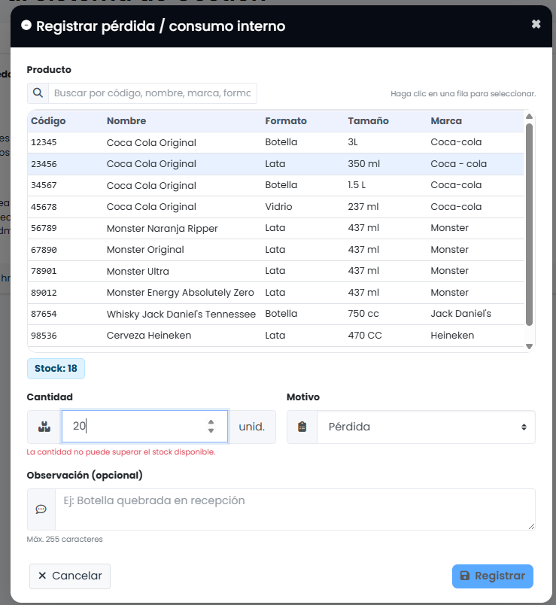
Fuente: Elaborado por los estudiantes de acuerdo con el proyecto
              - Caso de Prueba 4: Descuento automático del stock
En la Figura 7.143 el inventario muestra el producto Monster Naranja Ripper con un stock inicial de 30 unidades; en la Figura 7.144 se confirma el registro de una salida; y en la Figura 7.145 el inventario refleja el nuevo stock de 28 unidades, evidenciando que el sistema descuenta de inmediato la cantidad registrada y actualiza el valor sin pasos adicionales.
Figura 7.143: “Evidencia 1 Caso de Prueba 4, Caso de Uso N°35”
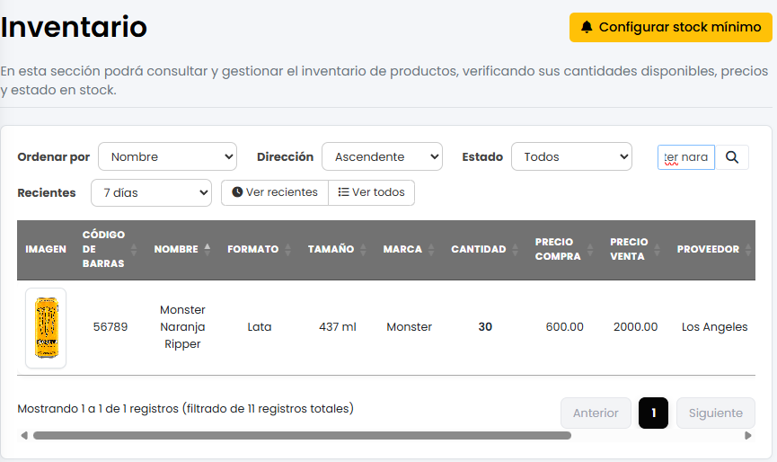
Fuente: Elaborado por los estudiantes de acuerdo con el proyecto
Figura 7.144: “Evidencia 2 Caso de Prueba 4, Caso de Uso N°35”
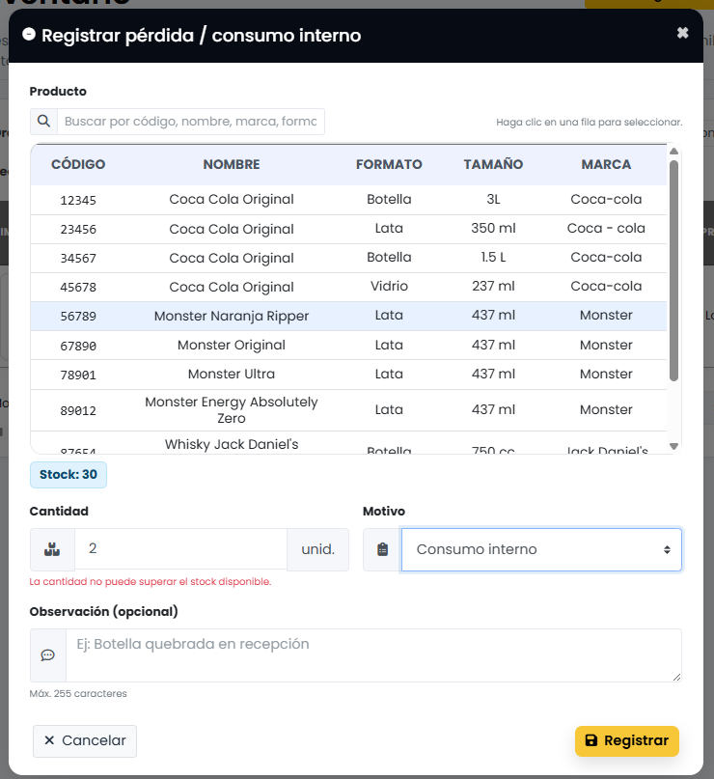
Fuente: Elaborado por los estudiantes de acuerdo con el proyecto
Figura 7.145: “Evidencia 3 Caso de Prueba 4, Caso de Uso N°35”
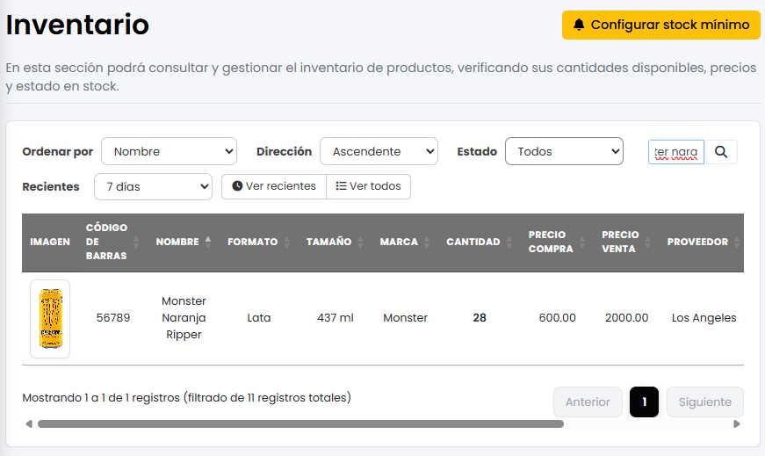
Fuente: Elaborado por los estudiantes de acuerdo con el proyecto
  - Caso de Prueba 5: Registro en “Pérdidas/Consumos” con etiqueta
En la Figura 7.146 se ve que, tras guardar, la tabla “Pérdidas/Consumos” lista el movimiento con la etiqueta “Consumo interno”, mostrando fecha y hora, producto, cantidad, motivo y el usuario que realizó la acción, lo que confirma que el historial queda completo y disponible para revisión.
Figura 7.146: “Evidencia Caso de Prueba 5, Caso de Uso N°35”
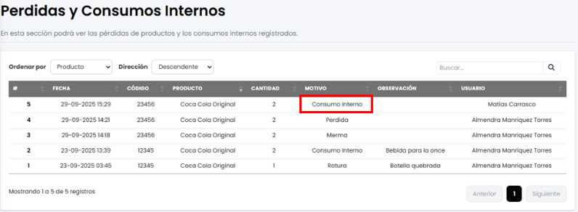 Fuente: Elaborado por los estudiantes de acuerdo con el proyecto

Caso de Prueba CU36
La Tabla 7.34 muestra el caso de prueba que busca verificar la visualización del reporte de ventas diarias, incluyendo selector de fecha por defecto el día actual confirmación del rango y actualización del detalle por hora con totales y manejo del caso sin ventas, en la tabla se detallan cada una de las pruebas realizadas junto con su resultado esperado y el resultado obtenido.
Tabla 7.34: “Casos de prueba del Caso de Uso N°36”
Caso de Uso N°36: | Visualizando Reportes de Ventas Diarias.
Casos de Prueba:
- Verificar que, al abrir la vista, se muestre el selector de fecha (por defecto el día actual) y el botón Consultar.
- Verificar que, al elegir una fecha y confirmar, el sistema muestre el reporte diario con: total de ventas (monto y cantidad) y ventas por hora.
- Verificar que el reporte incluya una tabla de detalle por hora; la tabla liste hora, cantidad de ventas y monto.
- Verificar que, si no hay ventas en la fecha seleccionada, el sistema muestre el mensaje “No hay ventas para este día” y los valores en 0.
- Verificar que, al cambiar de fecha y confirmar, el reporte se actualice con la nueva información.
c
- Se muestra el selector de fecha y el botón Consultar.
- Tras confirmar, se muestra el reporte diario con total de ventas y ventas por hora.
- La tabla lista el detalle por hora (hora, cantidad, monto).
- Sin ventas, se muestra el mensaje correspondiente y los totales figuran en 0.
- Al cambiar de fecha, el reporte se actualiza correctamente.
Resultados Obtenidos
- El selector de fecha y Consultar se mostraron al abrir la vista.
- Al confirmar una fecha, se mostró el reporte diario con total y ventas por hora.
- La tabla listó el detalle por hora con hora, cantidad y monto.
- En un día sin ventas, el sistema mostró el mensaje y los totales en 0.
- Al cambiar de fecha, el reporte se actualizó con los nuevos datos.
Fuente: Elaborado por los estudiantes de acuerdo con el proyecto
Evidencia
A continuación, se presentan las evidencias correspondientes a cada caso de prueba, con el objetivo de confirmar que el sistema responde correctamente frente a las acciones realizadas por el usuario.
        - Caso de Prueba 1: Selector de fecha y Confirmar visibles
En la Figura 7.147 se observa que, al abrir la vista de Reporte Diario, se muestra el selector de fecha junto al botón Confirmar, la pantalla carga sin errores y queda lista para ejecutar la consulta, lo que confirma que la interfaz está operativa como se esperaba
Figura 7.147: “Evidencia Caso de Prueba 1, Caso de Uso N°36”
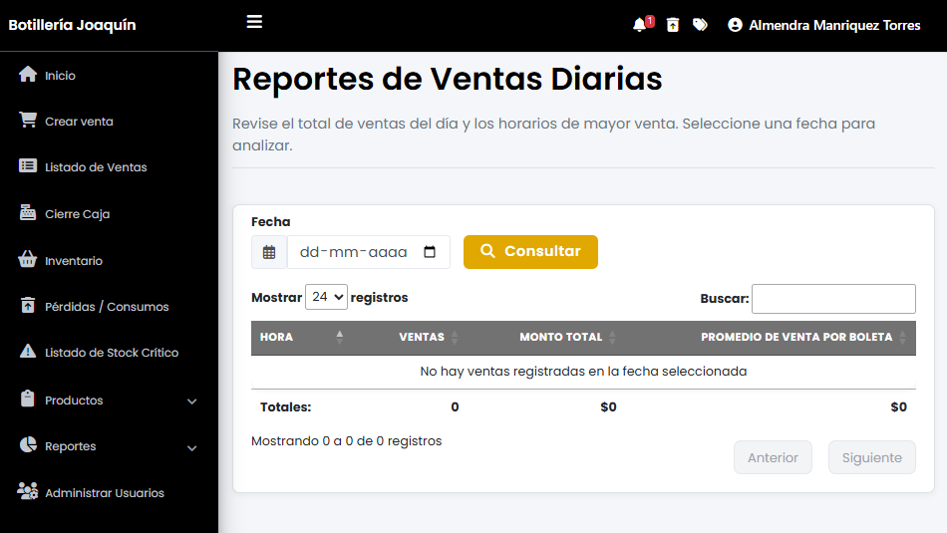
Fuente: Elaborado por los estudiantes de acuerdo con el proyecto
        - Caso de Prueba 2: Total del día y ventas por hora
En la Figura 7.148 se ve que, tras elegir una fecha y presionar Confirmar, el sistema despliega el reporte diario con el total de ventas y el resumen por hora en la misma vista, lo que confirma que la información principal aparece de forma clara
Figura 7.148: “Evidencia Caso de Prueba 2, Caso de Uso N°36”
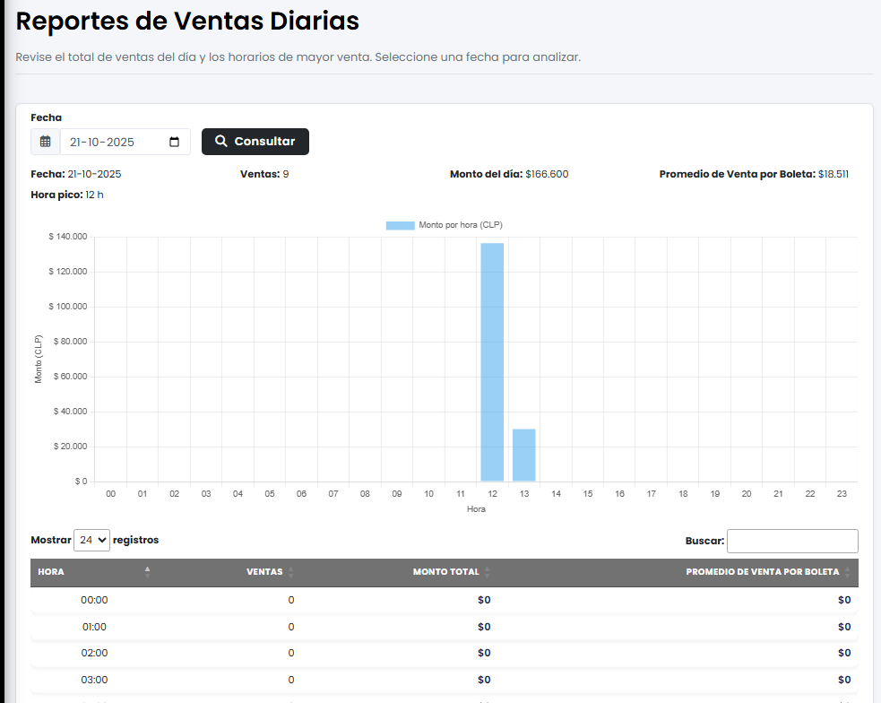
Fuente: Elaborado por los estudiantes de acuerdo con el proyecto
        - Caso de Prueba 3: Tabla de detalle por hora
En la Figura 7.149 se observa que la tabla de detalle por hora se muestra con las columnas Hora, Cantidad de ventas y Monto, los datos se leen con claridad y coinciden con el resumen superior, confirmando que el desglose está completo.
Figura 7.149: “Evidencia Caso de Prueba 3, Caso de Uso N°36”
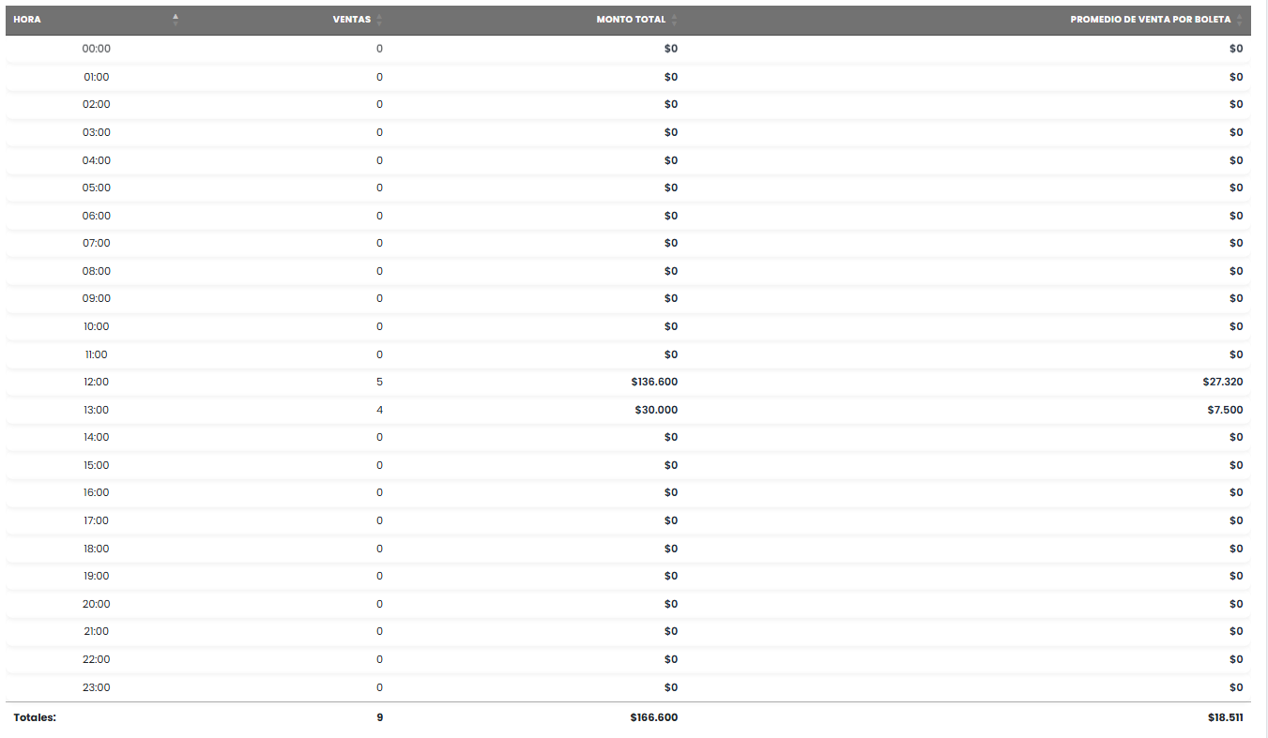
Fuente: Elaborado por los estudiantes de acuerdo con el proyecto
        - Caso de Prueba 4: Día sin ventas
En la Figura 7.150 se aprecia que, cuando no hay ventas para la fecha seleccionada, el sistema muestra el mensaje “No hay ventas para este día” y los totales figuran en 0, manteniendo la coherencia de la interfaz y evitando confusiones
Figura 7.150: “Evidencia Caso de Prueba 4, Caso de Uso N°36”
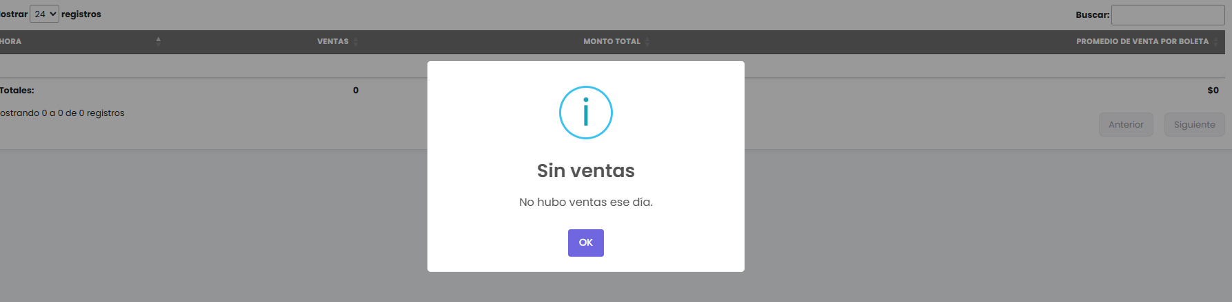
Fuente: Elaborado por los estudiantes de acuerdo con el proyecto
        - Caso de Prueba 5: Actualización al cambiar de fecha
En la Figura 7.151 se ve que, al seleccionar una nueva fecha y confirmar, el reporte se actualiza de inmediato con los datos correspondientes, se refrescan el total y la tabla por hora sin errores, lo que confirma el comportamiento esperado al cambiar el período.
Figura 7.151: “Evidencia Caso de Prueba 5, Caso de Uso N°36”
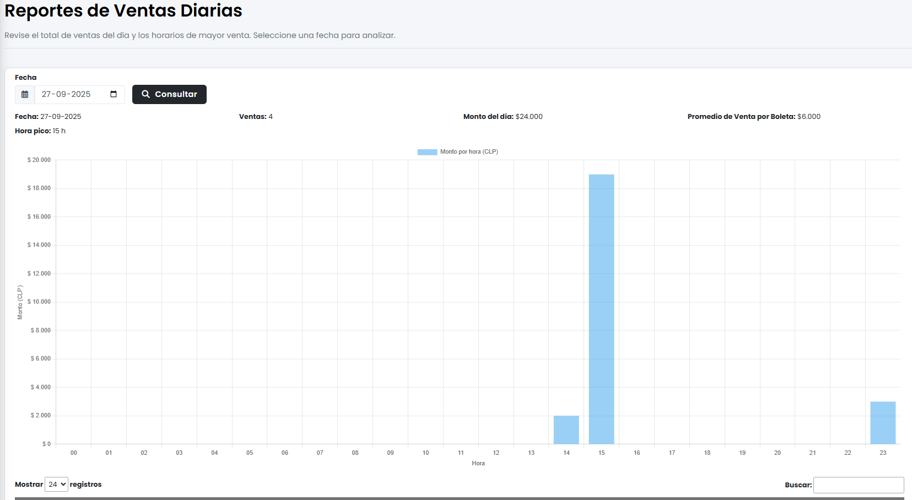
Fuente: Elaborado por los estudiantes de acuerdo con el proyecto

Caso de Prueba CU37
La Tabla 7.35 muestra el caso de prueba que busca verificar que el sistema permita consultar los productos vendidos en un día específico, mostrando la información en una tabla clara para revisión, en la tabla se detallan cada una de las pruebas realizadas junto con su resultado esperado y el resultado obtenido.
Tabla 7.35: “Casos de prueba del Caso de Uso N°37”
Caso de Uso N°37: | Consultando Productos Vendidos en un Día.
Casos de Prueba:
- Verificar que, al abrir la vista, se muestre el selector de fecha y el botón Confirmar.
- Verificar que, al elegir una fecha y confirmar, la tabla liste los productos vendidos ese día con producto, cantidad y monto totales.
- Verificar que, si no hay ventas en la fecha seleccionada, la tabla no liste filas y se muestre el mensaje “No hay productos vendidos para este día”.
- Verificar que, al cambiar de fecha y confirmar, la tabla liste los productos correspondientes a la nueva fecha.
Resultados Esperados:
- Se muestra el selector de fecha y Confirmar.
- Tras confirmar, la tabla lista los productos vendidos con producto, cantidad y monto totales del día.
- Sin ventas, la tabla no lista productos y aparece el mensaje indicado.
- Al cambiar la fecha, la tabla lista los productos de la nueva selección.
Resultados Obtenidos
- El selector de fecha y Confirmar se mostraron al abrir la vista.
- Tras confirmar una fecha, la tabla listó producto, cantidad y monto totales del día.
- En un día sin ventas, la tabla no listó filas y mostró el mensaje correspondiente.
- Al cambiar la fecha, la tabla listó los productos de la nueva fecha.
Fuente: Elaborado por los estudiantes de acuerdo con el proyecto
Evidencia
A continuación, se presentan las evidencias correspondientes a cada caso de prueba, con el objetivo de confirmar que el sistema responde correctamente frente a las acciones realizadas por el usuario.
              - Caso de Prueba 1: Selector de fecha y Confirmar visibles
En la Figura 7.152 se observa que, al abrir la vista de “Productos vendidos en un día”, se muestran el selector de fecha y el botón Confirmar, la pantalla carga sin errores y queda lista para ejecutar la consulta, lo que confirma que la interfaz está operativa como se esperaba.
Figura 7.152: “Evidencia Caso de Prueba 1, Caso de Uso N°37”
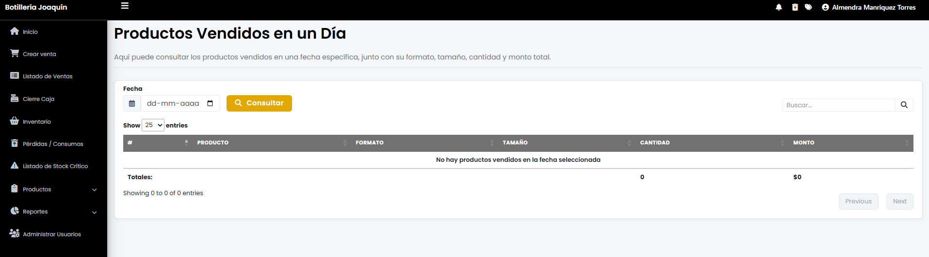
Fuente: Elaborado por los estudiantes de acuerdo con el proyecto
              - Caso de Prueba 2: Listado de productos, cantidad y monto totales
En la Figura 7.153 se ve que, tras elegir una fecha y presionar Confirmar, la tabla lista los productos vendidos del día con sus columnas de producto, cantidad y monto totales, los valores se muestran de forma clara y coinciden con el período consultado, confirmando que el cálculo y el despliegue funcionan correctamente.
Figura 7.153: “Evidencia Caso de Prueba 2, Caso de Uso N°37”
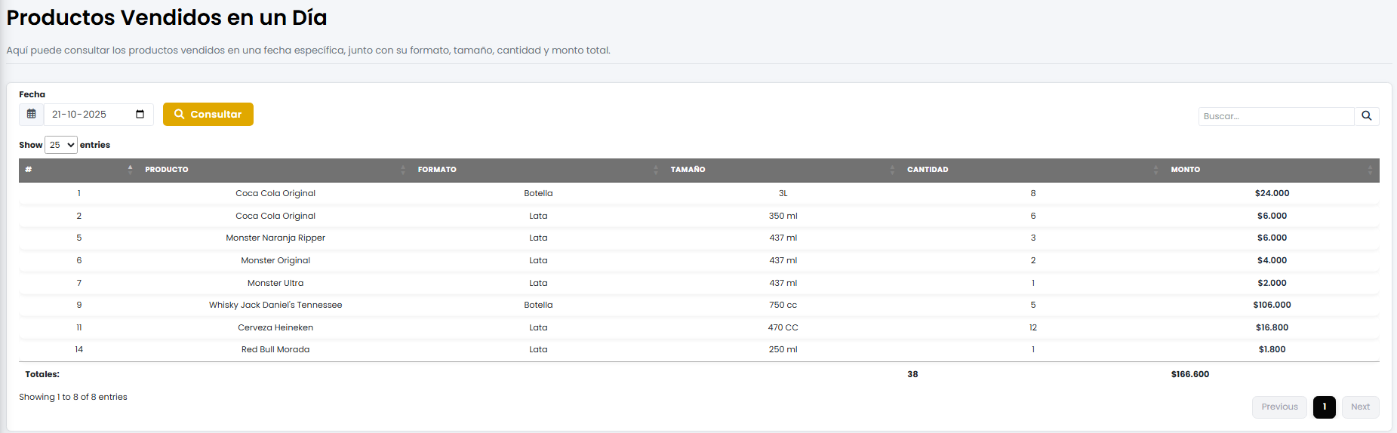
Fuente: Elaborado por los estudiantes de acuerdo con el proyecto
              - Caso de Prueba 3: Día sin ventas
En la Figura 7.154 se observa que, cuando no hay ventas para la fecha seleccionada, la tabla no muestra filas y aparece el mensaje “No hay productos vendidos para este día”, lo que confirma que el sistema informa de forma clara la ausencia de resultados y mantiene los totales en cero.
Figura 7.154: “Evidencia Caso de Prueba 3, Caso de Uso N°37”
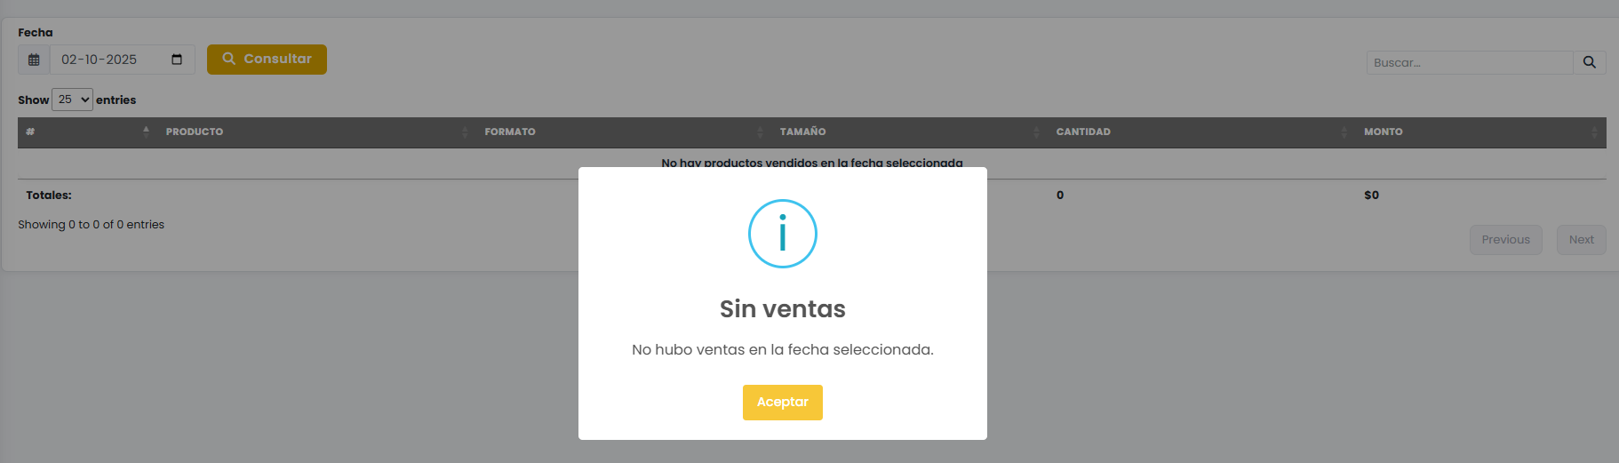
Fuente: Elaborado por los estudiantes de acuerdo con el proyecto
              - Caso de Prueba 4: Cambio de fecha y actualización de resultados
En la Figura 7.155 se aprecia que, al cambiar la fecha y confirmar, la tabla se actualiza de inmediato mostrando los productos correspondientes al nuevo día, el listado responde sin errores y mantiene el formato de columnas, lo que confirma el comportamiento esperado al modificar el período.
Figura 7.155: “Evidencia Caso de Prueba 4, Caso de Uso N°36”
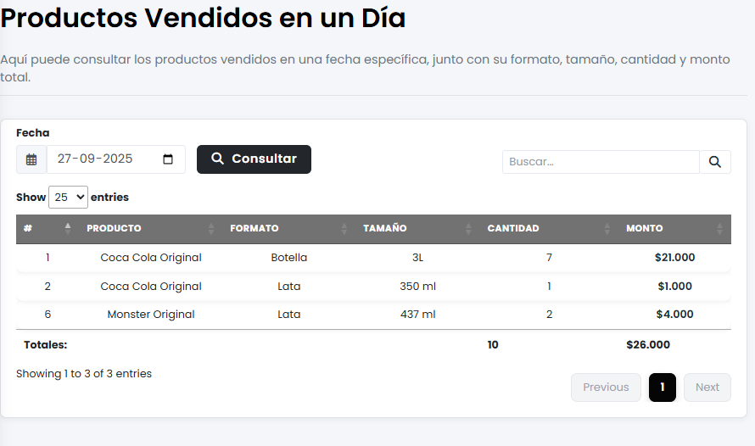
Fuente: Elaborado por los estudiantes de acuerdo con el proyecto

Caso de Prueba CU39
La Tabla 7.36 muestra el caso de prueba que busca verificar que el sistema permita programar promociones, ya sea con descuento en porcentaje, modalidad 2x1 o precio fijo, definiendo un rango de fechas de vigencia y asegurando que, al estar activas, se apliquen automáticamente durante una venta, recalculando los subtotales y el total de forma correcta, en la tabla se detallan cada una de las pruebas realizadas junto con su resultado esperado y el resultado obtenido.
Tabla 7.36: “Casos de prueba del Caso de Uso N°39”
Caso de Uso N°39: | Programando Promociones
Casos de Prueba:
- Verificar que, al ingresar a “Crear Promoción”, se muestre el formulario con productos, tipo de promoción, parámetros y fechas (inicio/fin).
- Verificar que solo se puedan seleccionar productos activos del inventario.
- Verificar que el sistema no permita crear la promoción si faltan campos obligatorios.
- Verificar que el sistema valide fechas (inicio ≤ fin)
- Verificar que, tras guardar, la tabla liste la promoción con producto(s), tipo, parámetro (%, 2x1 o precio fijo), inicio y fin.
- Verificar que, durante una venta y con promoción vigente, al agregar el producto al carrito el sistema aplique la regla y muestre “promoción aplicada” en la línea.
- Verificar el caso descuento %: el subtotal de la línea se reduce según el porcentaje y el total se actualiza.
- Verificar el caso 2x1: al agregar 2 unidades, una queda bonificada; con 4, se bonifican 2, y así sucesivamente.
- Verificar el caso precio fijo: el precio de la línea se ajusta al valor promocional y el total se actualiza.
- Verificar que, fuera de vigencia (antes del inicio o después del fin), no se aplique la promoción.
- Verificar que al cambiar cantidades o eliminar la línea, el cálculo de descuento y total se recalcule correctamente.
- Verificar que, al confirmar la venta, el sistema registre la promoción aplicada (identificador y monto de descuento) para trazabilidad.
Resultados Esperados:
- Se muestra el formulario con todos los campos necesarios.
- Solo se listan productos activos para seleccionar.
- Con campos incompletos, el sistema no guarda y muestra el mensaje correspondiente.
- Con fechas inválidas, el sistema no guarda y muestra el mensaje de validación.
- La tabla lista la promoción creada con producto(s), tipo, parámetro, inicio y fin.
- Con promoción vigente, al agregar el producto al carrito se aplica la regla y se indica “promoción aplicada”.
- En descuento %, el subtotal de la línea y el total reflejan el porcentaje aplicado.
- En 2x1, por cada par se bonifica una unidad; el total refleja el beneficio.
- En precio fijo, el precio de la línea se ajusta al valor promocional y el total se actualiza.
- Fuera de vigencia, no se aplica ningún beneficio promocional.
- Al ajustar cantidades o eliminar la línea, los cálculos se actualizan correctamente.
- Al confirmar, la venta registra la promoción aplicada (id/etiqueta y monto de descuento).
Resultados Obtenidos
- El formulario se mostró con todos los campos.
- Se listaron solo productos activos.
- Con campos faltantes, el sistema no guardó y mostró el mensaje.
- Con fechas inválidas, el sistema no guardó y mostró la validación.
- La tabla listó la promoción con sus datos completos.
- En venta, se aplicó la regla y se mostró “promoción aplicada”.
- Descuento %: subtotal y total reflejaron el descuento.
- 2x1: se bonificaron pares correctamente y el total fue el esperado.
- Precio fijo: el precio de la línea se ajustó y el total se actualizó.
- Fuera de vigencia, no se aplicó la promoción.
- Al cambiar cantidades/eliminar, los cálculos se recalcularon bien.
- La venta guardó el detalle de la promoción aplicada con su monto
Fuente: Elaborado por los estudiantes de acuerdo con el proyecto
Evidencia
A continuación, se presentan las evidencias correspondientes a cada caso de prueba, con el objetivo de confirmar que el sistema responde correctamente frente a las acciones realizadas por el usuario.
  - Caso de Prueba 1: Formulario “Crear Promoción”
En la Figura 7.156 se observa que, al ingresar a “Crear Promoción”, el sistema muestra el formulario con la selección de productos, el tipo de promoción, los parámetros y las fechas de inicio y fin, la vista carga completa y deja todo listo para configurar la promoción sin errores.
Figura 7.156: “Evidencia Caso de Prueba 1, Caso de Uso N°39”
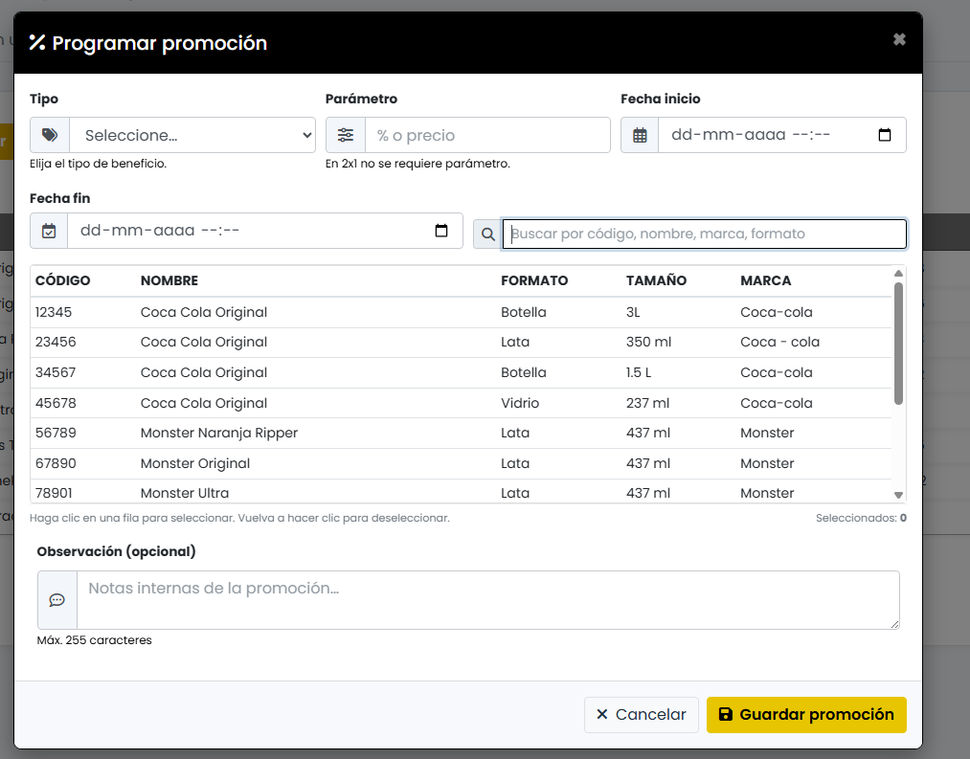
Fuente: Elaborado por los estudiantes de acuerdo con el proyecto
  - Caso de Prueba 2: Solo productos activos
En la Figura 7.157 se observa en Inventario que la Cerveza Heineken está inactiva y se muestra el botón Activar, en la Figura 7.158 al abrir la ventana Programar promoción el listado de productos incluye solo los ítems activos del inventario y Heineken no aparece, esto confirma que el sistema restringe correctamente la selección a productos vigentes.
Figura 7.157: “Evidencia 1 Caso de Prueba 2, Caso de Uso N°39”
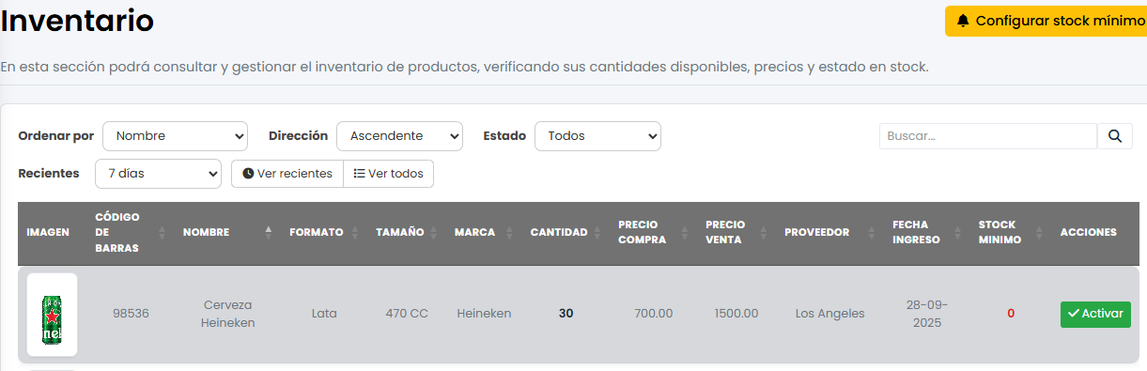
Fuente: Elaborado por los estudiantes de acuerdo con el proyecto
Figura 7.158: “Evidencia 2 Caso de Prueba 2, Caso de Uso N°39”
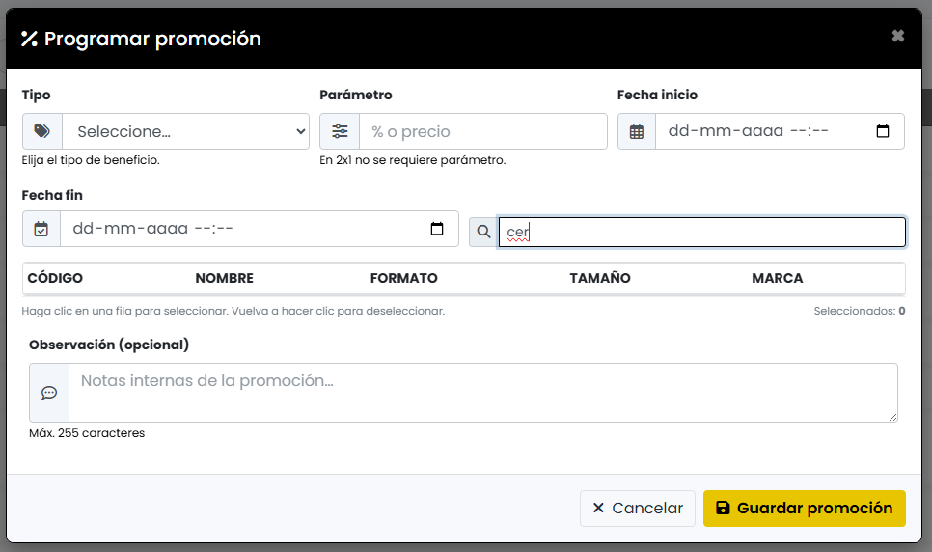
Fuente: Elaborado por los estudiantes de acuerdo con el proyecto
  - Caso de Prueba 3: Campos obligatorios
En la Figura 7.159 se observa que, si faltan campos obligatorios, el sistema no permite guardar la promoción y muestra un mensaje de advertencia, la pantalla indica qué dato completar y evita continuar hasta corregir, confirmando que la validación funciona como se espera.
Figura 7.159: “Evidencia Caso de Prueba 3, Caso de Uso N°39”
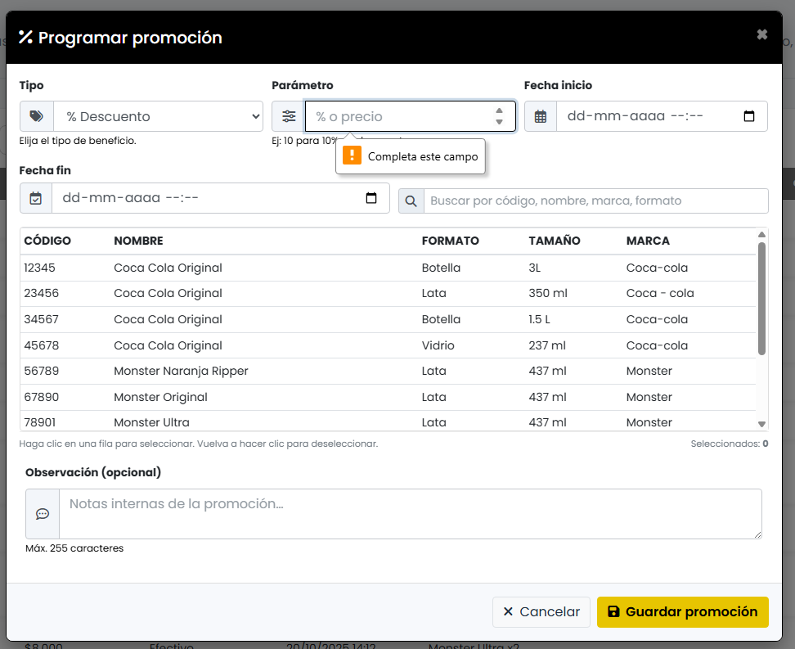
Fuente: Elaborado por los estudiantes de acuerdo con el proyecto
  - Caso de Prueba 4: Validación de fechas
En la Figura 7.160 se aprecia que, si la fecha de inicio es posterior a la de fin, el sistema rechaza el intento de guardado y despliega el mensaje de validación, con esto se confirma que solo se aceptan rangos de fechas válidos.
Figura 7.160: “Evidencia Caso de Prueba 4, Caso de Uso N°39”
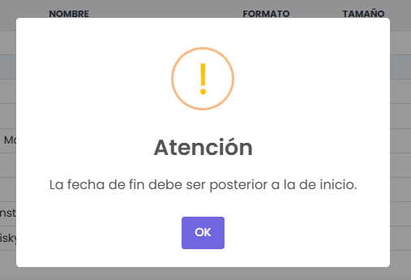
Fuente: Elaborado por los estudiantes de acuerdo con el proyecto
  - Caso de Prueba 5: Promoción listada en la tabla
En la Figura 7.161 se observa que, tras guardar, la tabla lista la promoción con sus datos completos, se muestran los productos asociados, el tipo, el parámetro usado ya sea porcentaje, 2x1 o precio fijo, y las fechas de inicio y fin, lo que confirma que el registro quedó visible para gestión
Figura 7.161: “Evidencia Caso de Prueba 5, Caso de Uso N°39”
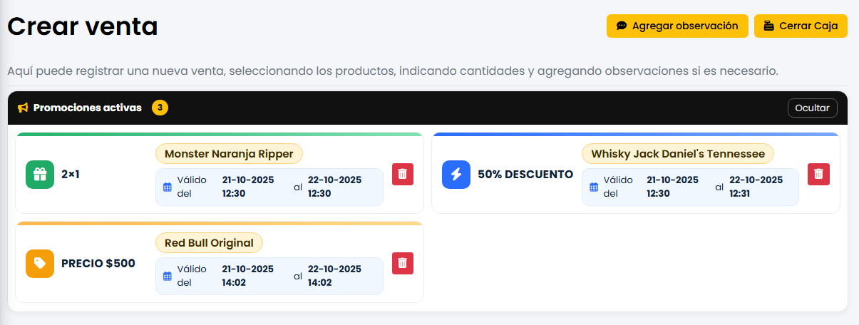
Fuente: Elaborado por los estudiantes de acuerdo con el proyecto
  - Caso de Prueba 6: Aplicación en la venta
En la Figura 7.162 se aprecia que, durante una venta y con la promoción vigente, al agregar el producto al carrito se aplica la regla y aparece el indicador “promoción aplicada” en la línea, el cálculo se ajusta en el mismo momento y queda señalizado en la interfaz
Figura 7.162: “Evidencia Caso de Prueba 6, Caso de Uso N°39”
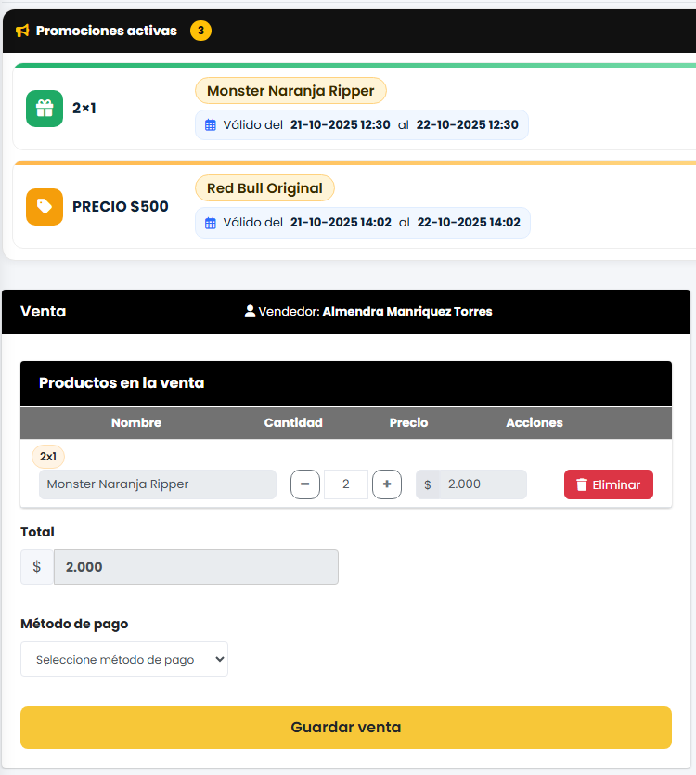
Fuente: Elaborado por los estudiantes de acuerdo con el proyecto
  - Caso de Prueba 7: Descuento porcentual
En la Figura 7.163 se ve que, para una promoción de porcentaje, el subtotal de la línea se reduce según el valor configurado y el total de la venta se actualiza de inmediato, lo que confirma que el cálculo porcentual se aplica correctamente
Figura 7.163: “Evidencia Caso de Prueba 7, Caso de Uso N°39”
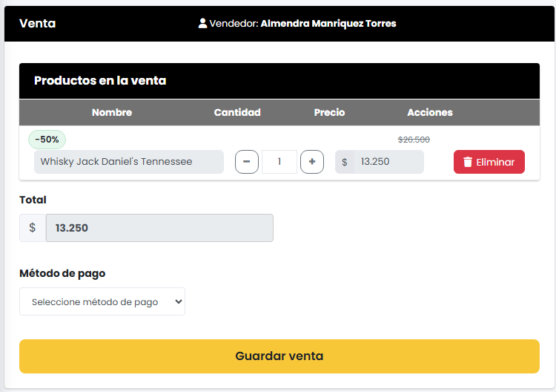
Fuente: Elaborado por los estudiantes de acuerdo con el proyecto
  - Caso de Prueba 8: Beneficio 2x1
En la Figura 7.164 se observa que, con una promoción 2x1, al agregar dos unidades se bonifica una, al agregar cuatro se bonifican dos, y así sucesivamente, el detalle de la línea y el total reflejan el beneficio sin necesidad de pasos extra.
Figura 7.164: “Evidencia Caso de Prueba 8, Caso de Uso N°39”
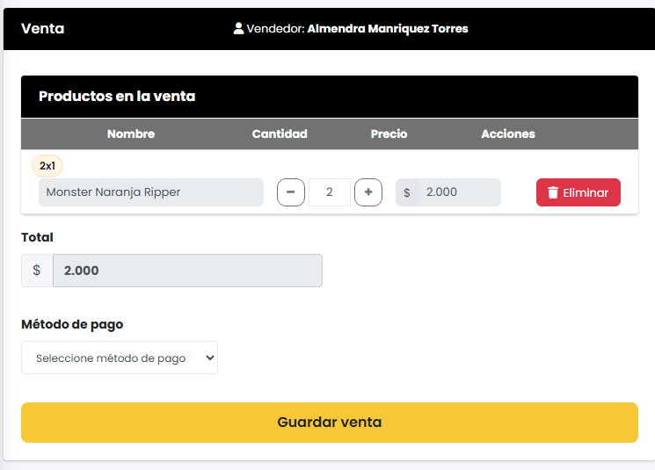
Fuente: Elaborado por los estudiantes de acuerdo con el proyecto
  - Caso de Prueba 9: Precio fijo
En la Figura 7.165 se aprecia que, con una promoción de precio fijo, el precio de la línea se ajusta al valor promocional y el total se recalcula al instante, mostrando el monto final correcto para el cliente.
Figura 7.165: “Evidencia Caso de Prueba 9, Caso de Uso N°39”
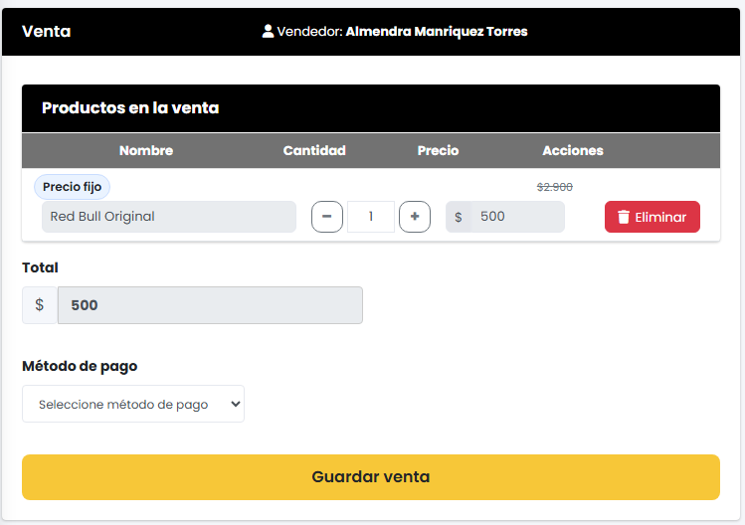
Fuente: Elaborado por los estudiantes de acuerdo con el proyecto
  - Caso de Prueba 10: Fuera de vigencia
En la Figura 7.166 se aprecia que la promoción 2x1 de Monster Original estaba vigente entre el 21-10-2025 a las 14:10 y 14:12, mostrándose activa a las 14:10, mientras que en la Figura 7.167 a las 14:12 ya no aparece en la sección de Promociones activas, lo que confirma que al cumplirse el plazo la promoción se elimina automáticamente y no se aplica ningún beneficio en la venta.
Figura 7.166: “Evidencia Caso de Prueba 10, Caso de Uso N°39”
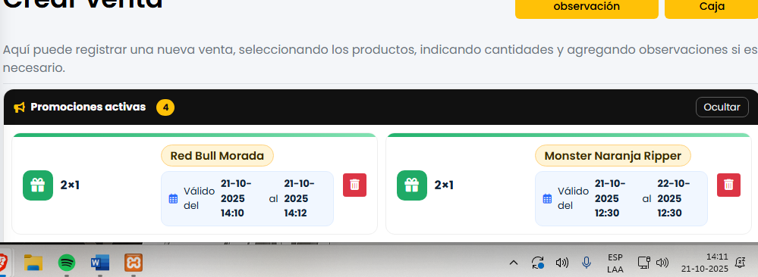
Fuente: Elaborado por los estudiantes de acuerdo con el proyecto
Figura 7.167: “Evidencia Caso de Prueba 10, Caso de Uso N°39”
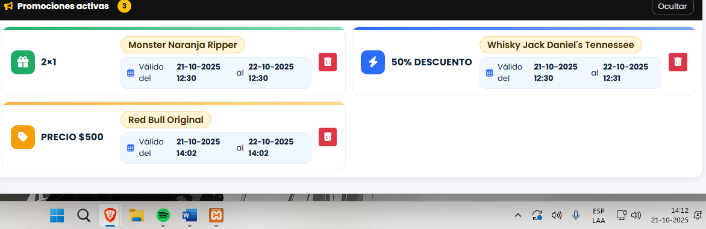
Fuente: Elaborado por los estudiantes de acuerdo con el proyecto
  - Caso de Prueba 11: Recalcular al cambiar cantidades o eliminar
En la Figura 7.168 se ve el antes y el después, a la izquierda el carrito muestra tres líneas con 2x1 para Coca Cola Original, −50% para Monster Naranja Ripper y precio fijo para Pisco 35 con un total de $23.570, y a la derecha después de eliminar la línea de Pisco 35 y bajar la cantidad de Monster de 2 a 1 el sistema recalcula al tiro los descuentos y actualiza el total a $2.800, con esto se confirma que los beneficios y el monto final se ajustan de inmediato y sin errores.
Figura 7.168:“Evidencia Caso de Prueba 11, Caso de Uso N°39”
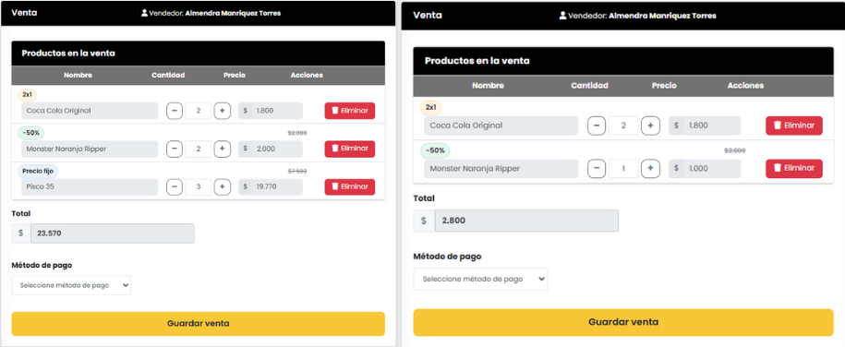
Fuente: Elaborado por los estudiantes de acuerdo con el proyecto
  - Caso de Prueba 12: Trazabilidad en la venta
En la Figura 7.169 se observa que en el Listado de Ventas la venta #38 muestra junto al producto “Whisky Jack Daniel's Tennessee x2 ” la etiqueta -50% indicando la promoción aplicada, además se ven el total, el método de pago y la fecha y hora, lo que confirma que el sistema registra la promoción en la venta y deja la trazabilidad disponible para revisión.
Figura 7.169: “Evidencia Caso de Prueba 12, Caso de Uso N°39”
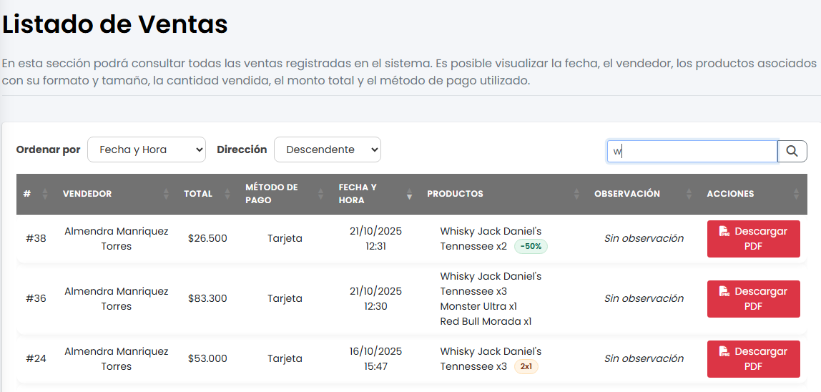
Fuente: Elaborado por los estudiantes de acuerdo con el proyecto

Casos De Prueba Tercer Incremento
En esta sección se exponen los casos de prueba del Incremento 3, centrados en las nuevas funciones de totales por método de pago, retención por ventas con tarjeta, retención por boletas digitales, descuento diario por contadora ($5.000), cálculo de ganancia diaria (20% del total neto), descuento dominical por pago de luz ($80.000) y resumen financiero diario. Para cada caso se indica el objetivo, el resultado esperado y el resultado obtenido, con el fin de validar su correcto funcionamiento, su integración con el sistema y la consistencia de los montos en el cierre de caja.

Caso de Prueba CU12
La Tabla 7.37 muestra el caso de prueba que busca comprobar que el sistema muestre correctamente el total de ventas del día clasificadas por método de pago, diferenciando entre efectivo y tarjeta. En la tabla se detallan las pruebas realizadas para validar el cálculo automático de los totales y su correcta visualización dentro del cierre de caja, junto con los resultados esperados y los resultados obtenidos.
Tabla 7.37: “Casos de prueba del Caso de Uso N°12”
Caso de Uso N°12: | Visualizando Total de Ventas por Método de Pago
Casos de Prueba:
- Verificar que, al ingresar al módulo de cierre de caja, el sistema muestre el total de ventas separadas por método de pago.
- Verificar que el total en efectivo corresponda a la suma de todas las ventas realizadas con ese método durante el día.
- Verificar que el total con tarjeta corresponda a la suma de todas las ventas registradas con ese método.
- Verificar que el total general sea igual a la suma del total en efectivo más el total con tarjeta.
- Verificar que, si no existen ventas registradas durante el día, los totales aparezcan en cero.
- Verificar que los valores se actualicen correctamente al realizar una nueva venta antes del cierre.
Resultados Esperados:
- El sistema muestra correctamente los totales de ventas agrupados por método de pago.
- El total en efectivo coincide con la suma de las ventas registradas con ese método.
- El total con tarjeta coincide con la suma de las ventas registradas con tarjeta.
- El total general refleja la suma correcta de ambos métodos de pago.
- Si no existen ventas, todos los montos aparecen en $0 sin errores en pantalla.
- Al registrar una nueva venta, los totales se actualizan.
Resultados Obtenidos
- El sistema agrupó correctamente las ventas por método de pago (efectivo y tarjeta).
- Los totales calculados coincidieron con las ventas ingresadas durante el día con efectivo.
- Los totales calculados coincidieron con las ventas ingresadas durante el día con tarjeta.
- El total general se calculó correctamente como suma de ambos métodos.
- En días sin ventas, los valores aparecieron en cero, sin errores en el resumen.
- Los montos se actualizaron automáticamente al registrar nuevas ventas.
Fuente: Elaborado por los estudiantes de acuerdo con el proyecto
Evidencia
A continuación, se presentan las evidencias correspondientes a cada caso de prueba, con el objetivo de confirmar que el sistema responde correctamente frente a las acciones realizadas por el usuario.
  - Caso de Prueba 1: Visualización de ventas por método de pago en el cierre de caja
En la Figura 7.170 se observa que, al ingresar al módulo Cierre de Caja – Resumen del Día, el sistema muestra correctamente el total de ventas del día separado por método de pago. En este caso, se registran 2 ventas en efectivo y 7 con tarjeta, sumando un total general de $166.600. Esto confirma que el sistema realiza el desglose automático de las ventas según el método de pago utilizado.
Figura 7.170: “Evidencia Caso de Prueba 1, Caso de Uso N°12”
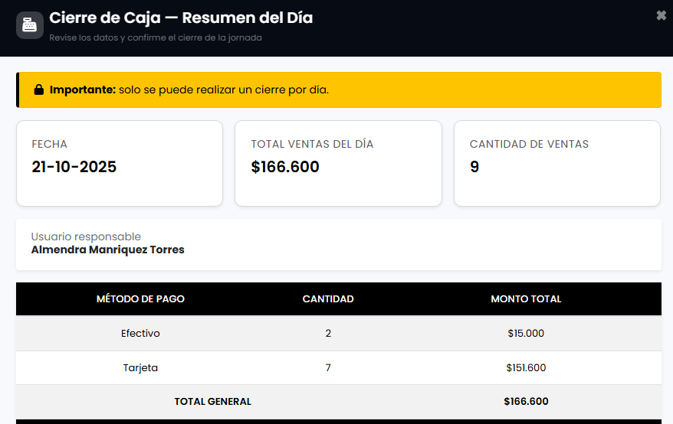
Fuente: Elaborado por los estudiantes de acuerdo con el proyecto
  - Caso de Prueba 2: Verificación del Total en Efectivo
En la Figura 7.171 se observa que en el Listado de Ventas las operaciones realizadas con método de pago “Efectivo” corresponden a las ventas #41 por $12.000 y #37 por $3.000, sumando un total de $15.000. En el módulo Cierre de Caja — Resumen del Día, el sistema muestra el mismo monto total bajo el método de pago “Efectivo”, lo que confirma que el sistema calcula correctamente el total de ventas en efectivo realizadas durante la jornada.
Figura 7.171: “Evidencia Caso de Prueba 2, Caso de Uso N°12”
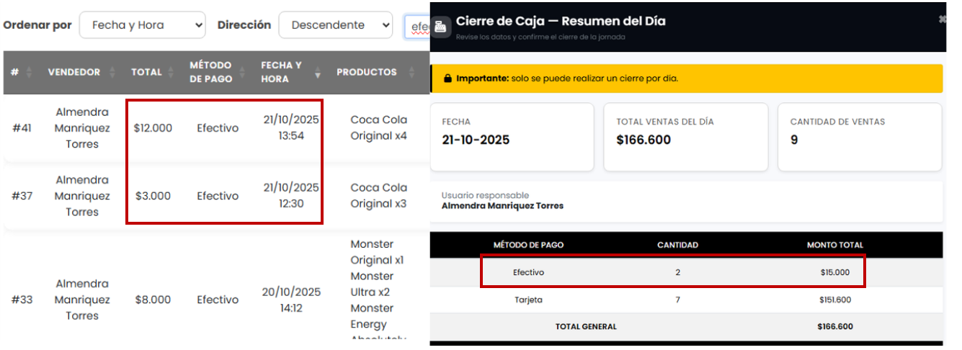
Fuente: Elaborado por los estudiantes de acuerdo con el proyecto
  - Caso de Prueba 3: Verificación del Total con Tarjeta
En la Figura 7.172 se observa que en el Listado de Ventas las operaciones realizadas con método de pago “Tarjeta” corresponden a las ventas #42, #40, #39, #38, #36, #35 y #34, cuyos montos suman un total de $151.600. En el módulo Cierre de Caja — Resumen del Día, el sistema muestra exactamente ese mismo monto bajo el método de pago “Tarjeta”, lo que confirma que el cálculo del total con tarjeta es correcto y coincide con las ventas registradas en la jornada.
Figura 7.172: “Evidencia Caso de Prueba 3, Caso de Uso N°12”
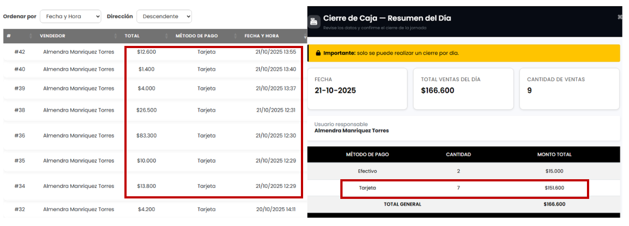
Fuente: Elaborado por los estudiantes de acuerdo con el proyecto
  - Caso de Prueba 4: Validación del Total General
En la Figura 7.173 se observa que el módulo Cierre de Caja — Resumen del Día muestra Efectivo: $15.000 y Tarjeta: $151.600. La suma de ambos montos es $166.600, que coincide con el Total General presentado por el sistema. Esto confirma que el total general se calcula correctamente como la suma del total en efectivo más el total con tarjeta.
Figura 7.173: “Evidencia Caso de Prueba 4, Caso de Uso N°12”

Fuente: Elaborado por los estudiantes de acuerdo con el proyecto
  - Caso de Prueba 5: Visualización de Totales sin Ventas
En la Figura 7.174 se observa que, al acceder al módulo Cierre de Caja — Resumen del Día en una fecha sin ventas registradas, el sistema muestra todos los valores en cero, incluyendo el Total de Ventas del Día ($0) y la Cantidad de Ventas (0). Además, en la tabla inferior se indica el mensaje “No hay ventas registradas hoy.”. Esto confirma que el sistema maneja correctamente los días sin actividad comercial, mostrando totales en cero y evitando errores en el cálculo del cierre.
Figura 7.174: “Evidencia Caso de Prueba 5, Caso de Uso N°12”
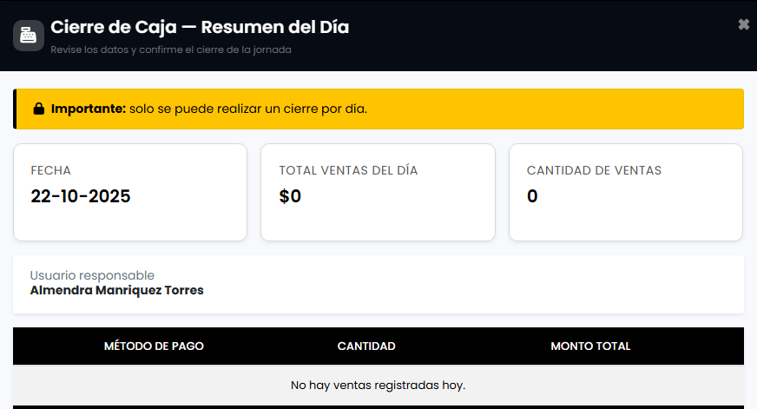
Fuente: Elaborado por los estudiantes de acuerdo con el proyecto
  - Caso de Prueba 6: Actualización Automática de Totales
En la Figura 7.175 se observa que, tras registrar una nueva venta de “Coca Cola Original” por $3.000 con método de pago Tarjeta, el módulo Cierre de Caja — Resumen del Día actualiza automáticamente los totales. La cantidad de ventas pasa de 9 a 10, el total con tarjeta aumenta a $154.600 y el total general se actualiza a $169.600. Esto confirma que el sistema recalcula correctamente los valores al realizar una nueva venta antes del cierre de la jornada.
Figura 7.175: “Evidencia Caso de Prueba 6, Caso de Uso N°12”
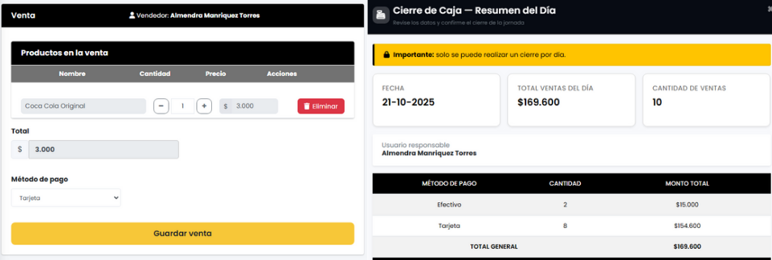
Fuente: Elaborado por los estudiantes de acuerdo con el proyecto

Caso de Prueba CU13
La Tabla 7.38 muestra el caso de prueba que busca verificar que el sistema calcule automáticamente la retención del 20% sobre el total de ventas realizadas con tarjeta durante el día. En la tabla se describen las pruebas que validan el cálculo, la visualización del monto en el resumen diario y su registro correcto en la base de datos, junto con los resultados esperados y obtenidos.
Tabla 7.38: “Casos de prueba del Caso de Uso N°13”
Caso de Uso N°13: | Calculando y Registrando Retención por Ventas con Tarjeta
Casos de Prueba:
- Verificar que, al seleccionar la opción “Cerrar Caja”, el sistema identifique todas las ventas realizadas con tarjeta durante el día.
- Verificar que el sistema calcule automáticamente el 20% del total de ventas con tarjeta como retención.
- Verificar que la retención calculada se registre correctamente en la base de datos junto al cierre diario.
- Verificar que, si no existen ventas con tarjeta, la retención aparezca como $0.
Resultados Esperados:
- El sistema filtra correctamente todas las ventas con método de pago “Tarjeta”.
- La retención del 20% se calcula automáticamente sobre el total de esas ventas.
- La información de la retención queda registrada correctamente en el cierre diario.
- En caso de no existir ventas con tarjeta, la retención figura como $0.
Resultados Obtenidos
- El sistema filtró correctamente todas las ventas con tarjeta del día.
- La retención del 20% se calculó de forma automática y precisa.
- La retención quedó guardada en la base de datos como parte del cierre de caja.
- En días sin ventas con tarjeta, el valor se mostró como $0 sin errores.
Fuente: Elaborado por los estudiantes de acuerdo con el proyecto
Evidencia
A continuación, se presentan las evidencias correspondientes a cada caso de prueba, con el objetivo de confirmar que el sistema responde correctamente frente a las acciones realizadas por el usuario.
  - Caso de Prueba 1: Identificación de Ventas con Tarjeta al Cerrar Caja
En la Figura 7.176 se observa que, al seleccionar la opción “Cerrar Caja”, el sistema identifica correctamente todas las ventas realizadas con el método de pago Tarjeta durante el día, registrando un total de 8 ventas por un monto acumulado de $154.600. Esto confirma que el sistema reconoce de forma automática las transacciones con tarjeta dentro del resumen diario antes de confirmar el cierre.
Figura 7.176: “Evidencia Caso de Prueba 1, Caso de Uso N°13”
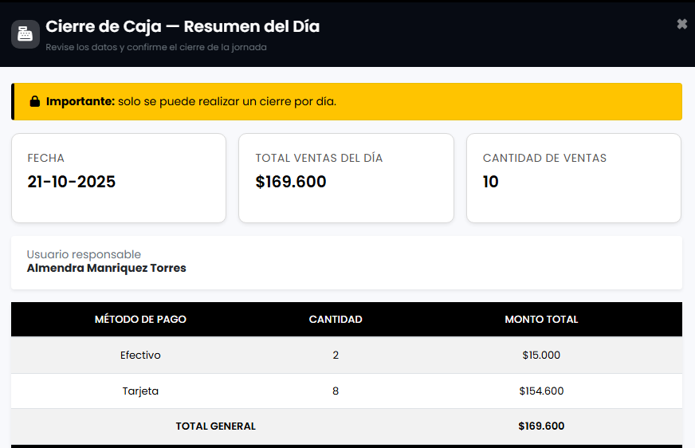
Fuente: Elaborado por los estudiantes de acuerdo con el proyecto
  - Caso de Prueba 2: Cálculo Automático de Retención (20%)
En la Figura 7.177 se observa que el módulo Cierre de Caja — Resumen del Día aplica automáticamente la retención correspondiente al 20% del total de ventas con tarjeta, mostrando un valor de $30.920 sobre el monto total de $154.600. Esto confirma que el sistema realiza correctamente el cálculo automático de la retención sin requerir intervención manual del usuario.
Figura 7.177: “Evidencia Caso de Prueba 2, Caso de Uso N°13”
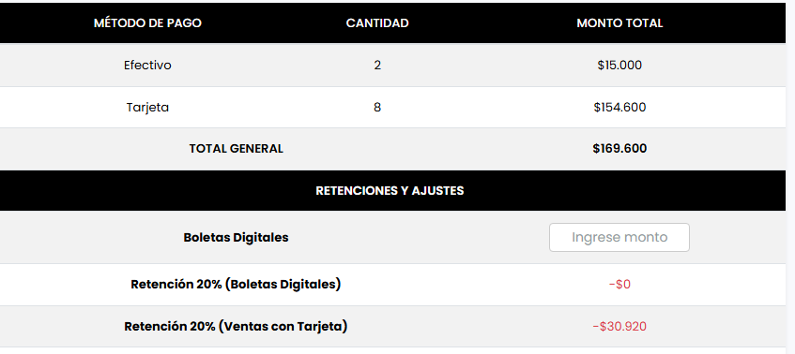
Fuente: Elaborado por los estudiantes de acuerdo con el proyecto
  - Caso de Prueba 3: Registro de la Retención en la Base de Datos
En la Figura 7.178 se observa que, al ejecutar el Cierre de Caja — Resumen del Día, el sistema registra correctamente en la base de datos el valor de retención por ventas con tarjeta correspondiente al 20% del total de transacciones con este método. En este ejemplo, el campo retencion_tarjeta almacena el valor de $30.920, lo que confirma que el cálculo y registro de la retención se realiza de forma automática y precisa junto con los demás datos del cierre diario.
Figura 7.178: “Evidencia Caso de Prueba 3, Caso de Uso N°13”
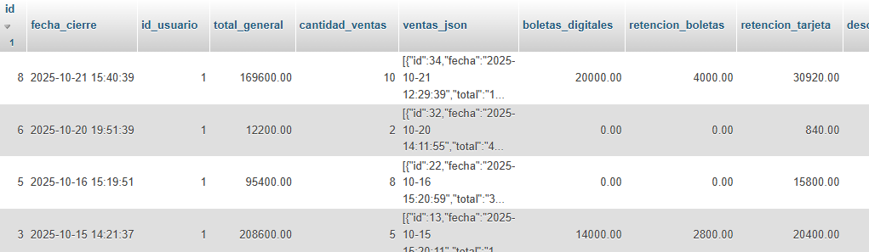
Fuente: Elaborado por los estudiantes de acuerdo con el proyecto
  - Caso de Prueba 4: Retención en Cero sin Ventas con Tarjeta
En la Figura 7.179 se observa que, al acceder al módulo Cierre de Caja — Resumen del Día en una fecha sin ventas registradas con el método de pago Tarjeta, el sistema muestra la Retención 20% (Ventas con Tarjeta) con un valor de $0. Esto confirma que el sistema gestiona correctamente los días sin transacciones con tarjeta, manteniendo el valor de retención en cero y evitando cálculos innecesarios.
Figura 7.179: “Evidencia Caso de Prueba 4, Caso de Uso N°13”
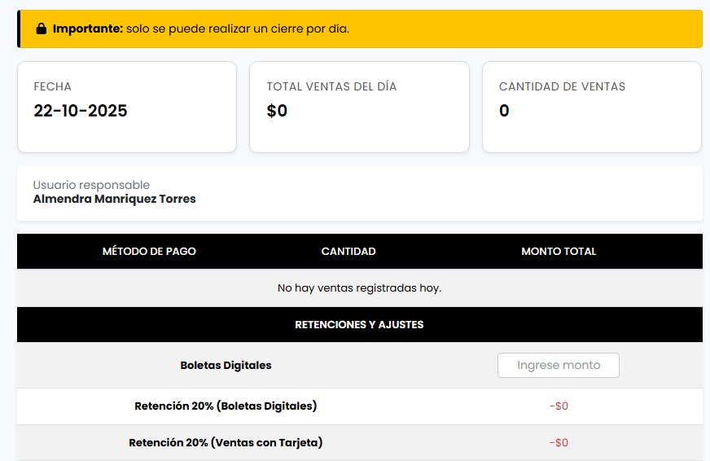
Fuente: Elaborado por los estudiantes de acuerdo con el proyecto

Caso de Prueba CU14
La Tabla 7.39 presenta el caso de prueba que tiene como objetivo comprobar que el sistema aplique correctamente la retención del 20% sobre el monto declarado de Boletas Digitales. En la tabla se detallan las pruebas que confirman el cálculo automático, la actualización en tiempo real y el registro del valor retenido en el resumen de cierre diario, junto con sus resultados esperados y obtenidos.
Tabla 7.39: “Casos de prueba del Caso de Uso N°14”
Caso de Uso N°14: | Calculando y Registrando Retención por Boletas Digitales
Casos de Prueba:
- Verificar que, al acceder al módulo de “Cerrar Caja”, se muestre el campo para ingresar el monto total de Boletas Digitales.
- Verificar que el sistema calcule automáticamente el 20% de retención sobre el monto ingresado.
- Verificar que la retención por Boletas Digitales quede registrada correctamente en la base de datos junto al cierre.
- Verificar que, si el monto de Boletas Digitales es $0 o no se ingresa, la retención también sea $0.
Resultados Esperados:
- El sistema muestra correctamente el campo para ingresar el monto de Boletas Digitales en el cierre de caja.
- La retención del 20% se calcula de forma automática sobre el monto ingresado.
- La retención queda registrada en la base de datos como parte del cierre diario.
- Si no se ingresan Boletas Digitales, la retención aparece como $0 sin errores.
Resultados Obtenidos
- El sistema mostró correctamente el campo para ingresar el monto de Boletas Digitales.
- La retención del 20% se calculó automáticamente al ingresar el monto.
- Los datos se guardaron correctamente en la base de datos del cierre.
- En pruebas con monto $0, la retención se mostró como $0 sin errores.
Fuente: Elaborado por los estudiantes de acuerdo con el proyecto
Evidencia
A continuación, se presentan las evidencias correspondientes a cada caso de prueba, con el objetivo de confirmar que el sistema responde correctamente frente a las acciones realizadas por el usuario.
  - Caso de Prueba 1: Visualización del Campo para Boletas Digitales
En la Figura 7.180 se observa que, al acceder al módulo Cierre de Caja — Resumen del Día, el sistema muestra el apartado “Retenciones y Ajustes” junto con el campo “Boletas Digitales” habilitado para ingresar el monto total correspondiente. Esto confirma que el sistema presenta correctamente el campo necesario para registrar las Boletas Digitales antes de realizar el cierre de la jornada.
Figura 7.180: “Evidencia Caso de Prueba 1, Caso de Uso N°14”
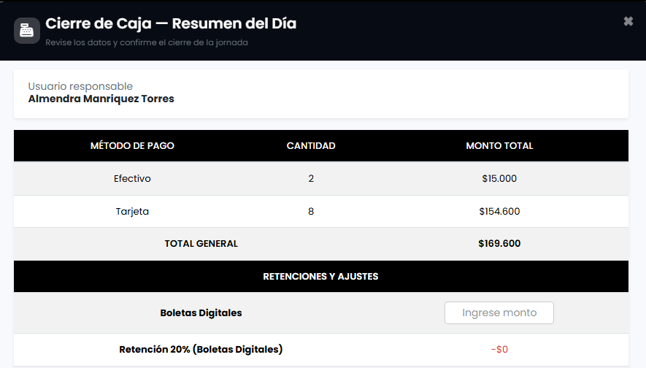
Fuente: Elaborado por los estudiantes de acuerdo con el proyecto
  - Caso de Prueba 2: Cálculo Automático de la Retención (20%)
En la Figura 7.181 se observa que, al ingresar un monto de $20.000 en el campo Boletas Digitales, el sistema calcula automáticamente la Retención 20% (Boletas Digitales), mostrando un valor de $4.000. Esto confirma que el sistema aplica correctamente el porcentaje de retención correspondiente al monto ingresado, actualizando el valor de forma inmediata sin requerir acciones adicionales del usuario.
Figura 7.181: “Evidencia Caso de Prueba 2, Caso de Uso N°14”
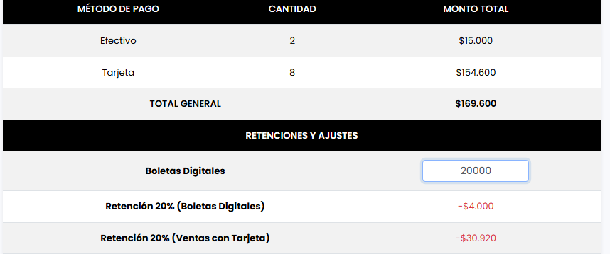
Fuente: Elaborado por los estudiantes de acuerdo con el proyecto
  - Caso de Prueba 3: Registro de la Retención en la Base de Datos
En la Figura 7.182 se observa que, al realizar el Cierre de Caja — Resumen del Día, el sistema almacena correctamente en la base de datos el valor de retención por Boletas Digitales, equivalente al 20% del monto ingresado en este campo. En este caso, el campo retencion_boletas registra el valor de $4.000, correspondiente al 20% de $20.000 ingresados como Boletas Digitales. Esto confirma que el sistema calcula y guarda de forma automática la retención asociada, como parte de los datos del cierre diario.
Figura 7.182: “Evidencia Caso de Prueba 3, Caso de Uso N°14”
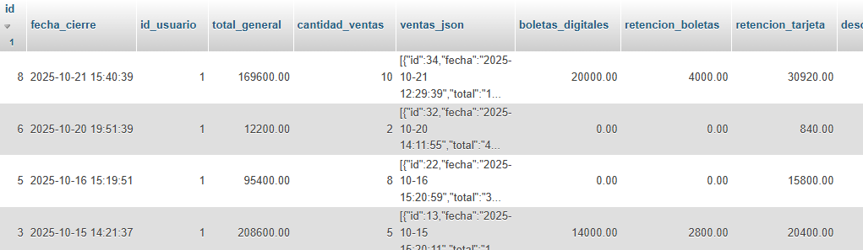
Fuente: Elaborado por los estudiantes de acuerdo con el proyecto
  - Caso de Prueba 4: Retención en Cero sin Monto Ingresado
En la Figura 7.183 se observa que, al dejar vacío el campo Boletas Digitales o ingresar un valor de $0, el sistema mantiene la Retención 20% (Boletas Digitales) en $0. Esto confirma que el sistema maneja correctamente los casos sin monto ingresado, evitando aplicar retenciones cuando no corresponde.
Figura 7.183: “Evidencia Caso de Prueba 4, Caso de Uso N°14”
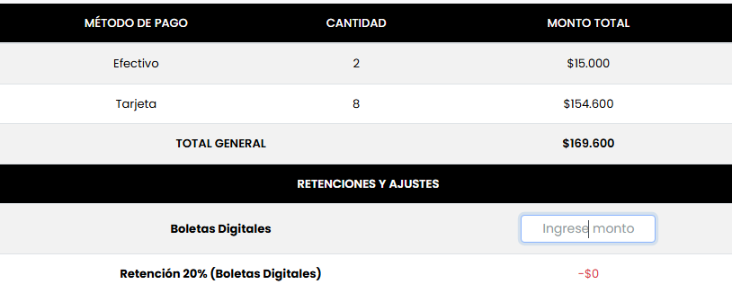
Fuente: Elaborado por los estudiantes de acuerdo con el proyecto

Caso de Prueba CU15
La Tabla 7.40 muestra el caso de prueba que busca comprobar que el sistema aplique automáticamente un descuento fijo diario de $5.000 correspondiente al pago de la contadora. En la tabla se detallan las pruebas que verifican la aplicación, el registro y la visualización del descuento dentro del cierre de caja, junto con los resultados esperados y obtenidos.
Tabla 7.40: “Casos de prueba del Caso de Uso N°15”
Caso de Uso N°15: | Aplicando Descuento Diario para Pago de Contadora
Casos de Prueba:
- Verificar que, al ejecutar el cierre de caja, el sistema aplique automáticamente un descuento de $5.000.
- Verificar que el descuento se reste correctamente del total general del día.
- Verificar que el valor de $5.000 quede registrado en la base de datos junto al cierre diario.
- Verificar que la interfaz no permita modificar manualmente este valor fijo.
Resultados Esperados:
- El sistema aplica automáticamente el descuento de $5.000 al ejecutar el cierre diario.
- El total general del día se actualiza reflejando el descuento aplicado.
- El descuento se guarda correctamente en la base de datos del cierre diario.
- El valor del descuento se mantiene fijo y no editable por el usuario.
Resultados Obtenidos
- El sistema aplicó automáticamente el descuento de $5.000 al generar el cierre.
- El total general se actualizó restando los $5.000 de manera automática.
- El registro quedó guardado en la base de datos del cierre diario.
- El valor se mantuvo fijo, sin posibilidad de edición por parte del usuario.
Fuente: Elaborado por los estudiantes de acuerdo con el proyecto
Evidencia
A continuación, se presentan las evidencias correspondientes a cada caso de prueba, con el objetivo de confirmar que el sistema responde correctamente frente a las acciones realizadas por el usuario.
  - Caso de Prueba 1: Aplicación Automática del Descuento ($5.000)
En la Figura 7.184 se observa que, al ejecutar el Cierre de Caja — Resumen del Día, el sistema aplica automáticamente un Descuento Contadora de $5.000 dentro del apartado Retenciones y Ajustes. Esto confirma que el sistema descuenta de forma automática el monto fijo establecido al momento de realizar el cierre, sin requerir intervención manual del usuario.
Figura 7.184: “Evidencia Caso de Prueba 1, Caso de Uso N°15"
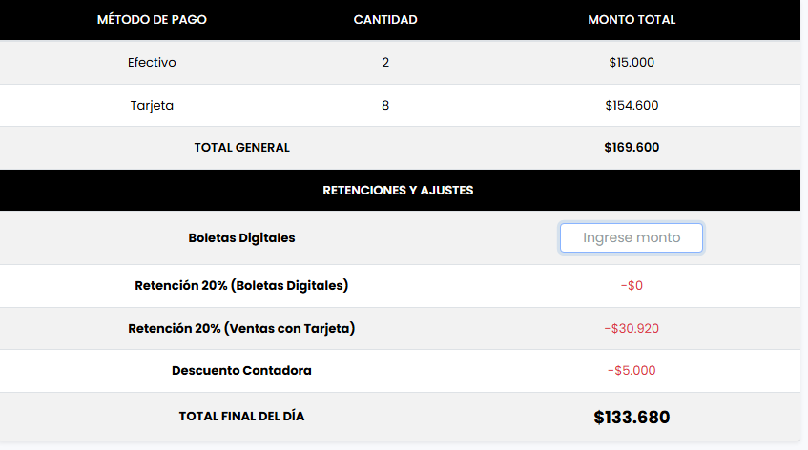
Fuente: Elaborado por los estudiantes de acuerdo con el proyecto
  - Caso de Prueba 2: Descuento en el Total General
En la Figura 7.185 se observa que el Descuento Contadora de $5.000 se resta correctamente del Total General de $169.600, junto con las retenciones del 20% correspondientes. Como resultado, el sistema muestra un Total Final del Día de $133.680, lo que confirma que el descuento fijo se aplica y descuenta correctamente dentro del cálculo total del cierre de caja.
Figura 7.185: “Evidencia Caso de Prueba 2, Caso de Uso N°15"

Fuente: Elaborado por los estudiantes de acuerdo con el proyecto
  - Caso de Prueba 3: Registro en Base de Datos
En la Figura 7.186 se observa que, al realizar el Cierre de Caja — Resumen del Día, el sistema registra correctamente en la base de datos el valor del Descuento Contadora, reflejando el monto fijo de $5.000 en el campo descuento_contadora. Esto confirma que el sistema almacena de manera automática este descuento junto con los demás datos del cierre diario, asegurando su trazabilidad y consistencia en los registros.
Figura 7.186: “Evidencia Caso de Prueba 3, Caso de Uso N°15"
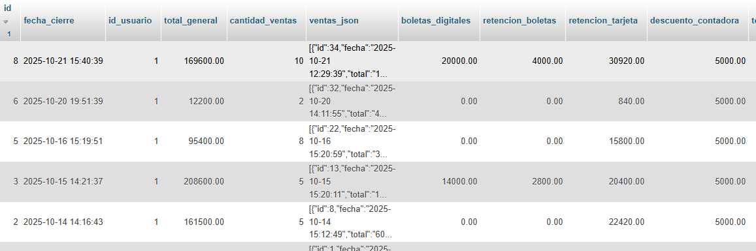
Fuente: Elaborado por los estudiantes de acuerdo con el proyecto

  - Caso de Prueba 4: Valor Fijo No Editable
En la Figura 7.187 se observa que el campo correspondiente al Descuento Contadora aparece bloqueado, impidiendo que el usuario modifique manualmente su valor. El sistema mantiene el monto fijo de –$5.000 sin permitir edición directa en la interfaz, lo que confirma que el descuento se aplica de manera automática y controlada, garantizando la integridad del cálculo del cierre de caja.
Figura 7.187: “Evidencia Caso de Prueba 4, Caso de Uso N°15"
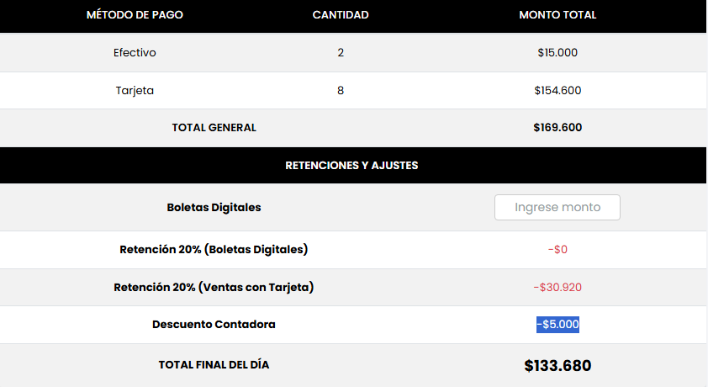
Fuente: Elaborado por los estudiantes de acuerdo con el proyecto

Caso de Prueba CU16
La Tabla 7.41 presenta el caso de prueba que tiene como objetivo verificar que el sistema calcule correctamente la ganancia diaria aplicando el 20% al total neto, una vez descontadas las retenciones, ajustes y pagos registrados. En la tabla se describen las pruebas que evalúan la exactitud del cálculo, su visualización en el cierre diario y el registro en la base de datos, junto con los resultados esperados y obtenidos.
Tabla 7.41: “Casos de prueba del Caso de Uso N°16”
Caso de Uso N°16: | Calculando Ganancia Diaria
Casos de Prueba:
- Verificar que, al ejecutar el cierre de caja, el sistema obtenga correctamente el total neto de ventas del día.
- Verificar que el sistema descuente automáticamente las retenciones, ajustes y pagos registrados antes del cálculo.
- Verificar que el sistema calcule el 20% del total neto restante como ganancia diaria.
- Verificar que la ganancia diaria se registre correctamente en la base de datos del cierre.
- Verificar que, si no hay ventas registradas durante el día, el valor de ganancia aparezca como $0.
Resultados Esperados:
- El sistema obtiene el total neto de ventas correspondiente al día actual.
- El sistema descuenta correctamente los valores de retenciones, pagos y ajustes antes del cálculo.
- La ganancia se calcula automáticamente como el 20% del total neto resultante.
- El registro de la ganancia queda guardado correctamente en la base de datos del cierre.
- En días sin ventas, la ganancia aparece en $0 sin errores de cálculo ni visualización.
Resultados Obtenidos
- El sistema obtuvo correctamente el total neto de ventas del día.
- Se aplicaron automáticamente los descuentos correspondientes antes del cálculo.
- La ganancia diaria se calculó correctamente como el 20% del total neto.
- El registro de la ganancia quedó guardado correctamente en la base de datos.
- En días sin ventas, la ganancia se mostró como $0 sin errores en pantalla.
Fuente: Elaborado por los estudiantes de acuerdo con el proyecto
Evidencia
A continuación, se presentan las evidencias correspondientes a cada caso de prueba, con el objetivo de confirmar que el sistema responde correctamente frente a las acciones realizadas por el usuario.
  - Caso de Prueba 1: Obtención del Total Neto de Ventas
En la Figura 7.188 se observa que el módulo Cierre de Caja — Resumen del Día muestra correctamente los totales correspondientes a cada método de pago: Efectivo $15.000 y Tarjeta $154.600, sumando un Total General de $169.600. Esto confirma que el sistema obtiene de manera precisa el total neto de ventas del día al momento de ejecutar el cierre, considerando la totalidad de las transacciones registradas.
Figura 7.188: “Evidencia Caso de Prueba 1, Caso de Uso N°16"
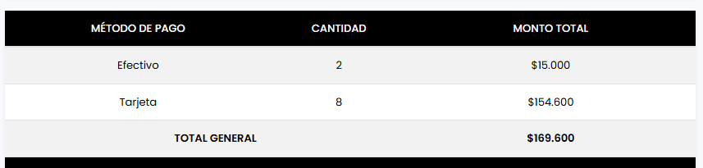
Fuente: Elaborado por los estudiantes de acuerdo con el proyecto
  - Caso de Prueba 2: Descuento Automático de Retenciones y Pagos
En la Figura 7.189 se observa que el sistema descuenta de forma automática todas las retenciones, ajustes y pagos registrados antes de calcular el Total Final del Día. A partir del total general de $169.600, el sistema aplica las deducciones correspondientes: $4.000 por retención de Boletas Digitales, $30.920 por retención del 20% en ventas con tarjeta y $5.000 por Descuento Contadora. Como resultado, el sistema obtiene un total neto de $129.680, lo que confirma que los descuentos se aplican automáticamente antes de determinar el total final del cierre.
Figura 7.189: “Evidencia Caso de Prueba 2, Caso de Uso N°16"
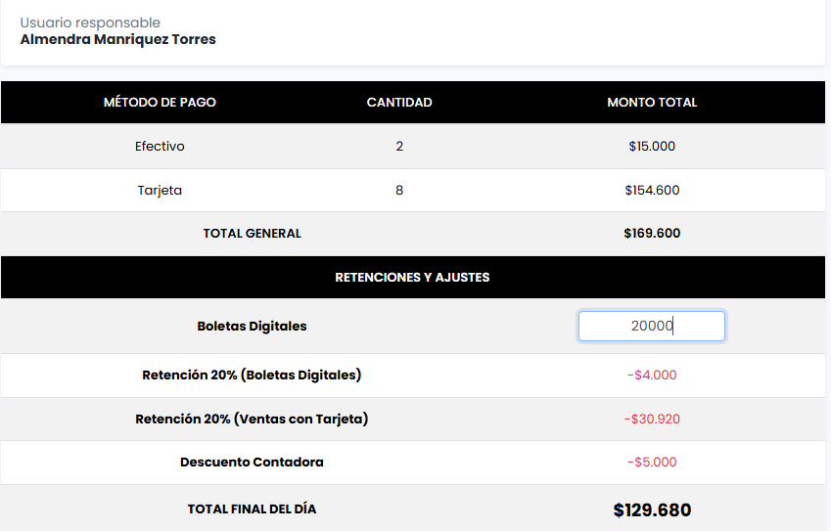
Fuente: Elaborado por los estudiantes de acuerdo con el proyecto
  - Caso de Prueba 3: Cálculo del 20% de Ganancia Diaria
En la Figura 7.190 se observa que el sistema calcula automáticamente la Ganancia del Día (20%) sobre el total neto resultante del cierre. A partir del Total Final del Día de $129.680, el sistema determina una ganancia de $25.936, equivalente al 20% del monto. Esto confirma que el sistema realiza correctamente el cálculo automático de la ganancia diaria según el porcentaje establecido.
Figura 7.190: “Evidencia Caso de Prueba 3, Caso de Uso N°16"
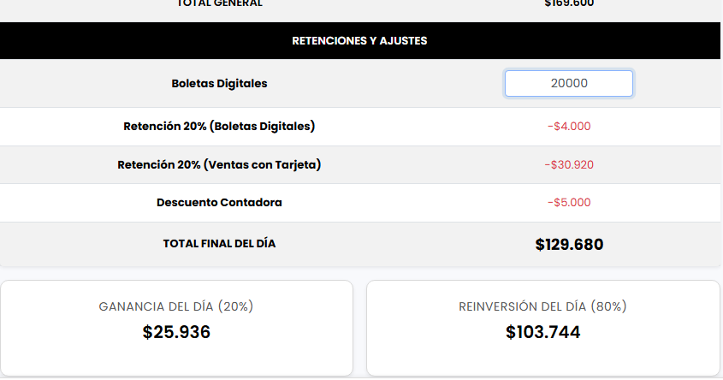
Fuente: Elaborado por los estudiantes de acuerdo con el proyecto
  - Caso de Prueba 4: Registro de la Ganancia en la Base de Datos
En la Figura 7.191 se observa que, al realizar el Cierre de Caja — Resumen del Día, el sistema registra correctamente en la base de datos el valor calculado de la Ganancia del Día (20%). En este caso, el campo ganancia_dia almacena el valor de $25.936, correspondiente al 20% del total final neto de $129.680. Esto confirma que el sistema guarda de forma automática y precisa la ganancia obtenida en el cierre diario, manteniendo la coherencia con los cálculos mostrados en la interfaz del sistema.
Figura 7.191: “Evidencia Caso de Prueba 4, Caso de Uso N°16"
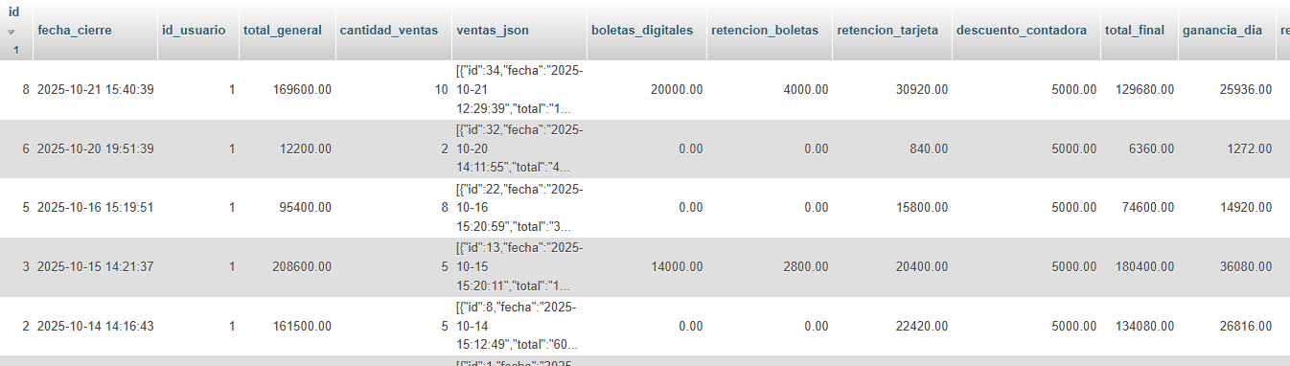Fuente: Elaborado por los estudiantes de acuerdo con el proyecto
  - Caso de Prueba 5: Ganancia en Cero sin Ventas Registradas
En la Figura 7.192 se observa que, al acceder al módulo Cierre de Caja — Resumen del Día en una fecha sin ventas registradas, el sistema muestra la Ganancia del Día (20%) y la Reinversión del Día (80%) con valores de $0. Esto confirma que el sistema gestiona correctamente los días sin actividad comercial, manteniendo en cero los cálculos de ganancia y reinversión cuando no existen ventas que los sustenten.
Figura 7.192: “Evidencia Caso de Prueba 5, Caso de Uso N°16"
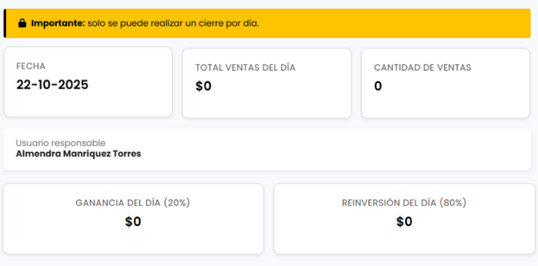
Fuente: Elaborado por los estudiantes de acuerdo con el proyecto

Caso de Prueba CU17
La Tabla 7.42 muestra el caso de prueba que busca comprobar que el sistema aplique automáticamente un descuento fijo de $80.000 los días domingo, correspondiente al pago de luz. En la tabla se detallan las pruebas que validan la detección de la fecha, el cálculo de la reinversión semanal y la aplicación del descuento dentro del cierre, junto con los resultados esperados y obtenidos.
Tabla 7.42: “Casos de prueba del Caso de Uso N°17"
Caso de Uso N°17: | Aplicando Descuento Dominical por Pago de Luz
Casos de Prueba:
- Verificar que el sistema reconozca correctamente si la fecha actual corresponde a un domingo.
- Verificar que, al ejecutar el cierre de caja un domingo, el sistema calcule la reinversión semanal acumulada (lunes a domingo).
- Verificar que el sistema aplique automáticamente un descuento fijo de $80.000 como “Pago de Luz”.
- Verificar que el descuento se reste del total de la reinversión semanal y actualice correctamente el monto final.
- Registro del descuento de $80.000 y de la reinversión semanal en la base de datos del cierre dominical.
- Verificar que, si la fecha no corresponde a domingo, el descuento no se aplique.
Resultados Esperados:
- El sistema identifica correctamente los días domingo.
- Al cerrar caja un domingo, se calcula la reinversión semanal acumulada incluyendo la del día.
- El sistema aplica automáticamente un descuento de $80.000 como pago de luz.
- El total final de la reinversión semanal se ajusta correctamente tras aplicar el descuento.
- El descuento y los valores de reinversión semanal quedan guardados en la base de datos como parte del cierre dominical.
- En días distintos al domingo, el sistema no ejecuta la función de descuento por luz
Resultados Obtenidos
- El sistema reconoció correctamente la fecha de domingo antes de ejecutar el cierre.
- La reinversión semanal se calculó considerando todos los días previos de la semana.
- El descuento de $80.000 se aplicó automáticamente y se reflejó en el resumen.
- El total final se actualizó correctamente con el valor descontado.
- El registro del descuento y de la reinversión semanal quedó almacenado en la base de datos del cierre dominical.
- En pruebas realizadas en días no domingo, el sistema no aplicó el descuento, funcionando según lo esperado.
Fuente: Elaborado por los estudiantes de acuerdo con el proyecto
Evidencia
A continuación, se presentan las evidencias correspondientes a cada caso de prueba, con el objetivo de confirmar que el sistema responde correctamente frente a las acciones realizadas por el usuario.
  - Caso de Prueba 1: Reconocimiento de Día Domingo
En la Figura 7.193 se muestra el calendario del sistema, donde se selecciona la fecha domingo 26 de octubre de 2025, correspondiente al día utilizado para el cierre.
En la Figura 7.194 se observa que, al ingresar al módulo Cierre de Caja — Resumen del Día, el sistema reconoce correctamente que la fecha corresponde a un domingo y despliega el mensaje informativo en color amarillo: “Hoy es domingo — se descontarán $80.000 de la reinversión semanal por pago de luz.”. Esto confirma que el sistema identifica de forma automática los días domingo y muestra el aviso asociado al descuento semanal en la interfaz del cierre de caja.
Figura 7.193: “Evidencia 1 Caso de Prueba 1, Caso de Uso N°17"
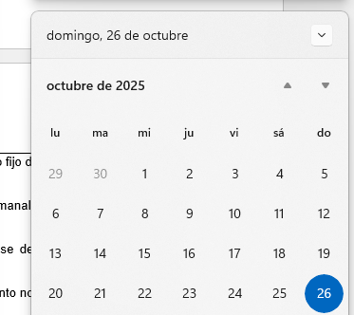
Fuente: Elaborado por los estudiantes de acuerdo con el proyecto
Figura 7.194: “Evidencia 2 Caso de Prueba 1, Caso de Uso N°17"
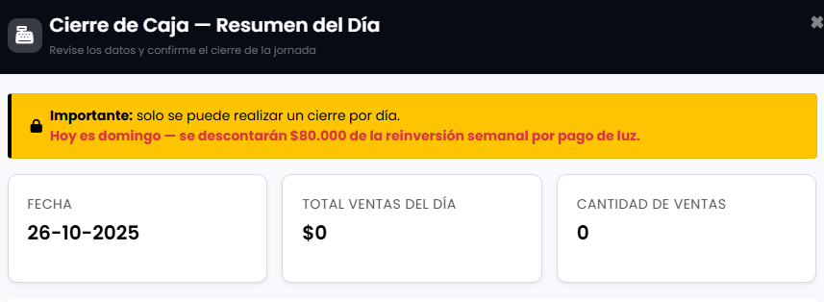
Fuente: Elaborado por los estudiantes de acuerdo con el proyecto

  - Caso de Prueba 2: Cálculo de Reinversión Semanal en Domingo
En la Figura 7.195 se observa que, al realizar el Cierre de Caja — Resumen del Día correspondiente a un domingo, el sistema muestra en la parte inferior el campo “Reinversión Semanal Acumulada” con un valor de $150.672, correspondiente a la suma de las reinversiones diarias generadas entre lunes y domingo. Esto confirma que el sistema calcula automáticamente la reinversión semanal acumulada al cierre del domingo, consolidando los valores obtenidos durante toda la semana para mantener el seguimiento financiero continuo.
Figura 7.195: “Evidencia Caso de Prueba 2, Caso de Uso N°17"
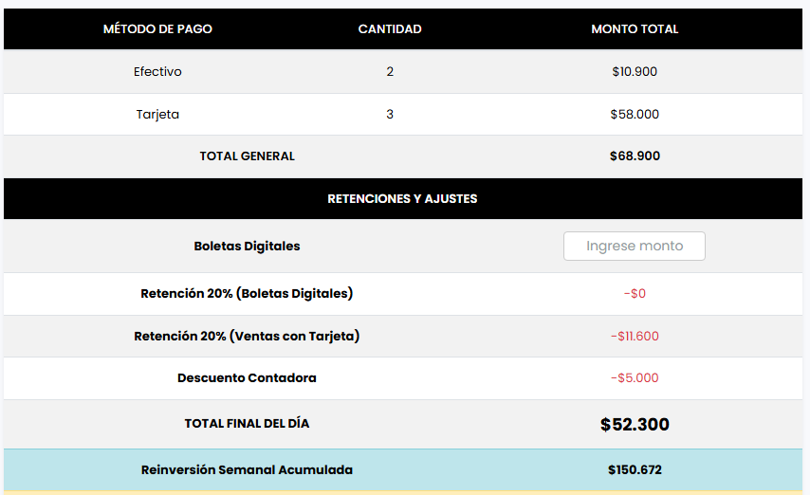
Fuente: Elaborado por los estudiantes de acuerdo con el proyecto

  - Caso de Prueba 3: Aplicación del Descuento “Pago de Luz” ($80.000)
En la Figura 7.196 se observa que, al realizar el Cierre de Caja — Resumen del Día correspondiente a un domingo, el sistema aplica automáticamente un descuento fijo identificado como “Descuento Luz (Domingo)” por un monto de $80.000. Esto confirma que el sistema detecta correctamente el día domingo y ejecuta de manera automática el descuento predefinido por concepto de pago de luz.
Figura 7.196: “Evidencia Caso de Prueba 3, Caso de Uso N°17"
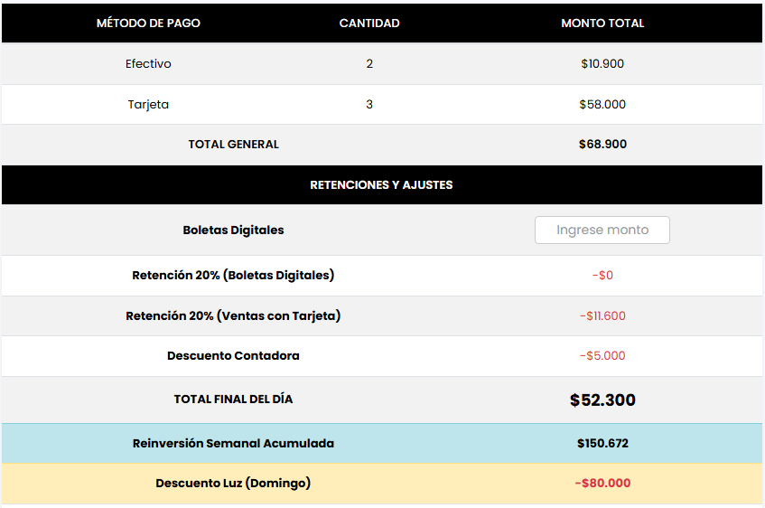
Fuente: Elaborado por los estudiantes de acuerdo con el proyecto

  - Caso de Prueba 4: Actualización del Monto Final de Reinversión
En la Figura 7.197 se observa que, al ejecutar el Cierre de Caja — Resumen del Día un domingo, el sistema aplica el Descuento Luz (Domingo) por un monto de –$80.000, el cual se resta correctamente de la Reinversión Semanal Acumulada ($150.672). Posteriormente, el sistema actualiza y muestra la Reinversión Semanal Final con un valor de $70.672. Esto confirma que el sistema realiza correctamente el descuento semanal, actualizando de forma automática el total final de la reinversión sin errores en los cálculos.
Figura 7.197: “Evidencia Caso de Prueba 4, Caso de Uso N°17"
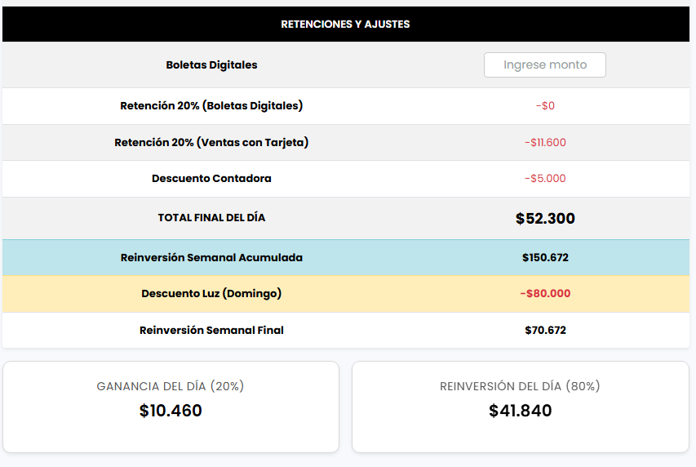
Fuente: Elaborado por los estudiantes de acuerdo con el proyecto

  - Caso de Prueba 5: Registro del Descuento en Base de Datos
En la Figura 7.198 se observa que, al ejecutar el Cierre de Caja — Resumen del Día correspondiente al domingo, el sistema registra correctamente en la base de datos el valor de $80.000 en el campo descuento_luz, junto con los valores de Reinversión Semanal Acumulada ($150.672) y Reinversión Semanal Final ($70.672). sto confirma que el sistema guarda de forma automática y precisa el descuento dominical y los montos asociados a la reinversión semanal, asegurando la trazabilidad completa de los valores calculados durante el cierre.
Figura 7.198: “Evidencia Caso de Prueba 5, Caso de Uso N°17"
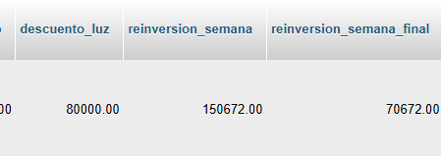
Fuente: Elaborado por los estudiantes de acuerdo con el proyecto

  - Caso de Prueba 6: No Aplicación en Días No Domingo
En la Figura 7.199 se observa que, al ejecutar el Cierre de Caja — Resumen del Día en una fecha que no corresponde a domingo, el sistema no aplica el Descuento Luz (Domingo) de $80.000. En su lugar, únicamente se muestran las retenciones correspondientes a Boletas Digitales y Ventas con Tarjeta, además del Descuento Contadora. Esto confirma que el sistema reconoce correctamente los días distintos al domingo y evita aplicar el descuento semanal, manteniendo los cálculos del cierre sin modificaciones adicionales.
Figura 7.199: “Evidencia Caso de Prueba 5, Caso de Uso N°17"
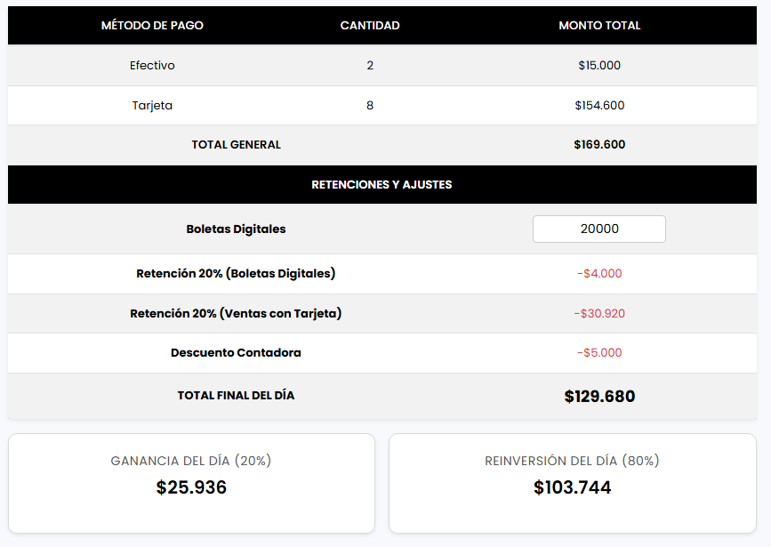
Fuente: Elaborado por los estudiantes de acuerdo con el proyecto

Caso de Prueba CU19
La Tabla 7.43 presenta el caso de prueba que tiene como propósito confirmar que el sistema genere y guarde automáticamente el resumen financiero diario al momento de cerrar caja, permitiendo luego visualizarlo desde la lista de cierres. En la tabla se detallan las pruebas que comprueban la correcta generación, almacenamiento y visualización del resumen, junto con los resultados esperados y obtenidos.
Tabla 7.43: “Casos de prueba del Caso de Uso N°19”
Caso de Uso N°19: | Visualizando Resumen Financiero Diario
Casos de Prueba:
- Verificar que, al presionar “Cerrar Caja”, el sistema genere y guarde automáticamente el resumen financiero del día en la base de datos.
- Verificar que, una vez guardado, el resumen quede disponible en la lista de Cierres de Caja.
- Verificar que, al hacer clic en “Ver Resumen”, se abra un modal con el detalle financiero correspondiente al cierre seleccionado.
- Verificar que el modal muestre correctamente el total de ventas, retenciones, descuentos y ganancia neta.
- Verificar que los valores mostrados coincidan con los registros guardados en la base de datos.
- Verificar que, si el cierre corresponde a domingo, el modal muestre las secciones de correspondientes al día domingo.
Resultados Esperados:
- El sistema guarda automáticamente el resumen financiero al ejecutar “Cerrar Caja”.
- El resumen se almacena correctamente en la base de datos y aparece en la lista de cierres.
- El botón “Ver Resumen” abre el modal correspondiente al cierre elegido.
- El modal muestra los datos financieros completos: ventas, retenciones, descuentos y ganancia neta.
- Los montos visualizados coinciden con los datos guardados en la base de datos.
- Si el cierre es de domingo, el modal muestra las secciones de correspondientes al día domingo.
Resultados Obtenidos
- Al presionar “Cerrar Caja”, el sistema generó y guardó correctamente el resumen financiero en la base de datos.
- El nuevo cierre apareció inmediatamente en la lista de cierres diarios.
- Al hacer clic en “Ver Resumen”, el sistema abrió el modal del cierre seleccionado.
- El modal mostró correctamente los totales de ventas, retenciones, descuentos y ganancia neta.
- Los datos del modal coincidieron con los registros guardados en la base de datos.
- Para cierres realizados en domingo, el modal mostró las secciones de correspondientes al día domingo.
Fuente: Elaborado por los estudiantes de acuerdo con el proyecto
Evidencia
A continuación, se presentan las evidencias correspondientes a cada caso de prueba, con el objetivo de confirmar que el sistema responde correctamente frente a las acciones realizadas por el usuario.
  - Caso de Prueba 1: Generación y Almacenamiento Automático del Resumen Financiero
En la Figura 7.200 se observa que, al presionar “Cerrar Caja”, el sistema muestra el mensaje de confirmación “Cierre registrado”, indicando que el cierre del día fue procesado.
Luego, en la Figura 7.201 se ve el registro creado en la base de datos para el 22-10-2025, donde quedaron guardados automáticamente el total general, las retenciones, el descuento contadora, el total final, la ganancia del día y la reinversión. Esto confirma que, al ejecutar el cierre, el sistema genera y guarda de forma automática el resumen financiero del día en la base de datos.
Figura 7.200: “Evidencia 1 Caso de Prueba 1, Caso de Uso N°19"
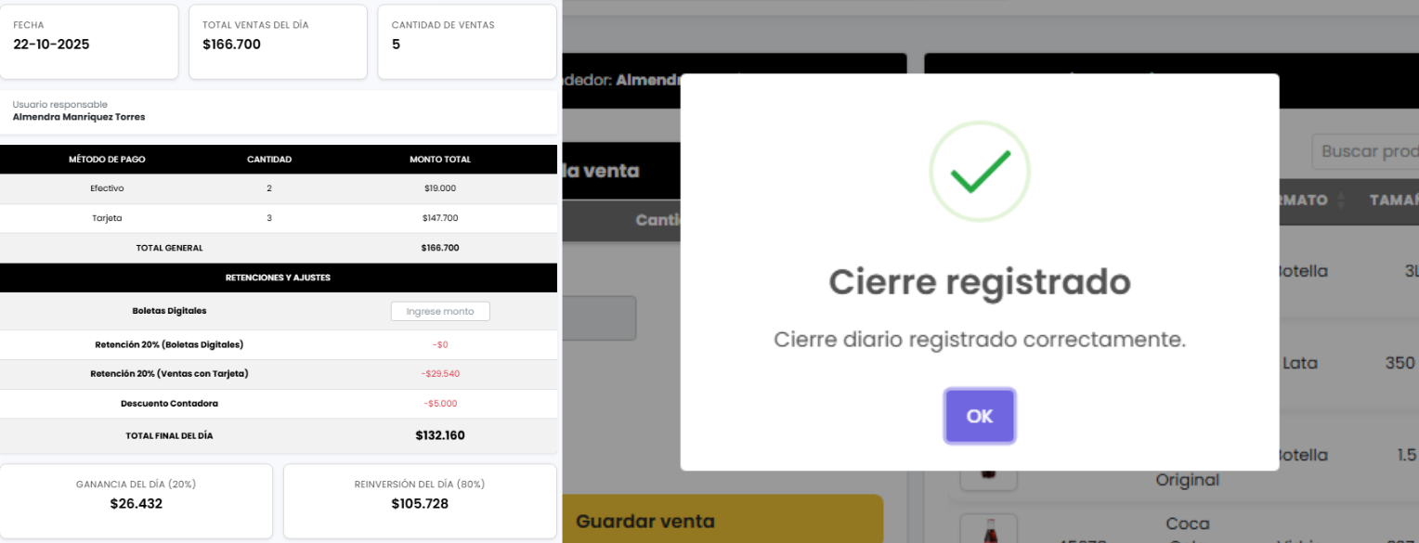
Fuente: Elaborado por los estudiantes de acuerdo con el proyecto
Figura 7.201: “Evidencia 2 Caso de Prueba 1, Caso de Uso N°19"
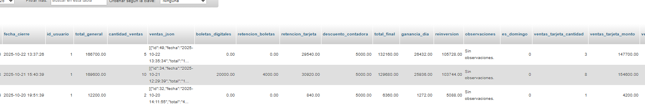
Fuente: Elaborado por los estudiantes de acuerdo con el proyecto
  - Caso de Prueba 2: Disponibilidad del Resumen en la Lista de Cierres
En la Figura 7.202 se observa que, luego de ejecutar el cierre del día 22-10-2025, el nuevo registro aparece inmediatamente en la sección “Cierres de Caja”, mostrando la fecha de cierre, el total de ventas, la cantidad de transacciones, el usuario responsable y las acciones disponibles. Esto confirma que, una vez guardado, el resumen financiero del día queda disponible en la lista de cierres, permitiendo su consulta posterior de manera correcta.
Figura 7.202: “Evidencia Caso de Prueba 2, Caso de Uso N°19"
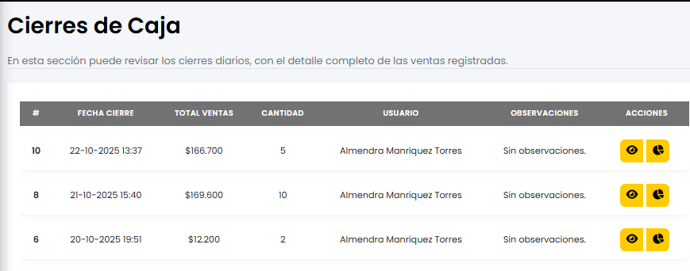
Fuente: Elaborado por los estudiantes de acuerdo con el proyecto
  - Caso de Prueba 3: Visualización del Resumen Financiero en Modal
En la Figura 7.203 se observa que, al hacer clic en el botón “Ver Resumen” dentro del listado de cierres diarios, el sistema despliega correctamente un modal con el detalle financiero del cierre seleccionado. Esto confirma que el sistema asocia correctamente cada botón “Ver Resumen” con su respectivo cierre y presenta los valores correspondientes sin inconsistencias visuales ni de cálculo.
Figura 7.203: “Evidencia Caso de Prueba 3, Caso de Uso N°19"
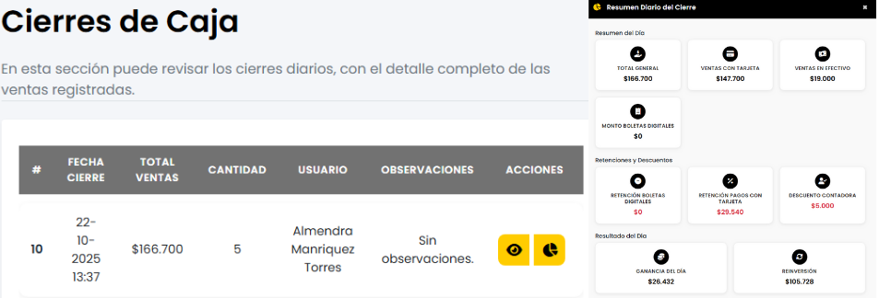
Fuente: Elaborado por los estudiantes de acuerdo con el proyecto
  - Caso de Prueba 4: Visualización Correcta de Totales y Desglose Financiero
En la Figura 7.207 se observa que, al abrir el modal “Resumen Diario del Cierre”, el sistema muestra correctamente los valores del día: Total general $166.700, Ventas con tarjeta $147.700, Ventas en efectivo $19.000, Retención Boletas Digitales $0, Retención pagos con tarjeta $29.540, Descuento Contadora $5.000, Ganancia del día $26.432 y Reinversión $105.728. Esto confirma que el sistema presenta de forma correcta y completa el total de ventas, retenciones, descuentos y ganancia neta en el modal, reflejando fielmente los cálculos del cierre sin inconsistencias.
Figura 7.204: “Evidencia Caso de Prueba 4, Caso de Uso N°19"
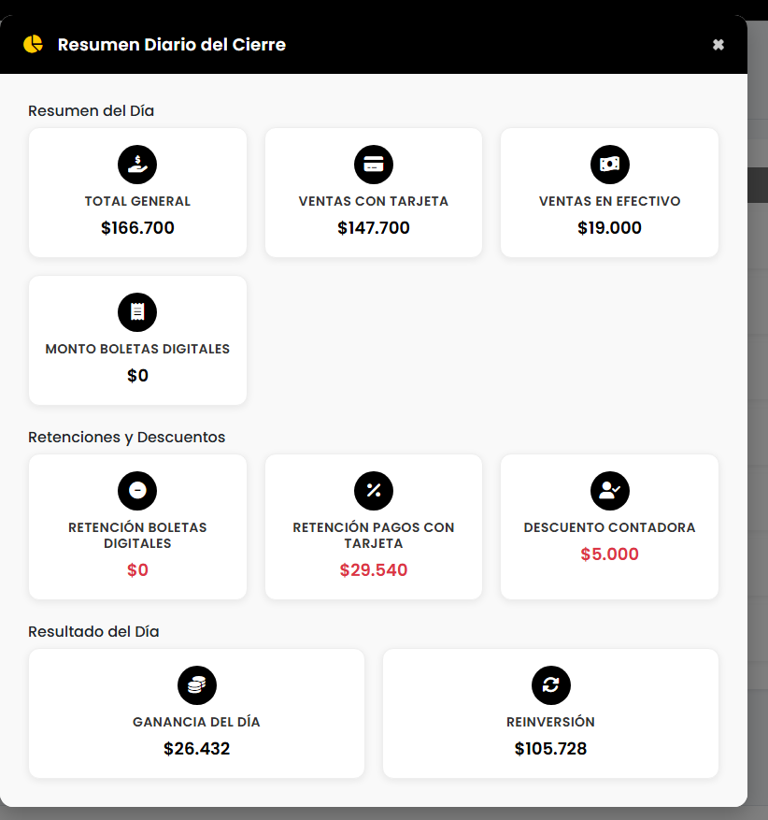
Fuente: Elaborado por los estudiantes de acuerdo con el proyecto
  - Caso de Prueba 5: Verificación de Consistencia de Datos con la Base de Datos
En la Figura 7.205 se observa el registro del cierre diario almacenado en la base de datos, donde se muestran los valores correspondientes al Total General, Ventas con Tarjeta, Ventas en Efectivo, Retenciones y Ganancia del Día.
Por su parte, en la Figura 7.206 se visualiza el modal de “Resumen del Cierre”, el cual muestra exactamente los mismos valores que fueron almacenados en la base de datos. Tanto el total de ventas, como las retenciones, el descuento contadora, la ganancia del día y el monto reinvertido coinciden con los datos registrados.
Esto confirma que el sistema visualiza correctamente la información almacenada, asegurando consistencia entre el historial guardado en la base de datos y los datos que se muestran al usuario en el modal de resumen.
Figura 7.205: “Evidencia 1 Caso de Prueba 5, Caso de Uso N°19"
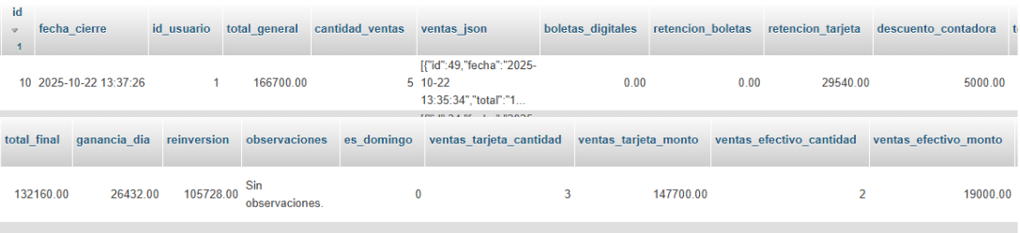
Fuente: Elaborado por los estudiantes de acuerdo con el proyecto
Figura 7.206: “Evidencia 2 Caso de Prueba 5, Caso de Uso N°19"
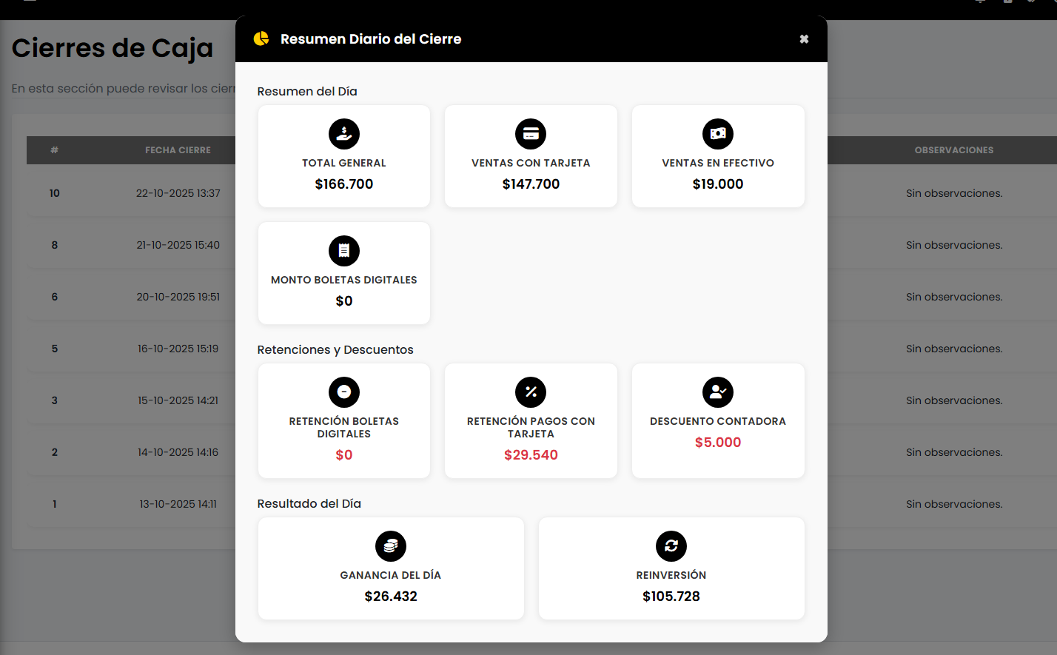
Fuente: Elaborado por los estudiantes de acuerdo con el proyecto
  - Caso de Prueba 6: Visualización correcta del cierre dominical en el modal
En la Figura 7.213 se observa que, al abrir el modal “Resumen Diario del Cierre” correspondiente a un domingo, el sistema muestra correctamente las secciones Reinversión Semanal Acumulada, Descuento Luz (Domingo y Reinversión Semanal Final junto con los demás valores del día. Esto confirma que, cuando el cierre corresponde a domingo, el modal incluye las secciones semanales reflejando los montos correctos y el aviso correspondiente.
Figura 7.207: “Evidencia Caso de Prueba 6, Caso de Uso N°19"
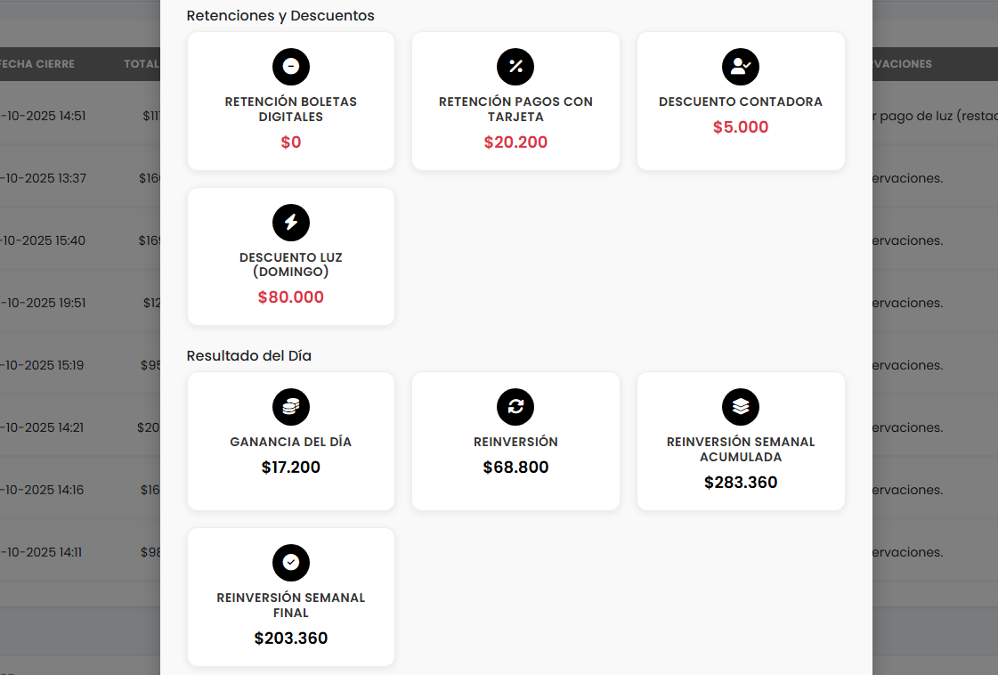
Fuente: Elaborado por los estudiantes de acuerdo con el proyecto

REUNIONES SCRUM Y GESTIÓN DEL AVANCE

En esta sección se describe cómo el equipo organizó su trabajo durante el primer incremento, segundo incremento y tercer incremento utilizando los principios de Scrum. Se incluyen las reuniones diarias, la revisión del Sprint, la retrospectiva y los ajustes al Product Backlog, todos elementos clave para asegurar un desarrollo ágil, organizado y enfocado.

Reuniones Diarias (Daily Scrum)
Durante el primer incremento el equipo, por carga académica y disponibilidad horaria, reemplazó el daily tradicional por una reunión fija cada lunes después del encuentro con el profesor, en esa instancia se revisaron avances, se ajustaron tareas y se ordenó el trabajo de la semana, además, cuando surgieron dudas o fue necesario revisar algo con más detalle, se programaron reuniones extraordinarias según disponibilidad, con esto se mantuvo comunicación constante y continuidad del Sprint.
En el segundo incremento se mantuvo el esquema adaptado y se fijaron encuentros los viernes para ir viendo los avances y revisar los trabajos del equipo, en cada sesión se repasaron las tareas en curso, se ajustaron prioridades, se levantaron bloqueos y se coordinaron las entregas y evidencias de la semana siguiente, con esto se sostuvo un ritmo estable y se aseguró la continuidad del Sprint.
En el tercer incremento el equipo trabajó igual que en el segundo, con reuniones cada viernes para revisar avances, ordenar las tareas y coordinar las entregas de la semana, y cuando surgieron dudas o bloqueos se agendaron reuniones extra según la disponibilidad de todos, de modo que se mantuvo una comunicación constante, un ritmo estable y la continuidad del sprint.

Revisión del Sprint (Sprint Review)
En el primer incremento se realizó una sesión en línea con el administrador de la Botillería Joaquín, se mostró el sistema en funcionamiento y se recorrieron acciones clave como registrar una venta, revisar stock, crear productos y generar comprobantes, el cliente probó la plataforma, entregó su opinión y se levantaron ajustes menores de presentación y flujo.
En el segundo incremento también se realizaron sesiones en línea con el administrador de la Botillería Joaquín, se revisaron las nuevas funciones en tiempo real, se recogieron sus comentarios y, según lo indicado, se editaron y ajustaron varios casos de uso, corrigiendo textos, orden de campos y pequeños flujos, con el fin de dejar la navegación más clara y alinear el sistema con lo que el cliente necesita en su trabajo diario.
En el tercer incremento también se realizaron sesiones en línea con el administrador de la Botillería Joaquín para entender con detalle cómo realiza su cálculo financiero diario y semanal, se revisaron juntos los pasos que sigue para considerar retenciones, descuentos y ganancia, se comparó ese proceso con lo que ya estaba implementado, y se ajustaron nombres, fórmulas y flujos para que el sistema reflejara exactamente su forma de trabajo, de esta manera las funciones de cierre de caja quedaron alineadas con la práctica real del negocio y los resultados se mostraron de forma clara y consistente para el usuario.

Retrospectiva del Sprint (Sprint Retrospective)
Tras la review del primer incremento el equipo destacó la buena comunicación y organización pese a no reunirse a diario, todas las tareas se completaron dentro del plazo, como mejora se acordó intentar reuniones más frecuentes y aumentar el contacto con el cliente durante el desarrollo.
En el segundo incremento, luego de la revisión con el cliente, el equipo realizó una retrospectiva interna donde se destacó que, al contar con la base del sistema ya desarrollada en el ciclo anterior, las tareas pudieron abordarse con mayor independencia y sin necesidad de esperar a que un integrante terminara su parte del código para continuar. Esto permitió avanzar en paralelo y completar los casos de uso de forma más fluida.
Se valoró también que la comunicación se mantuvo constante, tanto en las reuniones semanales como en las instancias extraordinarias, lo que ayudó a resolver dudas rápidamente. Como aspecto positivo, se reconoció la mejora en la organización del trabajo y en la eficiencia en el uso del tiempo, lo que se reflejó en que varias funcionalidades fueron terminadas antes de lo previsto.
En el tercer incremento, tras la review con el cliente, el equipo realizó una nueva retrospectiva y destacó que el proceso de trabajo fue más ordenado y estable que en las etapas anteriores, ya que ahora existía claridad total sobre el sistema y sus flujos principales. Gracias a esto, las tareas se pudieron distribuir con precisión y cada integrante avanzó sin depender tanto del progreso del resto.
Además, se valoró que el contacto directo con el dueño de la botillería permitió aclarar rápidamente las dudas respecto al cálculo financiero, lo que evitó retrabajos y ayudó a implementar las fórmulas de forma correcta desde el primer intento. Como punto positivo, el equipo reconoció que la comunicación fue más eficiente y que la coordinación semanal funcionó bien para mantener el ritmo de desarrollo.
Como recomendación para los próximos ciclos, el equipo acordó seguir reforzando la práctica de dividir las tareas en partes más pequeñas y manejables, además de mantener la retroalimentación continua con el cliente para que los ajustes se integren a tiempo y no se acumulen al final del Sprint.

Finalización del Product Backlog
Como resultado de las reuniones, el Product Backlog del primer incremento se revisó y actualizó, se completó el 100% de lo planificado en el Sprint, con tareas con tiempo estimado y fecha límite, la mayoría cerradas dentro del rango previsto, sin extender plazos, lo que mostró orden, compromiso y buen manejo del trabajo, las horas hombre se repartieron de forma equilibrada según las fortalezas de cada integrante, evitando bloqueos y atrasos, y las funcionalidades quedaron implementadas, probadas y validadas como primera versión funcional del sistema.
En el segundo incremento se ajustó el Backlog para incorporar nuevas funcionalidades relacionadas con promociones, pérdidas, cierres de caja, notificaciones y reportes. Al igual que en el ciclo anterior, se completó el 100% de las tareas comprometidas, respetando los tiempos definidos y manteniendo un flujo de trabajo estable. Las nuevas funciones se integraron sin afectar lo construido previamente, entregando una versión más robusta y alineada con las necesidades reales del cliente.
En el tercer incremento el Backlog se volvió a actualizar para incorporar el cálculo financiero del sistema, incorporando totales por método de pago, retenciones, descuentos automáticos, ganancia diaria y reinversión semanal. El Sprint también finalizó con el 100% de las tareas completadas, manteniendo orden, continuidad y una ejecución sin bloqueos. Con esto, las nuevas funciones quedaron implementadas, probadas y validadas, consolidando una versión final más completa y coherente con el proceso contable real de la botillería.
La Figura 8.1 muestra el detalle del Backlog, con prioridad, caso de uso, responsables, esfuerzo estimado y real, fechas planificadas y reales, y el estado final de cada tarea, todas marcadas como finalizadas.
Figura 8.1: Producto Backlog
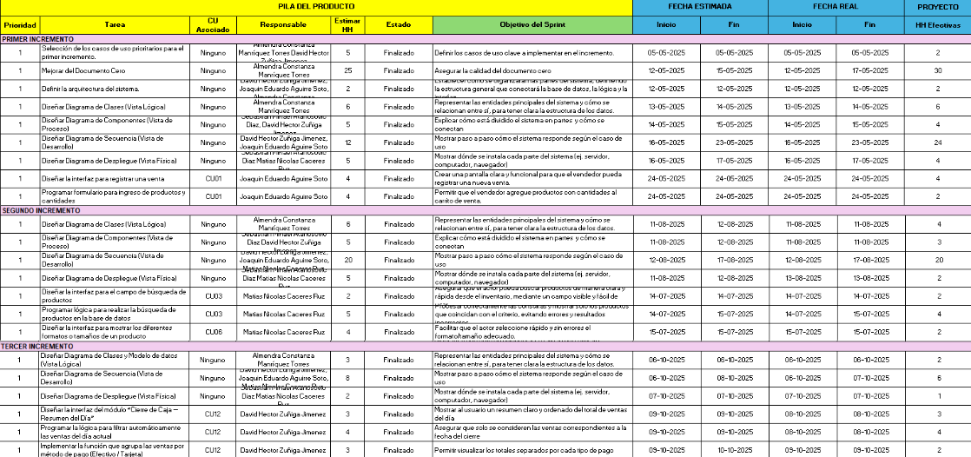
Fuente: Elaborado por los estudiantes de acuerdo con el proyecto
Para una visualización más clara y detallada, se recomienda revisar directamente el archivo “Ingeniería de Software – Tercer Incremento.xlsx”, específicamente en la pestaña Planificación 2.

TABLA DE ESFUERZO PRIMER INCREMENTO

En esta sección se muestra la tabla de esfuerzo del primer incremento, tomada del Product Backlog, donde se ve que las tareas planificadas se completaron con éxito, el fin de la tabla es dejar clara la distribución del tiempo real, indicando cuántas horas se dedicaron a cada tarea y en qué días del Sprint hubo trabajo, cada fila es una tarea, cada columna es un día, y en cada celda se registran las horas de ese día, con esto se puede ver qué tareas exigieron más dedicación, cuáles se hicieron en paralelo, y en qué fechas se concentró la carga, la Figura 9.1 ordena esta información y sirve para revisar si las tareas se terminaron dentro del plazo, comparar lo estimado con lo real, detectar días de mayor presión, y anotar mejoras para los próximos sprints.
Figura 9.1: Tabla de Esfuerzo Primer Incremento
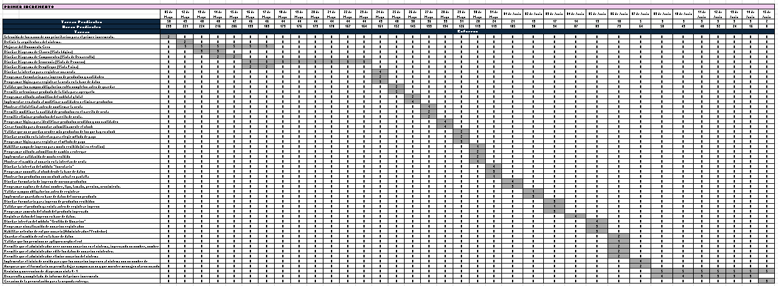
Fuente: Elaborado por los estudiantes de acuerdo con el proyecto
De forma incremental, para el segundo ciclo de desarrollo se elaboró la Figura 9.2, basada en el Product Backlog actualizado. Mantiene la misma estructura y criterios de registro que la primera, pero refleja las horas reales destinadas a las funcionalidades nuevas como promociones, cierres de caja, registro de pérdidas, reportes y notificaciones. En este caso, a diferencia del primer incremento, el equipo decidió que ya no era necesario esperar a que un integrante terminara una parte del código para avanzar, ya que se contaba con la base del sistema. Esto permitió que los casos de uso se implementaran de manera más ágil y en paralelo dentro del sistema. La tabla también sirvió para comprobar que la distribución de horas fue equilibrada y que no se generaron cuellos de botella, manteniéndose alineada con los objetivos y plazos del Sprint.
Figura 9.2: Tabla de Esfuerzo Segundo Incremento
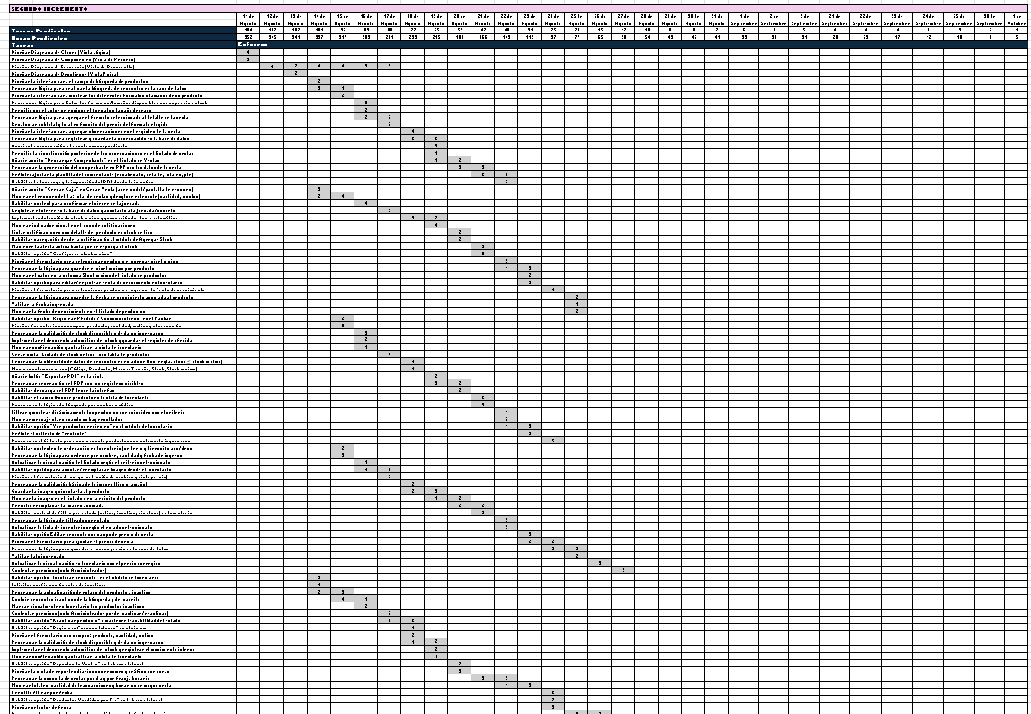
Fuente: Elaborado por los estudiantes de acuerdo con el proyecto
De forma incremental, para el tercer ciclo de desarrollo se elaboró la Figura 9.3, también basada en el Product Backlog actualizado. Mantiene la misma estructura y los mismos criterios de registro que las figuras anteriores, pero refleja las horas reales destinadas a las nuevas funciones del cierre financiero diario. A diferencia del segundo incremento, en este ciclo sí fue necesario coordinar dependencias y esperar el avance de un compañero, ya que varias tareas recaían sobre el mismo modal de cierre de caja y no podían desarrollarse en paralelo sin afectar la coherencia del flujo. Por eso se ordenaron las actividades en secuencia, primero la base del modal y luego los cálculos y validaciones. Aun así, la tabla permitió verificar que el uso de horas se mantuvo controlado, que no hubo sobrecarga en el equipo y que el trabajo se mantuvo alineado con los objetivos y plazos del Sprint.
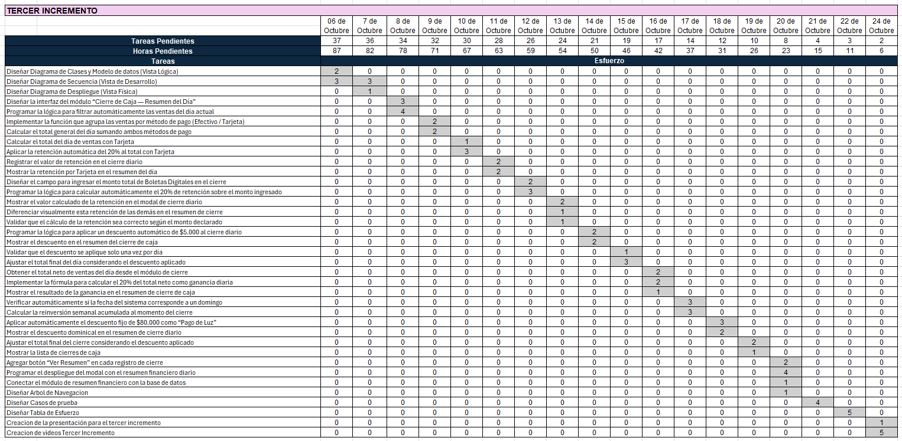
Al comparar las tres tablas se observa que en el primer incremento el trabajo fue más lineal y dependía de cerrar primero los módulos base para poder avanzar. En cambio, en el segundo incremento, como ya se contaba con el código principal funcionando, el equipo decidió no esperar a que un integrante terminara su parte y fue posible avanzar en varios casos de uso al mismo tiempo, logrando más tareas en paralelo y un mejor aprovechamiento de los días del sprint. Finalmente, en el tercer incremento el ritmo se mantuvo estable, pero algunas tareas volvieron a requerir coordinación más estrecha, ya que gran parte del desarrollo estaba concentrado en un mismo módulo, el del cierre de caja, lo que hizo necesario esperar ciertas validaciones antes de continuar con los demás cálculos asociados.
Para una visualización más clara y detallada, se recomienda revisar directamente el archivo “Ingeniería de Software – Tercer Incremento.xlsx”, específicamente en la pestaña Tabla de Esfuerzo.

Burn Up y Burn Down Horas Hombre
A partir de los datos de la tabla de esfuerzo del Primer Incremento, se elaboró la Figura 9.3, donde se observa el avance acumulado en horas hombre por día. En este gráfico, la línea gris representa el avance estimado y la azul el avance real registrado por el equipo. Ambas se mantuvieron muy cercanas y al final convergieron cerca de las 220 HH, lo que muestra que el equipo cumplió con lo planificado dentro del rango esperado.
De forma incremental, con la tabla de esfuerzo del Segundo Incremento, se construyó la Figura 9.4, siguiendo el mismo formato, pero reflejando ahora las nuevas funcionalidades incorporadas. En este gráfico, la línea azul del avance real quedó por debajo de la gris del estimado en varios tramos, lo que en este caso resulta positivo, ya que significa que el equipo completó el trabajo con menos horas que las planificadas, manteniendo un progreso constante y alcanzando los objetivos con mayor eficiencia en el uso del tiempo.
Nuevamente de forma incremental, con la tabla de esfuerzo del Tercer Incremento se construyó la Figura 9.5, siguiendo el mismo formato e incorporando las nuevas tareas del cierre financiero. En este gráfico, la línea azul del avance real se mantuvo muy cercana a la línea gris del estimado y, en varios tramos, quedó levemente por debajo, lo que resulta positivo, ya que indica un uso controlado de horas, un progreso constante y el cumplimiento del alcance con mayor eficiencia en el tiempo planificado.
Estos gráficos no solo permiten verificar si el equipo avanza acorde al plan, sino también detectar los días con mayor o menor carga de trabajo y confirmar si al cierre se cumplen los objetivos del Sprint. Además, sirven para comparar entre incrementos, mostrando que en el segundo ciclo, gracias a que ya existía una base estable del sistema, se logró completar el alcance previsto invirtiendo menos horas que en el primero, lo que refleja una mejor organización del equipo y una optimización en la distribución del esfuerzo.
Figura 9.3: Burn Up Incremento 1 (HH)
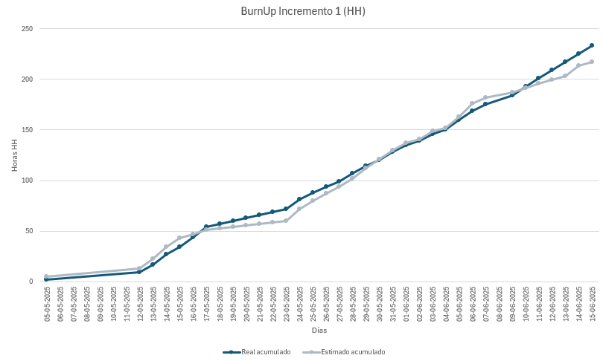
Fuente: Elaborado por los estudiantes de acuerdo con el proyecto
Figura 9.4: Burn Up Incremento 2 (HH)
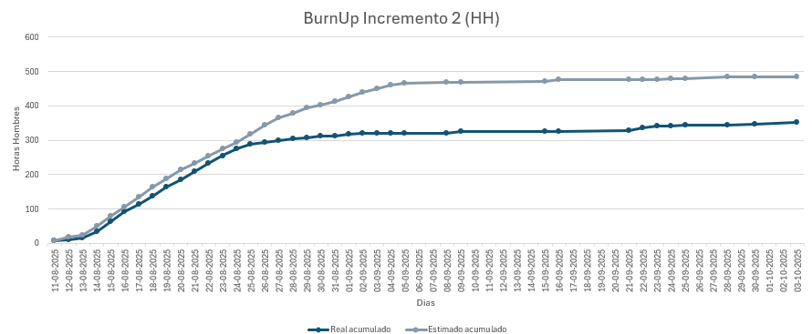
Fuente: Elaborado por los estudiantes de acuerdo con el proyecto
Figura 9.5: Burn Up Incremento 3 (HH)
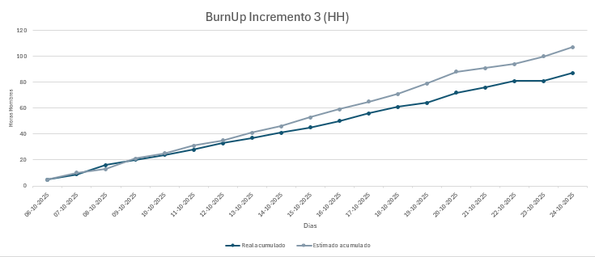
Fuente: Elaborado por los estudiantes de acuerdo con el proyecto
En línea con lo observado en el Burn Up, y a partir de los datos de la tabla de esfuerzo del Primer Incremento, se elaboró la Figura 9.6, donde se ve cómo fue bajando el trabajo pendiente en horas hombre a lo largo del sprint, la línea gris muestra lo estimado según la planificación y la línea azul lo real registrado, ambas se mantuvieron muy cercanas y con un descenso parejo, por lo que el equipo trabajó de forma constante y llegó al objetivo en el tiempo previsto.
Para el Segundo Incremento se construyó la Figura 9.7, con el mismo criterio, al compararlas se aprecia que la línea real en azul va por debajo de la línea estimada en gris en varios tramos, coherente con el Burn Up, esto indica que el equipo redujo el trabajo pendiente más rápido de lo planificado, completó el alcance con menos horas y mantuvo una tendencia de avance estable hasta el cierre del sprint.
Para el Tercer Incremento se construyó la Figura 9.8 con el mismo criterio. Al observarla, se aprecia que la línea real en azul se mantiene muy cerca de la línea estimada en gris y, en varios tramos, va levemente por debajo, coherente con el Burn Up. Esto indica que el equipo fue reduciendo el trabajo pendiente a un ritmo controlado y estable, con pequeñas variaciones por dependencias del mismo módulo de cierre de caja, y que cerró el sprint en el rango planificado, llegando ambos trazados a cero casi en el mismo punto.
Los graficos permiten identificar si el equipo avanzó de forma constante o si hubo estancamientos, en la primera la línea azul desciende de manera uniforme, lo que muestra un ritmo estable y sin acumulación de tareas al final del Sprint, y en la segunda la línea azul se mantiene por debajo de la gris en varios tramos y también desciende de forma pareja, lo que indica que el equipo completó el trabajo en menos horas de las planificadas, con buen uso del tiempo y sin retrasos.

Figura 9.6: Burn Down Incremento 1 (HH)
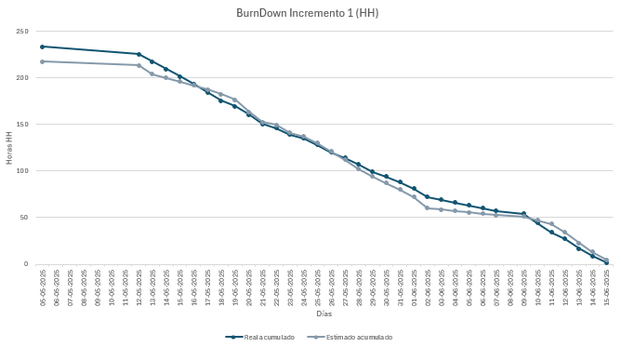
Fuente: Elaborado por los estudiantes de acuerdo con el proyecto
Figura 9.7: Burn Down Incremento 2 (HH)
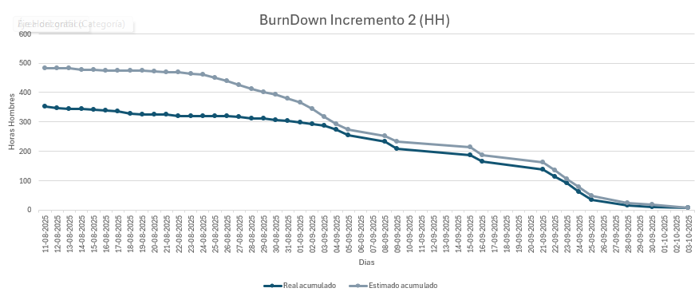
Fuente: Elaborado por los estudiantes de acuerdo con el proyecto
Figura 9.8: Burn Down Incremento 3 (HH)
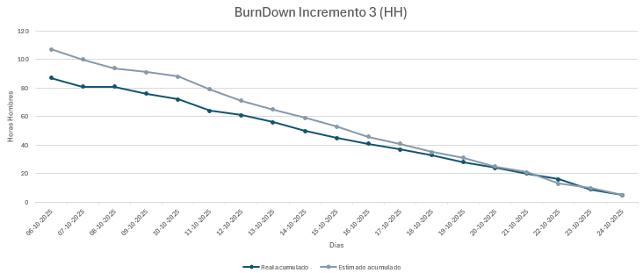
Fuente: Elaborado por los estudiantes de acuerdo con el proyecto

Burn up y burn down tareas
A partir de los datos registrados en la tabla de esfuerzo, se generaron también los gráficos Burn Up de tareas pendientes correspondientes al Primer y Segundo Incremento, los que permiten observar el progreso desde el punto de vista funcional, es decir, cuántas tareas se fueron completando a lo largo del Sprint.
La Figura 9.9 muestra cómo se fue acumulando el trabajo completado día a día durante el primer ciclo. En el eje horizontal se representan los días del Sprint y en el vertical las tareas terminadas. Se aprecia que en los primeros días el avance fue lento porque se destinó tiempo al análisis y planificación, pero a partir del 17 de mayo el ritmo aumentó de manera progresiva, manteniéndose constante entre el 22 de mayo y el 4 de junio, hasta que finalmente el 15 de junio se completaron todas las tareas planificadas.
La Figura 9.10 mantiene el mismo formato, pero para el Segundo Incremento, el eje de días va del 11-08-2025 al 01-10-2025, se aprecia un crecimiento rápido desde fines de agosto, con un salto marcado entre el 27-08-2025 y el 02-09-2025, luego un avance parejo entre el 03-09-2025 y el 20-09-2025, y un nuevo impulso entre el 21-09-2025 y el 25-09-2025, hacia el cierre el conteo continúa estable y el 03-10-2025 se llega al total planificado, quedando todas las funcionalidades completadas.
La Figura 9.11 muestra el progreso del esfuerzo del Tercer Incremento, manteniendo el mismo formato de seguimiento diario. En este gráfico se observa un crecimiento constante del trabajo acumulado, avanzando de forma gradual entre el 06-10-2025 y el 24-10-2025. El ritmo se ve estable durante casi todo el ciclo, con alzas más marcadas entre el 10-10-2025 y el 16-10-2025, donde se concentró la mayor carga de desarrollo vinculada al módulo financiero del cierre de caja. Posteriormente, desde el 17-10-2025 hasta el 24-10-2025, el incremento continúa de manera más pareja hasta alcanzar el total planificado, reflejando que el equipo mantuvo un avance sostenido y completó todas las tareas del Sprint conforme a lo esperado.
Estos gráficos permiten identificar cómo fue el avance en términos de entregables, si hubo momentos de baja productividad o si el equipo mantuvo un ritmo constante. En este caso, ambos incrementos muestran que las tareas fueron completadas en el tiempo previsto, aunque en el segundo ciclo se refleja un mejor desempeño, con mayor rapidez en el inicio y una tendencia más sostenida hasta el final, lo que evidencia un aprendizaje y una optimización en la forma de trabajo del equipo.
Figura 9.9: Progreso del Esfuerzo Incremento 1 (Burn Up)
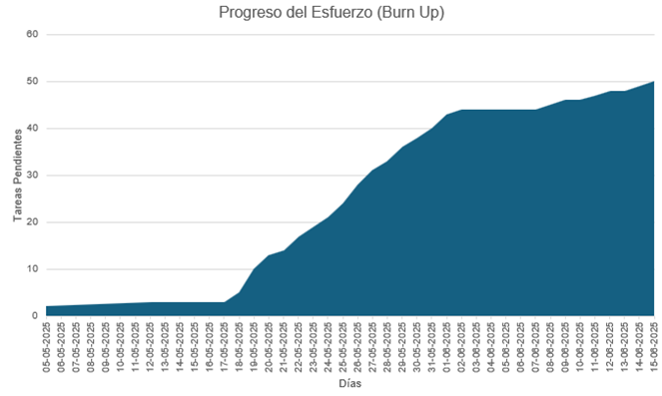
Fuente: Elaborado por los estudiantes de acuerdo con el proyecto
Figura 9.10: Progreso del Esfuerzo Incremento 2 (Burn Up)
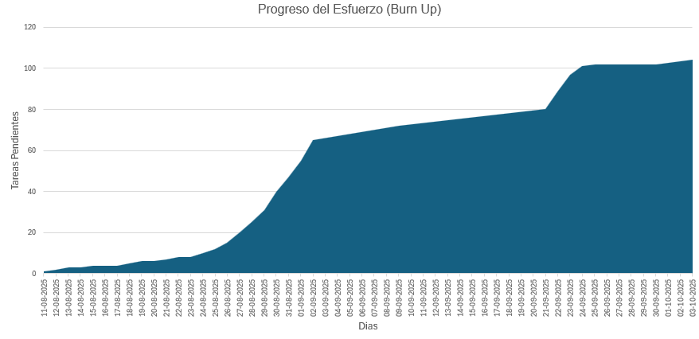
Fuente: Elaborado por los estudiantes de acuerdo con el proyecto
Figura 9.11: Progreso del Esfuerzo Incremento 3 (Burn Up)
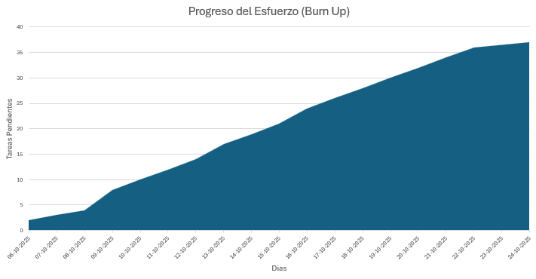
Fuente: Elaborado por los estudiantes de acuerdo con el proyecto
La Figura 9.12 corresponde al Burn Down del Primer Incremento, donde se muestra cómo fueron disminuyendo las tareas pendientes día a día durante el Sprint. En este gráfico el eje horizontal (X) representa los días y el eje vertical (Y) la cantidad de tareas que quedaban por completar. Al inicio se planificaron alrededor de 50 tareas y la línea evidencia un descenso constante a lo largo del tiempo, con una baja más marcada entre fines de mayo y principios de junio. Para el 10 de junio prácticamente todas las tareas ya estaban completadas, lo que refleja que el equipo logró cerrar el Sprint en el tiempo establecido y con un ritmo de trabajo parejo.
Por otra parte, la Figura 9.13 muestra el Burn Down del Segundo Incremento, en el que también se observa la reducción de las tareas pendientes, pero esta vez con un volumen inicial cercano a las 100 tareas. El gráfico evidencia que el ritmo de trabajo fue estable, con descensos progresivos y más notorios en la segunda mitad del Sprint, hasta llegar prácticamente a cero tareas el día 3 de octubre de 2025, lo que refleja que todo el trabajo planificado quedó completado dentro del plazo establecido.
Por último, la Figura 9.14 muestra el Burn Down del Tercer Incremento, donde se ve una baja progresiva y bastante pareja de las tareas pendientes a lo largo del sprint. El volumen inicial bordea las 37 tareas y el descenso se mantiene estable entre el 06-10-2025 y el 19-10-2025. El quiebre más notorio ocurre entre el 20-10-2025 y el 21-10-2025, donde el pendiente baja hasta quedar cerca de 4 tareas, donde a partir de ahí la pendiente se suaviza y el gráfico llega prácticamente a cero el 24-10-2025, lo que confirma que el equipo cerró todo el trabajo planificado dentro del plazo del sprint.
En ambos gráficos se puede identificar que el equipo avanzó de forma constante y sin estancamientos, ya que la línea descendió de manera uniforme en cada caso. Esto demuestra que no se acumularon tareas hacia el final y que la planificación se cumplió de acuerdo con lo previsto, reflejando un buen control del esfuerzo y una correcta organización del trabajo en los dos ciclos de desarrollo.
Figura 9.12: Esfuerzo Pendiente Incremento 1 (Burn Down)
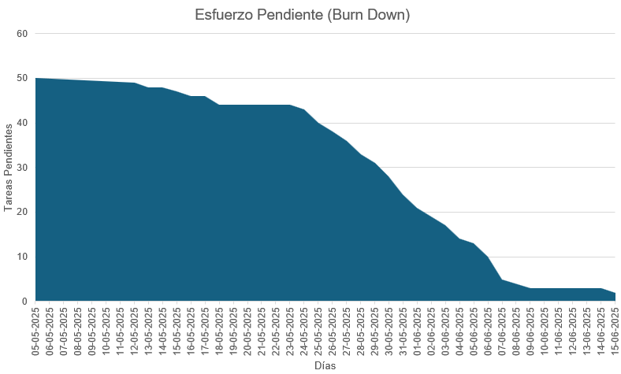
Fuente: Elaborado por los estudiantes de acuerdo con el proyecto
Figura 9.13: Esfuerzo Pendiente Incremento 2 (Burn Down)
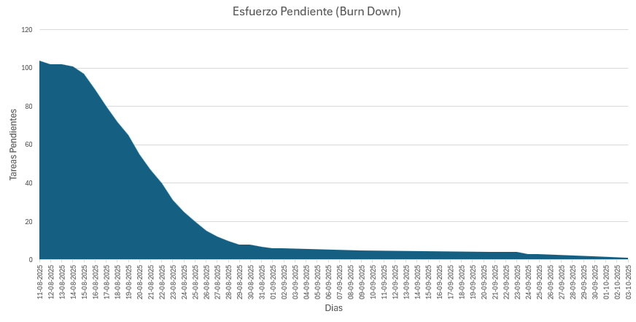
Fuente: Elaborado por los estudiantes de acuerdo con el proyecto
Figura 9.14: Esfuerzo Pendiente Incremento 3 (Burn Down)
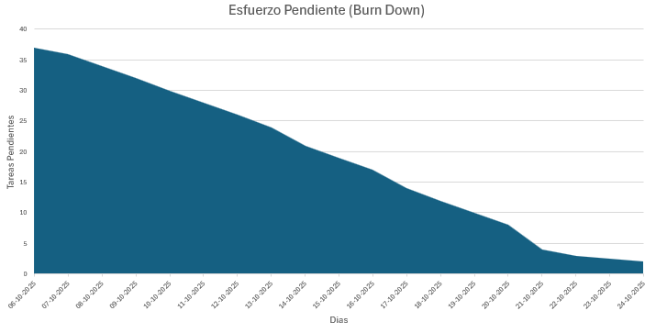
Fuente: Elaborado por los estudiantes de acuerdo con el proyecto

BIBLIOGAFIA

Kruchten, P. (1995). The 4+1 View Model of Architecture. IEEE Software, 12(6), 42–50. https://www.cs.ubc.ca/~gregor/teaching/papers/4+1view-architecture.pdf
InboundCycle. (2014). El árbol web: qué es y para qué sirve. InboundCycle. https://www.inboundcycle.com/blog-de-inbound-marketing/bid/195257/el-rbol-web-qu-es-y-para-qu-sirve
Lucidchart. (s.f.). Tutorial de diagrama de clases UML. Recuperado el 15 de junio de 2025, de https://www.lucidchart.com/pages/es/tutorial-de-diagrama-de-clases-uml
Lucidchart. (s.f.). Diagrama de componentes UML. Lucidchart. Recuperado el 15 de junio de 2025, de https://www.lucidchart.com/pages/uml-component-diagram
Lucidchart. (s.f.). ¿Qué es un modelo de base de datos? Lucidchart. Recuperado el 15 de junio de 2025, de https://www.lucidchart.com/pages/es/que-es-un-modelo-de-base-de-datos
Lucidchart. (s.f.). Tutorial de diagramas de despliegue. Lucidchart. Recuperado el 15 de junio de 2025, de https://www.lucidchart.com/pages/es/tutorial-de-diagramas-de-despliegue
Lucidchart. (s.f.). Diagrama de secuencia UML: qué es y cómo hacerlo. https://www.lucidchart.com/pages/es/diagrama-de-secuencia

ANEXOS

Anexo A: Detalle de vistas del sistema
Este anexo presenta una descripción general del funcionamiento de las vistas principales del sistema de ventas e inventario desarrollado para la Botillería Joaquín, donde cada vista corresponde a una pantalla del sistema desde la cual el usuario puede realizar acciones específicas. Las vistas aquí descritas son las mismas que se representan en el árbol de navegación, lo que permite comprender cómo están conectadas entre sí, y cómo se estructura el recorrido que realiza el usuario dentro del sistema.
      - Vista: Login (V_Login)
La vista Login es la pantalla de acceso al sistema, y está disponible para todos los perfiles de usuario, cumpliendo la función principal de autenticar al usuario antes de permitirle ingresar a las funcionalidades del sistema. En esta vista, se debe ingresar un nombre de usuario y una contraseña válidos, los cuales son verificados en la base de datos.
Si las credenciales ingresadas son correctas, el sistema redirige al usuario a la vista Inicio, cargando automáticamente las funciones correspondientes según su perfil, ya sea Administrador o Vendedor, mientras que, si los datos son incorrectos, se muestra un mensaje de error indicando que las credenciales no son válidas.
      - Vista: Inicio (V_Inicio)
La vista Inicio corresponde a la primera pantalla que se presenta al usuario luego de iniciar sesión en el sistema, y aunque no contiene funcionalidades operativas propias, cumple un rol fundamental como punto de acceso a todas las demás secciones mediante el menú lateral. Desde aquí es posible navegar hacia funcionalidades principales como registrar ventas, revisar el inventario, administrar usuarios o añadir productos, todo dentro de un diseño simple y funcional que permite orientar al usuario rápidamente y facilita la interacción con el resto del sistema.
Además, el contenido de esta vista varía según el perfil del usuario que haya iniciado sesión. En el caso del Administrador, se muestra un mensaje de bienvenida personalizado, acompañado de un resumen de las funciones disponibles y una lista de recomendaciones para mejorar la gestión del sistema, como revisar el stock crítico o supervisar los accesos. Para el perfil de Vendedor, esta vista también incluye un mensaje de bienvenida y un listado adaptado de funcionalidades disponibles, enfocadas en la realización de ventas y la consulta de inventario. Aunque no se ejecutan acciones directamente desde esta pantalla, su objetivo principal es entregar una visión general del sistema y guiar al usuario según su rol dentro de la plataforma.
      - Vista: Crear Venta (V_CrearVenta)
La vista Crear Venta se usa tanto en el perfil de Administrador como en el de Vendedor porque es una de las funciones principales del sistema. En esta pantalla se puede registrar una venta completa, agregando productos al carrito, cambiando cantidades, quitando productos si es necesario y eligiendo el método de pago, ya sea efectivo o tarjeta. El sistema actualiza automáticamente el total de la venta a medida que se van agregando los productos, lo que hace más fácil controlar el monto final.
También se pueden ingresar observaciones antes de confirmar la venta. Cuando un producto tiene promociones activas, estas se muestran en la parte superior y se aplican de manera automática al agregarlo al carrito, recalculando los subtotales y el total.
Finalmente, desde aquí también es posible realizar el cierre de caja al terminar la jornada, donde al abrir el Cierre de caja - Resumen del Día el sistema muestra la fecha, el total y la cantidad de ventas, el desglose por método de pago (efectivo y tarjeta) y un campo para ingresar el monto de Boletas Digitales, calculando en tiempo real la retención del 20% sobre ese valor. Además, aplica automáticamente la retención del 20% por ventas con tarjeta, el descuento fijo de contadora ($5.000) y obtiene el total final del día junto con la ganancia (20%) y la reinversión (80%). Si la fecha corresponde a domingo, el sistema calcula la reinversión semanal acumulada y descuenta automáticamente $80.000 como “Pago de Luz”, ajustando la reinversión semanal final. Al confirmar, el resumen queda guardado en la base de datos para su consulta en la sección de cierres, por lo que esta vista concentra todo lo necesario para registrar la venta y cerrar la jornada en un solo lugar.
Vista: Lista de Ventas (V_ListaVentas)
La vista Listado de Ventas está disponible tanto para Administrador como para Vendedor, aquí se puede revisar el historial de ventas realizadas en el sistema, mostrando una tabla con datos importantes como el número de venta, el nombre del vendedor, el total, el método de pago, la fecha y hora, además de los productos asociados con sus cantidades, formato y también se muestra si hubo alguna observación registrada.
Desde esta misma vista es posible descargar el comprobante de cada venta en formato PDF, lo que facilita guardarlo o imprimirlo cuando se necesite.
      - Vista: Inventario (V_Inventario)
La vista Inventario está disponible tanto para el perfil de Administrador como para el de Vendedor, y entrega una visión clara y actualizada del estado de los productos disponibles en la botillería. A través de una tabla, se puede consultar información relevante como el nombre del producto, su código, el stock disponible, la fecha de vencimiento y el proveedor, lo que facilita una revisión rápida y completa del inventario.
Para mejorar el control, esta vista permite buscar productos por nombre o código, filtrar por estado (activos, inactivos o sin stock), ordenar por nombre, cantidad o fecha de ingreso y ver rápidamente los productos recientemente agregados según un rango de días. También se puede configurar el stock mínimo por producto, revisar los vencimientos y activar o inactivar productos cuando corresponda, manteniendo todo en un solo lugar para una gestión más ágil.
- Vista: Crear Productos (V_CrearProductos)
La vista Crear Productos está disponible únicamente para el perfil de Administrador, y está pensada para registrar nuevos productos dentro del sistema, permitiendo ingresar datos esenciales como el nombre del producto, su tamaño, precio de compra, precio de venta, código de barras, proveedor y fecha de vencimiento estimada. Además, desde esta misma vista es posible eliminar productos que ya no se comercialicen, lo que permite mantener el catálogo actualizado y ordenado.
Como apoyo visual, aquí se puede asociar o reemplazar la imagen del producto, la cual queda almacenada y luego se muestra en el inventario y en la edición de este.
- Vista: Añadir Stock (V_AñadirStock)
La vista Añadir Stock es exclusiva del perfil de Administrador, y permite aumentar la cantidad disponible de un producto que ya se encuentra registrado en el sistema. El proceso consiste en seleccionar el producto desde una lista, ingresar la cantidad recibida y registrar la nueva fecha de vencimiento, asegurando que el ingreso de mercadería sea ordenado y trazable. Esta vista registra cada ingreso por lote y fecha, lo que ayuda a mantener la historia de entradas y a relacionar esta información con alertas de stock mínimo y vencimientos.
- Vista: Administrar Usuarios (V_AdministrarUsuarios)
La vista Administrar Usuarios está disponible únicamente para el perfil de Administrador, y permite gestionar los perfiles de acceso al sistema de forma centralizada. Desde esta sección es posible crear nuevos usuarios, editar los datos de los existentes (como el nombre, la contraseña o el rol asignado), eliminar usuarios que ya no forman parte del equipo y consultar la lista completa de usuarios registrados. Esta funcionalidad asegura que cada persona tenga acceso únicamente a las funciones que le corresponden según su rol y mantiene un control claro sobre la seguridad y la trazabilidad de las acciones realizadas.
- Vista: Cierre de Caja (V_CierreCaja)
La vista Cierre de Caja está disponible para vendedores y administradores, en esta sección se puede revisar el total de ventas de la jornada junto con la cantidad de transacciones realizadas. Al confirmar un cierre, el sistema guarda la información con la fecha y el usuario que lo registró, y luego muestra un historial de cierres anteriores para consultar los montos y validar la gestión del día. Además, en cada fila del listado hay un botón “Ver Resumen” que abre un modal con el resumen financiero según el día con el total general, ventas por método de pago, retenciones, descuento de contadora, ganancia del día y reinversión, todo en modo solo lectura para revisión rápida.
- Vista: Pérdida/Consumo (V_RegistrarPC)
La vista Pérdida/Consumo se presentan únicamente los productos que han sido registrados previamente en el formulario como pérdida o consumo interno, mostrando de manera ordenada la fecha en que ocurrió el registro, el nombre del producto, la cantidad afectada, el motivo asociado, las observaciones ingresadas y el usuario responsable de la acción.
- Vista: Listado de Stock Crítico (V_StockCritico)
Esta vista muestra los productos agotados o con stock bajo el mínimo configurado, ordenados para facilitar la reposición. Desde aquí se puede revisar la información clave de cada ítem y descargar el listado en formato PDF cuando se requiera compartir o respaldar el reporte.
- Vista: Productos Vendidos (V_ProductosVendidos)
La vista Productos Vendidos permite consultar qué productos se han vendido en una fecha específica, mostrando en una tabla el formato, tamaño, cantidad y monto total asociado a cada uno. Esta información se puede ordenar por cantidad o por monto para facilitar el análisis, y al final se presenta un resumen con el total de unidades y el valor de las ventas del día.
- Vista: Reporte Ventas (V_ReportVentas)
La vista Reporte de Ventas Diarias permite consultar todas las ventas registradas en una fecha específica, mostrando el total de ventas del día, la cantidad de transacciones realizadas y el promedio de venta por boleta. Además, incluye un desglose por horas con gráfico y tabla, lo que facilita identificar en qué momentos del día hubo mayor movimiento.

